ПЛАН ЗА ИНТЕГРИРАНО РАЗВИТИЕ
НА ОБЩИНА КАРЛОВО
2021 - 2027 Г.

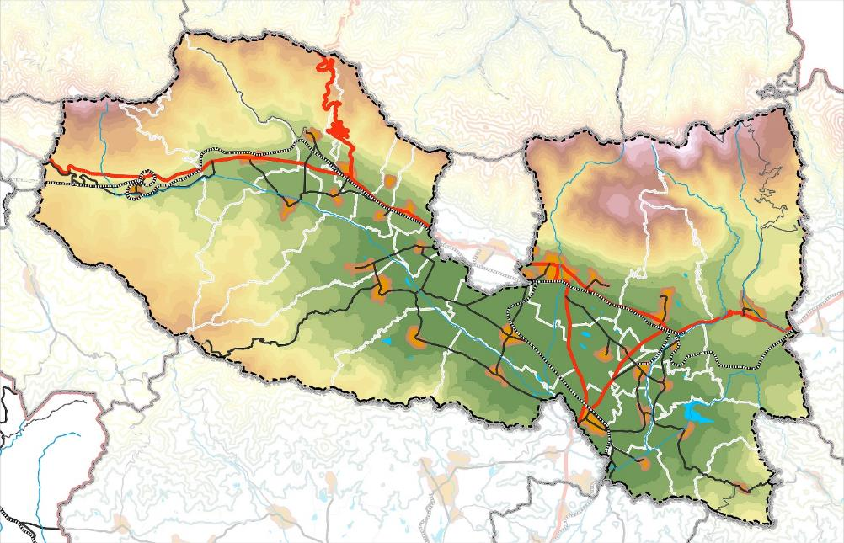

СЪДЪРЖАНИЕ

 | Стр.
Съдържание | 2
Списък на използваните съкращения | 4
Въведение | 6
Съдържателна структура и методически изисквания | 15
А. Предназначение, цел и задачи на ПИРО Карлово 2021-2027 | 15
Б. Методически подход | 18
I. Териториален обхват и анализ на икономическото, социалното и екологично състояние, нуждите и потенциалите за развитие на общината | 22
1.1. Обща характеристика, териториален обхват, ситуиране в структурата на област Пловдив и Южен централен район за планиране | 22
1.2. Природни условия и ресурси | 29
1.3. Икономическо състояние | 34
1.4. Социална характеристика | 58
1.5. Културно-историческо наследство | 87
1.6. Инфраструктура, свързаност и достъпност | 99
1.7. Селищна мрежа и жилищен сектор | 104
1.8. Общински бюджет | 114
1.9. Административен капацитет | 116
1.10. Екологично състояние и рискове | 120
1.11. Анализ на Общия устройствен план на община Карлово и връзката му с устройственото планиране на съседните общини | 126
1.12. SWOT анализ | 136
II. Цели и приоритети за развитие на община Карлово за периода 2021-2027 | 197
2.1. Методически изисквания | 197
2.2. Визия за развитие на общината | 199
2.3. Приоритети и стратегически цели | 200
III. Описание на комуникационната стратегия, на партньорите и заинтересованите страни и формите на участие в подготовката и изпълнението на ПИРО при спазване на принципите за партньорство и осигуряване на информация и публичност | 205
IV. Определяне на зони за прилагане на интегриран подход за удовлетворяване на идентифицираните нужди и за подкрепа на потенциалите за развитие и сътрудничеството с други общини | 207
4.1. Общи положения | 207
4.2. Определяне на приоритетни зони за въздействие в ПИРО Карлово | 209
V. Програма за реализация на ПИРО и описание на интегрирания подход за развитие | 211
5.1. Интегриран подход в Програмата за реализация | 211
5.2. Инструменти на Програмата | 212
5.3. Програма за развитие на туризма | 215
VI. Мерки за ограничаване измененията на климата и мерки за адаптиране към климатичните промени и за намаляване риска от бедствия | 223
6.1. Общи положения | 223
6.2. Политики и нормативна уредба | 225
6.3. Принос на ПИРО Карлово за адаптиране към измененията на климата и намаляване на риска от природни бедствия | 226
VII. Необходими действия и индикатори за наблюдение и оценка на ПИРО | 227
7.1. Наблюдение и оценка на ПИРО Карлово | 227
7.2. Участници в процеса на наблюдение и оценка | 228
7.3. Инструменти за анализ и оценка на ПИРО | 228
7.4. Подход за разработване на системата от индикатори | 229
7.5. Източници на информация | 230
Списък на таблиците | 232
Списък на фигурите | 236
Списък на схемите | 239

ПРИЛОЖЕНИЯ

Приложение № 1: Индикативен списък с приоритети, цели, мерки и дейности, включени в ПИРО Карлово 2021-2027 г.
Приложение № 2: Индикативна финансова таблица към ПИРО Карлово с необходими ресурси за реализация на плана
Приложение № 3: Матрица на индикаторите за продукт
Приложение № 3А: Матрица на индикаторите за резултат
Приложение № 4: Схеми

СПИСЪК НА ИЗПОЛЗВАНИТЕ СЪКРАЩЕНИЯ

АИК | Адаптиране към изменението на климата
АМ | Автомагистрала
АНКПР | Актуализирана национална концепция за пространствено развитие
АО | Административно обслужване
БВП | Брутен вътрешен продукт
ВЕИ | Възобновяеми енергийни източници
ВиК | Водоснабдяване и канализация
ГИС | Географска информационна система
ГРАО | Гражданска регистрация и административно обслужване
ДБТ | Дирекция бюро по труда
ДГ | Детска градина
ДМА | Дълготрайни материални активи
ЕИО | Европейска икономическа общност
ЕС | Европейски съюз
ЕСО | Електроенергиен системен оператор
ЗБР | Закон за биологичното разнообразие
ЗЕВИ | Закон за енергията от възобновяеми източници
ЗЗТ | Закон за защитените територии
ЗКН | Закон за културното наследство
ЗМ | Защитена местност
ЗОИК | Закон за ограничаване изменението на климата
ЗОС | Закон за общинската собственост
ЗРР | Закон за регионално развитие
ЗУТ | Закон за устройство на територията
ЗТ | Защитена територия
ИПГВР | Интегриран план за градско възстановяване и развитие
ИСУН | Информационна система за управление и наблюдение
ИТСР | Интегрирана териториална стратегия за развитие
МБАЛ | Многопрофилна болница за активно лечение
МОН | Министерство на образованието и науката
МОСВ | Министерство на околната среда и водите
МРО | Масово разпространение отпадъци
МРРБ | Министерство на регионалното развитие и благоустройство
МТД | Местни данъци и такси
НИМХ | Национален институт по метеорология и хидрология
НКПР | Национална концепция за пространствено развитие
НКРПР | Национална концепция за регионално и пространствено развитие
НПО | Неправителствена организация
НПР | Национална програма за развитие
НСИ | Национален статистически институт
НСРР | Национална стратегия за регионално развитие
ОД | Областна дирекция
ОДЗ | Областна дирекция „Земеделие”
ОПОС | Оперативна програма „Околна среда”
ОПР | Общински планове за развитие
ОПУ | Областно пътно управление
ОУ | Основно училище
ОУП | Общ устройствен план
ОУПО | Общ устройствен план на общината
ПВТ | Подземни водни тела
ПИРО | План за интегрирано развитие на общината
ПНИЕВИБ | Програма за насърчаване използването на енергия от възобновяеми източници и биогорива
ППЗРР | Правилник за прилагане на Закона на регионалното развитие
ПРСР | Програма за развитие на селските райони
ПСОВ | Пречиствателна станция за отпадни води
ПУП | Подробен устройствен план
ПУРН | План за управление на риска от наводнения
ПУРБ | План за управление на речен басейн
ПЧИ | Преки чуждестранни инвестиции
РДМА | Разходи за придобиване на дълготрайни материални активи
РЗПРН | Район със значителен потенциален риск от наводнения
РИОСВ | Регионална инспекция по околната среда и водите
РКООНИК | Рамкова конвенция на ООН за изменение на климата
РСУО | Регионална система за управление на отпадъците
РУО | Регионално управление на образованието
СУ | Средно училище
ФПЧ | Фини прахови частици
ЮЦР | Южен централен регион

Въведение

Планът за интегрирано развитие на община Карлово (ПИРО) е стратегически документ, който обвързва сравнителните предимства и потенциал за развитие на местно ниво с ясно дефинирана визия, цели и приоритети за развитие, свързани общо от стремежа към по-висок жизнен стандарт на хората в общината и устойчиво развитие на територията. Той очертава най-благоприятните насоки за развитие, базирани на приемственост, познание за наличните ресурси и техните възможности, нуждите и очакванията, използвайки натрупания положителен управленски опит в контекста на променящата се икономическата, социалната и екологичната среда и съобразен с действащата нормативната уредба.
В програмния период 2021-2027 г. е предвидено да се реализира модифициран планов документ за развитие на общините. С измененията в Закона за регионално развитие (ЗРР), обнародван в ДВ бр. 21/31.03.2020 г., като основни планови документи, определящи както комплексното социално-икономическо и инфраструктурно развитие, така и опазване на околната среда, се утвърждават Плановете за интегрирано развитие на общините (ПИРО). Същите заменят действащите в програмния период 2014-2020 г. Общински планове за развитие на общините (ОПР). По нататък в текстовете този планов документ ще се представя с абревиатурата – „ПИРО Карлово 2021-2027“.
Нормативното основание за неговото изработване и за прилагането му е чл. 23, т. 1 от Закона за регионалното развитие (ЗРР). В изпълнение на ЗРР, изискващ изготвянето на ПИРО, Министърът на регионалното развитие и благоустройството със своя Заповед от 25.03.2020 г. е утвърдил „Методически указания за разработване и прилагане на ПИРО за периода 2021-2027 г.“
Замисълът за разработването и прилагането на ПИРО през посочения 7-годишен период е той да надгражда действащите в програмния период 2014-2020 г. Общински планове за развитие (ОПР). Друго важно изискване е ПИРО да отчита устройствените решения, съдържащи се в Общите устройствени планове на общините и на Интегрираните планове за градско възстановяване и развитие на градовете (ако в съответната община има такъв план).
При изработването и прилагането на стратегическите и планови документи на регионалното развитие се спазва принципа за йерархичната им подчиненост. Освен принципа за йерархичната подчиненост, свързана с прилагане на подхода „отгоре – надолу“, се прилага и този „отдолу – нагоре“. Това позволява да се приложи и подхода за конкретизация на приоритетите и стратегическите цели, заложени в документите от по-високите - в тези от по-ниските йерархични нива.
В Стратегическата си част ПИРО Карлово 2021-2027 следва да бъде съобразен със следните стратегически и планови документи, които са от по-високите йерархични нива:
- Интегрираната териториална стратегия за развитие на Южния централен район за планиране 2021-2027 г.;
- Определените национални и регионални цели и приоритети на развитието в България, в това число целите и приоритетите, съдържащи се в актуализираната Национална концепция за пространствено развитие 2013-2025 г.
Както бе отбелязано, нов момент на ПИРО е и взаимовръзката му с Общия устройствен план (ОУПО) на община Карлово – основен планов документ в сферата на устройственото планиране по Закона за устройство на територията. Общият устройствен план на общината (ОУПО), е предпоставка за синхронизиране на политиките за провеждане на интегрирано стратегическо планиране на регионалното развитие с това на пространственото планиране.
Методическите указания дават следните опорни точки за демаркация на ПИРО с Общите устройствени планове на общините (ОУПО):
- Докато ОУП се разработва в съответствие със Закона за устройство на територията, правната база за разработването на ПИРО е Закона за регионалното развитие;
- Докато ОУП е документ с дългосрочна визия за развитие от 15-20 години напред, ПИРО са средносрочни планови документи с хоризонт от 7 години;
- ОУП определя преобладаващото предназначение и начин на устройство на отделните структурни части на териториите, обхванати от плана, а ПИРО следва да бъдат разработени като стратегически и програмни документи, които определят средносрочните цели и приоритети за устойчиво развитие на общината (и нейния център) и връзките й с други общини, в съответствие с другите документи за планиране на регионалното развитие, като съдържат конкретни параметри за развитието на територията и планират ресурсната обезпеченост на изпълнението.
В т.1.12. на ПИРО Карлово е анализиран Общия устройствен план на общината и са разгледани връзките между ОУПО Карлово и ОУПО на съседните общини (доколкото такива са разработени).
Предвид факта, че Община Карлово, съгласно Националната концепция за пространствено развитие (НКПР) 2013-2025 г. и йерархичната система от градове-центрове, гр. Карлово попада в 3-то йерархично ниво (според европейската класификация на ESPON), то планът за интегрирано развитие на община Карлово съвместява в неговите рамки елементите на общински план за развитие и интегриран план за градско възстановяване и развитие.
ПИРО е съобразен с прогнозите за развитие към днешна дата и предоставя възможност за прозрачност, предвидимост и стабилност при управление на община Карлово през следващите 7 години в областта на икономиката, социалната сфера и екологията. Времето за изпълнение на този план съвпада с новия програмен период на ЕС, който започва през 2021 и завършва през 2027 г.
В съдържателно отношение, няколко са новите моменти, които отличават ПИРО от досега действащите ОПР. Същите са заложени в споменатите вече „Методически указания…..“
  - Един от тези моменти е за т. нар. „демаркация“ (разграничаването) и същевременно отчитането на предвижданията на Общия устройствен план на общината. Целта е да се обосноват по-добре политиките и съдържащите се в тях мерки за използване на ресурсите и потенциалите на територията за устойчиво развитие на общината с начина на устройство на отделните структурни части на територията. По такъв начин, приетият ОУП на общината като планов документ с по-дългосрочен хоризонт, може да се използва като териториална основа за прилагане на ПИРО;
  - Нов момент, който следва да бъде заложен в ПИРО – Карлово 2021 -2027 г. е свързан с по-подробното анализиране на състоянието на околната среда и изискванията за залагане в ПИРО на политики и свързаните с тях мерки за влиянието на климатичните промени и опазването на околната среда.
  - Трети нов момент, който не се изискваше и прилагаше в досегашните Общински планова за развитие на общините, е в ПИРО да се обосноват и предложат зони за прилагане на интегриран подход за удовлетворяване на идентифицираните нужди, наречени зони за въздействие. Те са два типа:
    - зони за въздействие с комплексен характер (градски зони за въздействие), които са задължителни за градовете от 1, 2 и 3 йерархично ниво;
    - зони, определени на функционален признак (например за развитие на туризма, за развитие на икономически и транспортно-логистични центрове, на екологично земеделие и др. подобни).
Един от рисковете на бъдещото развитие, който е с глобални измерения, е този за проявяващите се вече климатични промени. От тях не е застрахована и Р. България. Затова важен акцент в ПИРО е да бъдат отразени мерки, свързани с преодоляване на последиците от този реален риск. В следващия програмен период върху комплексното развитие се очаква да се засили негативното влияние на климатичните фактори – глобалното затопляне, природните бедствия. В Плана следва да се съдържат конкретните въздействия и предлаганите мерки за минимизиране на щетите от неблагоприятните климатични фактори. Акцентът ще се постави върху рисковите територии и зони в община Карлово.
В стратегическата част на ПИРО Карлово 2021-2027, както и в неговата програмна част ще се заложат мерки (програми, проекти, инвестиции), обосновани с потенциалите на територията и с наличните собствени и привлечени финансови ресурси, които да бъдат използвани целево за изпълнението на обоснованите в плана цели и приоритети.
В програмата за реализация на ПИРО в Индикативния списък с проектни идеи и проекти и в Индикативната финансова таблица е приложен принципът за реалистичност и възможността за по-честа актуализация на предлаганите програми и проекти. Този подход е с по-ясна приложимост през 2021 и евентуално през 2022 г.. Може да се очакват потенциални икономически и инвестиционни затруднения, породени като последица от кризата с пандемията от КОВИД-19.
Управлението на процеса по реализация на плана е свързано с определяне на отговорностите и ангажиментите на местните власти. Към изготвянето и прилагането на ПИРО – Карлово 2021-2027, основни отговорности и ангажименти имат:
- На първо място това са местните власти – Общинският съвет, Кметът на общината и Общинската администрация. В това отношение е натрупан немалък опит – в общината вече се изпълнява втори поред ОПР. Положителен опит на експерти от Общинската администрация има при изработването и прилагането и на други общински стратегии, програми и планове.
- На второ място, ценно съдействие в етапа на изготвяне на ПИРО ще имат партньорите на местните власти – местния бизнес, неправителствения сектор и населението. Те ще осъществяват и контрол във втория етап, свързан с прилагането (реализацията) на ПИРО.
Както и при сега действащия Общински план за развитие на община Карлово основните инструменти за контрол на изпълнението и на ПИРО ще бъдат Годишните доклади за изпълнението на плана и реализацията на заложените в плана индикатори. В рамките на програмния период Общинската администрация следва да изготви и други два документа:
- Междинна оценка за изпълнение на ПИРО;
- Последваща оценка за изпълнение на ПИРО.
Съгласно действащата нормативна уредба на регионалното развитие се изготвят четири годишни доклада, като такъв не се предвижда в края на 2021 г. Към 2024 г. вместо годишен доклад се изготвя Междинна оценка за изпълнението на ПИРО и степента на реализация на приоритетите и целите на Плана. В срок от 3 месеца след изтичане на програмния период се изготвя Последващата оценка за изпълнение на ПИРО. Както годишните доклади, така и двете оценки се представят за разглеждане в Общинския съвет. .
В съдържателната структура на Плана, Комуникационната стратегия заема важно място в процеса на изготвяне на ПИРО Карлово 2021-2027. Тя включва определени действия в процеса на съгласуванията и популяризирането на Плана с партньорите. Водещи функции в подготовката и изпълнението на Комуникационната стратегия имат звена от Общинската администрация, които в сътрудничество с разработващия екип организират обществените обсъждания ПИРО Карлово 2021-2027. ППЗРР вменява на кмета и общинския съвет съвместно да обезпечат прозрачността и откритостта на дейностите по Плана за интегрирано развитие на общината, чрез участие на заинтересованите страни в етапите по изготвяне и одобрение на плана, като така се гарантира пълнотата, актуалността и адекватността му.
Съгласно изменение в Закона за туризма (от 2020 г., ДВ бр. 17), следва в програмата за реализация на общинския план за развитие да се включи самостоятелен раздел, съдържащ общинската програма за развитие на туризма. Същата следва да е в съответствие с приоритетите на областната стратегия за развитие на туризма и Националната стратегия за устойчиво развитие на туризма и стратегии за развитие на отделните видове туризъм.
За област Пловдив или разработена „Стратегия за интегриран и устойчив туризъм на област Пловдив 2019 – 2027 г.“, приета с решение от 26.03.2019 г. на Областния съвет за развитие на област Пловдив. Стратегията е разработена в рамките на проект „Стратегии за интегриран, бавен, зелен и здравословен туризъм“ – INSiGHTS – Integrated Slow, Green and Healthy Tourism Strategies“ по Програмата за транснационално сътрудничество „Дунав 2014 – 2020 г.“.
В „Стратегията за интегриран и устойчив туризъм на област Пловдив 2019 – 2027 г.“ за определени четири стратегически цели, към всяка от които конкретни приоритети и мерки за развитие. Четирите стратегически цели и приоритетите към тях са както следва:
СТРАТЕГИЧЕСКА ЦЕЛ 1: Осигуряване на условия за създаване на благоприятна околна, бизнес и жизнена среда за развитие на интегрирани устойчив туризъм в област Пловдив.
ПРИОРИТЕТ 1.1. Устойчиво управление на средата в туристическата дестинация.
ПРИОРИТЕТ 1.2. Управление на качеството на туристическия продукт.
ПРИОРИТЕТ 1.3. Устойчиво развитие на организациите и центровете, свързани с туристическия сектор.
СТРАТЕГИЧЕСКА ЦЕЛ 2: Осигуряване на ресурси (човешки, финансови, информационни и материални) за развитието на интегриран и устойчив туризъм в област Пловдив.
ПРИОРИТЕТ 2.1. Управление и развитие на човешките ресурси в туристическия сектор.
ПРИОРИТЕТ 2.2. Насърчаване на инвестициите за развитието на интегриран и устойчив туризъм.
ПРИОРИТЕТ 2.3.Информационнатаосигуреност на дестинацията-предпоставка за информирани управленски решения и за информиран избор на посетителите.
СТРАТЕГИЧЕСКА ЦЕЛ 3: Осигуряване на условия за развитие и управление на специализиран и комплексен туризъм съобразно потенциала на ресурсите в област Пловдив.
ПРИОРИТЕТ 3.1. Разгръщане на възможностите за развитие на наличните ресурси в туристически продукти и услуги за специализиран и комплексен туризъм, съобразени с въздействията върху околната среда.
ПРИОРИТЕТ 3.2. Управление на атракциите и осигуряване на качествено туристическо обслужване и преживяване.
СТРАТЕГИЧЕСКА ЦЕЛ 4: Укрепване на взаимодействието между участниците в управлението и изпълнението на туризма и насърчаване на междуинституционалното и международното сътрудничество за осигуряване на развитие на интегрирания и устойчив туризъм в област Пловдив.
ПРИОРИТЕТ 4.1. Прилагане на механизми за координация и партньорство между всички заинтересовани страни в туристическия процес
ПРИОРИТЕТ 4.2. Развитие на междуинституционалното и международното сътрудничество.
Посочените по-горе стратегически цели и приоритети, както мерките към всеки едни от описаните приоритети поставят фокус върху развитието на интегрирания туризъм в областта.
В Плана за интегрирано развитие, и в съответствие с нормативните изисквания и постигане целите на Стратегията за интегриран и устойчив туризъм на област Пловдив, туристическите дейности за община Карлово са изведени в отделно приоритетно направление, в което са описани мерки и проекти, в съответствие със спецификите на общината.
Съгласно чл. 11, ал. 3 от Закона за туризма „в случаите, когато на територията на общината е разположен национален курорт по чл. 56а, общинският съвет е длъжен да планира разходи за подобряване на предлаганите туристически дейности, общински обекти, услуги и продукти в националния курорт“. На територията на община Карлово е разположен балнеолечебен курорт от национално значение - гр. Баня, община Карлово (съгл. ПМС № 549 от 1950 г.).
Към момента на разработване на ПИРО има изготвена Програма за развитие на туризма в общината за 2021 година, като същата е взета под внимание при формулиране на приоритетите и мерките по отношение на туризма в настоящия План.
При разработването и реализацията на ПИРО са взети предвид и редица нормативни документи, които имат пряко отношение върху управлението на територията и нейното финансиране, част от които са: Закон за административно-териториалното устройство на Република България, Закон за местното самоуправление и местната администрация; Закон за общинските бюджети, Закон за местните данъци и такси, Закон за публичните финанси, и др.; както и други специализирани административни актове, които определят дейността на общините в отделните сектори, и от които произтичат определени права и задължения по отношение на общинската администрация.
Планът за интегрирано развитие на общината е съобразен и подчинен на стратегическите документи на европейско, национално и областно ниво. По-долу са изброени стратегическите документи, като е акцентирано върху връзката им с ОПР за община Карлово.
Регламентът за общоприложимите разпоредби (РОР) е Регламент на Европейския парламент и на Съвета за определяне на общо приложимите разпоредби за Европейския фонд за регионално развитие, Европейския социален фонд, Кохезионния фонд, Европейския фонд за морско дело и рибарство, както и финансовите правила за тях и за фонд „Убежище и миграция“, фонд „Вътрешна сигурност“ и инструмента за управление на границите и визите. РОР представлява стратегически документ за развитие на Европейския съюз за периода 2021-2027 г. В рамките на РОР са определени 5 цели на политика: ЦП 1: По-интелигентна Европа — чрез иновации, цифровизация, икономическа промяна и подкрепа за малките и средните предприятия; ЦП 2: По-зелена безвъглеродна Европа — чрез прилагане на Парижкото споразумение и инвестиране в енергийния преход, възобновяемите енергийни източници и борбата с изменението на климата; ЦП 3: По-добре свързана Европа — със стратегически транспортни и цифрови мрежи; ЦП 4: По-социална Европа — изпълнение на европейския стълб на социалните права и подкрепа за качествената заетост, образованието, уменията, социалното приобщаване и равния достъп до здравеопазване; ЦП 5: Европа по-близо до гражданите — подкрепа за местните стратегии за развитие и устойчивото градско развитие в ЕС.
Чрез насърчаване на устойчивото и интегрирано развитие на градските, селските и крайбрежните райони и на местни инициативни групи, ЦП 5 е насочена към:
- Насърчаване на интегрирано социално, икономическо и екологично развитие в градските райони, и
- Насърчаване на интегрираното социално, икономическо и екологично развитие на местно равнище, културното наследство и сигурността, включително за селските и крайбрежните райони.
Документът за размисъл „Към устойчива Европа до 2030 г.“ замества действащата до момента Стратегия „Европа 2020“. „Към устойчива Европа 2030“ интерпретира в себе си отношението на страните от ЕС към глобалния Дневен ред 2030 за устойчиво развитие. Документът поставя акцент и върху хоризонталните способстващи фактори, които ще подкрепят прехода към устойчивост, сред които са образованието, науката, технологиите, научните изследвания, иновациите и цифровизацията, финансите, ценообразуването, данъчното облагане и конкуренцията, отговорното бизнес поведение, корпоративната социална отговорност и новите бизнес модели, отворената и регулирана търговия, както и управлението и съгласуваността на всички нива. За да се постигнат целите до 2030 година е необходимо всички страни да съблюдават целите в цялостната система на планиране (на национално, регионално и местно ниво).
Визията, целите и приоритетите на Националната програма за развитие България 2030, са одобрени с Решение № 33 на Министерски съвет от 20.01.2020 г.
Програмата определя три стратегически цели: Ускорено икономическо развитие, Демографски подем и Намаляване на неравенствата. Същественото във визията на програмата е възможността българския гражданин да играе активна роля в бъдещето на държавата, и има богати възможности за личностно и професионално развитие и живее в справедливо и толерантно общество, в което гласът му се чува. За реализирането на посочените по-горе три стратегически цели в Програмата са предвидени целенасочени политики и интервенции, групирани в следните приоритетни оси: Иновативна и интелигентна България, Зелена и устойчива България, Свързана и интегрирана България, Отзивчива и справедлива България, Духовна и жизнена България.
За постигането на стратегическите цели са дефинирани 13 национални приоритета.
В документът, определящ Визията, целите и приоритетите на Националната програма за развитие България 2030, се предвижда: в сферата на образованието – увеличаване относителния дял на население (25-64 г.), участващо в образование и обучение от 2,5 % (по данни от Евростат) на 7 %; по отношение на екологията – увеличаване на относителния дял на рециклиране на битови отпадъци от 36 % (по данни от Евростат) на 55 %, увеличаване относителния дял на възобновяемата енергия в брутното крайно потребление от 18,7 % за 2017 г. (по данни от Евростат) на 27 %.
До края на 2020 година се предвижда разработване на Националната програма за развитие БЪЛГАРИЯ 2030, като правителствените намерения в отделните области на политиката ще бъдат детайлизирани, включително ще бъде изготвена индикативна финансова рамка, предварителна оценка на въздействието и механизъм за наблюдение и контрол на изпълнението на стратегическия документ.
Националната стратегия за регионално развитие на Република България за периода 2012-2022 г. е основния документ, определящ стратегическата рамка на държавната политика за постигане на балансирано и устойчиво развитие на районите на страната и за преодоляване вътрешнорегионалните и междурегионалните различия/неравенства в контекста на общоевропейската политика за сближаване и постигане на интелигентен, устойчив и приобщаващ растеж. Националната стратегия за регионално развитие е резултат на общата Кохезионна политика на ЕС на национално ниво.
Целта е намаляване на дисбалансите между отделните региони, области и общини в страната за периода 2012-2022 г.
НСРР обръща внимание на ролята на микро, малкия и среден бизнес, формирането на устойчиви туристически дейности и подобряването на социалната и техническата инфраструктура при опазване на природното и културно наследство.
Актуализираната национална концепция за пространствено развитие за периода 2013 – 2025 г. представлява средносрочен стратегически документи, който рамкира устройството и управлението на националната територия за периода 2013 - 2025 г., посредством средносрочни и дългосрочни насоки за устройственото планиране и опазването на териториалните ресурси. Националната концепция е основен инструмент за интегрирано планиране и устойчиво пространствено, икономическо и социално развитие. Посредством секторни политики, Националната концепция очертава хоризонтите за успешната териториална интеграция на България в европейското пространство чрез развитието на транспортни, екологични и културни връзки и тяхното интегриране в международната мрежа. За целта стремежът е да се постигне балансирано развити региони. В актуализирания документ са отразени новите насоки в европейската кохезионна политика и политика за пространствено развитие; по-силна степен на регионално планиране с пространствено такова; идентифициране на конкретни територии със специфични характеристики, потребности и потенциал.
Интегрирана териториална стратегия за развитие на Южен централен район за периода 2021 – 2027 г. е средносрочен стратегически планов документ, разработен в съответствие с Националната концепция за регионално и пространствено развитие за периода 2013 – 2025 г. (актуализация 2019 г.). Той определя политическата, икономическата, пространствената и тематична рамка на развитието на района в периода 2021-2027 г. Документът отчита предвижданията на регионално ниво на секторните стратегии в областта на икономическото развитие, здравеопазването, образованието, науката, социалните услуги, транспорта, водния сектор, енергетиката, широколентовите комуникации, туризма и околната среда.
В стратегията са определени следните приоритети за развитие на Южен централен район (ЮЦР): Засилване на конкурентните позиции на ЮЦР чрез инвестиции във факторите на растежа; Подобряване на социалната и екологичната среда; и По-балансирано териториално развитие и намаляване на неравенствата. Формулираните цели, мерки и приоритети в Документа са насочени към постигане на желан напредък в цялостното социално-икономическо развитие на района.
В стратегическата част на плана е разгледана визията за бъдещо развитие на района; определени са стратегическите цели, приоритети и специфични дейности, изброени са примерни допустими дейности за изпълнение на специфичните цели. В рамките на плана е представено индикативното разпределение на ресурсите по стратегически цели и приоритети.
Водещ принцип при разработването и изпълнението на ПИРО е принципът на партньорство, публичност и прозрачност. Прилагането на принципа е гаранция за устойчивостта на взетите решения, на планираните цели и задачи, както и на тяхната реализация.
Повишаването на обществената осведоменост и прозрачност, чрез прилагане на принципите на информираност и публичност във връзка с ПИРО са основна цел.
В хода на подготовката бяха проведени работни срещи със заинтересовани страни, проведено анкетно проучване, и събиране на мнения и предложения, имащи за цел постигане на качество на Плана.
Отговорност по осигуряването на информираност и публичност в процеса по разработване, съгласуване, актуализиране и изпълнение на ПИРО има Община Карлово. На всеки един от етапите участват и партньори: икономически и социални партньори, НПО, граждански сдружения, обществеността. Поддържането на вече изградените партньорства е от съществено значение при изпълнението на ПИРО и ще допринесе за постигане на заложените цели.
Организиране на изработването, съгласуването и актуализирането на ПИРО и осъществява координацията и контрола по процеса на неговото разработване и съгласуване е задължение на Кмета на общината.
Съгласно Указанията, със заповед Кметът сформира работна група, която отговаря за подготовката, изготвянето и одобряването на ПИРО.
Начинът на изработване на ПИРО се определя от Кмета на общината – със собствен капацитет и/или с привличане на външни експерти и консултанти.
Със заповед на Кмета на общината се провежда обществено обсъждане на проекта за ПИРО в тази фаза и на ЕО по реда на чл. 20 от Наредбата за условията и реда за извършване на екологична оценка на планове и програми в случаите, в които такава оценка е била изискана.
Органът, който обсъжда и приема Планът за интегрирано развитие на община Карлово е Общинския съвет.
Кметът на общината представя за информация пред съответния регионален съвет за развитие одобрения ПИРО в срок до три месеца от неговото приемане от общински съвет.
ПИРО и решението на общинския съвет за неговото приемане се публикуват на страницата на общината в интернет, както и на портала за обществени консултации на Министерския съвет.
Изменение и актуализация на плана се допуска при условията, посочени в ППЗРР, които са както следва:
- при съществени промени на икономическите и социалните условия в общината;
- в резултат на промени в свързаното национално законодателство или в законодателството на ЕС;
- при съществени промени в секторни стратегии и програми, влияещи върху изпълнението на плана.
С цел осигуряване на ефективност и ефикасност при изпълнението на ПИРО и постигане на заложените в него цели и приоритети за развитие, Планът може да бъде актуализиран периодично въз основа на изводите и препоръките посочени в годишните доклади за неговото наблюдение. Периодичната актуализация е необходима с цел включване на нови мерки, дейности, проекти или източници на финансиране, като включването им става в програмата или в приложенията към нея само чрез обосновка на приноса им към постигането на целите и приоритетите на плана при спазване на принципа на интегриран подход.
При актуализацията на програмата за реализация в нея задължително следва да се включат и следните видове проекти/проектни идеи, за които е доказан приноса към постигането на целите и приоритетите на плана:
Всички проектни идеи, които общината е включила след 2020 г. в процеса по актуализиране и допълване на инвестиционната си програма по Приоритетна ос 1 „Устойчиво и интегрирано градско развитие“ на Оперативна програма „Региони в растеж“ 2014-2020, които не са включени в ИПГВР 2014-2020 до финалното му отчитане;
Всички проекти, предвидени за финансиране изцяло с финансови инструменти по Приоритетна ос 1 „Устойчиво и интегрирано градско развитие“ на Оперативна програма „Региони в растеж“ 2014-2020 след 2020 г., за които Междинното звено е издало положително становище за съответствие с ИПГВР, които не са включени в ИПГВР 2014-2020 до финалното му отчитане;
Други идентифицирани след 2020 г. проекти/проектни идеи за градско развитие, които са финансирани със средства от ЕСИФ 2014-2020, които не са включени в ИПГВР 2014-2020 до финалното му отчитане.
Актуализираният ПИРО се приема при условията и по реда за изработване и приемане на Плана. Същото важи и за актуализацията на програмата за реализация на ПИРО: изменение и актуализация на програмата за реализация се извършва при стриктно спазване на принципа на партньорство и прилагане на мерките от комуникационната стратегия. Актуализацията на програмата за реализация на плана се одобрява от общинския съвет по предложение на кмета на общината.

Съдържателна структура и методически изисквания

А. Предназначение, цел и задачи на ПИРО Карлово 2021-2027

Предназначение на ПИРО

ПИРО като основен планов документ на общинско ниво за програмния период 2021 – 2027 г. има нормативно определено предназначение. Това е рамков документ, определящ основните направления на провежданите политики на местните власти за комплексно и ефективно използване на наличните ресурси и на потенциалите на територията за устойчиво развитие на община Карлово. Това са направления, насочени към:
- Ефективното използване на разполагаемите териториални ресурси и потенциали за изпълнение на предварително определените приоритети и на стратегическите (специфичните) цели за развитие на общината в средносрочен (седем годишен) времеви хоризонт.
- Формулиране на мерките за подобряване на:
  - условията за живот на населението (качествени бюджетни и други услуги, подобрена селищна среда, съхранена природа);
  - бизнес средата (инвестиции, заетост, доходи на населението);
  - екологическата обстановка в контекста на климатичните промени.
- Действията на институциите, на местните органи на властта, на бизнеса, на неправителствения сектор и на населението, обхващащи различните видове дейности на територията на общината за изпълнението на ПИРО;
ПИРО като стратегически документ представя визията, целите, приоритетите и решенията за постигане на по-висок жизнен стандарт на хората в общината и се стреми да създаде оптималните условия за устойчивото й развитие. Документът е изготвен на база наличните знания за местните ресурси и отношения - географски, природни, човешки, икономически, социални, демографски и други, търсейки най-добрия потенциал и зависимост, така че да се постигне максимален мултиплициращ ефект, минимизирайки нежеланите и отрицателните ефекти.
ПИРО като част от системата от стратегически документи интегрира регионалното и пространственото развитие и служи за определяне на актуалните проблеми, нуждите и потенциалите за развитие на района, общината и населените места, които се отчитат при разработването на инвестиционни програми и финансови инструменти, включително съфинансирани от фондовете на Европейския съюз. В унисон с тях е и планирането и изпълнението на интегрирани подходи за териториално и градско развитие и на местни инициативи, допринасящи за постигане на националните цели и приоритетите за регионално и местно развитие.
Планът е разработен и ще се прилага при действащата нормативна рамка и стратегически документи за регионално развитие на България и Европа, при задължително съответствие с Областната стратегия за развитие на област Пловдив и действащите устройствени планове.
Планът за интегрирано развитие на община Карлово е документ, обединяващ целите на общността и начините за тяхното постигане и е картата за управление на община Карлово през следващите седем години.

Основна цел

Основната цел на ПИРО е да се предложат насоки за синхронизиране на политиките на регионалното развитие и на пространственото планиране, съдържащи се в основните видове планове - Интегрирани планове за развитие на общините (ПИРО) и Общите устройствени планове на общините (ОУПО). От това произтича и основната цел на ПИРО – постигане на устойчиво комплексно (интегрирано) развитие на общината на основата на разполагаемите ресурси и потенциала на територията.
Общият устройствен план на община Карлово независимо от правния си статут към момента е разработен в съответствие с разпоредбите на чл. 106 от закона за устройство на територията (ЗУТ), като с него са определени общата структура на територията, преобладаващото предназначение и общият режим на устройството на съставните и структурните й части, а именно урбанизирани територии – населени места и селищни образувания, земеделски територии, горски територии, територии за природна и културно-историческа защита, нарушени територии, със специално и друго предназначение. По този начин са създадени условия за териториално развитие на основните функционални подсистеми – обитаване, труд, отдих и зелена система, обществено обслужване, транспортна и друга техническа инфраструктура.

Задачи на ПИРО Карлово 2021-2027

Задачите на ПИРО Карлово 2021-2027 г. следва да бъдат в определено съответствие с нормативните изисквания за регионалното развитие и свързаните с него национални и регионални цели и приоритети на развитието в България.
Тематичният обхват и характер на задачите на ПИРО Карлово 2021-2027 изисква да се отчитат специфичните ѝ условия и възможностите за развитие на основните системи и функционални направления, като:
- социалният, икономическият и инфраструктурният ѝ комплекс;
- характерът на демографското развитие и на селищната мрежа;
- екологичната ѝ характеристика и другите териториални ресурси и потенциали.
В съответствие с изискванията на Методическите указания на МРРБ за изработване на ПИРО, задачите на ПИРО са стандартни за плановете на всички общини. Същите могат да бъдат формулирани по следния начин::
- Извършване на анализи и оценки на развитието на общината в програмния период 2014-2020 г, като се очертаят положителните и негативните насоки в развитието и се формулират проблемите, задържащи развитието ѝ. За целта се отчитат заложените приоритети и стратегически приоритети на действащите стратегически и планови документи за програмния период 2014-2020 г.
- Отчитане на новите моменти в провежданата политика за регионално развитие и връзката му с местното самоуправление и устройственото планиране.
- Синхронизиране на приоритетите и стратегическите цели, заложени в документите за регионално развитие от по-високите йерархични нива, като се отчитат конкретните условия за развитие на община Карлово.
- Осъществяване на приемственост в стратегическите цели и приоритети, заложени в действащите стратегически, планови и програмни документи (вкл. ОПР) на община Карлово, изпълнявани в програмния период 2014-2020 г.
- Прилагане, в дългосрочен и средносрочен времеви хоризонт, на подхода за интегриране на целите, приоритетите и на предприетите действия по реализацията на основните документи в сферата на устройственото планиране (ОУПО) и на регионалното развитие (ПИРО). Това е свързано с изискването за постигане на по-добър ефект от използване на териториалните ресурси и потенциали за устойчиво, комплексно социално, икономическо и инфраструктурно развитие и опазване на околната среда на община Карлово в програмния период 2021-2027 г.
- Определяне рамките на комплексното, интегрирано развитие на общината за следващия 7 годишен период, очертани с формулираните приоритети и стратегически цели на ПИРО Карлово 2021-2027 г.
- Конкретизиране възможностите за изпълнение на приоритетите и целите на ПИРО със съответни мерки – програми и проекти, тяхното ресурсно осигуряване, сроковете за тяхното реализиране и ангажиментите на отговорните структури.
- Оценяване опита на органите на местно самоуправление (Общински съвет, Общинска администрация) и на другите партньори в реализацията на мерките (програми, проекти и на други местни инвестиционни инициативи), заложени в действащите планове и програми (основно в ОПР, общински стратегии и програми, бизнес планове на местния бизнес) и др.
- Обосноваване необходимостта от зони за целенасочено въздействие, които да бъдат определени по комплексен и по функционален признак.
• Акцентиране на интензивните междуобщински връзки със съседните общини (където е приложимо) по линия на:
- ежедневните трудови пътувания;
- транспортното обслужване;
- средното общо, профилирано и професионално образование;
- болничното обслужване и спешната медицинска помощ;
- социалните дейности;
- решаване на общи проблеми с екологичен характер;
- реализация на общи идеи за социализиране на културното и природното наследство;
- разработване на съвместни туристически пакети и други.

Б. Методически подход

Дейностите, включени в процеса по изработване на Плана за интегрирано развитие, протичат съобразно възприетия от разработващия екип методически подход. Същият включва:
- стриктно спазване на изискванията на утвърдените от Министъра на регионалното развитие и благоустройството „Методически указания за разработване и прилагане на планове за интегрирано развитие на община (ПИРО) за периода 2021-2027 г.“ ;
- утвърдените в практиката методическите подходи, прилагани при разработване на подобен тип стратегически, планови и програмни документи;
- опита на разработващия екип при изработване на подобен тип документи.
В основата на методическия подход е заложено прилагането на следните два принципа:
- последователност на работата по отделните части на плана;
- взаимната им обвързаност на структурните части на ПИРО.
По такъв начин се постига хармоничност както в структурната, така и в съдържателната част на плана.
При изработването на ПИРО Карлово 2021 - 2027 е възприета последователност на стъпките, които следват определена логика. Те са обособени в няколко етапа, които са се утвърдили при разработване на стратегически и планови документи. Същите са формулирани по следния начин:
- Етап 1. Подготвителни действия по стартиране на процеса на изработване на Плана за интегрирано развитие на общината;
- Етап 2. Аналитични проучвания за състоянието на основните функционални системи и елементи (природни условия, икономическа и социална характеристика, състояние на техническата инфраструктура, на екологичното състояние и др.), оценка на разполагаемите ресурси и неусвоените териториални потенциали за развитие на общината;
- Етап 3. Изработване на стратегия на плана, включваща инструментите на стратегическото планиране – визия, приоритети и цели, които да бъдат постигнати в плановия период, чрез реализацията на определени мерки (програми, инвестиции, проекти и др.);
- Етап 4. Програмен, включващ действия по реализацията на определените мерки (включени в Индикативния списък с проектни идеи и проекти, в Индикативната финансова таблица на ПИРО), системата от индикатори, чрез които се следи как се изпълняват стратегията и програмната част на ПИРО.
Така описан методическият подход се илюстрира със следната блок-схема (фигура 1). Тя е стандартна и отговаря изцяло на Методическите указания на МРРБ за изработване на ПИРО, приложима при изработването на всички ПИРО.

Блок-схема на последователността на етапите, включващи дейностите по изработване и приемане на ПИРО

Етап 1. Предварителна организационна част
Кмет
Общинска администрация
Изпълнител

Информационно осигуряване
Методика
Екип
Формиране на раб. група
Възлагане на задачата

Етап 2. Аналитични проучвания

Анализи и оценки на състоянието съобразно Методическите указания
Синтезен SWOT анализ

Етап 3. Стратегическа част
Цели
Специф. цели
Приоритети
Визия

Етап 4. Програмна част
Индикативна таблица
Програма за реализация
Публични обсъждания и приемане на плана

Фигура 1. Блок-схема на последователността на етапите, включващи дейностите по изработване и приемане на ПИРО

Подготвителният етап, освен типичните действия по избор на изпълнител и оформяне на взаимоотношенията между разработващия екип и Общинската администрация, включва и една друга много важна дейност – информационното осигуряване. От осигурената информация и коректното ѝ ползване до голяма степен се определя и обективността и задълбочеността на аналитичните проучвания, включени в стъпка 2.
Информационното осигуряване за аналитичните проучвания, включва статистически данни и оперативна информация за състоянието на отделните функционални системи и дейности на територията на общината. Изискването в това отношение е информацията да има официален характер и да е от официални източници – НСИ, РИО, РЗИ, Общинска администрация, Областна администрация, АПИ, Басейнова дирекция и др.
За изработване на аналитичната част на ПИРО, освен информация със статистически характер, е необходима и друг тип информация. Тя се съдържа в съществуващи документи на общината, които са с управленски, стратегически и планов характер. Такива са действащите секторни стратегии и планови документи, общинските бюджети, мандатна програма и други
Друго важно изискване за изработване на аналитичния раздел на ПИРО е да се ползва информация за 6 годишен ретроспективен период (покриващ основно сегашния програмен период 2014-2020 г.). Целта е да бъдат очертани тенденции, да се формулират изводи и проблеми в досегашното развитие.
В процеса на работата по изработване на ПИРО Карлово 2021-2027 са ползвани традиционни за подобен вид проучвания методи, а именно:
- описателен;
- статистически;
- аналитично- оценъчен;
- системен;
- сравнителен;.
- пряко наблюдение.
Методът за комплексност е приложим във висока степен в стратегическата част на плана. Това произтича от изискването за постигане на нужния ефект от интегрираното планиране и развитие.
Възприетият методически подход се изразява в прилагането на принципа за последователност на работата по отделните части на плана и на взаимната им обвързаност.
Принципите за изготвяне на ПИРО са:
- Структурираност. Функционално - логическа и времева съвкупност от елементи. Последователно развитие, усъвършенстване и надграждане чрез анализ, оценки, цели, мерки, действия и оперативни инструменти за реализация.
- Комплексност. ПИРО обхваща разнообразните аспекти - социални, икономически, екологични, и управленски като търси пресечната точка с цел оптимални резултати.
- Точност. Точността е в пряка зависимост от точността на използваните официални данни и статистическа информация. Използвани са данните от Националното преброяване на населението през 2011 г. и текущата статистика на НСИ, както и данни от общината. Дефинирането на индикаторите и точките за измерване се запазват, за да се гарантира минимално изкривяване при отчитане.
- Публичност. Поддържане на информираност и комуникация с цел обмен на идеи със заинтересованите страни, чрез използване на конкретно подбрани и подходящи за целите подходи. Особено важно е при определяне и описване на въпросите на местното общество и са създадени подходящите условия за достатъчно ниво на навременна информираност за споделено реализиране на ПИРО
- Партньорство. Принципът на партньорство изисква партньорите да участват и да представят своите мнения и предложения по прозрачен начин още в началото на процеса на планиране и програмиране, както и в процеса на подготовката, финансирането, наблюдението и оценката. Този принцип включва механизми на консултация и участие на национално, регионално и местно равнище, които да осигурят участието на бизнеса и асоциации на работодателите, синдикатите, неправителствените организации.
- Обезпеченост. Принципът на обезпеченост, означава, че реализацията на плана е обезпечена с ресурси, местни, национални и средствата от Европейската общност, при допусканията за състоянието на ресурсите съобразно прогнозите и плановете. Обезпечеността подлежи на актуализация, според състоянието на макропоказателите на национално ниво, бюджетните взаимоотношения, промените в приходното законодателство и други.
- Устойчивост. Принципът на устойчивост е свързан с постигане на устойчиво регионално развитие и отчитане въздействието на околната среда от действията, предприети от регионалната политика.
- Равните шансове на мъжете и жените и всички социални групи е друг важен принцип, който следва да бъде реализиран.

I. Териториален обхват и анализ на икономическото, социалното и екологично състояние, нуждите и потенциалите за развитие на общината

1.1. Обща характеристика, териториален обхват, ситуиране в структурата на област Пловдив и Южен централен район за планиране

Община Карлово се намира в Южния централен район за планиране от ниво NUTS II на България, като се явява част от област Пловдив на ниво NUTS III.
Община Карлово е разположена в централната част на България и северната част на Пловдивска област на площ 1040 км2 (според Общия устройствен план, и представлява 1 % от територията на страната, и 17.4 % от територията на област Пловдив.
Граничи с три области и десет общини:
- на север с:
  - област Ловеч;
  - община Тетевен;
  - община Троян;
  - община Априлци;
  - община Сопот (в състава на област Пловдив);
- на изток с:
  - област Стара Загора;
  - община Павел баня;
- на запад / югозапад с:
  - област София;
  - община Антон;
  - община Копривщица;
- на югоизток с:
  - община Брезово (в състава на област Пловдив);
- на юг с:
  - община Хисар (в състава на област Пловдив);
  - община Калояново (в състава на област Пловдив).

Община Карлово е най-голямата по площ в рамките на областта. Включва в себе си 27 населени места: четири града – Карлово, Баня, Калофер и Клисура, и двадесет и три села: Бегунци, Богдан, Домлян, Дъбене, Горни Домлян, Христо Даново, Иганово, Каравелово, Климент, Кърнаре, Куртово, Марино поле, Московец, Мраченик, Певците, Пролом, Розино, Слатина, Соколица, Столетово, Васил Левски, Ведраре и Войнягово.
Градът отстои на 56 км от областния център Пловдив и на 147 км от столицата.
Карлово е разположено в северната част на Карловската котловина. Тя обхваща площ от около 280 км2, и се огражда от север от най-високата част на Стара планина - Троянска и Калоферска планина, на югозапад - от Същинска Средна гора, а на югоизток - от Сърнена Средна гора. С широк пролом р. Стряма прорязва двете части на Средна гора и котловината е открита на юг, което има важно климатично значение. На запад планинският праг Козница, а на изток Кръстец (Стражата) отделят Карловската котловина от съседните подбалкански котловини. От запад на изток тя достига 55 км, а от север на юг – 16 км. Средната надморска височина на гр. Карлово е 380 м.
Карловска община е кръстопът на шосейния и железопътния транспорт. Оттук преминава главен шосеен път Е-78 и подбалканската жп-линия София – Бургас, с отклонение за Пловдив. Връзка със Северна България се осъществява чрез старопланинските проходи Кърнаре – Троян (с Ловешка област) и Шипка (с Габровска област). Шосейни пътища има до всички селища в общината.
Както е посочено в проекта за Интегрирана териториална стратегия за развитие на Южен централен район (ИТСР-ЮЦР), отнасяща се за периода 2021-2027 г., съвременното развитие на района се определя от доминиращото положение на втория по големина град в страната Пловдив. Съгласно НКПР, Пловдив е град-център с национално значение от второ йерархично ниво - част от „носещия скелет” на пространствения модел за развитие на националната територия. Предвижда се градовете от това ниво да балансират влиянието на столицата и да намаляват ефекта от моноцентрично развитие. Карлово се намира на второстепенна меридиална ос –„Никопол – Плевен – Ловеч – Троян – Карлово – Пловдив – Смолян – Рудозем“ (по направлението на РП II-64)

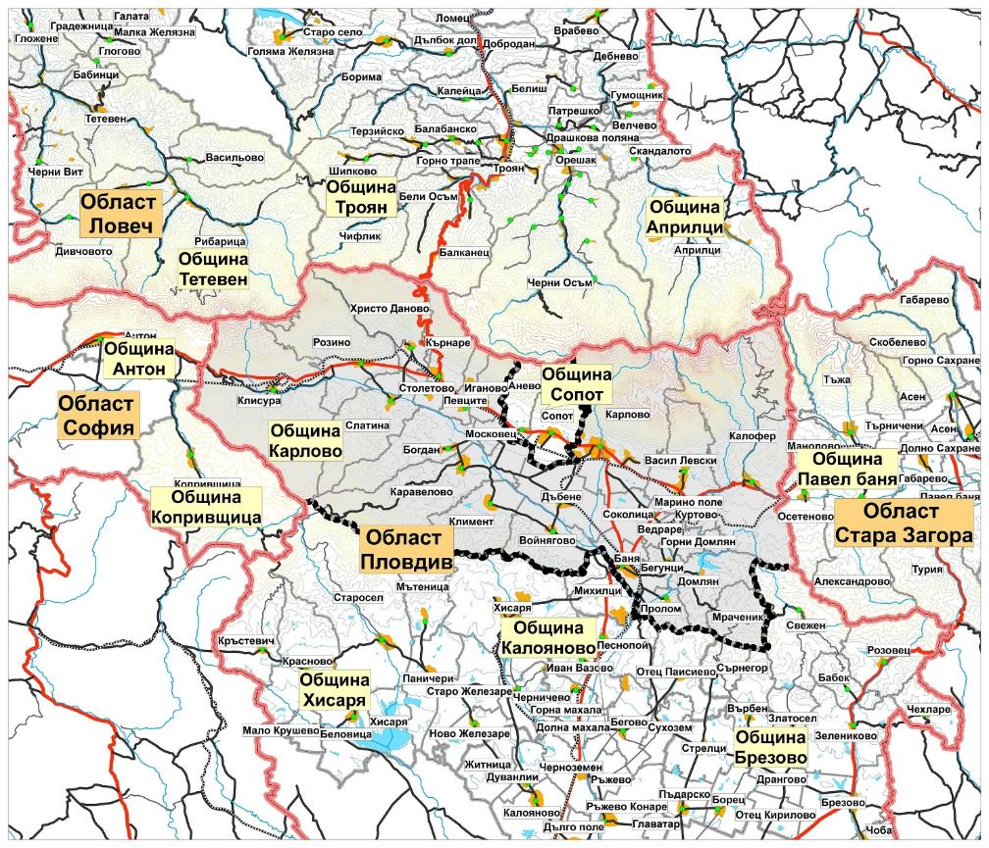
Фигура 2. Карта на връзките на община Карлово със съседните общини (източник МРРБ)

Съгласно ОУПО Карлово територията на общината включва следните основни територии по начин на трайно ползване, като в следната таблица са посочени и прогнозните площи на съответните функционални типове:

БАЛАНС НА ТЕРИТОРИЯТА | Опорен план |  | ОУПО |  | Увеличение | Намаление
Територии с общо предназначение | площ /ха/ | % | площ /ха/ | % | площ /ха/ | площ /ха/
Жилищни функции | 2307,26 | 2,22 | 2178,006 | 2,09 |  | 129,25
Обществено-обслужващи функции | 35,54 | 0,03 | 36,93 | 0,04 | 1,39
Производствени дейности | 326,74 | 0,31 | 902,6 | 0,87 | 575,86
Складови дейности | 185,88 | 0,18 | 200,82 | 0,19 | 14,94
Рекреационни дейности, курорти и вилни зони | 245,98 | 0,24 | 458,69 | 0,44 | 212,71
Спорт и атракции | 9,59 | 0,01 | 9,59 | 0,01
Озеленяване, паркове и градини | 71,48 | 0,07 | 102,56 | 0,10 | 31,08
Гробищен парк | 35,03 | 0,03 | 37,57 | 0,04 | 2,54
Стопанско обслужване | 96,67 | 0,09 | 80,73 | 0,08 |  | 15,94
Земеделски територии, в т.ч.:
обработваеми земи-ниви | 15644,34 | 15,04 | 15280,69 | 14,69 |  | 363,65
обработваеми земи-трайни насаждения | 3857,72 | 3,71 | 3795,86 | 3,65 |  | 61,86
необработваеми земи | 27823,01 | 26,74 | 27521,18 | 26,45 |  | 301,83
Гори | 51312,71 | 49,32 | 51312,71 | 49,32
Водни площи | 922,98 | 0,89 | 922,98 | 0,89
Транспорт и комуникации | 626,56 | 0,60 | 660,56 | 0,63 | 34,00
Техническа инфраструктура | 102,67 | 0,10 | 102,67 | 0,10
Защитени и нарушени територии
За възстановяване и рекултивация | 88,91 | 0,09 | 88,91 | 0,09
За опазване на културното наследство | 2,19 | 0,00 | 2,19 | 0,00
За природозащита - защитени територии и защитени зони | 8,96 | 0,01 | 8,96 | 0,01
Терени със специално предназначение | 336,77 | 0,32 | 336,77 | 0,32
Обща площ: | 104040,99 | 100,00 | 104040,99 | 100,00
Таблица 1. Синтезен баланс на територията на община Карлово (източник: ОУПО))

Община Карлово е една от 20-те най-големи общини в България. Състои се от 4 града - Карлово, Калофер, Баня, Клисура и 23 села. По големина се откроява общинският център Карлово с 23 075 души население. Населението на общината към 31.12.2019 г. е 47 561 души.
Пловдивска област е част от Южния централен район за планиране, в границите на Район „Югозападна и Южна централна България”. Южният централен район (ЮЦР) за планиране включва още областите Кърджали, Пазарджик, Смолян и Хасково. Той обхваща 20,1 % от територията и 20,08 % от населението на България.
Съгласно Националната концепция за пространствено развитие за периода 2013 – 2025 г. (актуализация 2019 г.), полицентричната мрежа от йерархизирани урбанистични центрове се развива на основата на модел на „умерен полицентризъм“, използвайки класификацията на урбанистичните центрове в пет йерархични нива. Съгласно този модел Карлово е определен като град от „3-то ниво“, а имено Карлово е един от 28-те средни градове, центрове с регионално значение за територията на областите. Видно от урбанистичния модел на „умерен полицентризъм“ в Южна България ще доминира град Пловдив с партньорството на град Стара Загора, като двата града ще се развиват като основни полюси на растеж и развитие. Карлово, заедно с останалите областните градове центрове от 3-то ниво, ще осъществява организираща и стабилизираща роля на територията.

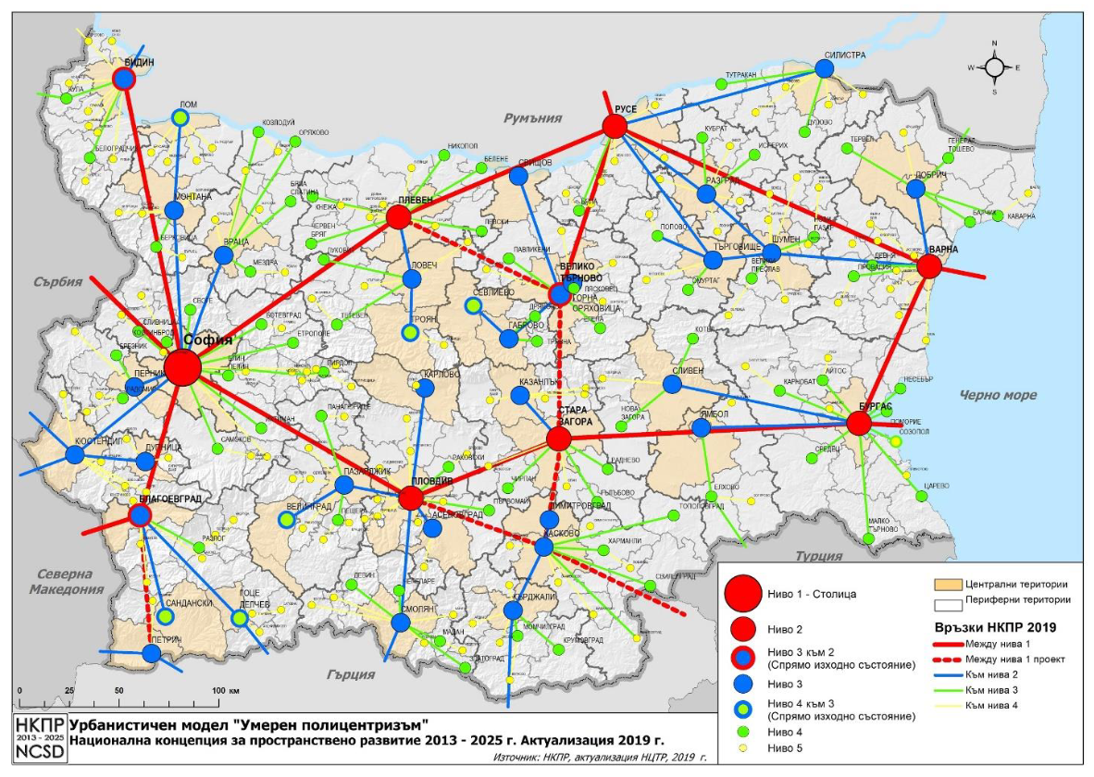

Фигура 3. Урбанистичен модел „Умерен полицентризъм“ (източник Актуализирана Национална концепция за пространствено развитие 2013 – 2025 г. (актуализация 2019 г.))

Осите на урбанистично развитие са зони, формирани при интегрирането на полюсите на развитие с транспортно - комуникационната мрежа на страната. Основните оси, които имат важно структуриращо значение за националната територия се развиват по протежение на главните национални и международни транспортни коридори, по които мрежата от населени места на страната се интегрира в европейската. Те са оси на урбанизация между центровете на растеж, иновации, бизнес и култура и имат геостратегическо значение. Осите на урбанистично развитие не са свързани само и единствено с транспортните коридори. Тези оси съвпадат и с културните коридори в Югоизточна Европа, които обвързват едни от най-ценните културни паметници в България.
По отношение на осите на урбанистично развитие Карлово е част от второстепенните оси, които имат значение предимно за структурирането на територията на районите от ниво 2. Като такива те са разположени по транспортните коридори в регионално значение. Най-близкият център от ниво 2, с който Карлово има директна връзка е град Пловдив.
Второстепенните оси на развитие, част от които е Карлово са: „Карлово – Пловдив – Смолян – Рудозем“ и „Карлово – Казанлък – Твърдица – Сливен“ (същите са видни от представената по-долу фигура „Центрове и оси на урбанистично развитие“). По същността си второстепенните оси завършват пространствения модел на развитие и от същите се очаква да активизират агломерационните процеси и урбанистичното развитие. Те са важни на регионално ниво, защото осъществяват достъпността и свързаността на районите и градските центрове от 3-то и 4-то ниво в тях. Добрата комуникационно-транспортна свързаност ще стимулира обитаването в малките населени места и ще привлече представители на бизнеса, развиващ алтернативни работни места в селските райони.

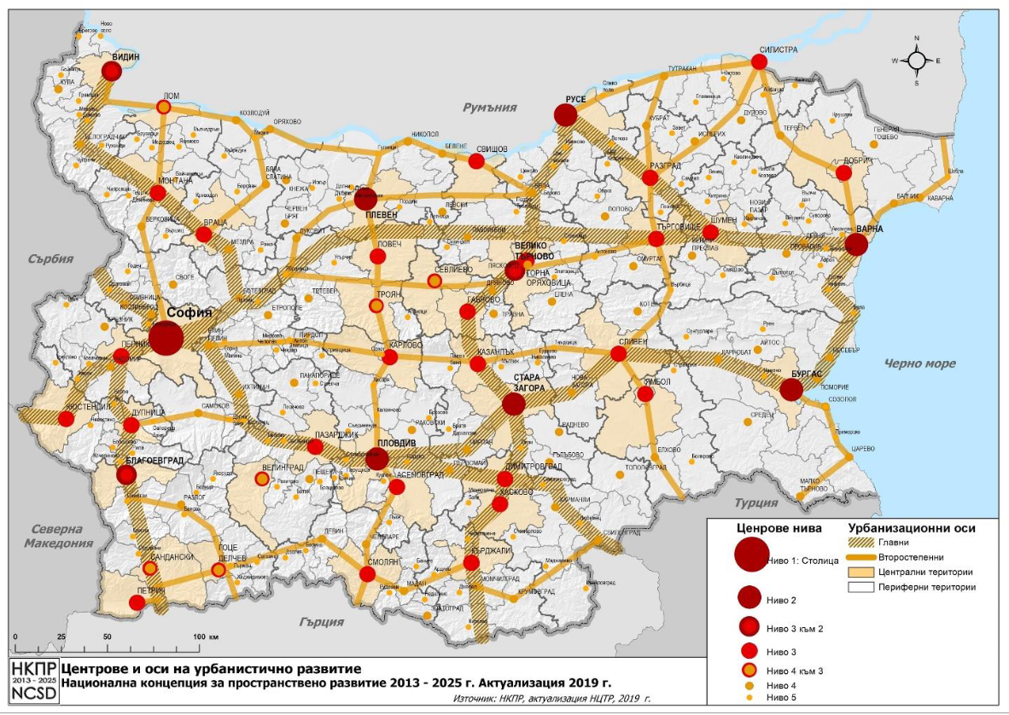

Фигура 4. Центрове и оси на урбанистично развитие (източник Актуализирана Национална концепция за пространствено развитие 2013 – 2025 г. (актуализация 2019 г.))
Община Карлово е част от Второстепенна Подбалканска ос „София-Карлово-Бургас” (Централна хоризонтала), представляваща транспортно направление в централната част на страната, с добре изградена инфраструктура по най-късото разстояние между София и Бургас. Това направление постепенно губи своите функции след изграждането на АМ „Тракия”. Въпреки че не е част от ТЕN-Т, направлението има своето национално и регионално значение като преразпределящо трафика между главните оси и интегриращо подбалканските градове, които имат добър потенциал за укрепване на мрежата от населени места.
Стратегическото разположение на Община Карлово в централната част на България я прави важен шосеен и железопътен възел.
Едно от основните й задължения е да подсигури транспортните връзки на населението с общинския и областен център - Пловдив и съседните общини. В Община Карлово това се осъществява посредством автобусен и железопътен транспорт – с масови превозни средства и с лек автомобилен транспорт по уличната и пътна мрежа на общината.
През Карлово преминава първокласен шосеен път Е 871 и железопътен път София – Карлово – Бургас. Автомагистрала „Тракия” (А1) преминава извън границите на общината.
Дължината на общинската пътна мрежа е около 14.9 км:

Клас на пътищата | Дължина (в км)
РМ II клас | 35,9
РМ III клас | 44,3
Общинска пътна мрежа | 141,7

Таблица 2. Пътна мрежа

Товаро- и пътникопотока е с преобладаващо транзитен характер, което обуславя възникването на обслужващи обекти – ресторанти, мотели, бензино- и газ станции и др., които и за в бъдеще ще разкриват допълнително работни места.
През територията на Община Карлово преминава трасето на първокласен път София - Бургас Е871 с дължина 56.86 км, второкласен път Карлово - Пловдив ІІ-64 с дължина 11.50 км.
Път ІІ-35 - от Плевен, през Ловеч и Троян до с. Кърнаре с дължина 22.30 км, което дава възможност за ползване на превози, организирани от други общини.
През Община Карлово преминава Подбалканската жп линия: София – Карлово - Бургас, както и жп линията Пловдив - Карлово.

1.2. Природни условия и ресурси

Релеф и климат
Част от територията е равнинна и хълмиста с надморска височина от 260 м при гр. Баня, до 500 м в северозападните и източните участъци. Цялата северна страна на котловината е заета от южните склонове и гребена на Централна Стара планина. Стара планина се възвишава като огромна защитна преграда. Контурът на билото е вълнообразен, с плавни преходи между върховете, във веригата на които се открояват – връх Вежен (2 198 м) и планинският първенец – връх Ботев (2 376 м).
Между дълбоко врязалите се в масива Стара и Бяла река се издига връх Равнец, а на запад от него се извисяват – Жълтец, Кръстците, Голям Купен и Амбарица. На юг от връх Ботев се спуска почти отвесна стена, под която се намира Южен Джендем. На юг котловината се затваря от полегатите склонове на Средна гора, която в близост до град Баня се снижава до равнината и създава излаз на река Стряма към Пловдивското поле.
Климатът е преходно континентален с планинско влияние. В сравнение с другите подбалкански полета – по-мек и по-топъл. Средната годишна температура е 11,40° С. Планинският масив от север е преграда за студените ветрове, а лъкатушещите дефилета и клисури, в съчетание с ниската планинска ограда от юг и широкия излаз на река Стряма, са естествен регулатор на въздушните течения.
Температурните инверсии са рядкост. Зимата е сравнително мека – средната януарска температура е между 0 и –10° С. Дните с трайна снежна покривка са от 25 до 30. Лятото е умерено топло – около 60 дни са със средна температура 20° С и около 15 - със средна температура 25° С. Максималните температури са през юли и варират между 34° С и 36° С. Средногодишната относителна влажност за района варира от 70 до 73 %.
Средното годишно количество на валежите е 653 мм/м2. Максимумът им е през май – 82 мм/м2 средно за месеца, а минимумът – през февруари и март. Снеговалежите са по-малко, в сравнение с другите подбалкански полета. През летния сезон често явление са гръмотевичните бури и градушките. Мъгли падат рядко, не са трайни, нито гъсти. Напълно облачните дни през годината са не повече от 70. Преобладаващите ветрове са западните и северозападните, а източните имат по-голяма честота през студеното полугодие. Средногодишната скорост на вятъра е 2.0 м/сек.

Почви и земеползване
Почвената покривка е разнообразна. Най-широко разпространение имат делувиално-ливадните и алувиално-ливадните почви (75 %). Плодородието на делувиално-ливадните е ниско, но благоприятните им физични свойства ги правят пригодни за отглеждане на редица култури и трайни насаждения - житни растения, фуражни треви, маслодайна роза, лозя и др.. По-ограничено са разпространени канелените горски почви (10-12 %). Срещат се и планинско-ливадни и кафяви горски почви по високите части на Стара планина.
Община Карлово разполага с 478 163 дка селскостопански фонд. Значително по-малък е делът на земеделските земи без мери и пасища. Техният размер е 303 644 дка, което представлява 63.50 % от нейния селскостопански фонд.
Размерът на тези земи и разпределението им по начин на стопанисване и по вид собственост по землища е както следва:

Населени места  (землища) | % на  Земеделски земи | Земеделски земи  /без мери и пасища/  дка | Обработвана земя (дка_
 |  |  | общо | с кооп. | сам.  ст. | пустеещи
1. с. Баня | 65.15 | 10389 | 6769 | 2098 | 4671 | 3620
2. с. Бегунци | 46.28 | 7934 | 3672 | 1579 | 2093 | 3672
3. с. Богдан | 26.67 | 12282 | 3276 | 1032 | 2244 | 9006
4. с. В. Левски | 47.82 | 19464 | 9308 |  | 9308 | 10156
5. с. Ведраре | 31.67 | 4386 | 1389 | 30 | 1359 | 2997
6. с. Войнягово | 39.65 | 15584 | 6179 | 1915 | 4264 | 9405
7.с.Горни Домлян | 22.48 | 5205 | 1170 | 304 | 866 | 4035
8. с. Домлян | 35.63 | 10822 | 3856 | 578 | 3278 | 6956
9. с. Дъбене | 67.18 | 28123 | 18893 | 8502 | 10391 | 9230
10. с. Иганово | 34.63 | 6020 | 2085 | 834 | 1251 | 3935
11. гр. Калофер | 39.46 | 35477 | 13998 | 839 | 13159 | 21479
12. с. Каравелово | 38.27 | 24680 | 9446 | 3780 | 5666 | 15234
13. гр. Карлово | 53.77 | 9349 | 5027 | 1508 | 3519 | 4322
14. с. Климент | 31.11 | 11433 | 3557 |  | 3557 | 7876
15. гр. Клисура | 65.43 | 8303 | 5433 |  | 5433 | 2870
16. с. Куртово | 14.52 | 2754 | 400 |  | 400 | 2354
17. с. Кърнаре | 45.32 | 6052 | 2743 | 250 | 2493 | 3309
18. с. Марино поле | 63.17 | 2590 | 1636 |  | 1636 | 954
19. с. Московец | 30.51 | 5994 | 1829 | 300 | 1529 | 4165
20. с. Мраченик | 6.18 | 7770 | 480 |  | 480 | 7290
21. с. Певците | 18.49 | 6296 | 1164 |  | 1164 | 5132
22. с. Пролом | 51.15 | 6569 | 3360 | 2050 | 1310 | 3209
23. с. Розино | 48.58 | 11405 | 5541 |  | 5541 | 5864
24. с. Слатина | 29.27 | 10686 | 3128 |  | 3128 | 7558
25. с. Соколица | 58.50 | 10916 | 6386 |  | 6386 | 4530
26. с. Столетово | 30.98 | 6072 | 1881 |  | 1881 | 4191
27. кв. Сушица | 47.13 | 12021 | 5666 |  | 5666 | 6355
28. с. Хр. Даново | 37.23 | 5068 | 1887 |  | 1887 | 3281
ОБЩО | 42.84 | 303644 | 130099 | 25599 | 104500 | 173545

Таблица 3. Земеделски земи без мери и пасища в община Карлово

Традиционни за Общината са трайните насаждения – етерично-маслени култури – маслодайна роза, лавандула, лозя. От едногодишните култури най-голям е относителния дял на есенниците, около 30 % от действително обработваната обработваема земя, включително естествените ливади. От заетите площи с есенни култури през последните години, 85 % се обработват от земеделски кооперации и 15 % от самостоятелни земеделски стопани.

Геоложка характеристика
В геолого-тектонско отношение, котловината представлява сложен грабен, запълнен от плиоценски, езерно-речни и кватернерни отложения от алувиален, полувиален и делувиален генетичен тип. За северна граница на Карловския грабен служи Задбалканският разсед, а за южна граница – Стремският разлом. На изток и запад границите му опират в напречните ридове съответно на Стражата и Козница.
По север-североизточната част на грабена е разположен Старопланински пролувиален шлейф, формиран от наносите на старопланинските реки и дерета, които са с пороен характер. Една от тях е Стара река.
Скалната подложка на Карловския грабен е изградена от средно горски гранити.
На дълбочина около 70 м са разположени плиоценски седименти, представени в алтернации от глинести пясъци, песъчливи глини, алеврити, глини, маломощни чакъли и лигнитни въглища с обща мощност над 100 хил. тона. Запасите от каменни въглища се класифицират в категория В+С, но за близките години не се предвижда разработка на находището.
В най-ниската част на котловината по разседна линия, която минава край северното подножие на Средна гора, бликат няколко минерални извора. При гр. Баня те са девет на брой, четири от които са с уникални целебни свойства на водата. Термални извори има край с. Столевово, в гр. Клисура и край с. Климент.

Водни ресурси
През територията на общината протичат реките Тунджа, Стряма, Стара и Бяла река. Заедно с многобройните си притоци те осигуряват сравнително добри условия за задоволяване на нуждите от питейна вода, вода за индустриални нужди и за напояване. Функционират два язовира – „Домлян” и „Соколица”.
Създадена е добра водоснабдителна система за всички селища в общината. При правилно стопанисване тя е в състояние да задоволи реалните нужди на населението, промишлеността и селското стопанство.
Ценно богатство за общината са и минералните извори с уникални целебни свойства на водата. Карловски минерални бани се намира на 47 км северно от гр. Пловдив, на 12 км. южно от гр. Карлово и на 15 км. североизточно от гр. Хисаря. Националният курорт гр. Баня, община Карлово, е разположен в подножието на южните склонове на Средна гора на надморска височина 282 м., в долината на река Стряма.
Минералните води в курорта Баня водят началото си от няколко минерални извора. Те са слабо минерализирани, сулфатно, хидрокарбонатно – натриева, флуорна, силициева вода с високи алкални реакции (Ph 9.2), метасилициева киселина около 65, 7 мг/л, флуор 8,4 мг/л. В курорта има над 10 минерални извора. Водата е с общ дебит 30 л/сек и температура 35 – 50.5° С. Освен минералната вода в курорта има два басейна с лечебна кал - торфена кал с профила на минералната вода.

Горски ресурси
Наличието на висока планина на територията на Общината (Средна Стара планина), обуславя разпространението на дъбови и букови гори от средноевропейски тип. Данните сочат, че основната част от горската територия е заета от горски масиви. Тази структура създава условия за дърводобив и залесяване.
На територията на общината съществуват три държавни лесничейства, които упражняват контрол и охрана на горския фонд. Числеността на заетите в тях е около 90 постоянно заети.
На територията на общината съществува диспропорция между дърводобива и дървопреработващата промишленост. С възстановяване собствеността на горите на бившите им собственици и на общините ще има възможност за създаване на ефективни частни дървопреработвателни предприятия ориентирани към местния и външен пазари.
Годишният обем на дърводобива в стойностно изражение се колебае между 4 и 5 млн. лв. Горският фонд на Община Карлово обхваща 511 944 дка площ.
Горският фонд доминира в териториалната структура на община Карлово, като по-голямата част от него е покрита със защитени зони, определени по Закона за биологичното разнообразие, което силно затруднява използването му както за стопански, така и за туристически цели.
Следващата диаграма показва разпределението на горския фонд по видове гори, площи, пътища и други.

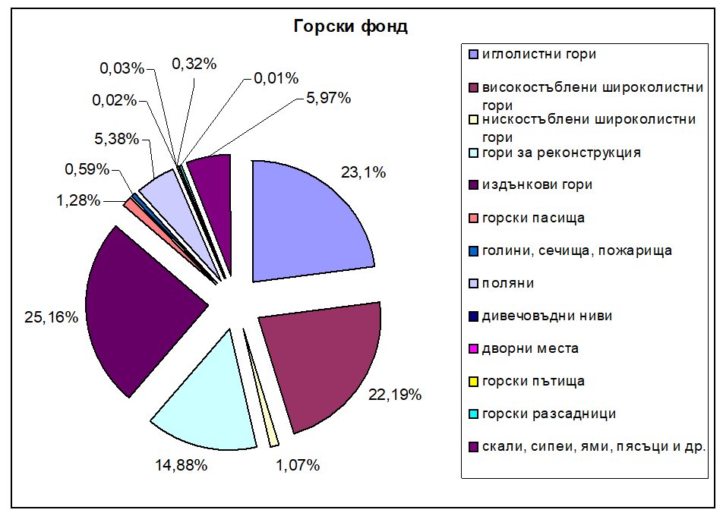

Фигура 5. Горски фонд

Резервати и природни забележителности
Резервати:
- Чамджа“ е обявен за запазване на рядко естествено находище на черен бор.
- „Стенето“ - с надморска височина 1000 – 1500 м.
- „Стара река“ - с надморска височина 450 – 1800 м, обхваща водосбора на Стара река над гр. Карлово. Това е една от най-красивите планински реки в България. Тук са находищата на повече от 45 растения от Червената книга, като 20 от тях не се срещат в други страни. Гръбначните животински видове в резервата са около 65. От грабливите птици тук се наблюдават - скален орел, белоопашат и обикновен мишелов, голям и малък ястреб, осояд, сокол орко, бухал. Срещат се така също кафява мечка, вълци, лисици, диви кози, сърни, язовец, белка, керкенез, гарван. От резерват Стара река са чести съобщенията за присъствие на риса, считан за напълно изчезнал от страната ни в края на четиридесетте години на миналия век.

Природни забележителности:
- Райското пръскало - разположено в резерват „Джендема“ с надморска височина 1700 м.
- Голям Джандемски водопад - разположен в резерват „Джендема“ с надморска височина 1450 м.
- Пръскалото - разположено в резерват „Стара река“ с надморска височина 1700 м.
- Сучурумското пръскало - разположено над гр. Карлово с надморска височина 480 м.
- Сувачарското пръскало - с надморска височина 1200 м.
- Сухата пещера - с надморска височина 1300 м.
- Водната пещера - с надморска височина 1100 м.

1.3. Икономическо състояние

1.3.1. Общи положения
Националната концепция за пространствено развитие 2013-2025 г. класифицира гр. Карлово като град от 3-то йерархично ниво, което го дефинира като град с регионално значение за територията на районите. Градовете от 1-во, 2-ро и 3-то йерархични нива формират основната опорна мрежа от урбанистични центрове в националната територия. Икономическото значение на тези градове се изразява във факта, че в тях се формира основният дял на брутния вътрешен продукт и се реализира икономическият растеж. На тях се пада основната роля за осъществяване на публичните услуги от високо ниво. В тях са разположени висшите училища на страната и основните научни и иновационни центрове. В тези градове е развита основната мрежа от стойностни обекти на здравеопазването. Те са важни центрове на културата. Развитието на тези градове ще се осъществява чрез подходящо синхронизиране на пространственото планиране с политиката за регионално развитие и с другите секторни политики. Всички те са включени като обекти на планиране чрез ИПГВР.
Според европейската класификация на ESPON гр. Карлово попада в 3 - то ниво - средни градове, центрове с регионално значение за територията на областите - областни центрове и други изявени градове – Видин, Монтана, Враца, Ловеч, Габрово (3+), Велико Търново, Търговище, Разград, Шумен (3+), Силистра, Добрич (3+), Сливен, Ямбол, Хасково (3+), Кърджали, Смолян, Пазарджик(3+), Перник, Кюстендил, Благоевград(3+), Свищов, Горна Оряховица (4+), Казанлък, Димитровград (4+), Асеновград(4+), Карлово (4+), Дупница (4+), Петрич (4+) - 28 бр.
Градовете Горна Оряховица, Димитровград, Асеновград, Карлово, Дупница и Петрич са посочени от 3-то ниво, но са на границата между 3-то и 4-то ниво. Йерархизирането на центровете е осъществено чрез оценка на тяхното значение и роля по редица критерии и показатели за динамика на населението и степента на развитие на техните обслужващи административни, икономически, транспортни функции и др. В зависимост от влиянието на различни фактори в бъдещото им развитие те могат да останат категорично в 3-то ниво или да загубят значение и да отпаднат в 4-то ниво.
Карлово притежава потенциал при подходящо бъдещо развитите и правилно стимулиране да премине стабилно в 3-то ниво.
На регионално равнище също се проявява проблемът център - периферия, тъй като големите градове центрове от 2-ро ниво нямат равностойни балансьори от същото ниво. На областно равнище проблемът център - периферия също се проявява, макар още по-слабо в сравнение с районното и с националното равнище. В шест от областите като балансьори на областните центрове се проявяват 8 града от 3-то ниво – в т. ч. Карлово и Асеновград спрямо Пловдив, като гр. Карлово има и трябва да има стабилизираща роля в региона.
Географията на клъстера по козметика и етерични масла включва центровете на козметиката София, Пловдив, Карлово, Казанлък, Шумен и Рудозем. Той има широк ареал на действие и е експортно ориентиран.
Клъстер „Земеделие и храни“ е насочен към производство на здравословни храни и се свързва с органичното земеделие и животновъдство у нас. Той дава възможност да се предложи работа за хора с по-ниско образование в региони извън София, в планински и периферни общини. Като обособен клъстер тук може да се изяви виненият клъстер, който може да обедини и дейности в сферата на туризма и негови формирования да оперират в традиционни винарски райони в различни части на страната.
Културно пространство „Подбалкан“ – включващо обобщено темите: „ Корени на европейската идентичност. Траки“, „ Късно Българско Средновековие 17-19 в.“, „Традиционна архитектура, традиции и обичаи“, „20 в. Тоталитарна архитектура, изкуство, символи“: Долината на тракийските царе, архитектурни обекти и комплекси – Котел, Жеравна; градска култура 18-19 в. – Карлово, Казанлък, Сливен, Долината на розите, създава сериозни предпоставки за развитие на туристическия сектор.
Второстепенни оси на развитие се изявяват в направления, излизащи от основните оси или свързващи основните оси. Такава ос е Карлово – Пловдив – Смолян - Рудозем. Второстепенните оси завършват пространствения модел на развитие и се очаква да активизират агломерационните процеси и урбанистичното развитие. Наличието на добра комуникационно - транспортна свързаност ще стимулира обитаването в малки населени места и ще привлече бизнес, развиващ алтернативни работни места в селските райони. На регионално равнище са важни второстепенните оси на развитие, които осъществяват достъпността и свързаността на районите и градските центрове от 3-то и 4-то ниво в тях. При провеждане на политиката на пространствено развитие по отношение на градовете центрове от 4-то ниво е редно да се дава предимство на тези от тях, които са разположени в направленията на осите на развитие.
Транспортна инфраструктура - второстепенна Подбалканска ос „ София - Карлово - Бургас” (Централна хоризонтала). Отдавна утвърденото транспортно направление в централната част на страната, с добре изградена инфраструктура по най-късото разстояние между София и Бургас, постепенно губи своите функции след изграждането на АМ „Тракия”. Въпреки че не е част от ТЕN-Т, направлението има своето национално значение като преразпределящо трафика между главните оси и интегриращо подбалканските градове.
По данни на НСИ са налице следните данни от 2014 до 2018 година за основните икономически показатели, които в следващата таблица са сравнени с икономическите показатели на област Пловдив.
В друга таблица ще бъдат представени икономическите показатели по години и отрасли в хиляди левове и брой.

Икономически показатели | Област Пловдив | Община Карлово | % от областта
Брой предприятия | 39097 | 1734 | 4.4
Произведена продукция (хил. лв.) | 17237534 | 308340 | 1.8
Приходи от дейност (хил. лв.) | 27991291 | 711880 | 2.5
ДМА (хил. лв.) | 10190313 | 200045 | 1.9
Заети и наети лица – брой | 212703 | 12918 | 6.1

Таблица 4. Съотношение на общинската и областната икономика по основни икономически показатели за 2018 г. (източник НСИ)

Обективна представа за потенциала на местната икономика дават стойностите на показателите, отнесени към 1 жител на общината. Населението на община Карлово към 2019 е 47561 души, а населението на област Пловдив е 675586 души (източник официалният сайт на област Пловдив).
При тези стойности показателите от таблица 4, отнесени към 1 жител съответно на община Карлово и област Пловдив, имат следните стойности:

Икономически показатели | Област Пловдив | Община Карлово | % от областта
Произведена продукция (хил. лв.) | 25.5 | 6.5 | 25.5
Приходи от дейност (хил. лв.) | 41.4 | 14.9 | 35.9
ДМА (хил. лв.) | 15.1 | 4.2 | 27.8
Заети и наети лица – брой | 0.3 | 0.3 | 100.0

Таблица 5. Икономически показатели отнесени към 1 жител на област Пловдив и община Карлово (източници: НСИ, област Пловдив)

Изводите от тази таблица показват, че икономиката на община Карлово има много по-ниски икономически показатели (с изключение на заетостта) от средните стойности за област Пловдив и това е ключов проблем за бъдещото развитие на общината.

1.3.2. Икономически показатели по икономически дейности за периода 2014 – 2018 г.
Следващата таблица (източник НСИ) показва икономическите показатели на нефинансовите предприятия по икономически дейности за периода 2014 – 2018 година.

Икономически дейности | Предприятия | Произведена продукция¹ | Приходи от дейността | Нетни приходи от продажби | Разходи за дейността | Печалба | Загуба | Заети лица² | Наети лица² | Разходи за възнаграж-дения | ДМА | Добавена стойност по факторни разходи | Оборот
 | Брой | Х и л я д и л е в о в е |  |  |  |  |  | Б р о й |  | Х и л я д и л е в о в е
2014 година
Община Карлово | 1656 | 243646 | 461280 | 422519 | 438004 | 35705 | 17376 | 7563 | 6115 | 42172 | 186267 | . | .
Селско, горско и рибно стопанство | 75 | 17673 | 26608 | 17421 | 23483 | 3201 | 473 | 277 | 194 | 1164 | 13933 | . | .
Добивна промишленост | - | - | - | - | - | - | - | - | - | - | - | - | -
Преработваща промишленост | 184 | 139136 | 152672 | 136215 | 150083 | 12138 | 12656 | 3225 | 3061 | 22403 | 88790 | . | .
Производство и разпределение на електрическа и топлинна енергия и на газообразни горива | 17 | 5699 | 6250 | 6091 | 4780 | 1366 | 46 | 23 | 12 | 385 | 22121 | . | .
Доставяне на води; канализационни услуги, управление на отпадъци и възстановяване | 4 | .. | .. | .. | .. | .. | .. | .. | .. | .. | 228 | . | .
Строителство | 63 | 8075 | 9848 | 8822 | 8933 | 1444 | 326 | 190 | 145 | 751 | 4192 | . | .
Търговия; ремонт на автомобили и мотоциклети | 797 | 39125 | 222660 | 216112 | 213384 | 10343 | 2003 | 2180 | 1514 | 8715 | 29021 | . | .
Транспорт, складиране и пощи | 33 | 8788 | 9698 | 8767 | 9477 | 464 | 282 | 232 | 188 | 1200 | 4765 | . | .
Хотелиерство и ресторантьорство | 153 | 5834 | 11296 | 10591 | 10989 | 1139 | 945 | 515 | 372 | 1747 | 14418 | . | .
Създаване и разпространение на информация и творчески продукти; далекосъобщения | 16 | 2730 | 2938 | 2548 | 1689 | 1133 | 10 | 62 | 49 | 317 | 562 | . | .
Операции с недвижими имоти | 35 | 1218 | 3169 | 1257 | 1698 | 1594 | 147 | 47 | 22 | 95 | 4699 | . | .
Професионални дейности и научни изследвания | 73 | 1420 | 1500 | 1456 | 961 | 564 | 73 | 118 | 51 | 320 | 390 | . | .
Административни и спомагателни дейности | 21 | 1054 | 1124 | 1083 | 945 | 252 | .. | 86 | 70 | 345 | 624 | . | .
Образование | 10 | .. | .. | .. | .. | 203 | .. | 20 | 11 | 70 | .. | . | .
Хуманно здравеопазване и социална работа | 78 | 9461 | 9772 | 9370 | 8929 | 924 | .. | 435 | 364 | 4223 | 1438 | . | .
Култура, спорт и развлечения | 13 | 864 | 866 | 185 | 379 | .. | .. | 23 | .. | .. | 237 | . | .
Други дейности | 84 | 1279 | 1543 | 1412 | 1386 | 270 | 123 | 122 | 45 | 235 | .. | . | .
2015 година
Община Карлово | 1657 | 272036 | 506159 | 468237 | 472149 | 41068 | 13211 | 7501 | 6026 | 43746 | 191618 | 108255 | 471199
Селско, горско и рибно стопанство | 79 | 15127 | 24652 | 14858 | 22560 | 2494 | 778 | 374 | 216 | 1316 | 16579 | 3985 | 14984
Добивна промишленост | - | - | - | - | - | - | - | - | - | - | - | - | -
Преработваща промишленост | 185 | 143038 | 157620 | 138832 | 148810 | 12428 | 6956 | 3192 | 3038 | 23126 | 89279 | 48951 | 141570
Производство и разпределение на електрическа и топлинна енергия и на газообразни горива | 17 | 5214 | 5786 | 5648 | 4660 | 1208 | .. | 25 | 13 | 448 | 20574 | 3860 | 5648
Доставяне на води; канализационни услуги, управление на отпадъци и възстановяване | 5 | 2112 | 2313 | 2307 | 1407 | 827 | .. | .. | .. | .. | 453 | 1407 | 2307
Строителство | 56 | 34282 | 35746 | 35312 | 27814 | 7445 | 301 | 224 | 196 | 1218 | 5637 | 10108 | 35328
Търговия; ремонт на автомобили и мотоциклети | 803 | 41208 | 241214 | 235968 | 231146 | 11330 | 2268 | 2127 | 1467 | 9000 | 30791 | 24816 | 236003
Транспорт, складиране и пощи | 36 | 8686 | 10189 | 9337 | 9902 | 431 | 91 | 232 | 186 | 1502 | 5188 | 2839 | 9344
Хотелиерство и ресторантьорство | 146 | 6146 | 11072 | 10303 | 11261 | 1274 | 1598 | 432 | 309 | 1466 | 12263 | 1866 | 10303
Създаване и разпространение на информация и творчески продукти; далекосъобщения | 12 | 751 | 803 | 764 | 344 | 424 | .. | 23 | 9 | 67 | 171 | 529 | 764
Операции с недвижими имоти | 38 | 756 | 1209 | 791 | 1067 | 315 | 191 | 43 | 20 | 116 | 4547 | 383 | 809
Професионални дейности и научни изследвания | 78 | 2072 | 2194 | 2094 | 1265 | 886 | 43 | 118 | 51 | 375 | 663 | 1471 | 2094
Административни и спомагателни дейности | 15 | 1009 | 1178 | 1015 | 966 | 196 | .. | 87 | 77 | 395 | 597 | 633 | 1036
Образование | 12 | 319 | 327 | 325 | 293 | 50 | .. | .. | .. | 78 | 51 | .. | 325
Хуманно здравеопазване и социална работа | 74 | 9119 | 9474 | 9038 | 9074 | 997 | .. | 412 | 340 | 4017 | 4552 | 5984 | 9039
Култура, спорт и развлечения | 11 | 847 | 849 | 142 | 324 | 465 | 5 | 20 | 11 | .. | 178 | .. | 142
Други дейности | 90 | 1350 | 1533 | 1503 | 1256 | 298 | 35 | 132 | 45 | 219 | 95 | 579 | 1503
2016 година
Община Карлово | 1712 | 264236 | 568726 | 536827 | 529312 | 42587 | 7691 | 7610 | 6000 | 49477 | 200874 | 113667 | 539816
Селско, горско и рибно стопанство | 82 | 14767 | 29340 | 19133 | 25818 | 3461 | 423 | 384 | 258 | 1622 | 20356 | 5928 | 19261
Добивна промишленост | - | - | - | - | - | - | - | - | - | - | - | - | -
Преработваща промишленост | 191 | 144451 | 160161 | 149813 | 145386 | 16052 | 3041 | 3138 | 2983 | 26129 | 94895 | 53806 | 152370
Производство и разпределение на електрическа и топлинна енергия и на газообразни горива | 17 | 5264 | 5691 | 5344 | 4538 | 1187 | 175 | 29 | 16 | 466 | 19196 | 3590 | 5344
Доставяне на води; канализационни услуги, управление на отпадъци и възстановяване | 6 | 2967 | 4194 | 3688 | 2682 | 1395 | .. | 63 | 60 | 449 | 380 | 1868 | 3724
Строителство | 53 | 18026 | 19247 | 17976 | 16534 | 2539 | 71 | 215 | 172 | 1929 | 4652 | 4598 | 18000
Търговия; ремонт на автомобили и мотоциклети | 796 | 45426 | 308439 | 302859 | 297139 | 11536 | 1432 | 2165 | 1438 | 9817 | 30435 | 25654 | 302959
Транспорт, складиране и пощи | 39 | 9142 | 10593 | 9784 | 9871 | 697 | 40 | 226 | 175 | 1562 | 4444 | 3208 | 9793
Хотелиерство и ресторантьорство | 164 | 5982 | 10989 | 10333 | 10122 | 1231 | 453 | 489 | 333 | 1778 | 12409 | 3268 | 10350
Създаване и разпространение на информация и творчески продукти; далекосъобщения | 15 | 945 | 947 | 903 | 400 | 504 | 12 | 23 | 7 | 88 | 676 | 684 | 903
Операции с недвижими имоти | 42 | 789 | 1437 | 901 | 1954 | 291 | 827 | 50 | 17 | 139 | 7020 | 488 | 904
Професионални дейности и научни изследвания | 92 | 2467 | 2834 | 2725 | 1536 | 1223 | 45 | 152 | 64 | 445 | 885 | 1924 | 2725
Административни и спомагателни дейности | 18 | 2053 | 2223 | 2055 | 1695 | 479 | .. | 100 | 86 | 487 | 886 | 1135 | 2168
Образование | 12 | 453 | 458 | 456 | 326 | 127 | .. | 18 | 6 | 70 | 66 | 239 | 456
Хуманно здравеопазване и социална работа | 79 | 8883 | 9200 | 8768 | 9253 | 966 | .. | 405 | 329 | 4153 | 3859 | 5813 | 8770
Култура, спорт и развлечения | 13 | 952 | 953 | 188 | 349 | 544 | .. | 27 | 14 | 82 | 268 | 806 | 188
Други дейности | 93 | 1669 | 2020 | 1901 | 1709 | 355 | 65 | 126 | 42 | 261 | 447 | 658 | 1901
2017 година
Община Карлово | 1701 | 288481 | 661158 | 625454 | 613529 | 49071 | 6558 | 7369 | 5798 | 53746 | 193092 | 130221 | 629137
Селско, горско и рибно стопанство | 88 | 20691 | 30901 | 22705 | 25661 | 5590 | 990 | 322 | 242 | 1727 | 21933 | 10303 | 22802
Добивна промишленост | - | - | - | - | - | - | - | - | - | - | - | - | -
Преработваща промишленост | 184 | 160152 | 173309 | 159095 | 156731 | 16292 | 1471 | 2989 | 2830 | 29238 | 83051 | 60147 | 161406
Производство и разпределение на електрическа и топлинна енергия и на газообразни горива | 15 | 4832 | 6851 | 6816 | 5787 | 999 | 59 | 22 | 11 | 463 | 17802 | 3343 | 6816
Доставяне на води; канализационни услуги, управление на отпадъци и възстановяване | 6 | 3379 | 5798 | 5715 | 4861 | 865 | .. | 61 | 58 | 481 | 510 | 1670 | 5715
Строителство | 51 | 9608 | 12341 | 11024 | 10842 | 1776 | 449 | 208 | 166 | 1534 | 8243 | 2147 | 11372
Търговия; ремонт на автомобили и мотоциклети | 794 | 53816 | 387044 | 379116 | 372066 | 15250 | 1889 | 2205 | 1461 | 11498 | 31921 | 32540 | 379990
Транспорт, складиране и пощи | 45 | 8830 | 9673 | 8566 | 8368 | 1219 | 25 | 177 | 133 | 943 | 5489 | 3086 | 8569
Хотелиерство и ресторантьорство | 160 | 7892 | 13943 | 13465 | 12332 | 1807 | 357 | 499 | 352 | 2069 | 9970 | 4155 | 13470
Създаване и разпространение на информация и творчески продукти; далекосъобщения | 16 | 992 | 960 | 955 | 462 | 457 | 10 | 32 | 10 | 145 | 666 | 768 | 955
Операции с недвижими имоти | 41 | 1428 | 2137 | 1403 | 1783 | 489 | 173 | 47 | 17 | 191 | 7080 | 770 | 1433
Професионални дейности и научни изследвания | 92 | 3483 | 4081 | 3446 | 2590 | 1400 | 55 | 164 | 73 | 722 | 1156 | 2409 | 3446
Административни и спомагателни дейности | 19 | 1753 | 1820 | 1424 | 1080 | 756 | .. | 100 | 83 | 467 | 1140 | 1375 | 1433
Образование | 13 | 323 | 323 | 323 | 277 | 48 | .. | 18 | 7 | 69 | 78 | .. | 323
Хуманно здравеопазване и социална работа | 72 | 8591 | 8980 | 8580 | 8734 | 1108 | .. | 362 | 294 | 3818 | 3262 | 5722 | 8580
Култура, спорт и развлечения | 12 | 1101 | 1103 | 1095 | 336 | 709 | .. | 30 | 17 | 100 | 235 | .. | 1101
Други дейности | 93 | 1610 | 1894 | 1726 | 1619 | 306 | 42 | 133 | 44 | 281 | 556 | 641 | 1726
2018 година
Община Карлово | 1734 | 308340 | 711880 | 671411 | 666254 | 47511 | 6804 | 7273 | 5645 | 54805 | 200045 | 131288 | 675003
Селско, горско и рибно стопанство | 83 | 25536 | 41911 | 28746 | 37283 | 4730 | 706 | 372 | 268 | 2652 | 25354 | 10475 | 30191
Добивна промишленост | .. | .. | .. | .. | .. | .. | .. | .. | .. | .. | .. | .. | ..
Преработваща промишленост | 185 | 168447 | 182508 | 164070 | 168776 | 14494 | 2287 | 2901 | 2736 | 27996 | 87658 | 57370 | 165759
Производство и разпределение на електрическа и топлинна енергия и на газообразни горива | 15 | 4808 | 6455 | 6426 | 5309 | 1043 | 18 | 24 | 12 | 445 | 16610 | 3292 | 6426
Доставяне на води; канализационни услуги, управление на отпадъци и възстановяване | .. | 3693 | 5458 | 4953 | 3735 | 1626 | - | 58 | 53 | 520 | 585 | 2108 | 4953
Строителство | 47 | 14527 | 15229 | 14530 | 13658 | 1577 | 177 | 175 | 138 | 1321 | 8790 | 3502 | 14874
Търговия; ремонт на автомобили и мотоциклети | 828 | 55091 | 413919 | 411119 | 398402 | 16059 | 2223 | 2201 | 1443 | 12619 | 30821 | 34151 | 411205
Транспорт, складиране и пощи | 45 | 8788 | 10050 | 8839 | 9335 | 670 | 20 | 198 | 143 | 1209 | 5358 | 3118 | 8855
Хотелиерство и ресторантьорство | 154 | 8129 | 14251 | 13442 | 12469 | 1810 | 189 | 498 | 353 | 2286 | 10202 | 4910 | 13442
Създаване и разпространение на информация и творчески продукти; далекосъобщения | 16 | 1063 | 1091 | 1024 | 1057 | 459 | .. | 29 | 10 | 181 | 1283 | 279 | 1024
Операции с недвижими имоти | 45 | 1638 | 2353 | 1294 | 1454 | 961 | 111 | 45 | 12 | 144 | 6849 | 940 | 1294
Професионални дейности и научни изследвания | 91 | 2656 | 3556 | 2917 | 2090 | 1337 | 9 | 147 | 62 | 686 | 736 | 2081 | 2918
Административни и спомагателни дейности | 21 | 1381 | 1402 | 1379 | 1013 | 365 | 15 | 93 | 75 | 464 | 992 | 1039 | 1390
Образование | 15 | .. | .. | .. | .. | .. | 14 | 23 | .. | 105 | .. | .. | ..
Хуманно здравеопазване и социална работа | 79 | 8915 | 9203 | 8834 | 8398 | 1204 | .. | 342 | 267 | 3735 | 2516 | 6174 | 8834
Култура, спорт и развлечения | 11 | 910 | 912 | 902 | 327 | 526 | - | .. | 13 | .. | 213 | 808 | 902
Други дейности | 92 | 1542 | 2226 | 1725 | 1670 | 564 | 50 | 129 | 40 | 291 | 1019 | 536 | 1725

Таблица 6. Икономически показатели на нефинансовите предприятия в община Карлово по икономически дейности по години (източник НСИ)

От тази таблица ще бъдат изведени сравнителни данни по години за движението на икономическите показатели, както и да се изведе секторната структура на икономиката на община Карлово и да се характеризира движението на заетостта.
В анализирания период се очертава следната тенденция в развитието на местната икономика, показана в следващата таблица:

Икономически показатели | 2014 | 2015 | 2016 | 2017 | 2018
Предприятия | 1656 | 1657 | 1712 | 1701 | 1734
Произведена продукция | 243646 | 272036 | 264236 | 288481 | 308340
Заети лица | 7563 | 7501 | 7610 | 7369 | 7273
Наети лица | 6115 | 6026 | 6000 | 5798 | 5645
ДМА | 186267 | 191618 | 200874 | 193092 | 200045
Общо заети и наети лица | 13678 | 13527 | 13610 | 13167 | 12918

Таблица 7. Динамика в основните икономически показатели на община Карлово за периода 2014 – 2018 г. (източник НСИ)

Визуална представа за динамиката в стойностите на анализираните икономически показатели за периода 2014-2018 г. в община Карлово дават следващите диаграми:

Фигура 6. Изменения в броя предприятия в община Карлово за периода 2014 – 2018 г.

Фигура 7. Изменения в стойността на произведената продукция (в хиляди лева) в община Карлово за периода 2014 – 2018 г.

Фигура 8. Изменения в броя на дълготрайните материални активи (ДМА, в хиляди лева) в община Карлово за периода 2014 – 2018 г.

Фигура 9. Изменения в броя на заетите и наетите лица в община Карлово за периода 2014 – 2018 г.

От посочените диаграми могат да се направят следните изводи:
- Има слабо увеличение на броя на предприятията, слабо, но устойчиво нарастване на произведената продукция и са налице колебания в размера на дълготрайните материални активи при слаба тенденция на увеличаването им;
- Тревожно е устойчивото намаляване на заетостта, което е свързано с негативните демографски процеси, протичащи в община Карлово.

1.3.3. Секторна структура на икономиката 2014 и 2018 г.

Секторната структура на икономиката на община Карлово може да се види от следните таблици по основни показатели за годините 2014 и 2018 (източник НСИ)

Икономически сектори | Предприятия (брой) | Произведена продукция (хил. лева) | ДМА (хил. лева) | Общо заети и наети лица (брой)
Селско, горско и рибно стопанство | 75 | 17673 | 13933 | 471
Индустрия | 1094 | 200823 | 148889 | 10770
Услуги | 483 | 23860 | 22368 | 2412

Таблица 8. Секторна структура на икономиката на община Карлово (по основни икономически показатели) - 2014 г.
Икономически сектори | Предприятия (брой) | Произведена продукция (хил. лева) | ДМА (хил. лева) | Общо заети и наети лица (брой)
Селско, горско и рибно стопанство | 83 | 25536 | 25354 | 640
Индустрия | 1120 | 255354 | 149822 | 10082
Услуги | 524 | 26234 | 23810 | 2138

Таблица 9. Секторна структура на икономиката на община Карлово (по основни икономически показатели) - 2018 г.
Следващите диаграми визуализират посочените икономически показатели за 2014 и 2018 г. на община Карлово в секторната структура на икономиката.
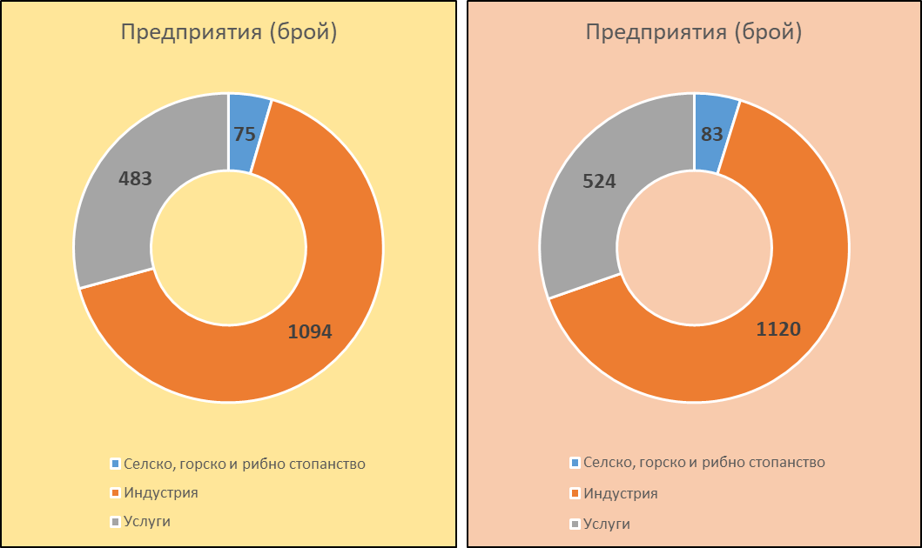

Фигура 10. Диаграми на секторната структура на икономиката на община Карлово за 2014 г. (вляво) и 2018 г. (вдясно) по брой предприятия

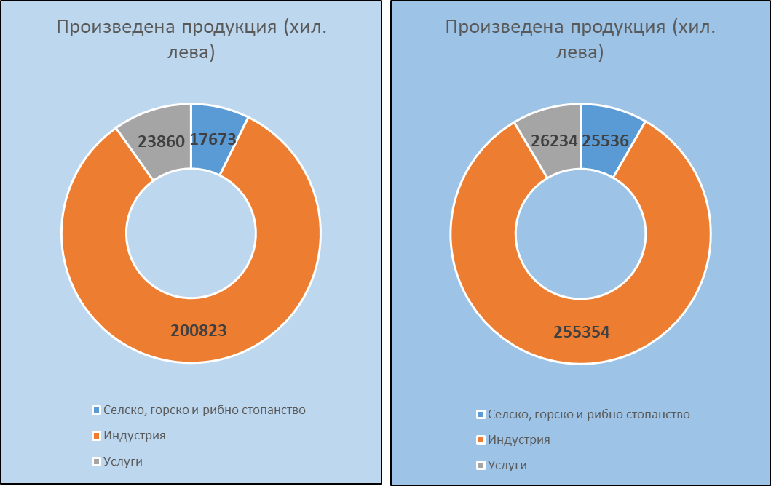
Фигура 11. Диаграми на секторната структура на икономиката на община Карлово за 2014 г. (вляво) и 2018 г. (вдясно) по произведена продукция в хил. лева

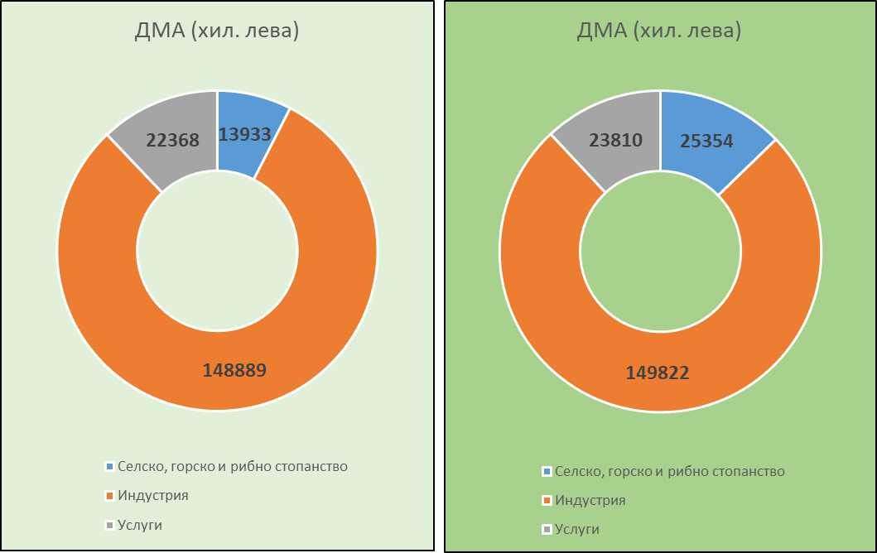
Фигура 12. Диаграми на секторната структура на икономиката на община Карлово за 2014 г. (вляво) и 2018 г. (вдясно) по дълготрайни материални активи (ДМА) в хил. лева

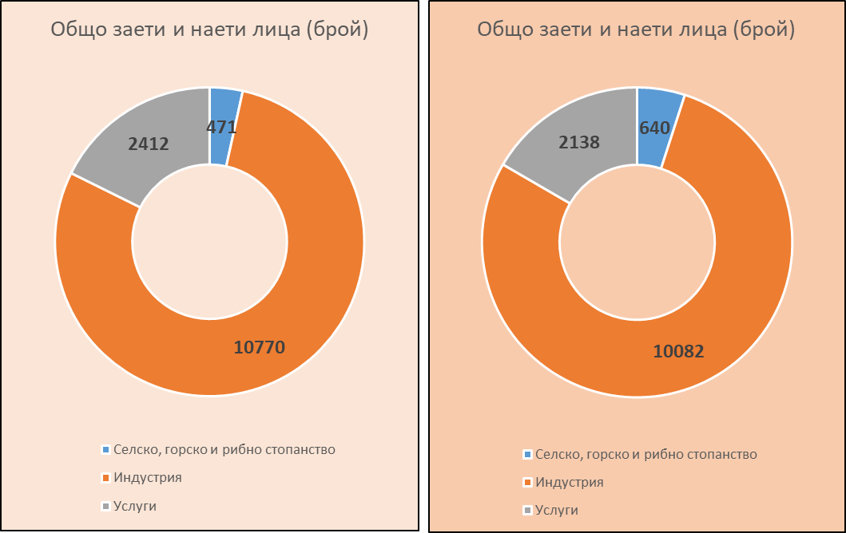

Фигура 13. Диаграми на секторната структура на икономиката на община Карлово за 2014 г. (вляво) и 2018 г. (вдясно) по брой заети / наети

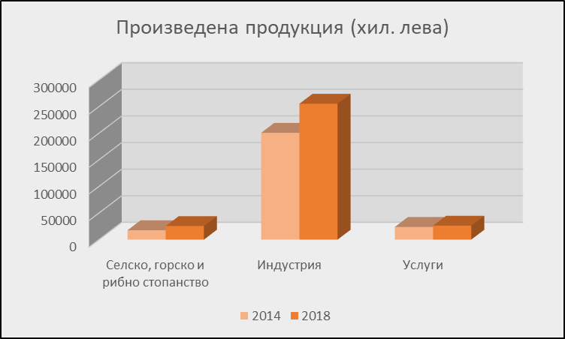

Фигура 14. Диаграма на секторната структура на икономиката на община Карлово за 2014 и 2018 г. по произведена продукция в хил. лева

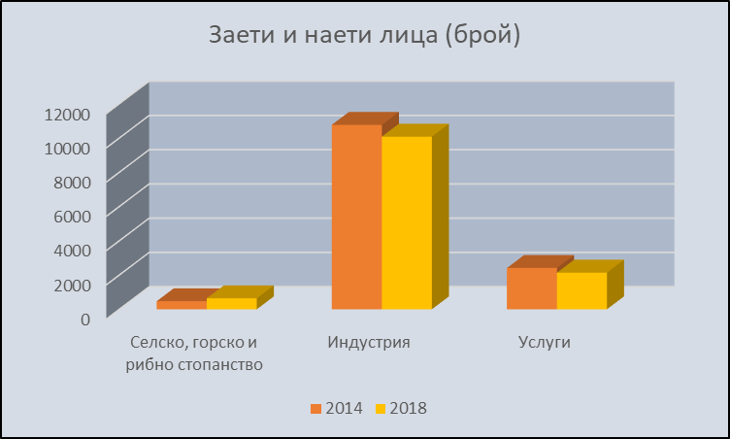

Фигура 15. Диаграма на секторната структура на икономиката на община Карлово за 2014 и 2018 г. по брой заети / наети

Горните диаграми потвърждават тенденциите в развитието на икономическия комплекс на община Карлово за слабо постепенно увеличение на дълготрайните материални активи, броя на предприятията и размера на произведената продукция и намаляването заетостта в индустрията и услугите.

Селско стопанство
Развитието на селското стопанство е свързано с размера и качеството на наличните поземлени ресурси. Към момента в община Карлово има около 30360 ха земеделска земя за обработване. Броят регистрирани земеделски стопани по размер на стопанствата (в дка) и размерите на използваемата земеделска площ (ИЗП) в дка е както следва:

Показатели | Брой стопанства рег. със земеделска земя | ИЗП (дка)
0-4.9 | 37 | 70.709
5.0-9.9 | 28 | 212.731
10.0-19.9 | 70 | 981.672
20.0-49.99 | 119 | 3903.156
50.0-99.9 | 114 | 7876.647
100.0-499.9 | 164 | 37608.446
над 500.00 | 72 | 146368.813
Общо: | 604 | 197022.174

Таблица 10. Брой регистрирани на земеделски стопани и размер на използваната земеделска площ(дка) в регистъра на земеделските стопани по Наредба №3/1999 г. на територията на Община Карлово за стопанската 2018/2019 г.

Населено място | брой Кооперации | Размер на използваеми площи (ха)
гр. Баня | 1 | 267.47
с. Бегунци | 0 | 0
с. Богдан | 1 | 79.27
с. Васил Левски | 0 | 0
с. Ведраре | 0 | 0
с. Войнягово | 0 | 0
с. Горни Домлян | 0 | 0
с. Домлян | 0 | 0
с. Дъбене | 1 | 92.07
с. Иганово | 1 | 67.59
гр. Калофер | 1 | 147.51
с. Каравелово | 0 | 0
гр. Карлово | 1 | 809.94
с. Климент | 0 | 0
гр. Клисура | 0 | 0
с. Куртово | 0 | 0
с. Кърнаре | 0 | 0
с. Марино поле | 0 | 0
с. Московец | 0 | 0
с. Мраченик | 0 | 0
с. Певците | 0 | 0
с. Пролом | 1 | 167.51
с. Розино | 0 | 0
с. Слатина | 0 | 0
с. Соколица | 0 | 0
с. Столетово | 0 | 0
с. Христо Даново | 0 | 0
ОБЩО |  | 1631.36

Таблица 11. Брой регистрирани земеделски кооперации в регистъра на земеделските стопани по наредба 3 от 1999 на територията на Община Карлово за стопанската 2018/2019 г.

По единия регистър използваемата земеделска земя е 19702 ха, а по регистъра на кооперациите (7 броя в 27 населени места) използваемата земеделска земя е 1631 ха или общо 21333 ха. Това означава, че от общия възможен за обработка земеделски фонд в община Карлово за обработка са регистрирани около 70%, или в община Карлово има 30% необработваеми земи.
Следващата таблица показва засетите площи по основни селскостопански култури за 2015/2016 и 2018/2019 г.

Култура (в дка) | 2015/2016 | 2018/2019
Пшеница | 23700 | 18500
Ечемик | 700 | 100
Ръж | 8800 | 9100
Тритикале | 6000 | 9300
Маслодайна рапица | 800 | -
Царевица за зърно | 11000 | 3900
Овес | 2800 | 2900
Царевица силажна | - | 4000
Маслодаен слънчоглед | 4400 | 6800
Шарен слънчоглед | 4500 | 5500
Картофи | 630 | 380
Домати | 220 | 450
Пипер | 480 | 360
Градински грах | 15 | 24
Дини | 300 | 700
Пъпеши | 40 | 600
Ябълки | 225 | 225
Праскови | 62 | 79
Сливи | 1512 | 1505
Череши | 208 | 214
Круши | 38 | 38
Кайсии | 8 | 8
Малини | - | 41
Маслодайна роза | 5711 | 6744
Лавандула | 4689 | 4730
Лозя винени | 4571 | 4663
Лоза десертни | 33 | 33
Вишни | 65 | 65

Таблица 11. Засети площи по видове селскостопански култури в община Карлово за 2015/2016 – 2018/2019 г. (източник: Областна дирекция „Земеделие“)

Независимо, че значителният спад на площите, на които се отглежда пшеница, за сметка на маслодайния слънчоглед, в горната таблица се отчита положителната тенденция на увеличаване на площите за маслодайна роза и лавандула, както и тези на винените лозя, насаждения, от които се произвеждат стратегически за местната икономика продукти.

Следващата таблица показва наличният брой регистрирани селскостопански животни в община Карлово за периода 2015 – 2019 г.

Животни | 2015 | 2016 | 2018 | 2019
Бивол | 901 | 983 | 1864 | 1898
Говедо | 12591 | 13345 | 16034 | 15747
Катър | 0 | 1 | 1 | 1
Коза | 4709 | 5069 | 5266 | 4460
Кон | 1587 | 1506 | 1449 | 1626
Куче | 17 | 21 | 17 | 17
Магаре | 2 | 2 | 0 | 1
Муле | 6 | 6 | 6 | 6
Овца | 44172 | 46491 | 48374 | 46241
Пчелно семейство | 402 | 419 | 456 | 505
Свине | 445 | 395 | 86 | 15
Общо: | 64832 | 68238 | 73553 | 70517

Таблица 12. Наличен брой селскостопански животни 2015 – 2019 г. в община Карлово (източници: МЗГХ, БАПХ, Областна дирекция по безопасност на храните - Пловдив)

Информацията за селскостопанските животни ясно показва тенденция на слабо, но колебливо увеличение, което се визуализира на следващата диаграма.

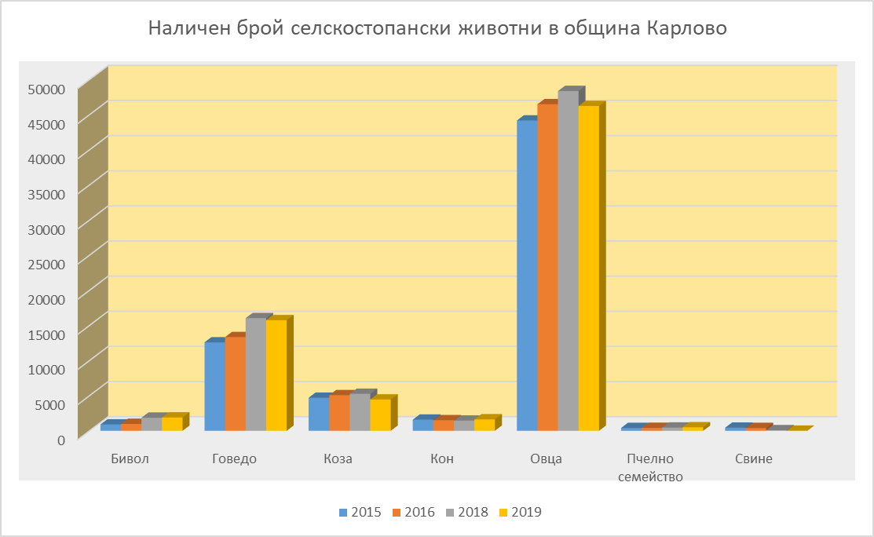

Фигура 16. Наличен брой селскостопански животни в община Карлово 2015 – 2019 г. (източници: МЗГХ, БАПХ, Областна дирекция по безопасност на храните - Пловдив)

В горните таблица и диаграма ясно се вижда тенденцията на срив в свиневъдството, устойчивия брой пчелни семейства и спадът през 2019 г. в овцевъдството и говедовъдството.
По отношение на основните икономически показатели участието на сектора на селското стопанство спрямо секторите на индустрията и услугите е следното:

Икономически сектори | Произведена продукция (хил. лева) | % | Общо заети и наети лица (брой) | %
Селско, горско и рибно стопанство | 17673 | 7.29 | 471 | 3.45
Индустрия | 200823 | 82.90 | 10770 | 78.88
Услуги | 23860 | 9.80 | 2412 | 17.67
ОБЩО | 242356 | 100.00 | 13653 | 100.00

Таблица 13. Съотношения между произведената продукция броя заети и наето лица по икономически сектори в проценти за 2014 г. в община Карлово (източник НСИ)

Икономически сектори | Произведена продукция (хил. лева) | % | Общо заети и наети лица (брой) | %
Селско, горско и рибно стопанство | 25536 | 8.31 | 640 | 4.98
Индустрия | 255354 | 83.14 | 10082 | 78.40
Услуги | 26234 | 8.54 | 2138 | 16.63
ОБЩО | 242356 | 100.00 | 13653 | 100.00

Таблица 14. Съотношения между произведената продукция и броя заети и наети лица по икономически сектори в проценти за 2018 г. в община Карлово (източник НСИ)

Тези данни се визуализират в следните диаграми:

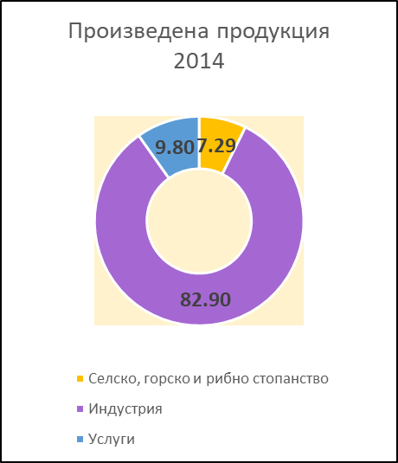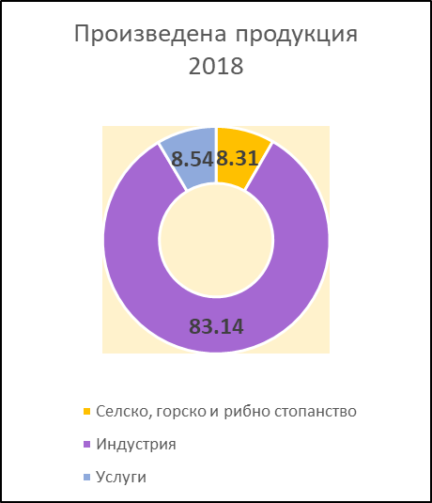

Фигура 17. Съотношения между произведената продукция по икономически сектори в проценти за 2014 и 2018 г. в община Карлово (източник НСИ)

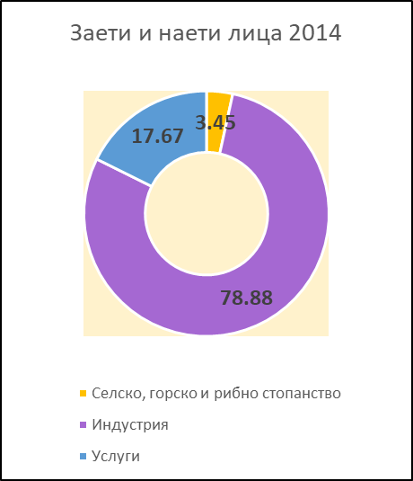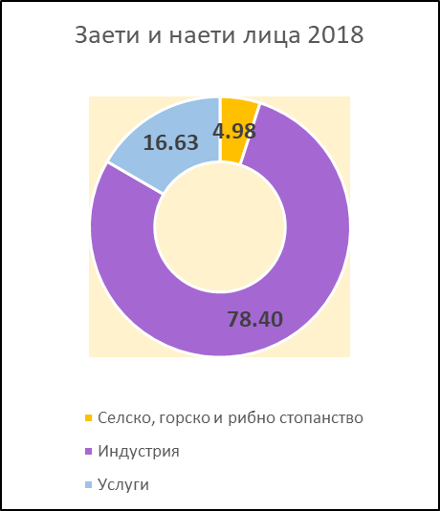

Фигура 18. Съотношения между броя на заетите и наетите лица по икономически сектори в проценти за 2014 и 2018 г. в община Карлово (източник НСИ)

Ясно се вижда тенденцията на увеличаване на дела на селското стопанство в общината по отношение на произведената продукция и броя заети лица.
В общината се наблюдават много добри природо-климатични условия за развитие на селското стопанство, както и дългогодишни традиции в сектора. Уникалните агро-климатични условия за отглеждане на етерично-маслодайни култури, позволяват отглеждането на рози, които са известни и търсени далеч извън пределите на страната. Екологично чистата среда позволява отглеждането на биоземеделска продукция. Растениевъдството в общината е значително по-застъпено от животновъдството.
Общината разполага с 485555 дка земеделска земя, която представлява 15 % от тази в област Пловдив, 59% от земеделската земя е обработваема. Поливни са 7 % от площите /34671 дка/.
В общината освен етерично-маслодайни се отглеждат зърнени, технически и фуражни култури, както и зеленчуци, включително оранжерийни. Отглеждат се също и лозя, които служат за база за развитие на винопроизводството. Град Баня, вторият град в общината, се специализира в селското стопанство, като тук функционират кооперациите:
Кооперация Надежда - Занимава се с производство, съхранение и реализация на селскостопанска продукция. Отглежда зърнени, клубеноплодни, технически и фуражни култури.
Кооперация Био България Ойл - произвежда влакнодайни, маслодайни и биологични етерични масла и деривати – лавандулово масло, розово масло, ментово масло и други, розова вода и лавандулова вода. А също и сушени биологични билки – култивирани като мента и лавандула и диворастящи като липа, коприва и лайка. Произвежда биологичен разсад рози, лавандула и мента.
В село Дъбене се намира Всестранната Производствена Кооперация „Агротехника сервиз 94“, развива своята дейност в областта на селското стопанство - растениевъдство и животновъдство. Кооперацията произвежда пшеница, ръж, слънчоглед и рапица. Занимава се с отглеждане на овце порода Дъбенска местна и крави месодайни порода Херефорд. Продава агнета и телета.
Земеделието в общината е свързано с производство на резервни части за селскостопанската техника. Такава е фирмата Трактор Инвест ЕООД, гр. Карлово. Дружеството е създадено през 2006 година и се занимава с продажба и сервиз на селскостопанска техника. От 2007 година то е дистрибутор на пълната гама от техника на словенския завод Агромеханика.
В общината е започнало активно развитие на биологичното земеделие, като представител е НПО Фондация за биологично земеделие Биоселена, гр. Карлово, чиято цел е подпомагане на биологичното и устойчиво земеделие, опазване на биоразнообразието и околната среда.
Селското стопанство създава продукция, която се използва активно в преработващата промишленост и създава условия за затваряне на производствения цикъл.

Индустрия
Индустрията в общината е представена от машиностроене, хранително-вкусова и лека промишленост, като работещите в секторите фирми са представители на микро, малките и средни предприятия.
Машиностроенето е представено от ВМЗ, чиято база е в град Сопот, а в община Карлово има производствени бази в село Иганово. Голям брой работници от общината работят и в основната база на ВМЗ. Друга машиностроителна фирма е ИПО, доставчик на резервни части и екипировка за минно и флотационно оборудване. Също така е и традиционен производител на висококачествени зъби, корони и ножове за пътностроителни, земекопни и кариерни машини. ИПО ООД е посветена на проектиране, производство, основен ремонт и възстановяване на оборудване и резервни части от бронз и месинг Фирма ИПО ООД е традиционен производител на центробежно ляти втулки и пръстени от бронз и месинг.
Едно от водещите леярски предприятия в страната е „БАМЕКС” АД, разположено в гр. Карлово. Предприятието произвежда детайли за металургичната, рудодобивната, химическата, кариеро и пътно-строителната индустрии. „БАМЕКС” АД е сертифицирана от 2002 година съгласно изискванията на ISO 9001:2000. През 2008 година са одобрени като доставчик от водещия производител на високоскоростни влакове „Bombardier Transportation”, съгласно изискванията на SEAP II. "БАМЕКС" АД гр. Карлово е член на Българската стопанската камара и Българска браншовата камара на машиностроенето.
Вагоноремонтният завод в Карлово все още има важно значение. Той е създаден през 1964 г., като в началото тук са били ремонтирани само двуосни покрити и открити товарни вагони. До края на 80-те години на миналия век няколкократно предприятието е разширявало и обновявало производствената си база. През 1979 г. заводът започва да изпълнява ремонти на четириосни вагони, а през 1993 г. и на пътнически вагони – тип фургон. В края на 80-те години “Вагоноремонтен завод – Карлово” става поделение на Държавна фирма “Български държавни железници” /БДЖ/, като в значителна степен запазва своята самостоятелност на управление и счетоводство. През 1999 г. дружеството е приватизирано. Към момента заводът осъществява дейност в сферата на производство и ремонт на железопътни вагони и друга железопътна техника, производство на резервни части, възли и агрегати за подвижния железопътен състав. След 2007 година фокусът на дейността на компанията се измества към конструиране и производство на нови вагони за превоз на товари, предназначени за българския и европейския пазар. През 2008 г. – е стартиран мащабен проект за преустройство на завода и построяване на ново производствено хале.

Леката промишленост е представена основно от парфюмерийната и текстилната индустрия.
Търговската компания "Българска роза" АД е основен производител на козметични продукти, не само в общината, но и в страната. До 60-те години производството на "Българска роза" е сезонно и включва получаване на етерични масла - розово, лавандулово и ментово; на конкрети - розов и лавандулов, и на абсолю - розово и лавандулово. Нарастващите нужди на българската парфюмерия и козметика налагат производството на български синтетични ароматични вещества. Началото е поставено през 1967 г. с изграждането на цех "Синтези" в град Карлово. През следващата година също в Карлово се обособява и цех за сапунени композиции, предназначени за ароматизиране на сапуни, детергенти и препарати на битовата химия. Създават се и две научни групи, които обслужват производството на синтетични ароматични вещества и композиции. В началото на 1973 г. започва внедряване на соуси и композиции за ароматизиране на тютюни и композиции за пасти за зъби.
През 1976 г. фабриките в Карлово, Казанлък, Пловдив, Горна Оряховица и Шумен се обединяват в Комбинат "Българска роза" с център град Карлово. В същата година се създава База за развитие и внедряване. Специалистите от базата решават текущи проблеми на производството и едновременно с това разработват и внедряват нови технологии и продукти. За същия период предприятието е основния производител на натурална розова вода и лавандулов спирт. През 1981 г. се внедрява и започва производството на серия фитошампоани, като броят на артикулите в годините достига до девет.
През 1997 г. фирмата е приватизирана и преобразувана в Акционерно Дружество. От 2000 година започва разработването и внедряването на козметични продукти с което се затваря цикълът от производство на суровини за парфюмерия и козметика до крайни продукти.
Текстилната индустрия има силни традиции в района, но към момента е по-слабо застъпена.
Хранително-вкусовата промишленост е добре развита, най-вече на база на местното селско стопанство. В общината е добре развито месопреработването, представено от месо-преработвателното предприятие "Месокомбинат Карлово" АД, което е част от групата на "Бони Холдинг" АД. Сигнатурният за производителя продукт е прочутата Карловска луканка, която притежава регистрирано от Патентното ведомство на Република България "Наименование за произход".
В общината функционират и млекопреработвателни предприятия, едно от които е фирма „Полидей“, позиционирано в с. Домлян.
На територията на община Карлово е развито винопроизводството. Шато Копса разполага с 320 000 литра в съдове от неръждаема стомана, както и с 100 бр. барици, част от които се ползват за провеждане на ябълчно-млечна кисела ферментация за сорт каберне совиньон и мерло, а също така и за ферментация на сорта шардоне. Избата се намира в близост до лозовите масиви, близо до с. Московец. Избата разполага със собствена лаборатория, оборудвана с модерна апаратура.
ХВП е представена още от консервната промишленост. Водещо предприятие в отрасъла е консервният завод на фирма "ПЛОДЕКС" ООД, гр. Карлово, създаден като държавно предприятие през 1952 г. Фирмата произвежда: конфитюри, компоти в стъклени буркани и тенекиени кутии, мармалади в дървени касички и стъклени буркани, мариновани плодове, стерилизирани зеленчукови консерви, концентрати от сини сливи и доматено пюре, диетични консерви и готови храни. Продукцията се реализира, както в страната, така и в чужбина /Русия, Украйна, Англия, Холандия, Израел, Япония, САЩ, Канада, Скандинавските страни, Йордания, Австралия, Македония, Чехия, Германия/.

Услуги
Третичният сектор в общината е сравнително добре развит от гледна точка транспорт, търговия и туризъм. Природните дадености на общината и нейното богато културно-историческо минало създават условия и перспективи пред сектора туризъм, които, въпреки направените опити, все още не са пълноценно оползотворени.
Основните икономически проблеми на общината са свързани най-вече с макроикономическите фактори, които определят нейното развитие, както и с характерните за страната проблеми, свързани със земеделието, липсата на квалифициран персонал, необходимостта от модернизация и повишаване на конкурентоспособността в някои сектори, както и внедряване на иновации в производството.
Община Карлово е община с много добри перспективи за развитие, диверсифицирана икономика, създаващи емблематични в национален аспект продукти. Настоящият Общ устройствен план следва да организира пространството по начин, позволяващ устойчиво развитие и привличане на инвеститори като запазва природните дадености на общината.

1.4. Социална характеристика
Демографски параметри
Основните демографски параметри, които имат отношение са население, структура, прираст, икономическа активност, заетост и безработица.
Демографска характеристика на населението
Работната сила е в пряка зависимост от демографските фактори и икономическите условия. Броят на лицата, които навлизат в трудоспособна възраст, зависи от равнището на раждаемостта, смъртността и миграцията сред младите хора.
Към 30.06.2005 г. населението на Община Карлово възлиза на 60 766 жители (8 % от населението на областта), от които 29 600 мъже и 31 166 жени, съотношението между брой жени и брой мъже в общината е почти равно с лек превес на жените, които съставляват 51 % от общия брой. На територията на общината има 4 града и 23 села, и съответно градско население – 37 180 души, селско – 23 586 души, или 61 % от населението живее в градовете.

Към 01.02.2011 г. населението на община Карлово възлиза на 52 307 жители, от които 25 326 мъже и 26 981 жени, съответно градско население – 30 799 души, селско – 21 508. Към декември 2019 г. населението на община Карлово възлиза на 47561 души.
Разпределението на населението по населени места от 1992 до 2019 г. е както следва:
Селище | 1992 | 1996 | 2001 | 2006 | 2011 | 2012 | 2013 | 2014 | 2015 | 2016 | 2017 | 2018 | 2019
Карлово | 27291 | 26392 | 25494 | 24613 | 23075 | 22848 | 22656 | 22335 | 21904 | 21612 | 21381 | 21172 | 20809
Баня | 4102 | 4060 | 3904 | 3677 | 3512 | 3403 | 3367 | 3339 | 3309 | 3259 | 3229 | 3194 | 3139
Калофер | 4273 | 4081 | 3757 | 3470 | 3103 | 3008 | 2932 | 2914 | 2861 | 2846 | 2792 | 2746 | 2695
Клисура | 1905 | 1809 | 1613 | 1413 | 1109 | 1050 | 1031 | 1022 | 1001 | 966 | 948 | 925 | 895
Бегунци | 791 | 733 | 655 | 579 | 531 | 518 | 515 | 490 | 493 | 485 | 473 | 460 | 452
Богдан | 1494 | 1393 | 1272 | 1085 | 957 | 929 | 905 | 890 | 877 | 860 | 840 | 829 | 792
Васил Левски | 2142 | 2041 | 1928 | 1777 | 1575 | 1518 | 1493 | 1467 | 1436 | 1402 | 1395 | 1376 | 1379
Ведраре | 1354 | 1414 | 1253 | 1211 | 1106 | 1115 | 1126 | 1115 | 1106 | 1086 | 1076 | 1054 | 1033
Войнягово | 1751 | 1623 | 1455 | 1291 | 1189 | 1157 | 1140 | 1120 | 1092 | 1079 | 1068 | 1049 | 1031
Горни Домлян | 718 | 680 | 568 | 499 | 534 | 511 | 500 | 497 | 479 | 476 | 478 | 479 | 467
Домлян | 581 | 547 | 473 | 431 | 405 | 397 | 396 | 396 | 388 | 369 | 360 | 345 | 335
Дъбене | 2203 | 2094 | 1918 | 1725 | 1606 | 1575 | 1568 | 1539 | 1539 | 1519 | 1496 | 1466 | 1473
Иганово | 575 | 573 | 551 | 527 | 510 | 505 | 496 | 494 | 493 | 472 | 477 | 482 | 479
Каравелово | 2265 | 2164 | 1923 | 1675 | 1436 | 1358 | 1348 | 1318 | 1286 | 1271 | 1232 | 1195 | 1148
Климент | 1710 | 1641 | 1512 | 1365 | 1254 | 1230 | 1212 | 1189 | 1176 | 1153 | 1128 | 1112 | 1088
Куртово | 305 | 284 | 267 | 277 | 226 | 205 | 205 | 216 | 213 | 203 | 200 | 200 | 202
Кърнаре | 963 | 949 | 1025 | 959 | 879 | 911 | 908 | 889 | 892 | 897 | 891 | 881 | 877
Марино поле | 91 | 82 | 59 | 47 | 43 | 36 | 34 | 32 | 31 | 27 | 27 | 25 | 24
Московец | 349 | 319 | 305 | 274 | 264 | 253 | 247 | 243 | 237 | 227 | 220 | 217 | 216
Мраченик | 298 | 250 | 186 | 154 | 99 | 87 | 84 | 82 | 77 | 74 | 75 | 71 | 66
Певците | 416 | 412 | 420 | 450 | 446 | 451 | 451 | 475 | 516 | 515 | 536 | 533 | 548
Пролом | 610 | 553 | 486 | 483 | 394 | 408 | 402 | 398 | 451 | 441 | 413 | 386 | 368
Розино | 3887 | 4011 | 3919 | 4014 | 4113 | 4190 | 4219 | 4271 | 4278 | 4276 | 4254 | 4240 | 4233
Слатина | 1339 | 1283 | 1173 | 1032 | 955 | 916 | 890 | 883 | 881 | 846 | 841 | 836 | 801
Соколица | 809 | 765 | 714 | 644 | 637 | 631 | 626 | 623 | 626 | 617 | 607 | 612 | 610
Столетово | 929 | 891 | 917 | 862 | 768 | 746 | 739 | 735 | 725 | 721 | 704 | 688 | 687
Христо Даново | 1444 | 1489 | 1545 | 1702 | 1581 | 1602 | 1627 | 1637 | 1649 | 1639 | 1681 | 1704 | 1714
ОБЩО | 64595 | 62533 | 59292 | 56236 | 52307 | 51558 | 51117 | 50609 | 50016 | 49338 | 48822 | 48277 | 47561
Таблица 15. Динамика на населението в община Карлово по населени места за периода 1992 – 2019 г. (източник НСИ)

Следващите диаграми визуализират движението на населението в община Карлово за градовете, селата и общо:

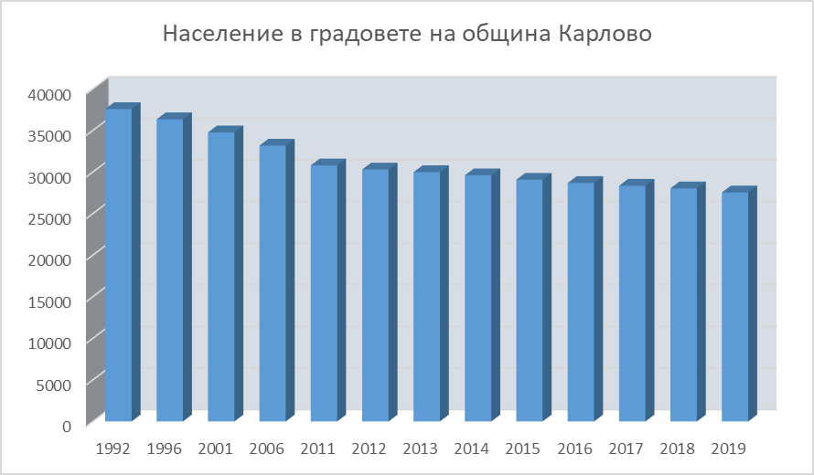

Фигура 19. Динамика на населението в градовете на община Карлово 1992 – 2019 г.

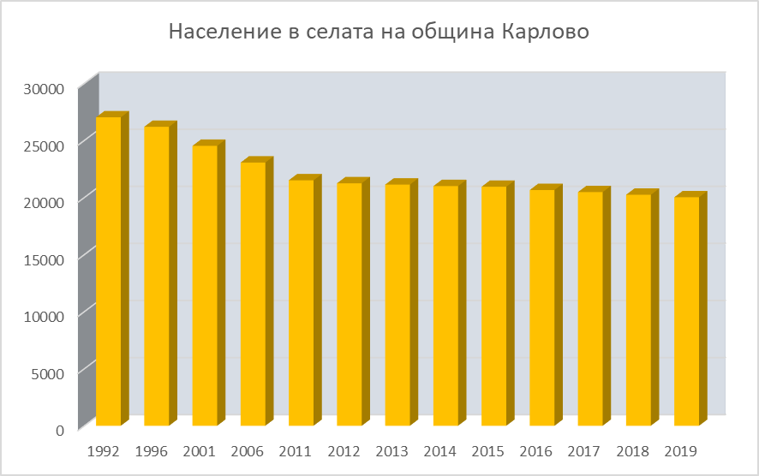

Фигура 20. Динамика на населението в селата на община Карлово 1992 – 2019 г.
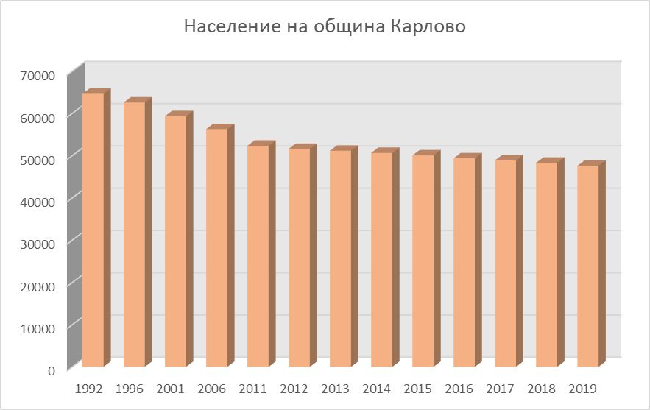

Фигура 21. Динамика на населението в община Карлово 1992 – 2019 г.

Към 31.12.2019 г. населението на община Карлово възлиза на 47 561 жители, от които 22 814 мъже и 24 747 жени, съотношението между брой жени и брой мъже в общината е почти равно с лек превес на жените, които съставляват 52 % от общия брой. На територията на общината има 4 града и 23 села, и съответно население, живеещо в градовете – 27 538 души, население, живеещо в селата – 20 023 души.

Област  Община | Общо |  |  | В градовете |  |  | В селата
 | всичко | мъже | жени | всичко | мъже | жени | всичко | мъже | жени
Пловдив | 666801 | 320136 | 346665 | 505158 | 240547 | 264611 | 161643 | 79589 | 82054
Карлово | 47561 | 22814 | 24747 | 27538 | 12990 | 14548 | 20023 | 9824 | 10199

Таблица 16. Население в област Пловдив и община Карлово за 2011 г.

В таблиците по-долу е показана динамиката на населението по отношение на брой население на община Карлово за периода 2010 – 2019 г. по местоживеене и пол.

 | Общо |  |  |  | В градовете |  |  | В селата
 | мъже | жени | общо | мъже |  | жени | общо | мъже | жени | общо
2010 | 25 871 | 27 785 | 53 656 | 15 119 |  | 16 537 | 31 656 | 10 752 | 11 248 | 22 000
2011 | 25 107 | 26 806 | 51 913 | 14 599 |  | 15 924 | 30 523 | 10 508 | 10 882 | 21 390
2012 | 24 976 | 26 582 | 51 558 | 14 529 |  | 15 780 | 30 309 | 10 447 | 10 802 | 21 249
2013 | 24 724 | 26 393 | 51 117 | 14 366 |  | 15 620 | 29 986 | 10 358 | 10 773 | 21 131
2014 | 24 475 | 26 134 | 50 609 | 14 147 |  | 15 463 | 29 610 | 10 328 | 10 671 | 20 999
2015 | 24 142 | 25 874 | 50 016 | 13 842 |  | 15 233 | 29 075 | 10 300 | 10 641 | 20 941
2016 | 23 786 | 25 552 | 49 338 | 13 625 |  | 15 058 | 28 683 | 10 161 | 10 494 | 20 655
2017 | 23 489 | 25 333 | 48 822 | 13 424 |  | 14 926 | 28 350 | 10 065 | 10 407 | 20 472
2018 | 23 171 | 25 106 | 48 277 | 13 247 |  | 14 790 | 28 037 | 9 924 | 10 316 | 20 240
2019 | 22 814 | 24 747 | 47 561 | 12 990 |  | 14 548 | 27 538 | 9 824 | 10 199 | 20 023

Таблица 17. Население в градовете и селата в община Карлово по местоживеене и пол за периода 2010 – 2019 г. (източник НСИ)

Видно от представените в таблиците данни, населението на общината за периода 2010 – 2019 година намалява с 6 095 души (на база общо), съответно 4 119 души по-малко в градовете и 1 977 души по-малко в селата. Тенденцията за намаляване е по-ясно изразена в градовете, отколкото в селата.
По отношение на прираста (естествен и механичен) тенденцията отново не е в положителна посока. Както естествения, така и механичния прираст за периода 2010 -2019 година остава отрицателен като пика при естествения прираст се отчита през 2015 година, когато се отчита показател -418. Следващите 4 години се задържа високо ниво на отрицателен естествен прираст.
По отношение на механичния естествен прираст за разглежданият период най-висока отрицателна стойност е в началото на периода (2010 г.), когато е отчетен -502. За 2019 г. той е -337, като същият е с най-висока стойност след 2010 г. Най-ниската стойност от -57 е отчетена през 2012 г., когато по отношение на мъжете е отчетен положителен механичен прираст.
По-долу в табличен вид са представени стойностите на естествения и механичния прираст за периода 2010 – 2019 г.

 | Раждаемост |  |  | Смъртност |  |  | Естествен прираст
 | мъже | жени | общо | мъже | жени | общо | мъже | жени | общо
2010 | 282 | 242 | 524 | 429 | 396 | 825 | -147 | -154 | -301
2011 | 255 | 236 | 491 | 449 | 378 | 827 | -194 | -142 | -336
2012 | 260 | 235 | 495 | 393 | 400 | 793 | -133 | -165 | -298
2013 | 250 | 223 | 473 | 427 | 361 | 788 | -177 | -138 | -315
2014 | 269 | 226 | 495 | 407 | 385 | 792 | -138 | -159 | -297
2015 | 231 | 240 | 471 | 435 | 386 | 821 | -204 | -146 | -350
2016 | 211 | 183 | 394 | 440 | 372 | 812 | -229 | -189 | -418
2017 | 191 | 255 | 446 | 406 | 390 | 796 | -215 | -135 | -350
2018 | 208 | 215 | 423 | 428 | 387 | 815 | -220 | -172 | -392
2019 | 200 | 215 | 415 | 401 | 393 | 794 | -201 | -178 | -379

Таблица 18. Естествен прираст на населението в община Карлово 2010 – 2019 г. (източник НСИ)

 | Заселени |  |  | Изселени |  |  | Механичен прираст
 | мъже | жени | общо | мъже | жени | общо | мъже | жени | общо
2010 | 382 | 513 | 895 | 636 | 761 | 1 397 | -254 | -248 | -502
2011 | 298 | 329 | 627 | 342 | 394 | 736 | -44 | -65 | -109
2012 | 310 | 316 | 626 | 308 | 375 | 683 | 2 | -59 | -57
2013 | 262 | 324 | 586 | 337 | 375 | 712 | -75 | -51 | -126
2014 | 275 | 356 | 631 | 386 | 456 | 842 | -111 | -100 | -211
2015 | 288 | 379 | 667 | 417 | 493 | 910 | -129 | -114 | -243
2016 | 262 | 339 | 601 | 389 | 472 | 861 | -127 | -133 | -260
2017 | 300 | 467 | 767 | 382 | 521 | 903 | -82 | -54 | -136
2018 | 293 | 440 | 733 | 391 | 495 | 886 | -98 | -55 | -153
2019 | 295 | 398 | 693 | 451 | 579 | 1 030 | -156 | -181 | -337

Таблица 19. Механично движение на населението в община Карлово 2010 – 2019 г. (източник НСИ)

Тези данни са визуализирани в следващите диаграми

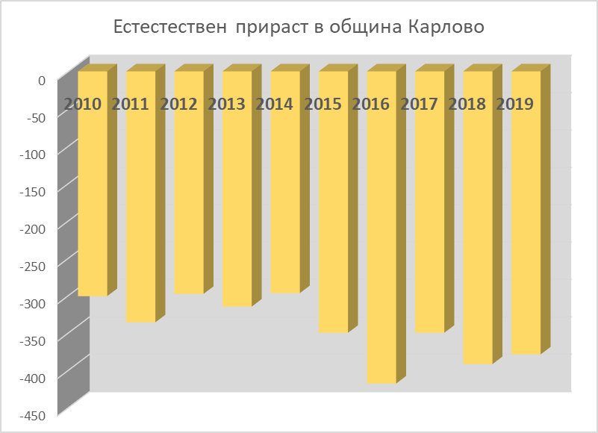

Фигура 22. Естествен прираст на населението в община Карлово 2010 – 2019 г.

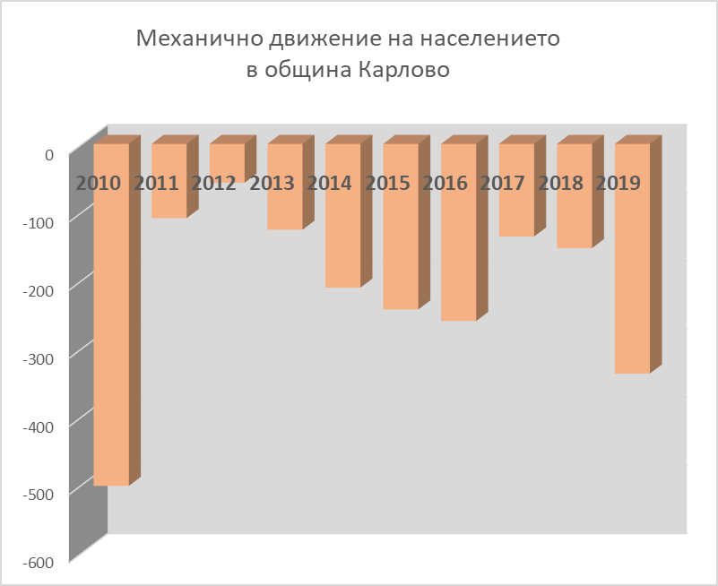
Фигура 23. Механично движение на населението в община Карлово 2010 – 2019 г.

Видно от данните в таблиците, влошаването на демографската картина на общината е по-скоро тенденция, отколкото инцидентна стойност. И докато естествения прираст държи приблизително близки отрицателни стойности последните 4 години, ти при механичния – се освен от естествения прираст, така и от отрицателната стойност за 2019 г. спрямо предходните две години.

 | 2010 | 2011 | 2012 | 2013 | 2014 | 2015 | 2016 | 2017 | 2018 | 2019
Население | 696300 | 680884 | 678860 | 678197 | 675586 | 673283 | 671573 | 669796 | 668334 | 666801
Живородени | 7197 | 6827 | 6694 | 6484 | 6636 | 6668 | 6363 | 6410 | 6337 | 6200
Смъртност | 9733 | 9407 | 9694 | 9251 | 9563 | 9943 | 9824 | 9885 | 9846 | 9769
Естествен прираст | -2536 | -2580 | -3000 | -2767 | -2927 | -3275 | -3461 | -3475 | -3509 | -3569

Таблица 20. Демография на ниво област Пловдив 2010 – 2019 г.

 | 2010 | 2011 | 2012 | 2013 | 2014 | 2015 | 2016 | 2017 | 2018 | 2019
Население | 53656 | 51913 | 51558 | 51117 | 50609 | 50016 | 49338 | 48822 | 48277 | 47561
Живородени | 524 | 491 | 495 | 473 | 495 | 471 | 394 | 446 | 423 | 415
Смъртност | 825 | 827 | 793 | 788 | 792 | 821 | 812 | 796 | 815 | 794
Естествен прираст | -301 | -336 | -298 | -315 | -297 | -350 | -418 | -350 | -392 | -379

Таблица 21. Демография на ниво община Карлово 2010 – 2019 г.

Възрастова структура на населението
Качествен показател, даващ най-точната оценка за състоянието и перспективата на населението е неговата възрастова структура. Налице е тенденция за застаряване на населението, като община Карлово не прави изключение от националната тенденция. Налице е лек превес на жените над мъжете, който е ясно изразен след 50 годишна възраст. Налице е продължаващ процес на демографско остаряване, който се изразява в намаляване на абсолютния брой и относителния дял на населението под 15 години и увеличаване на дела на населението на 65 и повече години.

Възраст | Общо |  |  | В градовете |  |  | В селата
 | Мъже | Жени | Общо | Мъже | Жени | Общо | Мъже | Жени | Общо
Общо | 25 326 | 26 981 | 52 307 | 14 748 | 16 051 | 30 799 | 10 578 | 10 930 | 21 508
0-4 | 1 289 | 1 245 | 2 534 | 668 | 673 | 1 341 | 621 | 572 | 1 193
5-9 | 1 216 | 1 216 | 2 432 | 639 | 680 | 1 319 | 577 | 536 | 1 113
10-14 | 1 181 | 1 130 | 2 311 | 725 | 640 | 1 365 | 456 | 490 | 946
15-19 | 1 388 | 1 292 | 2 680 | 774 | 733 | 1 507 | 614 | 559 | 1 173
20-24 | 1 603 | 1 371 | 2 974 | 876 | 781 | 1 657 | 727 | 590 | 1 317
25-29 | 1 708 | 1 486 | 3 194 | 1 020 | 911 | 1 931 | 688 | 575 | 1 263
30-34 | 1 786 | 1 625 | 3 411 | 1 095 | 1 082 | 2 177 | 691 | 543 | 1 234
35-39 | 1 872 | 1 736 | 3 608 | 1 179 | 1 106 | 2 285 | 693 | 630 | 1 323
40-44 | 1 869 | 1 689 | 3 558 | 1 121 | 1 032 | 2 153 | 748 | 657 | 1 405
45-49 | 1 886 | 1 794 | 3 680 | 1 102 | 1 140 | 2 242 | 784 | 654 | 1 438
50-54 | 1 926 | 1 899 | 3 825 | 1 155 | 1 218 | 2 373 | 771 | 681 | 1 452
55-59 | 1 769 | 1 905 | 3 674 | 1 098 | 1 220 | 2 318 | 671 | 685 | 1 356
60-64 | 1 776 | 2 169 | 3 945 | 1 063 | 1 293 | 2 356 | 713 | 876 | 1 589
65-69 | 1 366 | 1 812 | 3 178 | 782 | 1 067 | 1 849 | 584 | 745 | 1 329
70-74 | 1 133 | 1 695 | 2 828 | 620 | 908 | 1 528 | 513 | 787 | 1 300
75-79 | 840 | 1 449 | 2 289 | 438 | 813 | 1 251 | 402 | 636 | 1 038
80-84 | 491 | 923 | 1 414 | 270 | 489 | 759 | 221 | 434 | 655
85+ | 227 | 545 | 772 | 123 | 265 | 388 | 104 | 280 | 384
Таблица 22. Население на община Карлово 2011 г. по пол и възраст

Фигура 24. Население на община Карлово 2011 г. по пол и възраст

Фигура 25. Население на община Карлово към 2011 г. (в градовете) по пол и възраст

Фигура 26. Население на община Карлово към 2011 г. (в селата) по пол и възраст

Видно от структурата (данни – общо), над 55-годишна възраст превес имат жените. Същата е структурата и в селата, а в при живеещите в градовете лек превес на жените започва още във възрастовата граница 45-49 години.
По отношение на показателя трудоспособна възраст , видно за периода от 2010 – 2019 година, съотношението между възрастовите групи показва, че най-висок остава дела на лицата в трудоспособна възраст. Като цяло броят лица в над трудоспособна възраст се запазва в близки граници за разглеждания период, като същата е ситуацията и с броя на лицата под трудоспособна възраст. През 2010 г. делът на лицата под трудоспособна възраст, спрямо общия брой на населението, е 14,90%, а за 2019 г. делът на конкретната група е 15,62%. Разликата е по-малка от един пункт, като същата е и при разглеждане на година спрямо предходна такава. Делът на лицата в над трудоспособна възраст за началната година на разглеждания период е 24,51%, през 2019 г. – 26,99%. Тук разликата между годините на начало и край на разглеждания период е два пункта и половина, но разглеждани година спрямо предходна такава, разликата идва по-малко от един пункт.
Като брой лица най-съществена е разликата по отношение на лицата в трудоспособна възраст – от 32 513 за 2010 г. на 29 291 за 2019 г. Разглеждано година за година най-съществено е намаляването броя на лицата в трудоспособна възраст за 2011 година спрямо 2010 г.

 |  |  |  |  |  | Общо |  |  |  |  | в т.ч. в градовете
 |  |  |  |  |  | мъже | жени |  | всичко |  | мъже |  |  | жени |  |  | всичко
2010* | Карлово |  |  |  |  | 25 871 |  | 27 785 |  | 53 656 |  | 15 119 |  |  | 16 537 |  |  | 31 656
 | Под трудоспособна възраст |  |  |  |  | 4 059 |  | 3 935 |  | 7 994 |  | 2 277 |  |  | 2 194 |  |  | 4 471
 | В трудоспособна възраст |  |  |  |  | 17 149 |  | 15 364 |  | 32 513 |  | 10 363 |  |  | 9 664 |  |  | 20 027
 | Над трудоспособна възраст |  |  |  |  | 4 663 |  | 8 486 |  | 13 149 |  | 2 479 |  |  | 4 679 |  |  | 7 158
2011* | Карлово |  |  |  |  | 25 107 |  | 26 806 |  | 51 913 |  | 14 599 |  |  | 15 924 |  |  | 30 523
 | Под трудоспособна възраст |  |  |  |  | 3 952 |  | 3 818 |  | 7 770 |  | 2 181 |  |  | 2 112 |  |  | 4 293
 | В трудоспособна възраст |  |  |  |  | 16 422 |  | 14 377 |  | 30 799 |  | 9 775 |  |  | 8 927 |  |  | 18 702
 | Над трудоспособна възраст |  |  |  |  | 4 733 |  | 8 611 |  | 13 344 |  | 2 643 |  |  | 4 885 |  |  | 7 528
2012* | Карлово |  |  |  |  | 24 976 |  | 26 582 |  | 51 558 |  | 14 529 |  |  | 15 780 |  |  | 30 309
 | Под трудоспособна възраст |  |  |  |  | 3 949 |  | 3 796 |  | 7 745 |  | 2 153 |  |  | 2 090 |  |  | 4 243
 | В трудоспособна възраст |  |  |  |  | 16 386 |  | 14 332 |  | 30 718 |  | 9 759 |  |  | 8 878 |  |  | 18 637
 | Над трудоспособна възраст |  |  |  |  | 4 641 |  | 8 454 |  | 13 095 |  | 2 617 |  |  | 4 812 |  |  | 7 429
2013* | Карлово |  |  |  |  | 24 724 |  | 26 393 |  | 51 117 |  | 14 366 |  |  | 15 620 |  |  | 29 986
 | Под трудоспособна възраст |  |  |  |  | 3 976 |  | 3 809 |  | 7 785 |  | 2 149 |  |  | 2 070 |  |  | 4 219
 | В трудоспособна възраст |  |  |  |  | 16 142 |  | 14 186 |  | 30 328 |  | 9 586 |  |  | 8 741 |  |  | 18 327
 | Над трудоспособна възраст |  |  |  |  | 4 606 |  | 8 398 |  | 13 004 |  | 2 631 |  |  | 4 809 |  |  | 7 440
2014* | Карлово |  |  |  |  | 24 475 |  | 26 134 |  | 50 609 |  | 14 147 |  |  | 15 463 |  |  | 29 610
 | Под трудоспособна възраст |  |  |  |  | 3 981 |  | 3 808 |  | 7 789 |  | 2 106 |  |  | 2 062 |  |  | 4 168
 | В трудоспособна възраст |  |  |  |  | 15 822 |  | 13 883 |  | 29 705 |  | 9 369 |  |  | 8 526 |  |  | 17 895
 | Над трудоспособна възраст |  |  |  |  | 4 672 |  | 8 443 |  | 13 115 |  | 2 672 |  |  | 4 875 |  |  | 7 547
2015* | Карлово |  |  |  |  | 24 142 |  | 25 874 |  | 50 016 |  | 13 842 |  |  | 15 233 |  |  | 29 075
 | Под трудоспособна възраст |  |  |  |  | 3 953 |  | 3 813 |  | 7 766 |  | 2 056 |  |  | 2 060 |  |  | 4 116
 | В трудоспособна възраст |  |  |  |  | 15 551 |  | 13 605 |  | 29 156 |  | 9 140 |  |  | 8 275 |  |  | 17 415
 | Над трудоспособна възраст |  |  |  |  | 4 638 |  | 8 456 |  | 13 094 |  | 2 646 |  |  | 4 898 |  |  | 7 544
2016* | Карлово |  |  |  |  | 23 786 |  | 25 552 |  | 49 338 |  | 13 625 |  |  | 15 058 |  |  | 28 683
 | Под трудоспособна възраст |  |  |  |  | 3 898 |  | 3 728 |  | 7 626 |  | 2 003 |  |  | 2 024 |  |  | 4 027
 | В трудоспособна възраст |  |  |  |  | 15 284 |  | 13 400 |  | 28 684 |  | 8 978 |  |  | 8 130 |  |  | 17 108
 | Над трудоспособна възраст |  |  |  |  | 4 604 |  | 8 424 |  | 13 028 |  | 2 644 |  |  | 4 904 |  |  | 7 548
2017* | Карлово |  |  |  |  | 23 489 |  | 25 333 |  | 48 822 |  | 13 424 |  |  | 14 926 |  |  | 28 350
 | Под трудоспособна възраст |  |  |  |  | 3 881 |  | 3 719 |  | 7 600 |  | 1 992 |  |  | 2 004 |  |  | 3 996
 | В трудоспособна възраст |  |  |  |  | 15 059 |  | 13 154 |  | 28 213 |  | 8 793 |  |  | 7 963 |  |  | 16 756
 | Над трудоспособна възраст |  |  |  |  | 4 549 |  | 8 460 |  | 13 009 |  | 2 639 |  |  | 4 959 |  |  | 7 598
2018* | Карлово |  |  |  |  | 23 171 |  | 25 106 |  | 48 277 |  | 13 247 |  |  | 14 790 |  |  | 28 037
 | Под трудоспособна възраст |  |  |  |  | 3 841 |  | 3 710 |  | 7 551 |  | 1 968 |  |  | 1 986 |  |  | 3 954
 | В трудоспособна възраст |  |  |  |  | 14 781 |  | 12 976 |  | 27 757 |  | 8 613 |  |  | 7 832 |  |  | 16 445
 | Над трудоспособна възраст |  |  |  |  | 4 549 |  | 8 420 |  | 12 969 |  | 2 666 |  |  | 4 972 |  |  | 7 638
2019* | Карлово |  |  |  |  | 22 814 |  | 24 747 |  | 47 561 |  | 12 990 |  |  | 14 548 |  |  | 27 538
 | Под трудоспособна възраст |  |  |  |  | 3 771 |  | 3 660 |  | 7 431 |  | 1 922 |  |  | 1 949 |  |  | 3 871
 | В трудоспособна възраст |  |  |  |  | 14 519 |  | 12 772 |  | 27 291 |  | 8 412 |  |  | 7 657 |  |  | 16 069
 | Над трудоспособна възраст |  |  |  |  | 4 524 |  | 8 315 |  | 12 839 |  | 2 656 |  |  | 4 942 |  |  | 7 598
Забележка:
*За 2010 г. са включени мъжете на възраст от 16 до навършването на 63 години и жените на възраст от 16 до навършването на 60 години.
*За 2011 г. тези граници са до навършването на 60 години за жените и 63 години за мъжете.
*За 2012 г. тези граници са до навършването на 60 години и 4 месеца за жените и 63 години и 4 месеца за мъжете.
*За 2013 г. тези граници са до навършването на 60 години и 8 месеца за жените и 63 години и 8 месеца за мъжете.
*За 2014 г. тези граници са до навършването на 60 години и 8 месеца за жените и 63 години и 8 месеца за мъжете.
*За 2015 г. тези граници са до навършването на 60 години и 8 месеца за жените и 63 години и 8 месеца за мъжете.
*За 2016 г. тези граници са до навършването на 60 години и 10 месеца за жените и 63 години и 10 месеца за мъжете.
*За 2017 г. тези граници са до навършването на 61 години за жените и 64 години за мъжете.
*За 2018 г. тези граници са от 16 до навършването на 61 години и 2 месеца за жените и 64 години и 1 месец за мъжете.
*За 2019 г. тези граници са от 16 до навършването на 61 години и 4 месеца за жените и 64 години и 2 месец за мъжете.

Таблица 23. Население в под, във и над трудоспособна възраст по пол 2010 – 2019 г. за община Карлово

Аналогично на процесите в страната като цяло, в Община Карлово също се проявява тенденция на застаряване на населението. Тенденцията на остаряване на населението води до промени в неговата основна възрастова структура - разпределението на населението под, във и над трудоспособна възраст.
Към 31.12.2010 г. 62.91 % от населението в област Пловдив, или 438 075 души са в трудоспособна възраст, като 51.51 % от тях са мъже, а 48,49 % са жени. В градовете от областта трудоспособното население е 65,42 %, а в селата - 34,58 %. Населението под трудоспособна възраст е 100 510 души (14,43 %), а над трудоспособна възраст са 157 715 души (22,65 %). Посочените данни съпоставени със същите през 2019 г., показват, че делът на лицата в трудоспособна възраст в областта е с тенденция към намаляване, докато делът на лицата в останалите две групи (под и над трудоспособна възраст) е с тенденция за покачване. Разглеждайки цялостния период в неговата последователност е видно, че се отчита тенденция към намаляване дела на трудоспособните лица, а по отношение на останалите две групи се забелязва тенденция към увеличаване на относителния им дял.

 |  |  |  | Общо |  |  |  |  | в т.ч. в градовете
 |  |  |  | мъже | жени |  | всичко |  | мъже |  | жени |  | всичко
2010* | Пловдив |  |  | 334 955 |  | 361 345 |  | 696 300 |  | 248 148 |  | 270 968 |  | 519 116
 | Под трудоспособна възраст |  |  | 51 740 |  | 48 770 |  | 100 510 |  | 39 608 |  | 37 397 |  | 77 005
 | В трудоспособна възраст |  |  | 225 674 |  | 212 401 |  | 438 075 |  | 172 280 |  | 167 340 |  | 339 620
 | Над трудоспособна възраст |  |  | 57 541 |  | 100 174 |  | 157 715 |  | 36 260 |  | 66 231 |  | 102 491
2011* | Пловдив |  |  | 328 759 |  | 352 125 |  | 680 884 |  | 242 798 |  | 263 479 |  | 506 277
 | Под трудоспособна възраст |  |  | 50 317 |  | 47 073 |  | 97 390 |  | 37 790 |  | 35 376 |  | 73 166
 | В трудоспособна възраст |  |  | 218 605 |  | 201 851 |  | 420 456 |  | 165 668 |  | 157 779 |  | 323 447
 | Над трудоспособна възраст |  |  | 59 837 |  | 103 201 |  | 163 038 |  | 39 340 |  | 70 324 |  | 109 664
2012* | Пловдив |  |  | 327 534 |  | 351 326 |  | 678 860 |  | 242 579 |  | 263 546 |  | 506 125
 | Под трудоспособна възраст |  |  | 50 761 |  | 47 474 |  | 98 235 |  | 38 274 |  | 35 788 |  | 74 062
 | В трудоспособна възраст |  |  | 218 095 |  | 201 928 |  | 420 023 |  | 165 423 |  | 157 939 |  | 323 362
 | Над трудоспособна възраст |  |  | 58 678 |  | 101 924 |  | 160 602 |  | 38 882 |  | 69 819 |  | 108 701
2013* | Пловдив |  |  | 327 127 |  | 351 070 |  | 678 197 |  | 242 917 |  | 263 996 |  | 506 913
 | Под трудоспособна възраст |  |  | 51 444 |  | 48 162 |  | 99 606 |  | 38 986 |  | 36 493 |  | 75 479
 | В трудоспособна възраст |  |  | 217 590 |  | 201 462 |  | 419 052 |  | 165 211 |  | 157 619 |  | 322 830
 | Над трудоспособна възраст |  |  | 58 093 |  | 101 446 |  | 159 539 |  | 38 720 |  | 69 884 |  | 108 604
2014* | Пловдив |  |  | 325 608 |  | 349 978 |  | 675 586 |  | 242 196 |  | 263 882 |  | 506 078
 | Под трудоспособна възраст |  |  | 52 067 |  | 48 902 |  | 100 969 |  | 39 603 |  | 37 273 |  | 76 876
 | В трудоспособна възраст |  |  | 214 713 |  | 199 030 |  | 413 743 |  | 163 084 |  | 155 848 |  | 318 932
 | Над трудоспособна възраст |  |  | 58 828 |  | 102 046 |  | 160 874 |  | 39 509 |  | 70 761 |  | 110 270
2015* | Пловдив |  |  | 324 213 |  | 349 070 |  | 673 283 |  | 241 029 |  | 263 309 |  | 504 338
 | Под трудоспособна възраст |  |  | 52 442 |  | 49 356 |  | 101 798 |  | 40 133 |  | 37 804 |  | 77 937
 | В трудоспособна възраст |  |  | 212 817 |  | 197 233 |  | 410 050 |  | 160 995 |  | 153 974 |  | 314 969
 | Над трудоспособна възраст |  |  | 58 954 |  | 102 481 |  | 161 435 |  | 39 901 |  | 71 531 |  | 111 432
2016* | Пловдив |  |  | 323 157 |  | 348 416 |  | 671 573 |  | 240 927 |  | 263 780 |  | 504 707
 | Под трудоспособна възраст |  |  | 52 772 |  | 49 592 |  | 102 364 |  | 40 473 |  | 38 243 |  | 78 716
 | В трудоспособна възраст |  |  | 211 903 |  | 196 583 |  | 408 486 |  | 160 623 |  | 153 735 |  | 314 358
 | Над трудоспособна възраст |  |  | 58 482 |  | 102 241 |  | 160 723 |  | 39 831 |  | 71 802 |  | 111 633
2017* | Пловдив |  |  | 322 158 |  | 347 638 |  | 669 796 |  | 241 147 |  | 264 163 |  | 505 310
 | Под трудоспособна възраст |  |  | 53 135 |  | 49 959 |  | 103 094 |  | 40 942 |  | 38 636 |  | 79 578
 | В трудоспособна възраст |  |  | 210 690 |  | 195 070 |  | 405 760 |  | 160 073 |  | 152 854 |  | 312 927
 | Над трудоспособна възраст |  |  | 58 333 |  | 102 609 |  | 160 942 |  | 40 132 |  | 72 673 |  | 112 805
2018* | Пловдив |  |  | 321 176 |  | 347 158 |  | 668 334 |  | 241 110 |  | 264 553 |  | 505 663
 | Под трудоспособна възраст |  |  | 53 600 |  | 50 412 |  | 104 012 |  | 41 455 |  | 39 087 |  | 80 542
 | В трудоспособна възраст |  |  | 209 313 |  | 194 314 |  | 403 627 |  | 159 210 |  | 152 439 |  | 311 649
 | Над трудоспособна възраст |  |  | 58 263 |  | 102 432 |  | 160 695 |  | 40 445 |  | 73 027 |  | 113 472
2019* | Пловдив |  |  | 320 136 |  | 346 665 |  | 666 801 |  | 240 547 |  | 264 611 |  | 505 158
 | Под трудоспособна възраст |  |  | 53 897 |  | 50 823 |  | 104 720 |  | 41 737 |  | 39 465 |  | 81 202
 | В трудоспособна възраст |  |  | 207 869 |  | 193 665 |  | 401 534 |  | 157 997 |  | 151 859 |  | 309 856
 | Над трудоспособна възраст |  |  | 58 370 |  | 102 177 |  | 160 547 |  | 40 813 |  | 73 287 |  | 114 100

Забележка:
*За 2010 г. са включени мъжете на възраст от 16 до навършването на 63 години и жените на възраст от 16 до навършването на 60 години.
*За 2011 г. тези граници са до навършването на 60 години за жените и 63 години за мъжете.
*За 2012 г. тези граници са до навършването на 60 години и 4 месеца за жените и 63 години и 4 месеца за мъжете.
*За 2013 г. тези граници са до навършването на 60 години и 8 месеца за жените и 63 години и 8 месеца за мъжете.
*За 2014 г. тези граници са до навършването на 60 години и 8 месеца за жените и 63 години и 8 месеца за мъжете.
*За 2015 г. тези граници са до навършването на 60 години и 8 месеца за жените и 63 години и 8 месеца за мъжете.
*За 2016 г. тези граници са до навършването на 60 години и 10 месеца за жените и 63 години и 10 месеца за мъжете.
*За 2017 г. тези граници са до навършването на 61 години за жените и 64 години за мъжете.
*За 2018 г. тези граници са от 16 до навършването на 61 години и 2 месеца за жените и 64 години и 1 месец за мъжете.
*За 2019 г. тези граници са от 16 до навършването на 61 години и 4 месеца за жените и 64 години и 2 месец за мъжете.
Таблица 24. Население в под, във и над трудоспособна възраст по пол 2010 – 2019 г. за област Пловдив
Видно е, че делът на трудоспособното население намалява с годините, като причина за това може да е като раждаемостта, така и емиграционния поток, който обхваща основно лицата в трудоспособна възраст.
Населението на община Карлово към 31.12.2019 г. показателя трудоспособна възраст е представен визуално по-долу:

Фигура 27. Население в под, във и над трудоспособна възраст 2019 в община Карлово
Мястото на община Карлово в сравнение с останалите общини на територията на област Пловдив, към 31.12.2019 г., е представено по-долу:

Фигура 28. Население в под, във и над трудоспособна възраст 2019 в общините в област Пловдив

При разглеждане на данните за демографията в Пловдив област може да се направи извода, че община Карлово се намира в златната среда, в сравнение с останалите общини в областта.

Домакинства
Наличните официални данни, по отношение на домакинствата, са към 01.02.2011 г., когато е правено последното преброяване на населението. През 2021 година предстои да се проведе преброяване на населението, след което наличните от него данни ще бъдат предмет на бъдеща ревизия и актуализация на ПИРО.
Официалните налични данни към настоящия момент, относно домакинствата на територията на общината са представени по-долу.
Към 1.02.2011 г. в област Пловдив са преброени 265 631 домакинства, в които живеят 676 984 лица. Три четвърти (75,6 %) от домакинствата живеят в градовете на областта. Повече от половината домакинства (55,6 %) в областта са образувани от едно и от две лица. Данните сочат по-силно изразено нарастване в абсолютния брой и относителния дял на едночленните домакинства - от 52 506 (20,6 %) през 2001 г. на 74 252 (28,0 %) през 2011 г. Многочленните домакинства (с четири и повече лица) са 23.3 % от всички домакинства в областта.
В долната таблица е представена информация, относно домакинства по брой членове за община Карлово.

Община Карлово | ОБЩО | семейство | от едно семейство с други лица | многосемейно | без семейни лица | едночленно
ОБЩО | 20006 | 10430 | 2308 | 1207 | 697 | 5364
Едночленни | 5364 | - | - | - | - | 5364
Двучленни | 5639 | 5032 | - | - | 607
Тричленни | 4045 | 3073 | 864 | - | 78 | -
Четиричленни | 2916 | 1875 | 791 | 242 | 8 | -
Петчленни | 1254 | 317 | 512 | 421 | 4 | -
Шестчленни и повече | 788 | 133 | 111 | 544 | - | -

Таблица 25. Домакинства според броя на членовете в община Карлово за 2011 г.

Етнодемографски характеристики на населението
Към настоящия момент е трудно да се изследват етнодемографските характеристики на населението. Наличните официални данни са към 01.02.2011 г., когато е правено последното преброяване на населението. През 2021 година предстои да се проведе преброяване на населението, след което наличните от него данни ще бъдат предмет на бъдеща ревизия и актуализация на ПИРО.
Официалните налични данни към настоящия момент, относно етнодемографските характеристики на населението на община Карлово са представени в таблицата по-долу:

Общини | ОБЩО | В т.ч. отговорили | българска | турска | ромска | друга | не се самоопределят
Общо за областта | 683027 | 620373 | 540303 | 40255 | 30202 | 3985 | 5628
Асеновград | 64034 | 58258 | 45242 | 11826 | 633 | 106 | 451
Брезово | 7298 | 6859 | 5695 | 34 | 1094 | 13 | 23
Калояново | 11879 | 11698 | 10369 | 549 | 742 | 15 | 23
Карлово | 52307 | 48503 | 39586 | 2696 | 5781 | 269 | 171
Кричим | 8409 | 8185 | 4652 | 1646 | 564 | 44 | 1279
Куклен | 6431 | 6007 | 3631 | 1750 | 516 | 12 | 98
Лъки | 2902 | 2687 | 2572 | 65 | - | - | 44
Марица | 32438 | 28834 | 25539 | 897 | 1977 | 58 | 363
Перущица | 5058 | 4947 | 3358 | 7 | 1552 | 8 | 22
Пловдив | 338153 | 308866 | 277804 | 16032 | 9438 | 3105 | 2487
Първомай | 25883 | 24312 | 20552 | 2092 | 1526 | 28 | 114
Раковски | 26381 | 23766 | 21899 | 97 | 1677 | 40 | 53
Родопи | 32602 | 24821 | 22410 | 1325 | 841 | 80 | 165
Садово | 15604 | 12206 | 10932 | 397 | 795 | 22 | 60
Сопот | 9827 | 8899 | 8377 | 190 | 187 | 108 | 37
Стамболийски | 20771 | 19980 | 17739 | 386 | 1620 | 45 | 190
Съединение | 10450 | 9682 | 8678 | 183 | 787 | 14 | 20
Хисаря | 12600 | 11862 | 11268 | 83 | - | - | 28

Таблица 26. Население по етнос в общините на област Пловдив към 2011 г. (източник НСИ)

Видно от данните в таблицата област Пловдив най-голям е делът на самоопределилите се като роми в общините Перущица (31,4 %), Брезово (15,9 %) и Карлово (11,9 %).

Изводи за демографските процеси

Демографските процеси в община Карлово и възрастовите съотношения ясно отразяват тенденцията през последните десетилетия. Не може да се направи извод, че има промяна в тенденциите. Налице са известни колебания около тренда, потвърждаващ, както на общинско, така и на областно и национално ниво намаляване на населението и застаряването му.

Пазар на труда
Заетост
Според данни на НСИ, за 2019 година, средно списъчния брой на наетите лица по трудово и служебно правоотношение в област Пловдив е 222 236 души. Като за периода 2015-2019 година се отчита тенденция към увеличаване на броя наети лица (за 2015 г. – 208 990 лица, за 2016 г. – 214 899 лица, за 2017 г. – 220 592 лица, за 2018 г. – 221 789 лица).
Коефициентът на заетост за област Пловдив, отразяващ съотношението между общия брой население и броя на заети лица от населението на 15 и повече години за 2019 година е 70,3 %.
За Община Карлово икономически активното население при последното преброяване е 21 524 лица, като това представлява 39,8% от общото население.
Обликът на общината се определя от отраслите машиностроене, металообработване, шивашкото и обувното производство.
Нараства дребния бизнес в сферата на търговията, строителството и услугите.

Безработица
Средномесечният брой регистрирани безработни лица към 9-месечието на 2020 г. – 2387.

Период | Средномесечен брой регистрирани лица | Равнище на безработица  (в %)
IV-то тримесечие на 2019 г. | 2005 | 9,2
I-во тримесечие на 2020 г. | 2108 | 9,7
II-ро тримесечие на 2020 г. | 2664 | 12,37
III-то тримесечие на 2020 г. | 2389 | 11,09

Таблица 27. Брой регистрирани безработни и равнище на безработица в община Карлово

Съгласно данните от ДБТ – гр. Карлово за последвана година се отчита увеличаване равнището на безработица, като пикът е през II-то тримесечие на 2020 година.

Входящ и изходящ поток на безработни лица
Към 9-месечието на 2020 г. входящият поток от безработни в ДБТ – гр. Карлово възлиза на 2 202 души. В сравнение с 2018 г. (1 809 души) се отчита ръст с 393.
Изходящият поток към 9-месечието на 2020 година е 1 901 лица.
От 1901 лица, представляващи изходящия поток към 9-месечието на 2020 година – 1303 лица са постъпили на работа, 419 лица са отпаднали от регистрация, а 179 лица са отпаднали от регистрация по други причини.
Към 30.09.2020 година 734 лица са устроени на работа с посредничеството на ДБТ.

Период | Входящ поток  (бр. лица) | Изходящ поток  (бр. лица)
Към 9-месечие на 2018 г. | 1809 | 1899
Към 9-месечие на 2019 г. | 1820 | 1728
Към 9-месечие на 2020 г. | 2202 | 1901

Таблица 28. Входящ и изходящ поток на безработни лица

Поредност и продължителност на регистрация
Поредността на регистрацията е показател за това, доколко безработицата е повтарящо се състояние за регистрираните безработни лица.
Поредността и продължителността на регистрация са представени по-долу:

Поредност на регистрацията | Към 30.09.2020 г. | Към 30.09.2019 г. | Към 30.09.2018 г.
Регистрирани за 1-ви път | 419 | 352 | 328
Регистрирани за 2-ри път | 456 | 400 | 363
Регистрирани над 2 пъти | 1429 | 1224 | 1075

Таблица 29. Поредност на регистрация на безработните лица

Продължителност на регистрацията | Към 30.09.2020 г. | Към 30.09.2019 г. | Към 30.09.2018 г.
Безработни до 1 месец | 185 | 248 | 217
Безработни от 1 до 4 месеца | 411 | 400 | 363
Безработни от 4 до 6 месеца | 322 | 130 | 157
Безработни от 6 до 12 месеца | 479 | 364 | 313
Безработни от 1 до 2 години | 339 | 260 | 204
Безработни лица над 2 години | 567 | 505 | 486

Таблица 30. Продължителност на регистрация на безработните лица

По отношение на поредността на регистрацията през 9-месечието на 2020 година се отчита увеличение и в трите групи спрямо данните за 9-месечието на 2018 г. Най-висок е броя на регистрираните безработни над два пъти.
По отношение на продължителността на регистрация към 30.09.2020 година се отчита увеличение в броя на лицата спрямо същия период на 2018 година, с изключение на групата „Безработни до 1 месец“, където се вижда намаляване броя на лица.
Най-висок е броя на безработните лица с продължителност на регистрацията над 2 години – 567 лица, следван от „Безработни от 6 до 12 месеца“ (479 лица) и „Безработни от 1 до 4 месеца“ (411 лица).
Структура на регистрираните безработни лица

Възраст | Общо | Жени | Мъже
До 19 години | 33 | 11 | 22
От 20 до 24 години | 1701 | 761 | 940
От 25 до 29 години | 232 | 117 | 115
От 50 до 54 години | 250 | 144 | 106
Над 55 години | 427 | 195 | 232

Таблица 31. Структура на безработните лица към 30.09.2020 г. по пол и възраст (източник ДБТ Карлово)

По отношение на професионалната структура на безработните лица към 30.09.2020 година тя е следната:
- лица с работническа специалност – 358 лица (15,54 %);
- специалисти – 187 лица (8,12 %);
- лица без квалификация – 1758 лица (76,34 %).

Групи в неравностойно положение на пазара на труда
Средногодишният брой на регистрираните безработни с намалена работоспособност към деветмесечието на 2020 г. е 114 лица. За същият период на 2019 година безработните лица с намалена работоспобност са 102, а за 2018 – 141 лица. Видно от данните след спад през 2019 година, относно се увеличава броя на безработните лица с намалена работоспобност, но спрямо 9-месечието на 2018 година през 2020 са с 27 лица по-малко.

Изводи от пазара на труда
Видно от данните, нивото на безработица се увеличава, като се отчита съществен пик към 2-рото тримесечие на 2020 г., последван от спад към 09.2020 година. Въпреки спада в нивото на равнището на безработица, то относителния дял остава висок (с близо три пункта) над данните към 4-то тримесечие на 2019 година.
Предвид социалната и икономическата ситуация, в която се намира страната към момента, е вероятно да продължи тенденцията по повишаване нивото на безработица.
Най-голям е делът на регистрираните над 2 пъти, както и на безработните лица с продължителност на регистрацията над 2 години.
Намирането на решение не е лесна задача, поради факта, че намирането на нови инвестиции за създаване на нови предприятия или разширяване на съществуващи е задача, която е свързана и са развитието на областта, инфраструктурата, условията за привличане и задържане на инвеститори и подготовката на специализирани кадри.

Здравеопазване
Диагностичната, рехабилитационна, лечебна и превантивна помощ на населението покриват пълния спектър на отрасъла и се осъществяват от здравни заведения за доболнична и болнична помощ и бърза медицинска помощ.
На територията на Община Карлово функционират две звена за спешна медицинска помощ. ЦСМП филиал Карлово с 5 лекари, 5 фелдшери, 10 сестри, 10 водача на санитарни линейки, 2 санитаря. Филиалът е подсигурен с 4 броя санитарни автомобила- два основни и два резервни, като единият е реанимобил. Спешният сектор снабден с шокова зала, зала за наблюдение, манипулационна, сервизни помещения и съответната медицинска апаратура. Освен спешният сектор към МБАЛ „Д-р Киро Попов“ функционира и Частна бърза помощ „Евромед" ООД.
Основните обекти на здравеопазването са Многопрофилна болница за активно лечение „Д-р Киро Попов” ЕООД, Карлово и Медицински център и стоматологична помощ, като болшинството лекарски и стоматологични индивидуални практики са концентрирани в гр. Карлово.
На територията на град Карлово има четири лечебни заведения за извънболнична помощ:
- „Медицински център I – Карлово“ ЕООД;
- Медицински център „Вита мед“ ЕООД;
- „Медицински център „ОМЕГА“ ЕООД;
- МЦ „Медикс Сърджъри“ ООД;
- „Самостоятелна медико-техническа лаборатория Айрис Дент“ ЕООД
Във всички 27 населени места на територията на Общината има организирано медицинско обслужване. Близостта до областния център Пловдив, предвид и добрата транспортна свързаност също предоставя възможности за ползване на здравни услуги.
Лекарите на щат от Регионалната инспекция за опазване и контрол на общественото здраве – Пловдив, обслужващи Община Карлово са 4, а персоналът със средно или полувисше медицинско образование на щат е 6.
Здравният контрол се осъществява въз основа на годишен план на РИОКОЗ - Пловдив, в който са залегнали всички показатели за оптимизиране на дейността.
Държавно делегирани дейности се осъществяват от Център за Обществена подкрепа, капацитет 50 места, Дневен център за деца с увреждания, капацитет 25 места, Център за настаняване от семеен тип – гр. Карлово за деца от 7 до 20 години, капацитет 15 места, Център за настаняване от семеен тип за деца и младежи с увреждания – гр. Карлово с капацитет 14 места, ДВХУИ – гр. Баня, капацитет 120 места и защитено жилище към ДВХУИ – гр. Баня, капацитет 6 места.

Образование
Към 1.02.2011 г. (последното преброяване на населението) броят на лицата с висше образование в област Пловдив е 123 665 души, или всеки пети (19,4 %) е висшист, a лицата, завършили средно образование, са 277 959 (43,5 %). Делът на лицата с начално и по-ниско образование е 14,4 %.
Значителни са различията в образователната структура по местоживеене - над две трети от жителите на градовете (69,4 %) са със завършено най-малко средно образование, докато за жителите на селата този относителен дял е 44,2 %.

Детски градини
За учебната 2020/2021 година на територията на община функционират основно осем детски градини, голяма част от които с повече от един адрес, които покриват населените места в община Карлово. Общият брой на децата е 1411, които се обучават в 55 групи. В три от Детските градини има действащи яслени групи, като общия броя на групите са 3, в които се обучават 58 деца.

Наименование на детската градина / населено място | Брой групи за учебната 2020/2021 год. | Брой деца за учебната 2020/2021 год.
ДГ „Васил Левски“- гр. Карлово | 1 яслена група | 22
 | 5 групи | 121
Втори различен адрес - с. Климент | 1 група | 30
Трети различен адрес - с. Богдан | 1 група | 14
Общо: | 8 групи | 187
ДГ „Слънце“ – гр. Карлово | 4 групи | 113
Втори различен адрес - кв. Сушица | 1 група | 29
Общо: | 5 групи | 142
ДГ „Гина Кунчева“ - гр. Карлово | 6 групи | 172
Втори различен адрес - с. Каравелово | 1 група | 13
Общо: | 7 групи | 185
ДГ „ Първи юни“ – гр. Карлово | 6 групи | 172
Втори различен адрес - с. Войнягово | 1 група | 21
Трети различен адрес – с. Дъбене | 1 група | 27
Общо: | 8 групи | 220
ДГ „Зорница” - гр. Карлово | 1 яслена група | 20
 | 5 групи | 133
Общо: | 6 групи | 153
ДГ „Вяра, Надежда и Любов“ - гр. Баня | 3 групи | 71
Втори различен адрес - с. Ведраре | 2 групи | 35
Трети различен адрес – с. Соколица | 1 група /полудневна/ | 10
Общо: | 6 групи | 116
ДГ „Ана Козинарова” – гр. Клисура | 3 групи | 77
Втори различен адрес – с. Розино | 4 групи | 103
Трети различен адрес - с. Кърнаре | 1 групи | 32
Четвърти различен адрес - с. Христо Даново | 2 групи | 54
Общо: | 10 групи | 266
ДГ „Радост“ - гр. Калофер | 1 яслена група | 16
 | 3 групи
Втори различен адрес - с. Васил Левски | 1 група
Общо: | 5 групи | 142

Таблица 32. Детски градини (в т.ч. яслени групи) на територията на община Карлово

Освен посочените по-горе, на територията на общината функционира Детска градина, представляваща образователна подготвителна институция в системата на Министерството на отбраната и Българската армия за отглеждане, възпитание и обучение на деца от 3-годишна възраст до постъпване в първи клас. ДДГ „Светлина“ е с капацитет 48 места, разпределени в две възрастови групи – от 3 до 5 години и от 5 до 7 години.
На графиката и таблицата по-долу се вижда динамиката на децата, посещаващи детските градини в община Карлово, както и динамиката на местата и педагогическия персонал в детските заведения. Данните се отнасят за учебни години 2014/2015 г. – 2019/2020 г.

Фигура 29. Динамика на деца, посещаващи детски градини; места и педагогически персонал

Община Карлово | Детски градини | Деца |  |  | Места |  |  | Педагогически персонал |  |  | Детски
учебна година |  | общо | в т.ч. момичета | общо |  | на 100 деца | общо |  | в т.ч. детски учители | групи
2019/2020 | 9 | 1541 | 737 | 1482 |  | 96,2 | 134 |  | 126 | 63
2018/2019 | 9 | 1594 | 752 | 1449 |  | 90,9 | 134 |  | 126 | 64
2017/2018 | 9 | 1604 | 761 | 1403 |  | 87,5 | 133 |  | 125 | 62
2016/2017 | 9 | 1598 | 744 | 1422 |  | 89,0 | 128 |  | 119 | 64
2015/2016 | 9 | 1590 | 780 | 1400 |  | 88,1 | 128 |  | 119 | 63
2014/2015 | 9 | 1621 | 782 | 1400 |  | 86,4 | 127 |  | 118 | 63

Таблица 33. Детски градини, деца, педагогически персонал, места и групи в детските градини на територията на община Карлово (в брой) (източник НСИ)

От данните ясно се вижда, че общият брой на децата в детските градини намалява, което е отражение на негативните демографски тенденции. За разглеждания период по отношение на педагогическия персонал се отчита повишаване броя на персонала и запазване броя на детските групи.

Училища
На територията на община Карлово действат едно начално училище, осем основни училища и три средни училища. Три от училищата са в гр. Карлово.
На територията на община Карлово, има и четири държавни училища, както следва:
- Професионална гимназия „Братя Евлогий и Христо Георгиеви“ в гр. Карлово
- Професионална гимназия по железопътен транспорт „Христо Смирненски“ в гр. Карлово
- Професионална гимназия по икономика „Тодор Генчов Влайков“ в гр. Клисура
Общият брой на учениците, които се обучават в училищата в общината Карлово за 2020/2012 учебна година е 4305 ученика в 191 паралелки. В пет от училищата има действащи подготвителни групи, като общия броя на обхванатите деца е 123.
Наименование на учебното заведение / населено място | Брой ученици  за учебната 2020/2021 год. | Брой паралелки  за учебната 2020/2021 год.
СУ „Васил Левски“, гр. Карлово | 1179 | 47
СУ „Христо Проданов“, гр. Карлово | 685 | 31
СУ „Христо Ботев“, гр. Калофер | 139 | 7
ОУ „Св. Св. Кирил и Методий“, гр. Карлово | 670 | 26
ОУ „Райно Попович“, гр. Карлово | 321 | 16
подготвителна група: | 2 | 24
ОУ „Св. Св. Кирил и Методий“, с. Ведраре | 120 | 7
ОУ „Неофит Рилски“, гр. Баня | 135 | 7
ОУ „Христо Г. Данов“, с. Розино | 359 | 17
подготвителна група: | 2 | 31
ОУ „Васил Левски“, с. Кърнаре | 228 | 10
подготвителна група: | 1 | 23
ОУ „Генерал Карцов“, с. Христо Даново | 264 | 11
подготвителна група: | 1 | 21
ОУ „Христо Г. Данов“, гр. Клисура | 149 | 7
НУ „Васил Левски“, с. Иганово | 74 | 5
подготвителна група: | 1 | 24

Таблица 34. Училища (в т.ч. и подготвителни групи) на територията на община Карлово

За учебната 2020/2021 година общият брой на постъпилите деца в първи клас е 446 ученика, разпределени по училища както следва:
- СУ „Васил Левски“, гр. Карлово – 107 ученици;
- СУ „Христо Проданов“, гр. Карлово – 38 ученици;
- ОУ „Св. Св. Кирил и Методий“, гр. Карлово – 89 ученици;
- ОУ „Райно Попович“, гр. Карлово – 32 ученици;
- СУ „Христо Ботев“, гр. Калофер – 17 ученици;
- ОУ „Св. Св. Кирил и Методий“, с. Ведраре – 13 ученици;
- ОУ „Неофит Рилски“, гр. Баня – 16 ученици;
- ОУ „Христо Г. Данов“, с. Розино – 33 ученици;
- ОУ „Васил Левски“, с. Кърнаре – 18 ученици;
- ОУ „Генерал Карцов“, с. Христо Даново – 45 ученици;
- ОУ „Христо Г. Данов“, гр. Клисура - 22 ученици;
- НУ „Васил Левски“, с. Иганово – 16 ученици.

Учебна година | Училища | I - IV клас |  |  | V - VII клас |  |  |  | VIII - XII клас
 |  | паралелки | учители | общо учащи | паралелки | учители | общо учащи | завършили | паралелки | учители | общо учащи | завършили
2019/2020 | 12 | 84 | 142 | 1791 | 64 | 141 | 1571 | 424 | 38 | 52 | 830 | 229
2018/2019 | 12 | 92 | 117 | 1871 | 66 | 115 | 1535 | 509 | 40 | 60 | 798 | 341
2017/2018 | 12 | 87 | 128 | 1898 | 65 | 119 | 1507 | 743 | 48 | 53 | 803 | 219
2016/2017 | 12 | 86 | 139 | 1858 | 75 | 134 | 1703 | 741 | 32 | 51 | 757 | 162
2015/2016 | 12 | 85 | 97 | 1884 | 74 | 130 | 1656 | 216 | 33 | 54 | 754 | 144
2014/2015 | 12 | 83 | 95 | 1874 | 76 | 128 | 1604 | 224 | 36 | 53 | 800 | 177

Таблица 35. Училища, паралелки, учители, учащи и завършили в образователни и специални училища на територията на община Карлово (в брой) (източник НСИ)

Учебна година | Училища | Паралелки | Учители | Учащи | Новоприети | Завършили средно образование
 |  |  |  |  |  | Общо | От випуск ………
2019/2020 | 3 | 27 | 61 | 636 | 159 | 55 | 52  от випуск 2019 г.
2018/2019 | 3 | 25 | 55 | 651 | 150 | 81 | 74  от випуск 2018 г.
2017/2018 | 3 | 26 | 54 | 635 | 253 | 106 | 71  от випуск 2017 г.
2016/2017 | 4 | 31 | 51 | 603 | 172 | 81 | 65  от випуск 2016 г.
2015/2016 | 4 | 28 | 57 | 626 | 163 | 81 | 70  от випуск 2015 г.
2014/2015 | 4 | 37 | 56 | 654 | 204 | 99 | 86  от випуск 2014 г.

Таблица 36. Училища, паралелки, учители, новоприети и завършили в програми за придобиване на III степен професионална квалификация територията на община Карлово (в брой) (източник НСИ)

Спорт
Развитието на физическото възпитание и спорта и състоянието на общинската спортна база придобива съществено значение. Физическата култура и спортът в началото на ХХІ век се превръщат в приоритетен фактор със социална значимост, от което в определена степен зависи физическата активност, по-доброто здраве, дееспособност и дълголетие на жителите на общината.
Очевидна е необходимостта да се преосмисли и прецизира позицията на Общината по проблемите на физическото възпитание и спорта с реалните потребности на бъдещето, защото зараждащото се информационно общество е общество, на което са необходими здрави и жизнени граждани.
Техническата база включва стадион „Васил Левски”, гр. Карлово и спортната база в гр. Баня. Училищните дворове също разполагат със спортни игрища и площадки. Тренира се лека атлетика, волейбол, баскетбол, тенис, футбол, ориентиране, спортни танци, алпинизъм. В СУ „Христо Проданов“ има действащ басейн, който е ремонтиран по проект по ОПРР 2014-2020 г., а също и 3 спортни площадки на територията на 3 училища в гр. Карлово, като две от тях са за повече от един спорт.

Туризъм
Планински туризъм
На територията на общината е създадена сравнително добра материална база за организирана туристическа дейност. Съществува и действащ информационен туристически център, разположен в подножието на Стара Планина. В Карлово, Калофер и връх Ботев са създадени бази на контролноспасителната служба.
Туристическото движение в общината е на повече от 100 години и чрез четирите туристически дружества (ТД "Васил Левски" - Карлово, ТД "Хайдут" - Калофер, ТД "Средногорец" - с. Богдан и ТД "Здравец" - с. Климент) продължава успешното приобщаване на нови любители на природата.
Особен интерес представлява Националния парк "Централен Балкан" - един от трите Национални парка в България. Разположен на площ от 73 250 хектара, той съхранява саморегулиращи се екосистеми и присъщото им видово разнообразие (широколистни, иглолистни и смесени гори, храстова и тревна растителност), находища на редки и застрашени от изчезване в страната и в Европа видове (жълта тинтява, снежно кокиче, нарцисова съсънка, казашка хвойна, еделвайс; дива коза, сърна, благороден елен, скален орел, рибите в реките), характерни и забележителни пейзажи и обекти на неживата природа, които имат световно значение за науката и културата (водопади като "Райското пръскало", „Карловското пръскало“, "Сучурум"). В територията на парка са включени 9 резервата, които опазват образци на уникалното природно наследство на Стара планина. Най-близки до Карлово са двата уникални резервата "Стара река" и "Джендема".
Природата предлага щедри възможности и за покорителите на старопланинския първенец връх "Ботев" (2376 м.), и за алпинистите, атакуващи Райските скали, и за делта и парапланеристите.
Екопътеката "Адреналин" в Карлово е тип "Via ferata" и осигурява достъп до интересната природна забележителност - водопад "Стария Сучурум". Пътеката минава покрай самата река, като в каньонообразните места придвижването става по скалите над водата, посредством използването на естествените скални корнизи и допълнително изградени опорни точки и площадки. Дължина - 1263 м.
Екопътека "Бяла река" също е обект на специализиран туризъм. Намира се близо до Калоферския манастир. Маршрутът отвежда дълбоко в ждрелото на Бяла река. Има изградени осем дървени моста, разработени са и две интерпретативни теми "Ждрелото на Бяла река" и "Дендрология", които по атрактивен начин запознават с уникалното природно богатство на Централен Балкан. Дължината й е 1830 м.

Културно-исторически туризъм
Територията на общината предлага възможност за културно-исторически туризъм с богатото архитектурно и археологично наследство, част от което е представено и в двата исторически музея - гр. Карлово и гр. Калофер и къщите-музеи "Васил Левски" в Карлово и "Христо Ботев" в Калофер, както и други културно-исторически обекти описани по-горе в анализа.

Балнеотуризъм и балнеолечение
Минералните води в курорта Баня водят началото си от няколко минерални извора. Те са слабо минерализирани, сулфатно, хидрокарбонатно – натриева, флуорна, силициева вода с високи алкални реакции (Ph 9.2), метасилициева киселина около 65, 7 мг/л, флуор 8,4 мг/л. В курорта има над 10 минерални извора. Водата е с общ дебит 30 л/сек и температура 35 – 50.5° С.
Освен минералната вода в курорта има два басейна с лечебна кал - торфена кал с профила на минералната вода.

Туристическа инфраструктура
Туристическата инфраструктура в Общината се развива, макар и с бавни темпове. Хотелите са 14 на брой, плюс множество малки семейни хотели и къщи за гости. Туристически спални има в Карлово, Калофер, връх Ботев; заслони „Ботев” и „Маринка”; 8 хижи в Стара планина и Средна гора - х. „Хубавец” (ТД “ Васил Левски”, Карлово); х. „Балкански рози” (ТД „Васил Левски”, Карлово); х. „Васил Левски” (ТД „Васил Левски”, Карлово); х. „Равнец” (ТД „Васил Левски”, Карлово); х. „Свежен” (ТД „Васил Левски”, Карлово); х. “ Рай” (ТД “ Хайдут”, Калофер); х. „Средногорец” (ТД „Средногорец”, с. Богдан); х. „Седемте партизани” (ТД „Здравец”, с. Климент). Легловата база на туристическите обекти е 620 места.
Изграден е информационен център за маркетинг и реклама в областта на туризма на територията на общината, където има актуална информация и рекламни материали, популяризиращи туризма.

Изводи
Община Карлово разполага с капацитет и покрива нуждите на населението от обществени услуги и правосъдие.
В дългосрочен план ще се създаде риск от дефицит на медицински кадри, което може да застраши и съществуването на отделенията в болничната помощ.
Образователната инфраструктура е добра, за да продължи да се развива и усъвършенства съществен фактор ще е осигуряването на транспорт за децата от населените места без учебни заведения.
Професионалното образование трябва да създава възможност за пряка реализация на пазара на труда, съобразено с регионалните и локалните икономически нужди и прогнози. В бъдеще все повече ще нараства нуждата от специалисти по информатика и мрежи.
Природните дадености и туристически обекти в района на община Карлово предоставят широки възможности за отдих и развлечение, предоставяйки възможност за практикуване на планински, културен, религиозен, селски, балнеоложки и фестивален туризъм.

1.5. Културно-историческо наследство

Община Карлово е част от културно пространство „Подбалкан“ – включващо обобщено темите: „Корени на европейската идентичност. Траки“, „Късно Българско Средновековие 17-19 в., „Традиционна архитектура, традиции и обичаи“, „20 в. Тоталитарна архитектура, изкуство, символи“.
Долината на тракийските царе, архитектурни обекти и комплекси – Котел, Жеравна; градска култура 18-19 в. – Карлово, Казанлък, Сливен, Долината на розите. Най-старите следи от живот открити в землището на Карлово, датират от новокаменната (неолитната) епоха (VІ хил. пр. Хр.).
Тракийските племена, населявали земите около днешно Карлово през ранножелязната (ХІ – V І в. пр. Хр.) и късножелязната (VІ в. пр. Хр. – І в.) епоха, според изследователите влизат в сборния етноним одриси и вероятно това е била територия, контролирана от одриските царе.
Периодите на римското владичество І – ІV в. и късната античност ІV – V І в., се характеризират с мащабно строителство в цялата Карловска долина на пътища, пътни съоръжения, крепости. Северно от Карлово е минавало трасето на Подбалканския римски път свързващ Черноморието със Сердика. За охраната му и на селищата, разположени в близост до него, са били построени множество крепости – Карловското кале (северно от града), Сушицкото кале (източно от сегашния кв. Сушица).
Смята се, че Карлово е наследник на средновековната крепост Копсис и с. Сушица, като се е оформило в резултат на постепенното изграждане и развитие на старото селище. През ХІІІ в. тези земи са част от родовите владения на тримата български боляри – Смилец, Войсил и Радослав, и често стават арена на войните между България и Византия.
За основател на Карлово се счита един турски големец на име Карлъ Зааде Гаази Али Бей. В края на ХV в. султан Баязид ІІ дарява на османския военачалник Карлъ Али Бей с. Сушица и принадлежащите му земи като феодално владение. Името Карлово се налага по-късно и вероятно произлиза от фамилното име на Карлъ Бей: Карлъ’ова – земя на Карлъ.
От всички събрани факти може да се каже, че Карлово е сравнително нов град, възникнал след завладяването на Стремската долина от турците – преди около 500 години. Спрямо Калофер, Сопот и Клисура, той е най-старият град в долината и винаги е бил център на околията. За да го бранят от честите кърджалийски нападения, карловци оградили града със стени, следи от които днес няма, но имената на портите и днес се помнят: Дъбенска порта, Сопотска порта и др.
Връх в своя икономически и духовен разцвет градът достига в периода на Възраждането. В Карлово е имало около 25 воденици, чаршия с около 450 дюкяна, масивни маази, часовникова кула, 18 хана, чешми, мостове.
Специфичните природни дадености и недостигът на обработваема земя, отдалечеността от големите търговски пътища и статутът на вакъф, предопределят развитието и възходът на занаятчийството. Един от най-рано развилите се занаяти е кожарството. Тук е имало добри условия за обработване на кожи, затова кожарството по всяка вероятност е получило първия си тласък още през ХVI век, за да достигне по-късно до голям подем и напредък. Към 60 кожарски работилници (табахани) обработвали годишно до 300 000 кожи – овчи и кози. Във връзка с кожарския занаят се развило и кожухарството. Основно се изработвали кожи – каплами (подплати).
Развити били още платнарството и басмаджийството, ножарството, бакърджийството, стъкларството, златарството (46 майстори златари, април 1806 г.). Карлово се славело и с хубавото вино.
В стопанската история на града най-важният, основният занаят на населението бил гайтанджийството. По производство на гайтан Карлово държало І-во място в Турската империя – 60 000 оки гайтан годишно (гайтанът се произвеждал за турската войска и поради тази причина градът бил освободен от данъци).
Отглеждането на розата и производството на розово масло играят значителна роля в стопанското минало на града. Карловската котловина и Казанлъшкото поле са розовите градини на България. Отначало розата се появила в Казанлъшко по течението на Тунджа като украса на турските градини, а по-късно се спуска по долината на Стряма, където намира благоприятни климатични и почвени условия за отглеждане и преработка. Засадените розови масиви достигат до 31 916 дка, от които се добива 6 583 367 кг розов цвят. Голяма част от готовата продукция се изнасяла за Франция, Англия, Цариград и др.
През 60-70 години на ХІХ в. в Карлово се развива манифактурното и фабрично производство, което предопределя икономическия растеж на града. Построяват се две големи църкви в града, училището (около 1810 г.) и др.
След Освобождението, поради загубването на обширните пазари на Османската империя, градът изживява период на икономически упадък. Традиционно продължават да се развиват текстилната промишленост и розопроизводството.
Карловци активно подкрепят Съединението между Княжество България и Източна Румелия през 1885 г. Участват както в Руско-турската освободителна война (1877-1878 г.), така и в Сръбско-българската война през 1885 г., защитила Съединението.
След Втората световна война, Карлово се превръща във важен промишлен, селскостопански, военен, културен, спортен и туристически град на България.
В началото на третото хилядолетие Карлово е съвременен град, съчетаващ модерното с безценното културно-историческо наследство и традиции, с уникалните природни забележителности. Градът многократно се е разраснал. Поддържа приятелски връзки с градове от Полша, Русия, Гърция, Турция, Беларус, Украйна, САЩ, Англия, Белгия, Франция и Македония. Осъществяват се културни и бизнес контакти, реализират се съвместни проекти.
И не на последно място град Карлово е родно място на редица видни българи: Васил Левски; учителите – Райно Попович, Брайко Генов, Ботьо Петков, Матю Тантилов и др.; д-р Иван Богоров; братя Евлоги и Христо Георгиеви; артистите – Васил Кирков, Елена Снежина, Иван Попов; Райна Касабова – първата жена в света, летяла на боен самолет; Анка Ламбрева – първата българка околосветска пътешественичка; Иван (Джон) Ночев – ракетен конструктор; множество художници и скулптори.
Карлово дава на България забележителни и щедри дарители – двамата най-изтъкнати братя Евлоги и Христо Георгиеви дарили средства за най-големия университет в България „ Св. Климент Охридски” в София, както за болници, църкви и училища.

Недвижими културни ценности
Карловската долина е разположена в самото сърцето на България. Оградена от южните склонове на Централна Стара планина, на югозапад от Същинска Средна гора, а на югоизток от Сърнена гора, тя представлява една самостоятелна област със своя културно-историческа характеристика. На запад планинския рид Козница, а на изток Стражата, отделят Карловската от съседните подбалкански котловини. Тя заема площ около 1000 кв. км и е почти 1 % от територията на страната, върху която площ има многобройни археологически паметници от праисторическата, античната и средновековната епоха, свидетелства за висока материална и духовна култура на обитателите и в древността.
С благоприятните си климатични условия, плодородни земи по течението на река Стряма и нейните притоци, с минералните си извори, това късче от рая е привличало заселници от най-стари времена. В археологическата карта на България този регион се отличава с голяма концентрация на обекти и находки от праисторическата епоха и такива, свързани с тракийската култура.
Най-старите следи от живот, открити в Горнострямската долина, датират от новокаменната епоха VІ хил. пр. Хр. Селищни могили от неолита са открити при гр. Карлово, гр. Баня, с. Дъбене, с. Каравелово, с. Климент и др.
През територия на днешната община Карлово, са се пресичали основни и второстепенни пътища, обуславящи до известна степен значимостта на тогавашните селища, възниквали, процъфтявали и загивали, без дори някои да оставят имената си в историята.
В Карловския регион има регистрирани значителен брой (над 100) археологически недвижими културни ценности от местно значение от различни епохи, някои от които са проучвани и има възможност да бъдат консервирани и социализирани. Една малка част от тях са:
- Римска пътна станция Субрадице и антично селище при с. Христо Даново
- Антична и средновековна крепост при с. Христо Даново
- Неолитно селище при гр. Баня
- Раннобронзово селище в м. “ Саровка” с. Дъбене
- Тракийско селище и светилище на хълма Момини гърди при с. Бегунци
- Раннохристиянски църкви в Карловска община
- Раннохристиянска базилика в м. Папратнива, с. Васил Левски
- В землището на с. Войнягово в близост до трасето на римския път Ескус Филипопол през Троянския проход.
- По Подбалканския римски път от Сердика за Черноморието в землището на с. Иганово в м. „ Аврамов орех”
- Средновековно кале с. Васил Левски
- Голямото и Малкото кале при с. Климент западно от селото над западния край на язовира
- Неолитно селище при с. Климент
- Крепостта при с. Каравелово
- Праисторическо селище многослойно в м. Стеници при с. Каравелово
- Антична и средновековна крепост при с. Горни Домлян
- 13.Праисторическо и антично селище при с. Горни Домлян
- Антични селища при с. Соколица
- Късноантична крепост при с. Иганово
- Късноантична и средновековна крепост при с. Богдан
- Късноантична и средновековна крепост при с. Куртово

Недвижимите културни ценности /НКЦ/паметници на културата/ с категория „национално значение“, съгласно „Списък на недвижимите културни ценности /НКЦ/ /паметници на културата/ с категория "национално значение" на територията на област Пловдив, съгласно Закона за културното наследство /ЗКН/“ (по данни до ноември 2020 г.), на територията на община Карлово, са както следва:
- Историческо място, гр. Калофер, (вр. Ботев, 42 км северно), Историческа, единична;
- Мемориален комплекс “Христо Ботев”- историческо място, гр. Калофер, Историческа, групова;
- Църква “Успение Богородично” /художествена украса/, гр. Калофер, Художествена, единична;
- Къщата на Елена Снежина, гр. Карлово, ул. "Райно Попович" № 20, Историческа, единична;
- Зоева къща, гр. Карлово, ул. "Е. Гешев" № 13, Архитектурно-строителна, Художествена, единична;
- Белият двор, Архитектурно-строителна, единична; Къщата с белия двор, Художествена, единична, гр. Карлово, ул. Соколова" № 2;
- Попбрайковата къща, гр. Карлово, ул. "Д-р Богоров" № 4, Архитектурно-строителна, Художествена, единична;
- Къщата на Райно Попович, гр. Карлово, ул. "Васил Левски" № 27, Народна старина, Архитектурно-строителна, Историческа, единична;
- Патевата мааза, гр. Карлово, ул. „Васил Левски“ № 1, Архитектурно-строителна, Художествена, единична;
- Куршум джамия, Архитектурно-строителна, Художествена, Архитектурно-строителна и художествена, Архитектурно-строителна, художествена и историческа; Некропол от османски период и тюрбе, Археологическа; гр. Карлово;
- Паметник на Васил Левски, гр. Карлово, пл. "В. Левски", Архитектурно-строителна, единична;
- Църква “Успение Богородично” /дърворезба/, Художествена; Църква „Света Богородица”, Архитектурно-строителна; единична; гр. Карлово;
- Къщата на Ганьо Маджареца, гр. Карлово, ул. "Кишева" № 37, Архитектурно– строителна и историческа, единична;
- Историческо място „Мемориален комплекс „В. Левски” с елементи: Къща-музей „В. Левски”, Чардаклиева къща, паметник на баба Гина, чешма, хранилище, експозиционна зала, мемориален параклис „Всех Светих Българских, оградни зидове, гр. Карлово, НКЦ, групова;
- Къща-музей „В. Левски”, гр. Карлово, Архитектурно– строителна и историческа, единична;
- Голямата /по-нова/ Червенакова къща, собственост на Делчо, Георги и Мария Генкови, гр. Клисура, Архитектурно-строителна, единична;
- Лобно място „Козинаровия кладенец“, гр. Клисура, ул. „Черешово топче“, Историческа, единична;
- Отбранителен пункт от Априлското въстание, гр. Клисура, ул. „Хр. Данов“, Историческа, единична;
- Позиция на въстаниците от 1876 г., гр. Клисура, м. „Шайковица”, 200 м. източно, Историческа, единична;
- Позиция на въстаниците от 1876 г., гр. Клисура, м. „Пресвета” – 300 м. източно, Историческа, единична;
- Позиция на въстаниците от 1876 г., гр. Клисура, м. „Хуманик”, западно, Историческа, единична;
- Позиция на въстаниците от 1876 г., гр. Клисура, м. "Зли дол”, 1,5 км. Североизточно, Историческа, единична;
- Историческа местност, гр. Клисура, м. "Върлишница", 1 кв. южно, Историческа, единична;
- Лобно място на Никола Караджов, гр. Клисура, м. "Равна река", 10 км. Източно, Историческа, единична;
- Къщата на Павурджиеви, Историческа; Павурджиевата къща, музей /на ГНС/, Архитектурно-строителна; единична; гр. Клисура, площада;
- Партизански лагер, гр. Клисура, м. "Въртопа", 12 км. Северозападно, Историческа, единична.

Други културни обекти
На територията на Община Карлово има множество действащи културни институции съхраняващи националното и местното културно наследство – музеи, читалища, библиотеки и художествени галерии, част от които са:
Общинска художествена галерия в гр. Карлово има собствен статут и сграда. Притежава повече от 700 художествени произведения (живопис, графика и скулптура) на изявени български творци.
Със своята дългогодишна история Исторически музей в град Карлово дава възможност да се проследи историята на Карловския регион от праисторическата, античната и средновековната епоха.
Национален музей “Васил Левски” се намира в родната къща на Апостола. Отворена е като музей през 1937 г. Освен родния дом на Апостола може да се разгледат експозиционната зала, Чардаклиевата къща и мемориалния параклис „Всех Святих болгарских“, където се съхраняват косите на Апостола.
Национален музей “Христо Ботев”, гр. Калофер е изграден на мястото, където се е намирала последната къща на Ботевото семейство.
Историческия музей в град Клисура е създаден изцяло с дарения на местните жители на 2 май 1926 г. по повод 50-годишнината от Априлското въстание. Музеят притежава богата колекция от художествени творби.
Архитектурно-исторически резерват - намира се в южната част на град Карлово. Тук се е запазил възрожденския дух на около 115 къщи, обявени за паметници на културата.
Паметникът на Васил Левски се намира на площада в старата част на Карлово, построен през периода 1903 – 1907 год.
Архитектурен туристически комплекс „Старинно Карлово“ – открит през 2014 година и включва пет къщи, паметници на културата – Къща „Бухалов хан“, Патевата къща, Патевата мааза, Къща „Райно Попович“ и Къща „Белия двор“. След реставрацията на къщите, включени в Архитектурния комплекс, те са адаптирани за представяне на местни занаяти, традиции и обичаи, съвременни атрактивни производства.
Други носители на културата са читалищата, част от които разполагат с богат библиотечен фонд. На територията на общината има действащи 25 броя Читалища. Във всяко от тях, освен предлаганата читателска дейност се развиват и други инициативи. Календарът на културните прояви на Читалищата на територията на община Карлово показва активността им през годината и планираните за провеждане дейности и прояви.
Читалищата на териториите на българските общини са носители на културата и възрожденския дух, обогатяват културата на населението и играят притегателен център за жителите на населеното място.

Следващата таблица показва читалищата в община Карлово по населени места и читалищните дейности във всяко от тях
№ | Читалище / Населено място | Дейност
1. | НЧ „Св. Св. Кирил и Методий 1914“, гр. Баня | Образователна дейност  1.Школа по изобразително изкуство  2.Клуб "Художествено слово"  Любителско художествено творчество  1. Женска вокална група за патриотични и стари градски песни „Чар”  2. Детска танцова формация "Зорница"  3. Детско – юношеска кукерска група  4. Група за изворен фолклор –Вписана в листата за Живо човешко съкровище - 2010 г.  5. Фолклорен клуб "Тракийка"
2. | НЧ „Васил Левски 1927“, гр. Карлово, кв. Сушица | Самодейни състави:  1. Женска певческа група за автентичен фолклор  2. Кукерски състав  3. Театрален състав  4. Танцов състав  5. Любителски клуб за народни танци  6. Детска група за песни и танци  Образователна дейност  /школи, кръжоци, клубове/  1. Група „Художествено слово”  2. Работа с деца –беседи в ДГ „Слънце” – филиал кв. Сушица;  3. лятна работа с деца
3. | НЧ „Васил Левски 1861 г.“, гр. Карлово | Образователна дейност  1.Школа по изобразително изкуство “Карловски арт колорит”  - Школа по пиано  - Лятна школа ”Забавно лято”  - Детско- юношеска театрална школа;  - Школа за народни инструменти- гъдулка и гайда;  Други школи и клубове, провеждащи занимания в читалището:  - Клуб за спортни танци „Ла Кукарача”  - Клубове за народни танци  - Школа за китара  - Спортен клуб за художествена гимнастика  - школа по пеене  Самодейни състави:  1.Читалищен театър „Елена Снежина”  2. Камерен хор за школувано пеене „Маестро Георги Атанасов”  3. Вокално трио за шлагерни песни „Импресия”  4 . Детски фолклорен танцов състав  5. Фолклорен ансамбъл „Розова долина”  6. Детско-юношески състав за народни танци „Розова долина”  7. Детска вокална фолклорна формация „Розова долина”
4. | НЧ „Христо Ботев – 1898“, с. Дъбене | Самодейност:  1. Женска певческа група  2. Кукерски състав  3. Група за стари градски песни  4. Детски танцов състав  5. Женски танцов състав
5. | НЧ „Н. Й. Вапцаров – 1906 г.“, с. Васил Левски | Самодейност:  1. Оркестър  2. Детски танцов състав  3. Колектив за изворен фолклор  4. Колектив за възрожденски песни  5. Колектив за народни обичаи  6. Кукерска група  7. Детска вокална група  8. Мъжка певческа група  9. Танцов състав „Веселие”
6. | НЧ „Наука – 1907 г., с. Пролом | Самодейност:  - Група за автентичен фолклор “От извора”
7. | НЧ „Христо Ботев – 1869“, гр. Калофер | Самодейност:  1. Гайдарски състав  2. Смесен народен хор  3. Детски хор;  4. Кукерски състав  5. Танцова фолклорна група „Росна китка”  6. Детска вокална група.  7. Самодейна театрална трупа  Школи:  1. Школа за народни инструменти гайда и тъпан  2 .Школа по акордеон и пиано  3. Кръжок по програмиране за деца;  4. Кръжок по калоферска дантела  5. Кръжок по изобразително и приложно изкуство;  6. Школа по английски език;  7. Школа по немски език;  8. Литературен клуб
8. | НЧ „Васил Левски – 1900“, с. Войнягово | Самодейност:  - Женска певческа група;  - Фолклорен танцов състав “Гергьовска китка”:  - Танцов състав ‘Колорит”;  - Състав за автентични обичаи;  - Кукерски състав
9. | НЧ „Бачо Киро – 1908“, с. Кърнаре | Самодейност:  - Театрален колектив  - Група за народни песни  - Група за художествено слово  - Клуб “Родолюбие и природа”
10. | НЧ „Звездица“, с. Розино | Самодейност:  1. Женски вокална група за обработени народни песни  2. Детска вокална група  3. Танцов състав
11. | НЧ „Васил Левски 1928 г.“, с. Климент | Самодейност:  1. Кукерски състав  2. ФСА „Средногорци”  3. Мъжка певческа група  4. Детска певческа група  5. Танцов състав  6. Женска певческа група  Клуб „Краезнание”  Клуб ”Млада майка”  Арт клуб
12. | НЧ „Сеяч 1938 г.“, с. Слатина | Самодейност:  - Танцов състав  - Художествено слово  - Сатирична група  - Лазарки  - Коледари
13. | НЧ „Просвета – 1927 г.“, с. Богдан | Самодейни колективи:  - Женска певческа група  - Детска група за песни и танци  - Коледарска група  Образователна дейност:  - Кръжок по приложно изкуство  - Група за художествено слово
14. | НЧ „Просвета – 1963“, с. Соколица | Самодейност:  1. Кукерски състав  2. Певческа група  3. Група за стари градски песни
15. | НЧ „20-ти Април – 1876 г.“, гр. Клисура
16. | НЧ „Пробуда – 1899“, с. Каравелово | Самодейни състави:  - Група за автентичен фолклор  - Танцов състав  - Група за народни песни и художествено слово – детска  - Детска кукерска група
17. | НЧ „Развитие – 2016 г.“, с. Ведраре | Самодейни колективи:  1. Певческа група „Ведрина”.  2. Танцов състав „Жар”.  3. Рок група „Децибел”.  4. Коледари.
18. | НЧ „Пробуда 1927“, с. Христо Даново | Самодейни колективи:  - Фолклорна група за изворен фолклор;  - Кукерски състав „Текия”;  - Детски състав за модерни танци – временен;  - Детски фолклорен състав – временен;  - Детски театрален състав- временен;  - Клуб на природолюбителя;  - Клуб „Сръчни ръце”
19. | НЧ „Христо Ботев – 1963“, с. Горни Домлян | Самодейност:  Постоянни  - Кукерска група  - Певческа група  Временни  - Лазаркини  - Коледари
20. | НЧ „Христо Ботев 1928“, с. Столетово | Самодейност:  - Фолклорна група „Столетовка”  - Кукерска група  - Танцов клуб за деца и младежи „Столетовче”  - Лазарки и коледари
21. | НЧ „Самообразова-ние – 1923“, с. Домлян | Самодейност:  - Кукерска група  - Коледарска група
22. | НЧ „Светлина 1931“, с. Иганово
23. | НЧ „Пробуда – 1933 г.“, с. Куртово | Самодейност:  1. Певческа група „Настроение”  2. Танцова трупа
24. | НЧ „Светлина 2016 г.“, с. Певците | Самодейност:  1. Детска група за песни и танци.  2. Любителски клуб за народни хора.  3. Коледарска група.  Образователна дейност  1. Школа по интереси „Аз творя”, „Направи си сам”;  2. Клуб „Бъди грамотен“
25. | НЧ „Светлина 2014 г.“, с. Бегунци | Самодейност:  - Женска певческа група  - Танцов състав

Таблица 37. Читалища и читалищна дейност в община Карлово (източник община Карлово)

Културен календар
На територията на община Карлово има много прояви и събития, които са достатъчно атрактивни, за да привличат посетители.
Запазени са местните обичаи – Старчови /кукерски/ игри, Лазаруване, „ Великденска люлка”, обреда „ Дай, Боже дъжд, за да има розата масло и роса”, Ритуал „Розобер”, Коледуване и други.
Кукерски игри – Старчовден в Карловско
Провеждат се в седмицата преди Сирни заговезни. Кукери от района се събират на площада в градовете и селата на община Карлово и представят своите традиционни костюми, маски и обредни танци. Традиционно на Сирни заговезни малки и големи се обличат като ‘старци’, плашилки и др. Тръгвайки от краищата на селищата в края на деня се събират на площада и под звуците на хлопките играят за здраве и берекет и за прогонване на лошото.
За празника в гр. Карлово , който винаги е в събота преди Сирни Заговезни, се събират много гости от страната, за които е удоволствие да бъдат част от духа на българското и да наблюдават този пищен спектакъл.
В рамките на Старчовден се провежда Приказен пролетен карнавал, насочен към най-малките. В този празничен момент деца пресъздават любими приказни герои, влизат в роля, изпълняват песни и танци. Маскират се показвайки и разбирайки, че в българската обредност има дни, в които народа ни е съхранил тайнството на превъплъщението и Сирни Заговезни е този момент.

Празници на розата в Карлово и долината (Празник с над 110 годишна история)
Празникът на Розата е с над 100 годишна история. Това е един от най-забележителните фестивали в България, посветен на красотата и цветята, пролетта и благоуханието на безценната маслодайна роза. Традиционно в град Карлово се провежда през съботен ден на май или юни месец. Това е периодът, през който цъфти маслодайната роза и насища въздуха със своя аромат. В началото на XX век Празника на Розата се провежда в деня на Свети дух, когато е най-буйният цъфтеж на розите. Днес той се е превърнал в международно празненство, в което се забавляват хиляди туристи и гости на района. Тук на открито занаятчии и творци представят произведенията на народните занаяти и приложно творчество. Чрез танца и народната песен се демонстрира беритбата на розовия цвят. Кулминацията на Празника е в последния ден, когато се представя ритуал „Розобер”, след което по улиците на града преминава шествие предвождано от Царицата на розата. Всички състави се събират в центъра и сред хиляди зрители представят своите обичаи, кръшни танци и кукерски игри. Демонстрира се розоварене по традиционен метод с медни казани в Историческия музей и съвременни методи в редица розоварни на територията на община Карлово. В „Алея на розата” в обособени шатри се представят производители на парфюмерия и козметика; на храни, в които присъства розата като компонент; розопроизводители и цветари; презентира се региона като природни, културно-исторически, фестивални и др. възможности. На туристите и гости на града, се предлагат тестване на етерични масла, дегустация на розови продукти, сладко от рози, локум от розово брашно, ликьор от рози, автентичен фолклор, надиграване.

Фестивал на занаятите май- юни
Фестивалът се провежда в рамките на Празниците на розата в Карлово. Организирането и провеждането на разнообразно и богато фестивално събитие, което позволява реализирането на няколко паралелни представяния на занаятите, на песните, танците и музиката на три народности, както и на традиционната им кухня. Идеята е на база ежегодните изложения на местните занаятчии и юбилейните фестивали през 5 години, да се разработи фестивална проява с международно значение.

Празник на Карлово
На 18 юли, рождената дата на Апостола, в родния му град се провежда народен събор “ Ден на Васил Левски”, организиран от Община Карлово, фондация “ Васил Левски” и Национален музей “ Васил Левски”. Традиционно литературно утро в родния дом на Апостола, богата художествена програма, научни конференции, спортни състезания и туристически походи събират на този ден в Карлово много родолюбиви българи от цялата страна и наши сънародници от чужбина. Денят завършва с тържествен митинг и празнични илюминации на площад “ Васил Левски”.

Международен конкурс за оперно пеене „ Розата на Евтерпа“
Организиран от Вероник Стеено (Белгия) със съдействие на Община Карлово и НЧ „Васил Левски – 1861 г.“. Конкурсът е за певци от всички националности, които са навършили 20 години и които нямат навършени 38 години. Продължителността е една седмица в първи тур, полуфинал и финален тур. По традиция началото на конкурса започва с откриване на изложба в Художествената галерия. За привличане на други публики и за да се обогати тази проява, може да се включат балетни изпълнения. Да се канят гостуващи фестивали и да се насърчават и разгръщат партньорства.

Възстановки на Априлското въстание (април- май) – в гр. Клисура
Честванията на Априлската епопея са цяла седмица. Започват с дните на революционната и патриотична песен. Кулминацията е на 1 май преди обяд. Тогава героите на бунта - Боримечката с черешовото топче, ръководителят на въстанието Никола Караджов и неговата съпруга с малките им деца, съратникът на Никола Караджов Григор Попбожков с паметните им реплики оживяват за час на площад “20 април”. Малко по-късно в местността Зли дол, където са били епичните боеве между башибозука и въстаниците, гръмва черешовото топче. Първият залп е даден от Боримечката.
Във възстановката на драматичните сцени участват близо 100 души от патриотичните клубове в страната – „Поп Минчо Кънчев” в Стара Загора, „Крум Страшний” от Шумен и „Традиция”.

Йордановден и Рождението на Христо Ботев – в гр. Калофер
Празничният ден започва много рано сутринта на 6 януари с празнична Света Литургия в църквата „ Св. Архангел Михаил”, намираща се на десния бряг на р. Тунджа. С празнично шествие се събират свещениците от трите църкви в града на определеното за ритуала място. След това голяма група мъже, облечени в традиционни дрехи, със съпровод на гайди и тъпани влизат в замръзналата река за улавянето на Светия Кръст, хвърлен в реката от свещеника с благословия за здраве и благоденствие. Уловеният кръст се дава на най-младия участник и всички заиграват хоро в ледените води, пеейки традиционни песни. Хорото продължава и навън, като към него се присъединяват и хора от множеството, наблюдавали ритуала.
Празничния ден продължава с чествания, посветени на рождението на националния герой Христо Ботев в центъра на града.

Ботеви празници (2 юни)
Посветени са на честванията, отбелязващи гибелта на Христо Ботев. Дните са изпълнени с концерти и представления, а кулминацията е в навечерието на празника, когато на мемориалния комплекс се провежда тържествена заря- проверка.

Освен описаните по-горе в рамките на Културния календар е включена и богата концертна програма, изложби, гостуване на партньори от страната и чужбина.

Изводи от общата характеристика на общината
Община Карлово притежава потенциал за развитите. Недостатъчните финансови приходи на общината забавят процесите за инвестиране в инфраструктура, маркетинг и реклама, това от своя страна налага да се търсят нестандартни решения.

1.6. Инфраструктура, свързаност и достъпност
Анализът обхваща инфраструктурата на Община Карлово – транспортна, водоснабдителна, канализационна, електропреносна, газопреносна и телекомуникационна.
Общинският план за развитие на Община Карлово се разглежда като отворена териториална система с проявлението на съответните външни „ входящи” и „ изходящи” връзки към областния център и съседните общини и се подчинява на европейските и националните планове за развитие на мрежите.
Пресичането на територията на Общината от важни пътни и железопътни трасета са фактори с важно значение за развитието й.
Товаро и пътникопотока е с преобладаващо транзитен характер, което обуславя възникването на обслужващи обекти – ресторанти, мотели, бензино и газ станции и др., които и за в бъдеще ще разкриват допълнително работни места.
Развитието на инфраструктурата трябва да отчита и желанието за развитие на туризма, както и бъдещите нужди за развитие на икономиката и нуждите й от енергийна и транспортна инфраструктура.
В техническата инфраструктура, акцентите са поставени в сферата на:
- Водоснабдителна инфраструктура;
- Канализация;
- Поддържане на пътната мрежа.

Транспорт
Стратегическото разположение на Община Карлово в централната част на България я прави важен шосеен и железопътен възел.
Едно от основните й задължения е да подсигури транспортните връзки на населението с общинския и областен център – Пловдив, и съседните общини. В Община Карлово това се осъществява посредством автобусен и железопътен транспорт с масови превозни средства и с лек автомобилен транспорт по уличната и пътна мрежа на общината.
Уличната пътна мрежа в населените места на общината е както следва:

№ по ред | Населено място | Дължина  /метри/
1. | гр. Карлово | 54 154
1.1. | кв. Сушица | 8 730
2. | гр. Баня | 21 609
3. | гр. Калофер | 23 255
4. | гр. Клисура | 11 993
5. | с. Каравелово | 18 770
6. | с. Дъбене | 21 920
7. | с. Певците | 4 065
8. | с. Домлян | 5 285
9. | с. Кърнаре | 8 085
10. | с. Климент | 14 400
11. | с. Московец | 4 991
12. | с. Ведраре | 9 200
13. | с. Васил Левски | 17 130
14. | с. Розино | 20 924
15. | с. Богдан | 14 370
16. | с. Войнягово | 12 135
17. | с. Пролом | 5 105
18. | с. Марино поле | 3 830
19. | с. Слатина | 10 178
20. | с. Соколица | 7 079
21. | с. Бегунци | 5 855
2. | с. Иганово | 8 555
23. | с. Столетово | 7 720
24. | с. Мраченик | 6 927
25. | с. Куртово | 3 650
26. | с. Г. Домлян | 4 905
27. | с. Христо Даново | 10 175
ОБЩО |  | 344 995

Таблица 38. Улична пътна мрежа в населените места на община Карлово

Автобусен транспорт
Автобусният транспорт се осъществява по транспортна схема разработена от Общината. Тя е отворена и има възможност за развитие при оформяне на пътникопотока. Автобусният транспорт е добре развит и се осъществява от частни транспортни фирми, които извършват както специализиран, така и обществен превоз на пътници по договор с Община Карлово.
Автобусните линии са по общинска, областна и републиканска пътна мрежа, както следва:
- По общинска транспортна мрежа – 10 бр. автобусни линии;
- По областна транспортна схема – 26 бр. автобусни линии;
- По републиканска транспортна схема – 1 бр. автобусна линия.
През територията на Община Карлово преминава трасето на първокласен път София - Бургас Е871 с дължина 56.86 км, второкласен път Карлово - Пловдив ІІ-64 с дължина 11.50 км, път ІІ-35 - от Плевен, през Ловеч и Троян до с. Кърнаре с дължина 22.30 км, което дава възможност за ползване на превози, организирани от други общини.
От 1999 г. превозите се осъществяват от частни транспортни фирми. Конкурсното начало при възлагането на превозната дейност, дава възможност на Общината да защити претенциите на обществения интерес към превозвачите.
През 2020 година беше открита общинска автогара, която да обслужва линиите до населените места на територията на общината.
Като приоритетна задача за подобряване на транспортното обслужване на Община Карлово може да се посочи разработване на нова общинска и областна транспортна схема, включваща и подобряване състоянието на пътната мрежа.

Железопътен транспорт
През Община Карлово преминава Подбалканската жп линия: София - Бургас, както и жп линията: Пловдив - Карлово.

Таксиметрови превози
Регистрираните таксиметрови фирми на територията на Община Карлово, които обслужват населението са три. Броят на такситата е над 20. Този вид транспорт е много добре организиран и за момента задоволява нуждите на населението.

Комуникации и достъп до цифрова телевизия
Територията на населените места има покритие за мобилна телефония.
По отношение на приемането на цифрова безплатна телевизия, районът е покрит и качеството на сигнала е добро. В района има доставчици на кабелна телевизия. Сателитната телевизия също има покритие на територията на общината.
Достъпът до кабелен или оптичен интернет, зависи от жизнения стандарт на домакинствата.
Предвид конкуренцията между доставчиците на комуникационни услуги - ефирни, сателитни и кабелни, достъпността на услугите зависи изцяло от платежоспособността на домакинствата.

Електрификация
Единственият доставчик на електроенергия е ЕВН България. Доставяната електроенергия на потребителите е три фази/еднофазен 380/240 V. Системата разполага с достатъчно капацитет, за да приеме нови големи потребители, без да се наруши стабилното електрозахранване.
Съществуващите мрежи за високо напрежение са:
- Въздушни 20 kV една тройка 323.9 км;
- Въздушни 20 kV две тройки 28 км;
- Кабелни – 74.4 км.
Съгласно Плана за развитие на преносната електрическа мрежа на България за периода 2017 – 2026 г., са предвидени няколко основни направления в бъдещото развитие на електропреносната мрежа за район Пловдив: реконструкция на ЕП 110kV „Болгар” с АСО 400 от п/ст „Карлово 1” до п/ст „Карлово 2”.
Наличните трафопостове за НН са достатъчни.
Електрифицирани са всички улици в общината. Уличното осветление в града е подменено с енергоспестяващо. Предвижда се подмяна на цялото улично осветление на територията на общината със соларно осветление и въвеждане на „умно управление“. Това ще доведе но намаляване разходите на общината и цели свеждане до нулеви стойности отделяните въглеродни емисии.
Парковото осветление в населените места от общината не е достатъчно и не е ефективно, като и налична необходимостта за замяна на осветителните тела със соларно осветление.

Водоснабдяване и канализация
Основната водопроводна мрежа на територията на Община Карлово е изградена през периода 1956-1960 г. Използвани са етернитови тръби, които са типичните за времето на строителството им. Преобладаващите диаметри са Ф-60 мм и Ф-80 мм. Предвид експлоатационната годност на етернитовите тръби, която възлиза на около 25 години, несигурността на захранването на населените места с питейна вода расте. Другият негативен фактор е увеличаването на аварийните ремонти по водопреносната и разпределителна мрежа, което от своя страна увеличава загубите на питейна вода. Предвид нормативните промени през годините, старите тръби в градовете на Общината са технически непълноценни, тъй като минималните диаметри, които се изискват са Ф-90.
Изградените водоеми осигуряват необходимия минимален пожарен резерв и 30 минутен контакт за хлориране. Не е решен обаче въпросът с акумулирането на питейна вода за покриване на почасовата дневна консумация. Средното водопотребление е 69 л/ж/ден. Също така в никое от населените места не е решен въпросът със зонирането на водопроводната мрежа, което е от особено значение за правилното й натоварване при населените места с голяма денивелация по отношение на територията на застрояване.
Частично е подменен ВиК мрежата в града. По отношение на населените места на територията на общината – подменена е част от водопроводната мрежа в девет населени места: с. Дъбене, с. Войнягово, с. Климент, с. Каравелово, с. Богдан, с. Васил Левски, с. Ведраре, с. Слатина и гр. Клисура. Частичната подмяна на водопроводната мрежа в посочените населени места е чрез финансиране от фондовете на ЕС.
дългосрочен план е необходимо да се търсят технически възможности за добив на допълнителни количества питейна вода за следните населени места: гр. Карлово, гр. Клисура, гр. Калофер, гр. Баня, с. Розино и с. В. Левски.
Канализационната мрежа на населените места в Община Карлово е изграждана на етапи през 70-те и 80-те години на миналия век. С изключение на гр. Карлово никое друго населено място няма изградена вътрешна канализационна мрежа на 100 %. В някои от селата частично има изградени събирателни канализационни клонове. По тази причина основно навсякъде се прилага отвеждане на отпадните води в септични ями.
В градове като Калофер и Баня има в голяма степен изградена събирателна канализационна мрежа, но няма изградени главни канализационни клонове и довеждащи колектори. В гр. Клисура положението е още по-лошо, тъй като е необходима цялостна реконструкция на събирателната канализационна мрежа и ново изграждане на главни канализационни клонове и довеждащ колектор.
На територията на община Карлово има изградена ГПСОВ, която към настоящия момент обслужва гр. Карлово. В останалите населени места на територията на общината липсва пречистване на отпадните води.
Доставчик на услугата е Водоснабдяване и канализация ЕООД, Пловдив.

Газификация
В десетгодишния план за развитите на газопреносната мрежа на Булгартрансгаз 2013 – 2022 г., внесен за утвърждаване от ДКЕВР не е предвидено разширяване на мрежата в посока Карлово.
На територията на гр. Карлово са изградени са разпределителни газопроводи по улиците: „Генерал Карцов“, „Генерал Заимов“, „Васил Караиванов“, „Христо Ботев, „Теофан Райнов“, а а газопроводни отклонения има по ул. “Ген. Гурко”, до предприятие за преработка на мляко “ЕМ ДЖЕЙ ДЕРИЗ” и до Площадка за батерии с газови бутилки.
Към момента са газифицирани общинска болница в Карлово, детските градини и училищата в общинския център.

Възобновяеми енергийни източници
Община Карлово има изработена краткосрочна програма за насърчаване използването на енергия от възобновяеми енергийни източници и биогорива за периода 2020 – 2023 година.
Града има средногодишна слънчева радиация 1280 kWh/m2 при хоризонтална повърхност и 1469 kWh/m2 при вертикална. Районът попада в Североизточната част на слънчева зона Югозападен регион, който заема 50 % от територията на страна и 60 % от населението. При него е характерно средна годишна продължителност на слънчево греене – за сезона 31.03 – 31.10. до 1750 h, а за сезона 31.10. – 31.03. 400-500 h, както и приблизителен ресурс на слънчевата енергия 4,25 kWh/m2/дневно.
Община Карлово разполага с ресурс от слънчева енергия, като след преобразуването й тя може да бъде използвана като топлинна енергия или електроенергия като продукт на пазара за крайно енергийно потребление.
По отношение на ветровете – територията на община Карлово попада в две зони:
- Зона А – Първи район, включващ обширните равнинни части на страната, където средната многогодишна скорост на вятъра като по правило не превишава 2м/сек.
- Зона В – Третия район обединява откритите и обезлесени планински места с височина над 1000 м. Той се отличава с високи средни скорости на вятъра, значително превишаващи 4м/сек.
Като цяло, ветроенергийният потенциал на страната, а и на община Карлово не е голям.
По отношение на водната енергия – на територията на общината протичат реките Тунджа, Стряма, Стара и Бяла река. Заедно с многобройните си притоци те осигуряват сравнително добри условия за задоволяване на нуждите от питейна вода, вода за индустриални нужди и за напояване. Функционират два язовира – Домлян и Соколица. А р. Стара река е източник и на произвежданата електроенергия от ВЕЦ „Васил Левски“ – деривационна водноелектрическа централа, която разполага с три турбини с инсталирана мощност 3200 kW, като средногодишното производство възлиза на 10 гигаватчаса. Максималното водно количество е 1,5m2/s.
На територията на общината са изградени и две по-малки ВЕЦ – МВЕЦ „Неси“ с мощност 637 kW и ВЕЦ „Равна – Розино“ с мощност 1,2 МВт.
Към момента в гр. Карлово, по проект с европейско финансиране, се изгражда компостираща инсталация за разделно събрани и биоразградими отпадъци, която ще обслужва територията на общината.

1.7. Селищна мрежа и жилищен сектор

Селищна мрежа
В териториалната структура на община Карлово населените места са концентрирани по протежението на основната транспортно комуникационна ос от изток на запад, свързваща София и Бургас. Урбанистичната ос, преминаваща в рамките на общината, е републиканският път „Е-871“ по направление изток-запад. Оста преминава през северната част на общината, като посредством общинската пътна мрежа обвързва близко разположените населени места.
Втората транспортна ос пресича общината от югозапад и обособява ясно изразена връзка между град Карлово, град Баня и село Васил Левски, около които гравитират по-голяма част от населените места в общината. Добрата връзка между тези три селища заедно с близко намиращите се образуват ясно изразено селищно ядро на общината с голям потенциал за развитие. Основните урбанистични направления изток-запад и север-юг се пресичат в северната част на общината при град Карлово.
Така структурирани основните и второстепенни транспортно-комуникационни оси свързват всички селища като предоставят добра транспортна достъпност и обвързаност до населените места в съседните общини.

Град Карлово
В пространствен аспект Карлово се характеризира с изключително благоприятно положение. Ситуиран на границата между планината и полето, с наклон на юг, отлично разпознаваем от юг, изток и запад, той е северна точка на оста Смолян – Пловдив – Карлово, като и двата града отстоят на близо 60 км. от Пловдив. С това си географско положение той има и отлична стратегическа позиция относно оста „изток-запад” през Подбалкана. Няма никакво съмнение, че именно тази му позиция е станала причина за основаването на кампуси още през римско време. Отворен и към полето, и към планината, той има възможността да използва тези две природни богатства.
В исторически аспект може да се посочат четири главни етапа в развитието на Карлово:
- Първи – началото на XV век с формирането на двете части/махали – турска и българска;
- Втори – от средата на XVII век, със съединяването на двете части и формиране цялостната градска структура, до средата на XIX век;
- Трети – измененията, станали от 1880 г. – до 1945 г, с прилагането на регулационни действия, които трансформират адитивно-фракталната структура на средновековния град в директивно-квартална;
- Четвърти – от 1945г. до 1990г. с действия от общ и частен характер, но с доминиране на плановия подход, въпреки че Карлово не е имал Генерален план, за цялото това време от повече от 100 години.
Град Карлово има една балансирана функционална структура. Най-голям дял от градското пространство се пада на обитаването. Жилищната функция представлява 41% от урбанизираните земи в строителните граници, или в абсолютен размер - 205 ха, което дава по 89м2 на жител /при 217м2 за всички функции и дейности, включително в този размер са реката и ж. п. ареала/. Така основно в структурата на града доминира жилищната функция, което се вижда добре и в Опорния план. От общо 205 ха за обитаване, 153 ха или близо 75% се падат на индивидуалното жилищно застрояване и 25% на така нареченото „комплексно”, което няма характера на големите жилищни комплекси, а по-скоро е от апартаментен тип сгради, в малки групи или в индивидуални имоти. Въз основа на тези данни може да се каже, че обитаването в Карлово има висок стандарт, тъй като доминира индивидуалността, което създава най-добър комфорт на обитаване.
Жилищното застрояване е представено предимно от ниски къщи, обърнати към уличния фронт с обособени големи дворни пространства. В северозападната част има изграден квартал изцяло от жилищни блокове, както и в централната част по протежението на ул. „Александър Стамболийски“ има изградени жилищни блокове до шест етажа.
Град Клисура е най-западното селище в общината, намиращо се на 33.2 км. от общинския център. Структурата на града е компактна, обусловена от големината му. Уличната мрежа е с живописен характер, следващ теренните особености. Жилищното застрояване е представено от ниски индивидуални къщи с разнообразна ориентация поради спонтанното развитие на селището, като в централната част се откроява по-висока гъстота на застрояването. Зелената система е естествена част от градската територия поради планинския характер на селището с прилежащия планински масив на юг.
Град Калофер е най-източното селище в общината, намиращо се на 16,8 км. от общинския център град Карлово. Жилищното застрояване е представено от ниски индивидуални къщи с разположение предимно на уличния фронт, позволяващо обособяване на вътрешни дворни пространства с богато озеленяване. В структурата на града се откроява изграденият обществено обслужващ център с голям пешеходен площад, на който са ситуирани основните обслужващи структури – читалище, кметство, информационен център, музей на просветното дело, национален музей „Христо Ботев“, църквата „Св. Богородица“, хотел-ресторант, а композиционният акцент на централния площад се явява мемориалът на големия революционер и писател Христо Ботев. В северозападната част на Калофер се намира девически манастир „Въведение Богородично“ и в близост до него е храм „Св. Архангел Михаил“ с параклис „Св.св. Козма и Дамян“.
Град Баня се намира на 11.6 км. югоизточно от общинския център. Структурата на града е с издължен характер като на север и северозапад се намират основните индустриални терени. В източната част на Баня се намира лесопарк „Калето“, в чиято близост е изграден минерален плаж със специализирана болница за рехабилитация и няколко спортни игрища в близост. От северната страна на парка се намира железопътната гара на града. Жилищата са типични за населено място с такава големина – ниски къщи в индивидуални имоти, ориентирани към уличния фронт с богато озеленени вътрешни дворове. В северозападната част има изградени два жилищни блока за колективно обитаване. В югоизточната част на града им изградено селскостопанско летище.
Селищната мрежа е добре обвързана и структурирана, като формира паралелни структури около двете урбанистични оси на общината. Отделянето на община Сопот като самостоятелна община прекъсва в известна степен тази урбанистична структура, още повече като се отчете непосредствената близост на градовете Карлово и Сопот, които би следвало да функционират като агломерационен ареал.
Функционалната характеристика на населените места в община Карлово съгласно класификацията на НСИ е представена в следващата таблица и схема (източник НСИ, Национален регистър на населените места):

EKATTE | Вид | Наименование | Кметство | Категория | Надморска височина
02720 | Гр. | Баня | PDV13-01 | 4 | 4
35496 | Гр. | Калофер | PDV13-11 | 4 | 6
36498 | Гр. | Карлово | PDV13-00 | 2 | 5
37277 | Гр. | Клисура | PDV13-14 | 4 | 6
03109 | с. | Бегунци | PDV13-02 | 7 | 5
04563 | с. | Богдан | PDV13-03 | 5 | 5
10207 | с. | Васил Левски | PDV13-04 | 5 | 5
10291 | с. | Ведраре | PDV13-05 | 5 | 5
12005 | с. | Войнягово | PDV13-06 | 5 | 5
16513 | с. | Горни Домлян | PDV13-07 | 6 | 5
22931 | с. | Домлян | PDV13-08 | 7 | 5
24241 | с. | Дъбене | PDV13-09 | 5 | 5
32226 | с. | Иганово | PDV13-10 | 6 | 5
36186 | с. | Каравелово | PDV13-12 | 5 | 5
37229 | с. | Климент | PDV13-13 | 5 | 5
40703 | с. | Куртово | PDV13-31 | 7 | 5
40939 | с. | Кърнаре | PDV13-16 | 5 | 6
47250 | с. | Марино поле | PDV13-00 | 8 | 5
49117 | с. | Московец | PDV13-30 | 7 | 5
49240 | с. | Мраченик | PDV13-00 | 8 | 6
55676 | с. | Певците | PDV13-29 | 7 | 5
58616 | с. | Пролом | PDV13-21 | 7 | 5
62949 | с. | Розино | PDV13-22 | 4 | 6
67235 | с. | Слатина | PDV13-23 | 5 | 5
67903 | с. | Соколица | PDV13-24 | 6 | 5
69420 | с. | Столетово | PDV13-26 | 6 | 5
77462 | с. | Христо Даново | PDV13-27 | 5 | 6

Таблица 39. Функционална характеристика на населените места в община Карлово (източник НСИ, Национален регистър на населените места)

Категоризацията на населените места в община Карлово е показана на следващата схема:

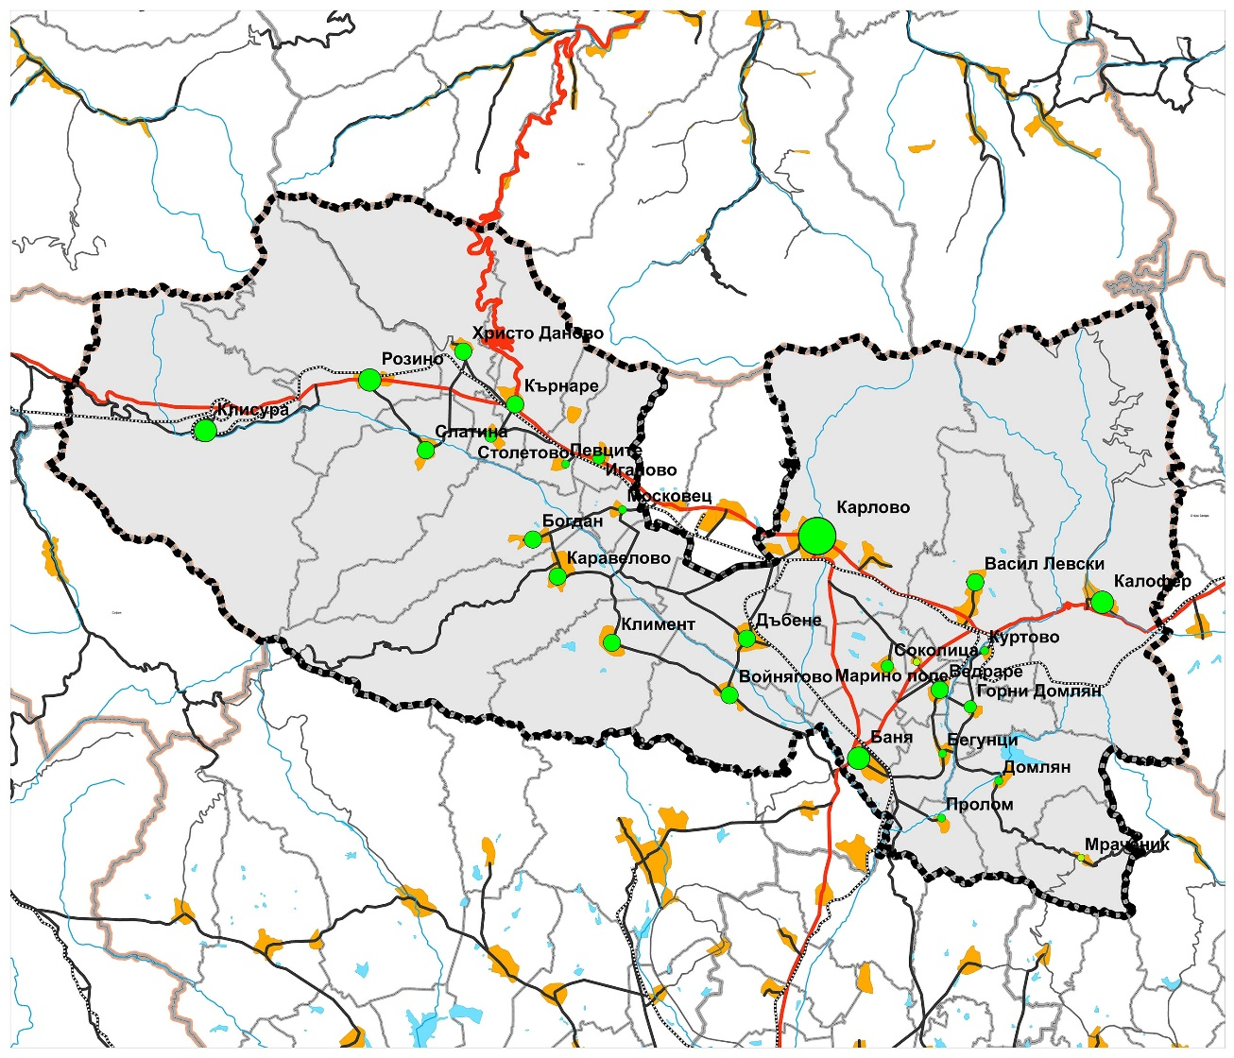

Фигура 30. Функционална категоризация на населените места в община Карлово (източник: НСИ, Национален регистър на населените места)

Кодът за категория се определя от Министерството на регионалното развитие и благоустройството. Кодът за надморска височина има следното значение:

Код Надморска височина в метри
1 до 49 вкл.
2 50 - 99 вкл.
3 100 - 199 вкл.
4 200 - 299 вкл.
5 300 - 499 вкл.
6 500 - 699 вкл.
7 700 - 999 вкл.
8 1000 и повече метра

Една от важните селищни функции на населените места е обслужващата. Тя е свързана с функционирането на определен вид обслужващи обекти – на образованието, здравеопазването, културата, местното самоуправление, вероизповеданията. Критерий за разкриване на съответните обслужващи обекти е наличието на определен брой потребители. Наличието на комплекс от обслужващи обекти е основание съответното населено място да изпълнява функциите на обслужващ център. Категорията на селищните обслужващи центрове се определя от набора на обслужващи обекти и честотата на възникване на потребностите от услуги. Критериите за това са наличие на средищно училище, седалище на практика на общопрактикуващи лекари и др.
В ОУПО Карлово на основа на такива критерии са определени три типа обслужващи центрове: главен опорен обслужващ център, вторичен обслужващ център и населени места с локални обслужващи функции.

Тази класификация е показана на следващата схема:

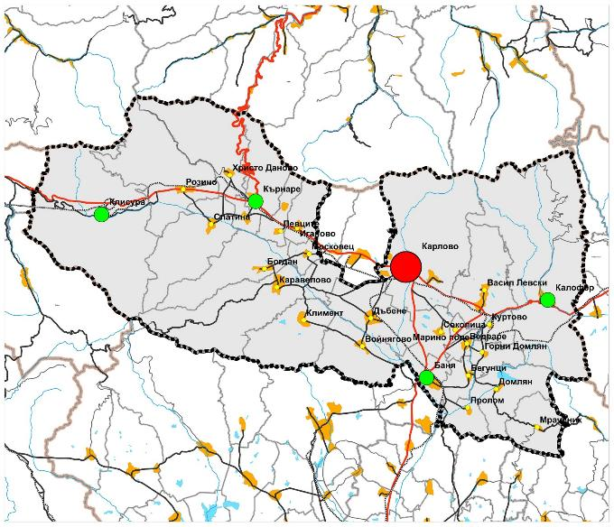

Фигура 31. Обслужващи центрове в община Карлово (източник: ОУПО Карлово)

Жилищен сектор
Наличните официални данни, по отношение на жилищното задоволяване, са към 01.02.2011 г., когато е правено последното преброяване на населението. През 2021 година предстои да се проведе преброяване на населението, след което наличните от него данни ще бъдат предмет на бъдеща ревизия и актуализация на ПИРО.
Официалните налични данни към настоящия момент са представени по-долу.
Най-много жилищни сгради в област Пловдив са преброени в общините Пловдив и Карлово - съответно 12,6 и 11,6 %, а най-малко - в Лъки – 0,9 %, и Перущица – 1,3 %. Преобладаващата част от всички преброени жилищни сгради в областта са едноетажни - 72 671 (48,5 %), и двуетажни - 64 702 (43,2%). Сградите на пет и повече етажа са 2,1 % от всички жилищни сгради. Към 1.02.2011 г. в област Пловдив с най-голям дял са масивните сгради – 77,6 %, следват сградите, построени от друг материал – 18,1 %. Стоманобетонните сгради са 4,3 % от сградния фонд на областта.

 | Общо жилища | Жилищни помещения  (брой) |  | Полезна площ  (кв.м.)
 |  | Общо | В т.ч. стаи | Общо | В т.ч. жилищна
Общо за област Пловдив | 318569 | 1153330 | 965722 | 24122722 | 18790412
За община Карлово | 25669 | 94592 | 81617 | 1906644 | 1496881

Таблица 40. Жилища и жилищна площ

При 20 006 домакинства в община Карлово, те статистически разполагат с необходимата жилищна площ. Едно домакинство разполага средно със 74 кв. м. жилищна площ при условие, че обитаеми са 71,3 % от жилищата, то фактически едно домакинство се разполага средно в 53,3 кв. м.
Към 1.02.2011 г. 236 843 (74,3 %) от жилищата в област Пловдив са обитавани. Делът на обитаваните жилища е най-висок в община Кричим – 84,3 %, а най-нисък - в община Брезово – 44,2 % от всички жилища в съответната община.

Показател | Мерна единица | 2010 | 2011 | 2012
 | Жилищен фонд община Карлово
Жилищни сгради | Брой | 17525 | 17370 | 17379
По материал на външните стени на сградата
стоманобетонни и панелни | Брой | 1015 | 444 | 453
тухлени | Брой | 13461 | 14521 | 14521
други | Брой | 3049 | 2405 | 2405
Жилища | Брой | 25591 | 25674 | 25686
По брой на стаите
едностайни | Брой | 2679 | 1608 | 1610
двустайни | Брой | 7624 | 7247 | 7250
тристайни | Брой | 7665 | 8416 | 8420
четиристайни | Брой | 4743 | 5290 | 5292
петстайни | Брой | 1611 | 1537 | 1538
с шест и повече стаи | Брой | 1269 | 1576 | 1576
Полезна площ | кв. м | 1650444 | 1907462 | 1908698
жилищна | кв. м | 1059721 | 1508521 | 1509138
спомагателна | кв. м | 374829 | 263060 | 263572
площ на кухни | кв. м | 215894 | 135881 | 135988
Въведени в експлоатация новопостроени жилищни сгради и жилища
Сгради | Брой | 4 | 6 | 9
Жилища | Брой | 6 | 11 | 12
Полезна площ | кв. м | 916 | 1266 | 1236
в т.ч. жилищна | кв. м | 415 | 594 | 617

Таблица 41. Жилищен фонд и нови жилища в община Карлово

В Общия устройствен план на община Карлово функционалната подсистема „Обитаване“ е представена по следния начин:
Според данни на НСИ за 2011 г. в община Карлово има 17 361 жилищни сгради, като по този показател общината се нарежда на второ място в областта, след община Пловдив. Обитаваните жилищни сгради са 12 811, необитаваните са 3806, тези за временно обитаване са 738 и има шест жилищни сгради за колективно домакинство.
Следващата таблица показва жилищния фонд по вид на сградите в област Пловдив и в общините на област Пловдив.
Общини | Общо | Вид на сградата
 |  | жилищна обитавана | жилищна необитавана | жилищна за временно обитаване | жилищна за колективно домакинство
2011
Област Пловдив | 149917 | 113354 | 28513 | 7996 | 50
Асеновград | 14933 | 11318 | 2946 | 662 | 7
Брезово | 6985 | 5011 | 1700 | 273 | 1
Калояново | 6994 | 5301 | 1415 | 275 | 2
Карлово | 17361 | 12811 | 3806 | 738 | 6
Кричим | 2370 | 1998 | 280 | 92 | -
Куклен | 3727 | 2385 | 342 | 1000 | -
Лъки | 1276 | 574 | 691 | 10 | 1
Марица | 11778 | 9238 | 2475 | 64 | 1
Перущица | 2006 | 1493 | 354 | 159 | -
Пловдив | 18828 | 17074 | 1727 | - | 25
Първомай | 10913 | 8252 | 2638 | 22 | 1
Раковски | 8979 | 7283 | 1687 | 6 | 3
Родопи | 16757 | 10131 | 3585 | 3039 | 2
Садово | 6033 | 4796 | 1236 | 1 | -
Сопот | 2156 | 1348 | 229 | 578 | 1
Стамболийски | 5781 | 5023 | 755 | 2 | -
Съединение | 5392 | 4496 | 891 | 5 | -
Хисаря | 7648 | 4822 | 1756 | 1070 | -

Таблица 42. Жилищен фонд (брой жилища) по вид на сградите в област Пловдив и в общините на област Пловдив (източник НСИ)

Имайки предвид предимно ниското застрояване в общината, най-многобройни са масивните жилищни сгради /14 674 бр./. Най-малко са стоманобетонните-едропанелни жилищни сгради /138 бр./, а стоманобетонните-скелетни са 301 бр.

Следващата таблица показва жилищния фонд по конструкция на сградите в област Пловдив и в общините на област Пловдив.

Общини | Общо | В това число
 |  | стоманобетонни-едропанелни | стоманобетонни-скелетни | масивни
Област Пловдив | 149917 | 1856 | 4702 | 116314
Асеновград | 14933 | 94 | 416 | 13512
Брезово | 6985 | 51 | 86 | 3810
Калояново | 6994 | 32 | 75 | 3206
Карлово | 17361 | 138 | 301 | 14674
Кричим | 2370 | 16 | 42 | 2224
Куклен | 3727 | 69 | 141 | 3169
Лъки | 1276 | 11 | 31 | 1201
Марица | 11778 | 81 | 320 | 9472
Перущица | 2006 | 7 | 29 | 1884
Пловдив | 18828 | 924 | 1578 | 15387
Първомай | 10913 | 38 | 238 | 8269
Раковски | 8979 | 57 | 353 | 7175
Родопи | 16757 | 180 | 611 | 14270
Садово | 6033 | 27 | 110 | 4307
Сопот | 2156 | 39 | 43 | 1924
Стамболийски | 5781 | 40 | 137 | 5166
Съединение | 5392 | 12 | 74 | 3665
Хисаря | 7648 | 40 | 117 | 2999

Таблица 43. Жилищен фонд (брой жилища) по конструкция на сградите в област Пловдив и в общините на област Пловдив (източник НСИ)

По данни на НСИ за 2012 г. в стаите в жилищата в община Карлово са общо 25 686 бр. Преобладаващия брой са двустайни, тристайни и четиристайни, които представляват близо 81 % от общия брой, като тристайните са най-много /8420 бр./, следвани от двустайните /7250 бр./ и след тях четиристайните /5292 бр./. Едностайните жилища в общината са 1610 бр., пет-стайните – 1538 бр., а с повече стаи са 1576 бр.
Жилищната задоволеност се определя от броя жилища, падащи се на 1000 човека от населението. Този показател може да се измери и със среден брой лица на едно жилище. Според статистиката за 2012 г. в община Карлово на 1000 човека от населението има 498,19 жилища. Тази стойност поставя общината на десето място в областта /след Съединение/. На едно жилище се падат средно по 2,01 лица.

1.8. Общински бюджет

Изпълнението на Програмата за реализация на ПИРО Карлово е свързано с осигуряване на съответния финансов ресурс. Финансирането на някои от мерките (проекти и други дейности) с публичен характер, заложени в Програмата за реализация, се очаква да бъде със средства от оперативните програми, които ще действат през програмния период 2021-2027 г. Друга, и то немалка част от мерките, ще бъдат финансирани със средства от общинския бюджет. Със средства от общинския бюджет ще се съфинансират и мерки с публичен характер, финансирани основно от оперативните програми. Всичко това налага да се анализират и оценят общинските бюджети на община Карлово за последните три години.
При описание на общинския бюджет предмет на описанието са:
- Размерът и структурата на собствените и на привлечените приходи;
- Размерът и структурата на разходните части на общинските бюджети.
При обосноваване на размера на бюджетните приходи и на бюджетните разходи за отделните години се спазват изискванията на Наредбата за условията и реда за съставяне на бюджетната прогноза за местните дейности за следващите три години.
От гледна точка на изпълнението на ПИРО интерес представлява разходната част от бюджета. В нея се включват средствата, необходими за издръжката на дейности, без които общината не може да функционира. Една немалка част от т. нар. текущи разходи са насочени за заплати, осигуровки, възнаграждения и издръжка. Следващите таблици и фигури показват тенденциите в общинския бюджет на община Карлово за периода 2018 – 2021 г.

 | Приходи за делегирани от държавата дейности | Приходи за местни дейности | Общо бюджет
2018 | 20237436 | 13198859 | 33436295
2019 | 23181180 | 14106634 | 37287814
2020 | 26150411 | 14567037 | 40717448
2021 | 31844961 | 19220243 | 51065204

Таблица 44. Сравнение на приходната част на бюджета на община Карлово за 2018 – 2021 г. (източник община Карлово)

 | Разходи за държавни дейности | Разходи местни дейности | Капиталови разходи
2018 | 20237436 | 13198859 | 1664337
2019 | 23181180 | 12426734 | 793019
2020 | 26150411 | 13119307 | 1266651
2021 | 31844961 | 17716448 | 2689240

Таблица 45. Сравнение на разходната част на бюджета на община Карлово за 2018 – 2021 г. (източник община Карлово)

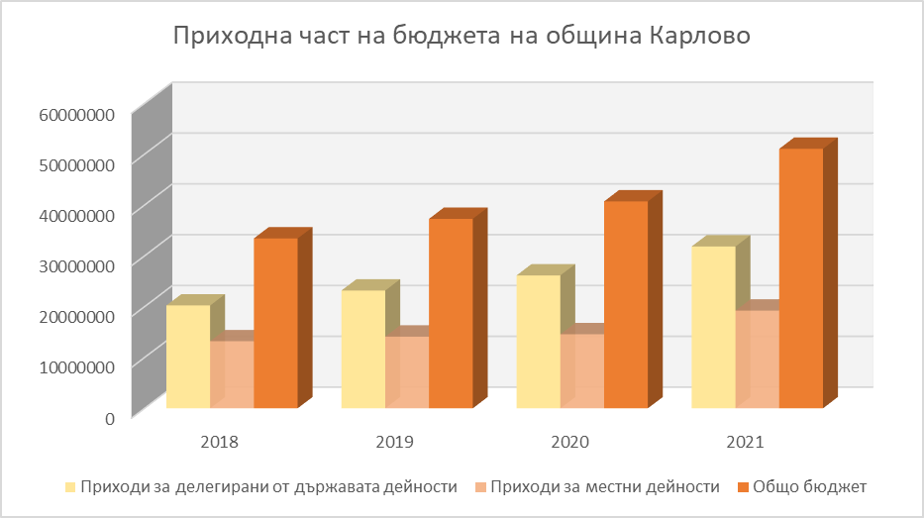

Фигура 32. Сравнение на приходната част на бюджета на община Карлово за 2018 – 2021 г. (източник община Карлово)

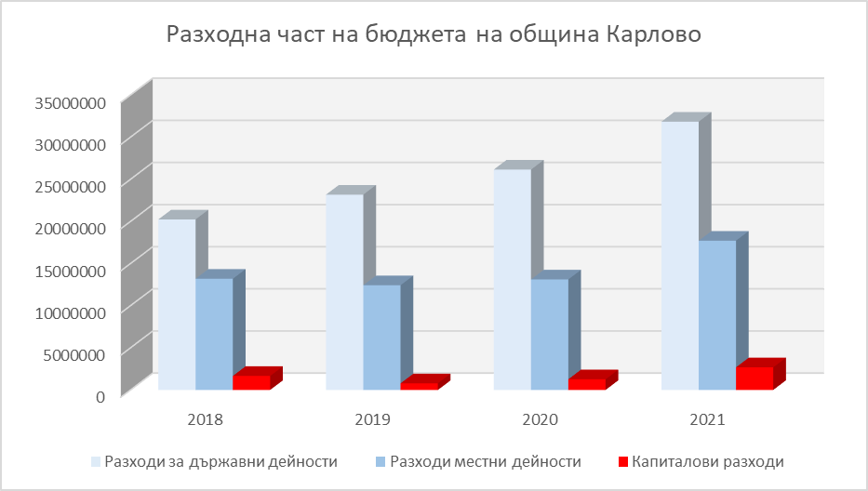

Фигура 33. Сравнение на разходната част на бюджета на община Карлово за 2018 – 2021 г. (източник община Карлово)

От посочените показатели може да се направи извода, че бюджетът на община Карлово нараства устойчиво независимо от негативните демографски тенденции. Капиталовите разходи обаче са твърде недостатъчни за изпълнение на заложените проекти както в предходния Общински план за развитие, така и в Интегрирания план за градско възстановяване и развитие. Това означава, че общинската администрация трябва да положи значителни организационни усилия за привличане на финансиране от държавата и от европейските програми за реализация на тези проекти, като осигури дофинансиране на част от тези дейности от собствения си бюджет.

1.9. Административен капацитет

В Устройствения правилник на общинска администрация Карлово се определя организация на дейността но общинска администрация, функциите и числеността на основните административни звена и взаимодействието на общинска администрация с гражданите и с другите органи на власт.
Кмет на общината: ръководи цялата изпълнителна дейност на общината и упражнява общо ръководство и контрол по отношение на общинската администрация, съобразно действащото законодателство. Кмета назначава – Секретар на общината, Главен архитект на общината (след конкурс), които са на пряко подчинение на Кмета. Кметът на общината отговаря за дейността на кметовете на населените места и кметските наместници.
Заместник-кметовете: по същността си те подпомагат дейността на кмета на общината, като отговарят, ръководят и координират дейността на структурните звена в общинска администрация. Заместник-кметовете се отчитат на кмета на общината. Конкретните правомощия на заместник-кметовете се определят от кмета, като в изпълнение на задълженията си те могат да издават заповеди, които са задължителни за служителите в общинска администрация. Заместник-кметовете изпълняват задълженията по своята длъжност, съгласно Устройствения правилник на общинска администрация.
Кметове на кметства и кметски наместници: в община Карлово кметове се избират в следните населени места: гр. Калофер, гр. Баня, гр. Клисура, с. Розино, с. Богдан, с. Бегунци, с. Васил Левски, с. Ведраре, с. Войнягово, с. Горни Домлян, с. Дъбене, с. Иганово, с. Каравелово, с. Климент, с. Кърнаре, с. Певците, с. Слатина, с. Соколица, с. Столетово и с. Христо Даново. Кметът на община Карлово назначава кметски наместници в с. Домлян, с. Куртово, с. Московец, с. Мраченик и с. Пролом. Административното обслужване на с. Марино поле се извършва от кмета на кметство Соколица. Кметовете на кметствата изпълняват бюджета на общината за конкретното населено място; организират провеждането на благоустройствени, комунални и други дейности на територията на населеното място; отговаря за опазване, подобряване и възстановяване на околната среда; осигурява воденето на регистъра на населението; и други дейности съгласно Устройствения правилник и действащата нормативна уредба. Правомощията на кметските наместници се определят с решение на Общински съвет.
Секретар на общината: на пряко подчинение на кмета на общината; отговаря за: осъществява административното ръководство на общинската администрация; осъществява координацията и контрола на административните звена за точното спазване на нормативните актове и на законните разпореждания на кмета; отговаря за планирането и отчетността при изпълнение на ежегодните цели на общинската администрация; организира дейността на общинската администрация, условията на работа на служителите и информационно техническото обезпечаване на дейността им; отговаря за условията на работа на служителите на общината и за организационно-техническото обзавеждане на службите; организира дейността на общинската администрация, условията на работа на служителите и информационно техническото обезпечаване на дейността им; следи за спазването на трудовата дисциплина и правилата за работното време от служителите в общинската администрация; следи за изготвянето и отговаря за разгласяването и обнародването на актовете на общинския съвет и на кмета на общината; отговаря за деловодното обслужване, документооборота в общината и общинския архив; отговаря за дейността на звената по гражданска регистрация и административно обслужване; организира и контролира работата с молбите, жалбите, сигналите и предложенията на гражданите и юридически лица; отговаря за поддържане в актуално състояние на избирателните списъци в общината, организационно-техническата подготовка и провеждането на изборите и местните референдуми; утвърждава Вътрешните правила за реда и организацията на административното обслужване на физическите и юридическите лица; утвърждава длъжностните характеристики на служителите в общинската администрация; организира и контролира изпълнението на задачите и действията, свързани с прилагането на Закона за администрацията, Закона за държавния служител, Административнопроцесуалния кодекс, Закона за административното обслужване на физическите и юридически лица и подзаконовите нормативни актове свързани с тяхното прилагане; организира обмен на опит и внедряването на добри практики в работата на администрацията; отговаря за дейността по здравословни и безопасни условия на труд на служителите в общинска администрация и за спазване на правилата за пожарна безопасност в сградите на общината; организира атестирането на служителите в общинската администрация; в рамките на компетентността на общината осъществява връзката и координацията на съвместната работа с органите на МВР и другите институции по въпросите на обществения ред, безопасността на движението и спазването на законността на територията на общината.
Главен архитект на общината: на пряко подчинение на кмета на общината; отговоря за: осъществява самостоятелно правомощия, съгласно Закона за устройство на територията и други нормативни актове; ръководи, координира и контролира дейностите по устройственото планиране, проектирането, архитектурата и строителството, градския дизайн; организира и участва в разработването, прилагането, съгласуването и актуализирането на методическата и нормативната база в областта на устройство на територията на община Карлово и проектирането на сградите; ръководи и контролира работата на общински експертен съвет по устройство на територията; организира и участва в разработването и провеждането на политиката на Общината в областта на устройството на територията и инвестиционното проектиране; издава административни актове, съобразно правомощията, представени му по ЗУТ.
Главен счетоводител: на пряко подчинение на кмета на общината; отговоря за: организира счетоводството на общината и съставя годишния финансов отчет, на основание чл.34, чл. 35 и 36 от Закона за счетоводството; осъществява методическо ръководство на обособените счетоводни служби в първостепенния и второстепенните разпоредители с бюджета.
Звено „Вътрешен одит“: на пряко подчинение на кмета на общината; отговоря за: идентифициране и оценяване рисковете на организацията; оценява адекватността и ефективността на системите за финансово управление и контрол; дава препоръки за подобряване дейността на общината; изпълнява дейности, съгласно Устройствения правилник на общинска администрация.
Финансов контрольор: пряко подчинение на кмета на общината и осъществява предварителен контрол за законосъобразност в съответствие със Закона за финансово управление и контрол в публичния сектор и утвърдената от министъра на финансите методология на всички документи, свързани с дейността на общинската администрация.

Структурни звена на общинска администрация
Структурата на общинска администрация се състои от :
- Общата администрация, която подпомага осъществяването на правомощията на кмета на община Карлово, създава условия за осъществяване на дейността на специализираната администрация и извършва технически дейности по административно обслужване.
- Специализирана администрация, включва всички структурни звена, които подпомагат осъществяването на правомощията на кмета на община Карлово като орган на изпълнителната власт и извършват технически дейности по административно обслужване.
Общата администрация е организирана в 1 дирекция, 4 отдела и 4 сектора. Дирекция “Обща администрация” се ръководи от Директор на дирекция и е организирана в следните звена:
- Отдел „Административно, информационно и правно обслужване и човешки ресурси“
  - Сектор „Административно и информационно обслужване“
  - Сектор „Човешки ресурси“
  - Сектор „Правно и нормативно обслужване“
  - Сектор „Обществени поръчки“
- Отдел „Канцелария“
- Отдел „Финансово – стопански дейности“
- Отдел „Местни данъци и такси“
Специализираната администрация е организирана в 1 дирекция със 7 отдела и звено „Общински инспекторат”. Дирекция „Специализирана администрация” се ръководи от Директор на дирекция и е организирана в следните звена:
- Отдел „Планиране и разработка на проекти и програми“
- Отдел „Устройствени схеми и планове, кадастър и регулация, инвестиционни проекти и контрол по строителството“
- Отдел „Строителство, мрежи и съоръжения на техническата инфраструктура“
- Отдел „Образование и култура“
- Отдел „Социални и младежки дейност, спорт и туризъм“
- Отдел „Екология, управление на отпадъци и природни ресурси“
- Отдел „Общинска собственост, земеделие и гори“
- Звено „Общински инспекторат” се ръководи от Директор.

Численост на администрацията
Числеността на общинска администрация е одобрена на редовно заседания от Общински съвет по предложение на Кмета на общината. Съгласно решението на Общински съвет, числеността на администрацията е 177 души. Също така по различни програми се наемат и лица на временна заетост, които по същността си имат за задача да подпомагат дейността и работата на служителите.
Наличният административен капацитет на служителите в общинска администрация се поддържа, чрез участие на служители в обучения, съобразно спецификата на дейността, която изпълняват. Обученията се планират на база предварителен анализ, относно потребността на служителите.
Пряко отговорни за провеждане на обществени поръчки е Сектор „Обществени поръчки“, а отговорност при разработване, кандидатстване и изпълнение на проекти – Отдел „Планиране и разработка на проекти и програми“. Във връзка с качеството и ефективността на изпълняваната дейност по проекти и програми, при необходимост се включват и служители от други отдели/сектори, в зависимост от необходимата компетентност. При необходимост се привличат и външни експерти. Техническото обезпечение на служители, необходимо за изпълнение на служебните им задължение е на много добро ниво.
Може да се заключи, че Община Карлово разполага с достатъчен административен капацитет и технически ресурси за обезпечаване изпълнението на дейностите си.

Програми и стратегии
Към настоящия момент са приети и публикувани следните документи, които имат пряко отношение към ПИРО и периода 2021 – 2027 г.:
- Програма за управление и развитие на Община Карлово за периода 2020 – 2023 година;
- Интегриран план за градско възстановяване и развитие на гр. Карлово 2014 – 2020 година;
- Общински план за развитие на община Карлово за периода 2014 – 2020 г.;
- Краткосрочна програма за насърчаване използването на енергия от възобновяеми енергийни източници и биогорива на Община Карлово за периода 2020 – 2023 година;
- Програма за развитие на туризма 2021;
- Стратегия за опазване на културно-историческото наследство и развитието на туризма в община Карлово;
- Програма за развитие на читалищната дейност на територията на община Карлово през 2021 г.;
- Годишен план за развитие на социалните услуги в община Карлово за 2021 г.;
- Програма за развитие и финансиране на физическото възпитание и спорта в община Карлово за 2021 г.;
- Програма за управление на отпадъците на територията на община Карлово.

1.10. Екологично състояние и рискове

Община Карлово се отличава с относително чиста околна среда – води, въздух и почви, сравнително добре развита и поддържана зелена система. Целта е да се работи за подобряване параметрите на околната среда. Процесът на подготовка за присъединяване на България към Европейския съюз поставя пред Общината нови отговорности, сред които ефективното използване на енергията и енергийните ресурси, опазването на околната среда и климата са особено важни приоритети.
Екологичните проблеми основно са в резултат на липсата или непълноценно работещи локални пречиствателни станции, липсата на градска пречиствателна станция за битови – фекални води, лошото състояние на пътната настилка, наличие на нерегламентирани депа за ТБО, липсата на завод за преработка на битови отпадъци, липсата на напълно изградена канализационна мрежа във всички селища от Община Карлово.
Средата на обитаване се влошава. Унищожава се дървесна растителност, безразборно се трупат строителни отпадъци и боклуци. Здравно – демографските проблеми и замърсяването на околната среда са взаимно свързани, което налага намесата на Общината.
Характеристиката на отделните компоненти на околната среда и степента на тяхното замърсяване дават представа за екологичното състояние на Общината.

Въздух
В България основни замърсители на атмосферния въздух са прахът, серният диоксид, азотните оксиди и оловните аерозоли. На замърсяването на атмосферния въздух се обръща голямо внимание поради значителните социални и здравни последици за хората – заболеваемост, смъртност, миграция. В силно замърсените райони е увеличен броят на заболяванията на дихателната система, на сърдечно – съдовата система, има повече кожни и очни заболявания. Освен това замърсеният атмосферен въздух създава усещане за дискомфорт.
Климатичните фактори в разглеждания район определят до голяма степен нивото на замърсяване на въздуха.
Замърсяването на въздуха в Община Карлово е резултат от:
- интензивният поток от пътни транспортни средства, обусловен от главния шосеен път Е -78, преминаващ през територията на Общината с дължина 57 км;
- частични замърсявания, емитирани от локални парови централи, работещи на високосернист мазут; Л
- локалното битово отопление, основен замърсител на въздуха със серен диоксид, въглероден оксид, прах, сажди и др. през зимния сезон; П
- прякото въздействие на сметищата за ТБО, източници на:
  - вредни газове от запалени битови отпадъци;
  - разпространение от вятъра на полиетиленови и PVC отпадъци, неразпадащи се при нормални условия;
  - газове от гниене на органични битови и животински отпадъци и други.
- сравнително рядкото миене на асфалтираните улици и големият процент на павирани улици е предпоставка за по-високо ниво на запрашеност и произтичащите от това здравни рискове.
Територията на Община Карлово попада в групата на районите, в които нивата на един или няколко замърсители са между съответните горни и долни оценъчни прагове, съгласно изискванията на Наредба № 7 към Закона за чистотата на атмосферния въздух (ЗЧАВ) ДВ бр. 45/99 г. Поради тази причина районите, класифицирани по чл.30, ал.1, т. 3, не разполагат със стационарни пунктове за контрол качеството на атмосферния въздух (СПККАВ). В тях наблюдението на показателите фини прахови частици (ФПЧ10), серен диоксид (SO2), азотни оксиди (NОx) и въглероден монооксид (CO) се извършва веднъж на полугодие.
Главен проблем за хората са емисиите на серен диоксид и прах от различни горивни процеси. Борбата за намаляване на този тип замърсяване се води чрез:
- подменяне на твърди с течни или газообразни горива;
- използване на горива с по-ниско пепелно и сярно съдържание;
- закриване на морално остарели и физически износени енергийни мощности, чиято екологизация е практически невъзможна;
- промени в структурата на енергийната ни база;
- преминаване към използване на възстановими и нетрадиционни за страната ни ресурси за източници на енергия;
- централно топлоснабдяване на жилищата, както и въвеждането на прахоулавящи съоръжения на енергийни и промишлени източници на прах.

Води
Община Карлово има изградена и действаща градска пречиствателна станция за отпадъчни води и канализационна мрежа, реализацията на която е по ОПОС 2007-2013 година. Градската пречиствателна станция е с капацитет 35400 еквивалент жители с изградено биологично пречистване на отпадните води и третиране на утайките. Изграждането на канализацията на града и ефективното пречистване на отпадните води ще допринесат както за опазване на подземните води в района, така и за качеството на повърхностните води на реките Стара река, Стряма и Марица, към които България има международни ангажименти поради трансграничния характер на река Марица.
В населените места на общината, предвид липсата на канализация и пречиствателни станции, може да се установи замърсяване на повърхностните води.
Допълнително неконтролируемо замърсяване на повърхностните води възниква вследствие на извършване на стопански дейности (животновъдство) в селищата без канализационна мрежа, както и от нерегламентирано изхвърляне на масла и петролни продукти от населението и от автосервизите.
Най-много повърхностните и подземни води се замърсяват от отпадъчни води генерирани в нерегламентираните сметища на територията на Община Карлово. Естественият терен, липсата на изолация на сметищата създават предпоставка за проникване на отпадъчни води, формирани в тялото на депонираните отпадъци в прилежащите терени – подземни хоризонти и повърхностни води. При тези сметища естествения поток от отпадъчни води прониква в подземните водни хоризонти и предизвиква в някои значително и трайно замърсяване.
Допълнително атмосферните води, стичащи се по скатовете на отпадъците, замърсяват повърхностните води.

Почви
Почвите се замърсяват основно от експлоатацията на нерегламентирани сметища. Поради колоидния характер на компонентите на почвите (глини, порьозни скални образувания и др.), замърсителите от отпадъчните води от сметищата се акумулират в тях и нарушават екологичното равновесие в повърхностните, а понякога и в по-дълбоките слоеве.
Други източници на замърсяване са:
- Транспорт – наблюдават се завишени нива на олово в сервитута на първокласен път Е781, които обаче не оказват влияние на земеделските земи;
- Промишленост;
- Селскостопански обработки (растителната защита – използване на пестициди и минерални торове);
- Строителни дейности в самите населени места;
- Локално замърсяване от нарастващия брой на газо- и бензиностанциите; Нерегламентирано изхвърляне на масла и петролни продукти от населението и от автосервизите.

Биоразнообразие и защитени територии
Разнообразният релеф и особеностите на климатичните условия обуславят богатството на флората и фауната в защитените територии в района на Община Карлово. Срещат се множество редки, защитени и застрашени от изчезване животински и растителни видове – част от тях реликтни и ендемични; на територията на Общината са регистрирани един национален парк („Централен Балкан”), един биосферен резерват („Джендема” – Калофер), един резерват („Стара река”– Карлово), един поддържан резерват („Чамджа” – с. Христо Даново), четири защитени местности („Върлишница” – Клисура, „Средната поляна” – с. Богдан, „Средногорец” – с. Каравелово, „Чивира” – с. Каравелово, община Карлово и с. Старосел, община Хисаря), 7 природни забележителности (водопад „Сучурум”, 15 м – Карлово, „Карловското пръскало”, 30 м – резерват „Стара река”; водопад „Райското пръскало”, 125 м – резерват „Джендема”; „Голям джендемски водопад”, 120 м – резерват „Джендема”; водопад „Сувачарското пръскало”, 54 м – землище на с. Христо Даново; „Сухата пещера”, дължина 227 м – землище на с. Хр. Даново, „Водната пещера”, дължина 367 м – землище на с. Хр. Даново, м. Елен дере).
НП „Централен Балкан” е член на Европейската мрежа за защитени територии PAN Parks, знак за признание на качествата на българската природа и политиката за нейното опазване. Така след Полша, Швеция и Финландия, чрез НП „Централен Балкан” България стана четвъртата страна, която получи авторитетното признание.
PAN Parks е мрежа от защитени територии, която опазва най-доброто от Европейската дива природа, простираща се от Арктика до Средиземноморието.
В парковете от Мрежата, природата е защитена в съответствие с най-добрите Европейски практики. Управлението на парковете е в тясно сътрудничество с местните хора, което намалява до минимум заплахите за животните, растенията и ландшафта.

Отпадъци и сметосъбиране
Основните проблеми произтичат от наличието на: стари замърсявания на територията на Общината; нерегламентирани сметища, които са причина за замърсяване на водите и на почвите наличните сметища, които не се поддържат добре и липсата на преработващи сметта предприятия.
Промишлеността – основните отпадъци от заводите са: стоманени, чугунени, медни, алуминиеви стружки и опасни отпадъци в твърдо и течно състояние във вид на утайки, формовъчна смес, отпадъчен леярски пясък, галваничен шлам и емулсии, месингови стружки, дървени частици, отпадъци от полистирол, утайки от текстилното багрене, апретиране, изпиране и разтвори с киселинен или алкален характер, отпадъци от полиетилен, пластмаса, хартиени, обработени масла, дестилиран розов цвят, лавандулов цвят, екстрахирани етерично – маслени продукти, стари автомобилни гуми, акумулатори, отработени масла, парцали, джибри, стъкло, битови отпадъци, отпадъци от органичен произход (месокомбинат, млекопреработване), мазутни отпадъци;
Въведено 100 % сметосъбиране и сметоизвозване.
В Община Карлово е изградено и въведено в експлоатация ново Регионално депо за твърди битови и неопасни производствени отпадъци, което е изградено съгласно изискванията на действащото екологично законодателство и Директива 1999 /31/ ЕС за депониране на отпадъци на Европейския съюз. Общият обем на депото е 540 000 м3.
Общината е и една от пилотните общини в България с въведено разделно събиране на отпадъците.
В Община Карлово се изпълнява проект по Оперативна програма „Околна среда“ 2014-2020 г., с финансовата подкрепа на Европейския съюз чрез Европейските структурни и инвестиционни фондове, за изграждане на компостираща инсталация за разделно събрани зелени и/или биоразградими отпадъци.
Броят и видът на съдовете за ТБО на територията на община Карлово са както следва:

 | Контейнер 4 куб.м. | Контейнер тип „Бобър” 1,1 куб.м. Метални | Контейнер тип „Бобър” 1,1 куб.м. Пластмасови | Контейнер тип „Бобър” 1,1 куб.м. Общо | Кофи 0,11 куб.м.
 | бр. | Бр. | Бр. | Бр. | Бр.
Гр. Карлово | 42 | 408 | 135 | 543 | 289
гр. Баня | 8 | 30 | 54 | 84 | 680
гр. Калофер | 2 | 35 | 66 | 101 | 1371
гр. Клисура | 0 | 16 | 21 | 37 | 505
с. Розино | 3 | 29 | 36 | 65 | 645
с. Кърнаре | 0 | 44 | 15 | 59 | 0
с. Иганово | 0 | 21 | 16 | 37 | 0
с. Столетово | 0 | 7 | 37 | 44 | 0
с. Слатина | 0 | 42 | 15 | 57 | 0
с. Певците | 0 | 16 | 8 | 24 | 0
с. Христо Даново | 0 | 33 | 16 | 49 | 95
с. Московец | 0 | 17 | 6 | 23 | 9
с. Богдан | 2 | 32 | 21 | 53 | 15
с. Каравелово | 1 | 67 | 24 | 91 | 88
с. Климент | 3 | 34 | 31 | 65 | 42
с. Войнягово | 2 | 2 | 20 | 22 | 400
с. Дъбене | 1 | 65 | 29 | 94 | 0
с. Васил Левски | 1 | 36 | 16 | 52 | 317
с. Куртово | 2 | 19 | 6 | 25 | 0
с. Домлян | 0 | 3 | 39 | 42 | 12
с. Горни Домлян | 1 | 21 | 4 | 25 | 2
с. Марино поле | 0 | 0 | 6 | 6 | 6
с. Пролом | 0 | 5 | 26 | 31 | 0
с. Бегунци | 0 | 7 | 30 | 37 | 0
с. Мраченик | 0 | 3 | 14 | 17 | 1
с. Ведраре | 17 | 11 | 37 | 48 | 0
с. Соколица | 4 | 20 | 10 | 30 | 0
ОБЩО | 89 | 1023 | 738 | 1761 | 4477

Таблица 46. Брой и вид съдове за ТБО на територията на община Карлово

Шум
Шумът е фактор въздействащ върху околната среда. Имайки предвид неблагоприятния ефект, който оказва върху здравето на хората и животните, той попада сред най-агресивните и разпространени видове замърсяване. Източниците на шум имат многообразен характер, като основно са свързани с човешката дейност. Тези от тях, които пряко въздействат върху околната среда, могат да бъдат обособени в две основни групи – промишлени и транспортни. Комбинираните действия на източниците определят акустичното състояние в района
Акустичната обстановка в района се оценява косвено – според броя и вида на преминалите транспортни средства. Натоварва се главно от интензивния автомобилен трафик по главен шосеен път: София – Карлово – Бургас, вътрешно селищния автомобилен и ЖП транспорт.
Съществуват и единични точкови източници на шум (работилници, търговски обекти, увеселителни заведения), които оказват въздействие върху акустичната среда в определени части от денонощието.
Промишлените предприятия в по-голямата си част са групирани в индустриални зони.
По-голямата част от засегнатото население живее в общинския център, който е най-гъсто населен.
Отчетените резултати от проведени наблюдения в проконтролираните пунктове показват постоянни наднормени нива на шума съгласно установените пределно допустими ниви на шума в зависимост от територията или зоната. Изключение правят по-малките населени места с ниска степен на индустриализация и сравнително неголяма интензивност на транспорта. Тенденцията на увеличаване на нивото на шума в населените места е свързана с увеличаването на интензивността на автомобилния транспорт. Най-високи отклонения от нормите се наблюдават при натоварените транспортни артерии, свързващи междуселищните направления и вътрешноселищните с ниска пропускателна способност или в зависимост от пътната настилка (напр. при паваж).

Радиационна обстановка
Измерената мощност на еквивалентната доза е в интервал: 0.12 µSv/h – 0.28 µSv/h и е естествена за района.
Обекти, потенциални замърсители с радиоактивност няма. На територията на Общината има 4 постоянни пункта за мониторинг радиационното състояние на околната среда – Калофер, Карлово, Клисура, Розино.

1.11. Анализ на Общия устройствен план на община Карлово и връзката му с устройственото планиране на съседните общини

Основната стратегическа цел на Общия устройствен план на община Карлово (ОУПО) е да се създаде териториална планова основа за нейното дългосрочно устойчиво устройствено развитие в съответствие с приетите стратегически документи за регионално развитие и със специфичните за община Карлово природни, културно-исторически, икономически, туристически и други ресурси. Предвид анализа на състоянието на ресурсите и на отделните функционални системи и изведените проблеми следва заключението, че бъдещото управление на устройствените процеси на територията ще бъде ефективно и целесъобразно само ако се основава на устройствен план, обхващащ цялата територия на общината и на създадени въз основа на него цялостни подробни устройствени планове за урбанизираните територии.
Следващата фигура показва основния чертеж на ОУПО Карлово.

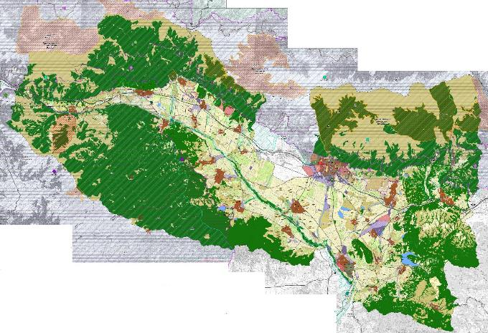

Фигура 34. ОУПО Карлово, Прогноза за социално-икономическо и пространствено развитие

Също така има за цел да създаде планова основа за дългосрочно, устойчиво устройствено развитие и хармонична жизнена среда на урбанизираните територии и териториите извън тях, обвързани с Общинския план за развитие и подходящи условия за обитаване и реализация на дейности за цялостно социално-икономическо развитие.
В прогнозата за пространствено, социално-икономическо и демографско развитие на ОУПО Карлово, което по същество представлява самият план, са заложени редица мерки и са заложени устройствени зони, осигуряващи развитието на община Карлово. Това устройствено зониране, както и връзките със съседните общини, служи като основа за определяне на приоритетните зони за въздействие към ПИРО Карлово 2021-2027.
Основните определящи развитието на селищата фактори са индустриалната осигуреност, индустриалният потенциал, атрактивността и стабилитета на социално-икономическите дейности в тях. Съвременните тенденции сочат бързото нарастване на общинските центрове, обезлюдяване и деградация на малките населени места, които са с изчерпани или силно намаляващи демографски и социално-икономически ресурси. Основните проблеми на общините от категорията на Карлово и за цялата страна са демографската криза, високата безработица, деградиралите и унищожени земеделие и индустрия. Силно застаряващото и намаляващо население ограничава в значителна степен потенциала за развитие на селищата. На тази основа приоритетите на националните, областни и общински стратегии, планове и политики трябва да бъдат насочени към стабилизиране и към създаване на по-добри икономически и социални условия за живеене, спиране на емиграционните и вътрешнообщинските миграционни процеси, стимулиране на раждаемостта, разкриване на нови аграрно-индустриални мощности и работни места, повишаване на атрактивността за бизнес инвестиции и механичен прираст.
Стратегическите насоки за пространственото развитие налагат координирането и актуализацията на системата от документи за пространствено развитие на национално, регионално и общинско ниво, които гарантират интегрирано пространствено развитие при отчитане на териториалния потенциал и принципите за балансирано устойчиво развитие.
Всичко това е свързано с планово възприетото прилагане на интегриран подход за решаване на икономическите, екологичните, социалните и културните проблеми в общината и насочена концентрация на ресурси за трайно подобряване средата и качеството на живот.
От значение за балансираното развитие на общината е и опазването на природното и културно наследство чрез добро управление, правилни политики и насочени инвестиции. Този компонент от пространствената структура показва идентичността на община и повишава конкурентоспособността ѝ. Урбанизираните територии на общинския център се явяват основен носител на растежа в рамките на територията на общината, като той се отличава със сравнително по-високо ниво на динамика в развитието и свързаната с него изменчивост на пространствено-функционалните характеристики на отделните урбанизирани територии.
В съответствие с основните национални и Европейски стратегически насоки за развитие през следващия програмен период, развитието на основните урбанизирани територии следва да се фокусира върху следните тематични направления:
- Условия за живот, бизнес и работа на местната общност в рамките на урбанизираната територия;
- Екологично устойчиво и енергийно ефективно развитие на селищата и техните функционални системи;
- Ефективна пространствена организация на територията и адекватно инфраструктурно осигуряване;
- Управление на града и прилежащата територия.
Някои от елементите на функционалното зониране на територията на община Карлово в ОУПО е третирано по следния начин.
Темповете на намаляване на населението не предполага закриване на някои от селищата, но изисква тяхното преструктуриране с оглед окрупняване на социалното обслужване. В този смисъл концепцията за устройство предлага формиране на един главен център в общината (град Карлово) и 4 вторични центрове (градовете Калофер, Баня и Клисура и село Кърнаре), като опорни селища на системите за образование и култура.
В община Карлово, главно в общинския център и още няколко селища, съществува развита промишленост (машиностроене – Карловски тракторен завод „Болгар“, разположен в с. Ведраре, леярско производство, вагоностроителен завод, текстилна промишленост, както и лека промишленост – козметична, хранително-вкусова, месопреработвателна и др.) Значителна част от предприятията са в криза. Налага се тяхното преструктуриране, както и разкриване на нови модерни и печеливши производства.
В общинския център и опорните селища се предлага урбанизиране на нови терени за модерни производства и ограничени площи за висококатегорийно обитаване и отдих. Предвижда се урбанизиране на територията между град Карлово и квартал Сушица с терени за нискоетажно жилищно строителство и зелени площи, за да се създаде единен градски организъм на общинския център. Планира се формиране на курортно селище Паниците, на 6 км северно от град Калофер в долината на река Тунджа, изходна точка за връх Ботев и „Райското пръскало” – най-високия на водопад на Балканите, тъй като в тази красива планинска местност от дълги години се летува в детски лагери, вили, ведомствени почивни станции и има тенденция към разрастване на туристическия интерес, при запазване на досегашните граници, без навлизане в горските територии. При последващо проектиране в курортното селище, устройствените показатели ще се определят на базата на екологична оценка.
Спецификата на линеарно-точковата селищна структура на община Карлово налага да се създаде специална крайпътна и крайселищна ландшафтна среда с режим на превантивна устройствена защита.
В концепцията за пространствено развитие на общината се предлага изграждане на общински път ІV клас, свързващ село Каравелово на юг през Средна гора по Татлъдере към община Копривщица и гр. Стрелча. Общински пътни връзки се предлагат още между гр. Карлово и село Каравелово /една част от пътя преминава през община Сопот/ и между гр. Клисура, с. Слатина и с. Богдан, които осигуряват преки връзки между тях и алтернатива на първокласния републиканския път І-6 в територията на общината. Част от тези пътища засягат държавните горски територии, тъй като ще се ползват трасета на съществуващи трайни горски пътища – 4-та степен /без настилка/ - държавна собственост.
Особено внимание е обърнато на богатото и разнообразно културно-историческо наследство в общината и на възможностите му като ресурс за културен туризъм. В концепцията на ОУПО за развитие на туризма, за който има значителни и уникални природни и културни

ОУПО Карлово посочва урбанистичните оси на развитие на община Карлово, които са елемент от националната мрежа на урбанистичните оси. Това е показано на следващата фигура.

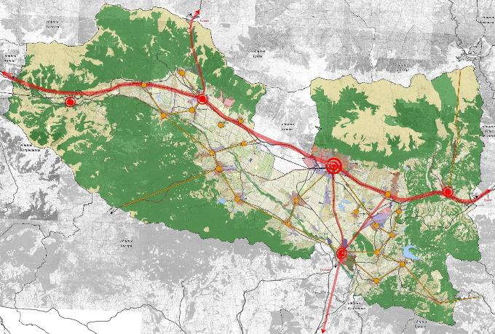

Фигура 35. Урбанистични оси на развитие и селищна мрежа на община Карлово (източник ОУПО Карлово)

По отношение на разположението на функционалните подсистеми ОУПО предлага следните концепции.
През последните години населението на общината, градско и селско, намалява и застарява. Темповете на намаляване на населението не предполага закриване на някои от селищата, но изисква тяхното преструктуриране с оглед окрупняване на социалното обслужване. В този смисъл концепцията за устройство предлага формиране на един главен център в общината (град Карлово) и 4 вторични центрове (градовете Калофер, Баня и Клисура и село Кърнаре), като опорни селища на системите за образование и култура.
Големият процент на необитаем жилищен фонд – 22% - потвърждава негативните тенденции на обезлюдяване в общината. В половината от селищата процентът на необитаеми жилища е над 50 %. Тези данни потвърждават голямата нужда от иновативни мерки, които да задържат населението на територията на общината, предлагайки му възможности за реализация и добър стандарт на живот, довеждайки до нови зони на растеж и прекратяване на негативната тенденция на обезлюдяване. В регулацията ще бъдат включени вече съществуващи усвоени терени, както и имотите, използвани за производство, бивши стопански дворове и др. в непосредствена близост до селищата.
В община Карлово, главно в общинския център и още няколко селища, съществува развита промишленост (машиностроене – Карловски тракторен завод „Болгар“, разположен в с. Ведраре, леярско производство, вагоностроителен завод, текстилна промишленост, както и лека промишленост – козметична, хранително-вкусова, месопреработвателна и др.) Значителна част от предприятията са в криза. Налага се тяхното преструктуриране, както и разкриване на нови модерни и печеливши производства.
В общинския център и опорните селища се предлага урбанизиране на нови терени за модерни производства и ограничени площи за висококатегорийно обитаване и отдих. Предвижда се урбанизиране на територията между град Карлово и квартал Сушица с терени за нискоетажно жилищно строителство и зелени площи, за да се създаде единен градски организъм на общинския център. Планира се формиране на курортно селище Паниците, на 6 км северно от град Калофер в долината на река Тунджа, изходна точка за връх Ботев и „Райското пръскало” – най-високия на водопад на Балканите, тъй като в тази красива планинска местност от дълги години се летува в детски лагери, вили, ведомствени почивни станции и има тенденция към разрастване на туристическия интерес, при запазване на досегашните граници, без навлизане в горските територии.
Максималното съхраняване на съществуващия горски фонд като съществен фактор за развитието на туризма и общия просперитет на общината.
Особено внимание в ОУПО се обръща на развитието на туризма и културното наследство, което е уникално, многобройно и многообразно. Чрез ОУПО ще бъдат създадени устройствени предпоставки за опазване на цялостните културни ландшафти по смисъла на чл. 47, т.6 от ЗКН. В този смисъл пространственото и социално-икономическо развитие на територията ще бъде ориентирано към културното наследство в общината и природните и културни ландшафти, които изразяват регионалната специфика. Това са факторите, които имат водеща роля в устройството на територията и регионалното развитие. Община Карлово разполага с всички необходими природни ресурси за развитието на модерни алтернативни форми на туризъм и трябва максимално да оползотвори конкурентните си предимства. ОУПО Карлово изследва възможността за формиране на културни маршрути и необходимостта от цялостно съхраняване на културните ландшафти.
Потенциалните културни маршрути са обвързани с НКЦ от списъците на НИНКН, АИС, АКБ и пр. с известно местоположение, както и с териториално определените зони за археологическо наблюдение (предвид бъдещо разкриване и експониране на обекти, които представляват културно-познавателен туристически интерес). Необходимо е да се изготвят проекти за консервация, реставрация и адаптация на обектите и интегрирането им в обща мрежа, обвързвана със селищната структура в общината. Така също е необходимо да бъдат изготвени познавателни маршрути и обособяването на културни зони. Културните маршрути са обвързани с туристическите екопътеки за други видове туризъм – пешеходен, планински, за отдих и рекреация, балнеология, риболовен туризъм, фотолов, за наблюдение на флора и фауна, велотуризъм и пр.
Концепцията за устройство на общината предвижда формиране на 4 основи туристически зони:
- планинска, включваща Стара планина и Средна гора,
- селищна, включваща села и градове, разположени по оста запад – изток (Клисура, Розино, Кърнаре, Карлово и Калофер и др.),
- селска, включваща селищата в равнината част на долината и
- балнеоложка, включваща главно минералните извори в град Баня, т.н. Карловски минерални бани.
В специализираната схема са маркирани основни туристически маршрути, които се стремят да покажат и обединят в обща система културните, историческите и природни дадености на общината.
Необходимо е да се подобри връзката с община Копривщица. На следващата фигура е показана схемата на отдиха и туризма към ОУПО Карлово.

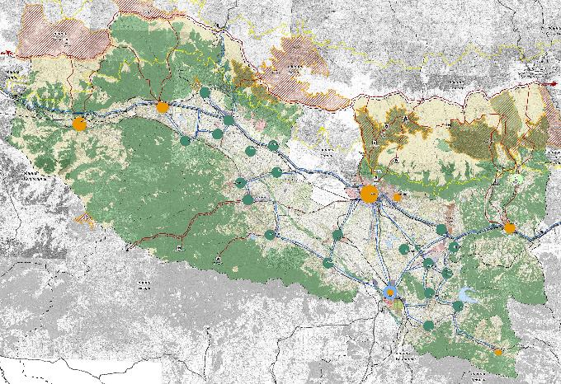

Фигура 36. Схема отдих и туризъм към ОУПО Карлово

Община Карлово граничи с десет общини, осем от които имат разработени общи устройствени планове. Общините Калояново и Антон са единствените общини, за които разработването на ОУПО предстои, което не е благоприятно за оценка на връзката на община Карлово с община Калояново. ОУПО на всички общини, които разполагат с такива, са сглобени от разработващия ПИРО екип, за да може да се оценят връзките на община Карлово със съседните в общини в устройствен и функционален аспект. Към ПИРО са приложени осем такива детайла като чертежи на съседни Общи устройствени планове, като пример за такова сглобяване е посочената в следващата фигура връзка между общите устройствени планове на общините Карлово и Сопот.

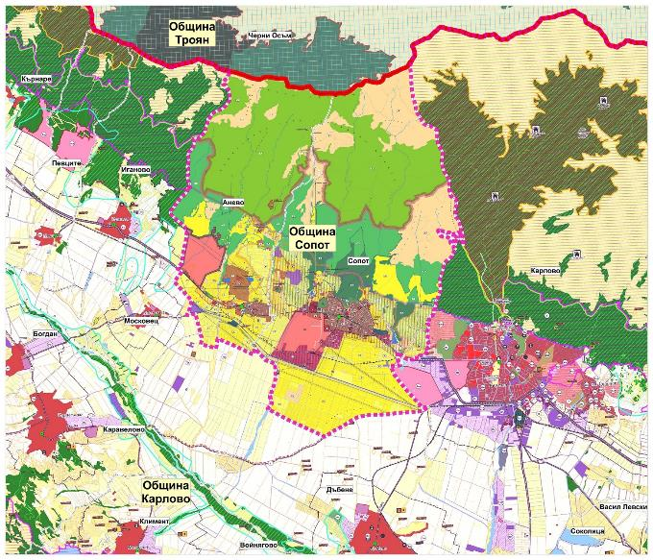

Фигура 37. Схема Общи устройствени планове. Детайл на ОУПО на общините Карлово и Сопот

Особен случай на съвместно стратегическо и устройствено планиране с важни последствия за ПИРО Карлово е Интегрираният план за градско възстановяване и развитие (ИПГВР) на град Карлово – стратегическа рамка за развитие за периода 2014 – 2020 г. ИПГВР ще бъде представен накратко в този раздел на ПИРО, като неизпълнените проекти, заложени в него, следва да бъдат заложени в Програмата за развитие на ПИРО Карлово.
В ИПГВР е заложена следната визия за развитие на град Карлово през периода 2014 – 2020 г.
В рамките на периода 2014-2020 г. гр. Карлово ще се развива като устойчива и вътрешно интегрирана урбанистична единица, която осигурява добри условия за живот и бизнес на местната общност. На основата на своите стратегически предимства, града ще повиши своята атрактивност, както по отношение привличането на инвестиции, така и по отношение на развитието на туризма.
За осъществяване на пространствената проекция на Визията за развитие на града и цялостната стратегическа рамка на Интегрирания план за градско възстановяване и развитие на гр. Карлово през периода 2014-2020г. са определени три типа целеви Зони за въздействие, върху които се очаква приоритетно да се осъществяват целенасочени интервенции. Определените зони за въздействие са както следва:
За осъществяване на пространствената проекция на Визията за развитие на града и цялостната стратегическа рамка на Интегрирания план за градско възстановяване и развитие на гр. Карлово през периода 2014-2020г. са определени три типа целеви Зони за въздействие, върху които се очаква приоритетно да се осъществяват целенасочени интервенции. Определените зони за въздействие са както следва:
- Зоната с публични функции, с висока обществена значимост представлява компактна от географска гледна точка територия, разположена в субмеридионална посока. Тя обхваща централната градска част, старинната градска част, териториите по протежение на ул. Александър Стамболийски до гаровия площад на юг и ул. Водопад и местност „Беш бунар“ на север. Западно от централната градска част зоната обхваща териториите, заключени между ул. Генерал Карцов и ул. Гладстон до МБАЛ „Д-р Киро Попов“ и прилежащия й парк.
- Зона с преобладаващ социален характер: Обхваща компактна територия, намираща се североизточно от бул. Освобождение до строителната границата на града. На югоизток зоната достига до улица Хан Аспарух, а на северозапад обхваща прилежащите територии към Стадион Васил Левски и Ловния парк до улиците Христо Генков и Ловен парк.
- Зона с потенциал за икономическо развитие обединява новообразуващата се около главния път за София и западно от ул. Теофан Райнов икономическа зона, индустриализираните територии южно от жп гарата и индустриалната зона, формирана в югоизточната част на града, във връзка с продължението на главния в посока Бургас. Зоната е разделена на две подзони: Югозападна и Югоизточна промишлена зона.
Във всяка от зоните са заложени подзони и проекти за реализацията на плана, някои от които ще бъдат включени в Програмата за изпълнение на ПИРО Карлово.
Независимо от сравнително голямата площ на зоните (по-специално на Зоната с потенциал за икономическо развитие), непременно следва да се подчертае, че възможните интервенции от страна на ИПГВР ще са конкретно насочени към определени части на определените зони, които са от стратегическо значение за развитието на града, а не към територията на цялата зона, което е практически невъзможно. По-големите като площ зони дават възможност за по-голяма вариативност в интервенциите и налагането на полицентричен модел за развитие, на който се разчита да осигури „увличането“ на съседните на центровете за интервенции територии, което от своя страна ще осигури желания синергичен и интегрален ефект от прилагането на ИПГВР върху урбанизираната територия.
Процентното съотношение на зоните за въздействие спрямо територията на града е следното:
- Зоната с публични функции е с площ от 0.82 кв. км (14.9%),
- Зоната с потенциал за икономическо развитие – 2.28 кв. км (41.4%),
- Зоната със социален характер – 0.1 кв. км (1.8%) или общо 3.2 кв. км. Площта на урбанизираната територия е 5.5 кв. км. Относителният дял на определените Зони за въздействие към площта на урбанизираната територия е 58%.
На следващата илюстрация е показана икономическата зона за въздействие, която ще бъде отразена и в ПИРО Карлово като една от зоните за въздействие.

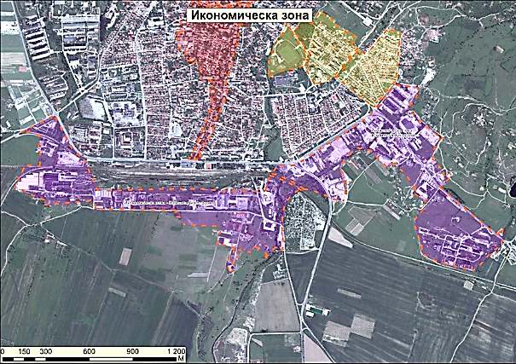

Фигура 38. Зона с потенциал за икономическо развитие (икономическа зона) в ИПГВР Карлово

Извън тези два стратегически съществени планови документа община Карлово счита за съществено подобряван не транспортните връзки и културните коридори със следните общини:
- Община Троян:
  - Римски път Виа Траяна : Пловдив – Черноземен – Иван Вазово – Христо Даново – Анево – Троян;
  - Осигуряване на целогодишна проходимост на прохода Беклемето;
  - Изграждане на тунел Троян – Кърнаре;
- Община Брезово:
  - Пътят Куртово – Горни Домлян – Домлян – Мраченик – Свежен;
- Община Хисаря:
  - Пътят Войнягово – Московец – Каравелово – Климент (от новия път с. Войнягово – до II64);
- Община Сопот:
  - Изграждане на общо осветление на пътя Карлово – Сопот I-6 и велоалея;
  - От I-6 до Московец (до отклонението на Шато Копса) – от I-6 през ЖП-прелеза до края на с. Московец.
В допълнение следва да се отбележи, че в ОУПО изрично е посочено, че следва да подобри и връзката с община Копривщица.

1.12. SWOT анализ

SWOT анализът представлява анализ на силните страни, слабите страни, възможностите и заплахите.

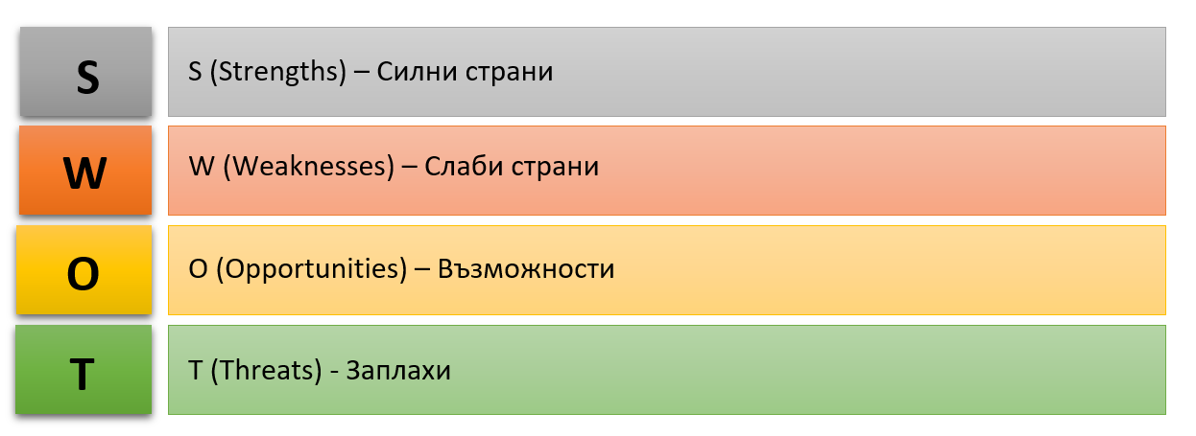

Силните и слабите страни са вътрешни характеристики за организацията / администрацията, върху които може да пряко да се влияе и да се контролира. Силните и слабите страни са част от нейната вътрешна среда.
Възможностите и заплахите – са външни характеристики, които следва да се отчитат, но върху тях не може да се влияе директно и са извън контрола на организацията. Възможностите и заплахите пред са свързани с нейната външна среда.

Методология на SWOT анализа
SWOT анализът е метод не само за анализ, но и за планиране. Той има за цел да оцени комплексното въздействие на външните фактори (възможности и заплахи) на околната среда, в която функционира общината, и това на нейните вътрешни фактори (силни и слаби страни). Тази релация между външните и вътрешните фактори определя моментното състояние на Общината и създава условия за по-прецизното идентифициране на възможностите й за нейното бъдещо развитие, базирано на ресурсите, спецификите и влиянието на външните фактори.
Оценките на външните и вътрешните фактори, разположени на координатна система, оформят множество комбинации, които могат да се разпределят в четири квадранта, представени по-долу:
- Първи квадрант, при който добрите възможности на външната среда се съчетават със силните страни на вътрешните фактори.
- Втори квадрант, при който се съчетават външни заплахи със силни страни.
- Трети квадрант, съчетаващ слабости и заплахи на външната среда.
- Четвърти квадрант, при който са налице добри възможности, но съчетани с вътрешни слабости.

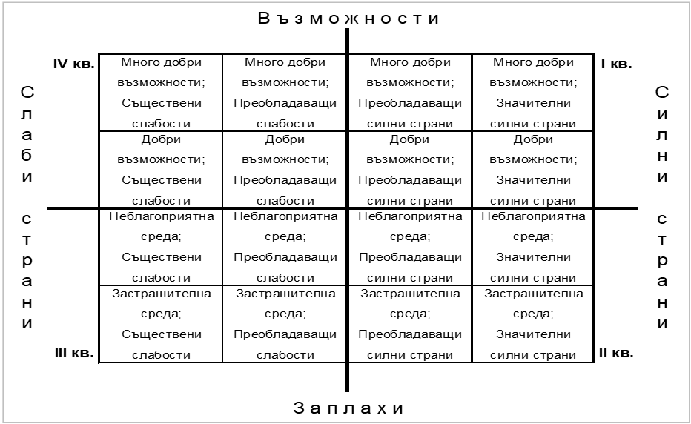

Фигура 39. Матрица за SWOТ анализ

На база направения SWOT анализ се създава матрица от идентифицираните фактори – TOWS матрица, която спомага за определяне и създаване на необходимата за предприемане стратегия. Матрицата се разглежда като инструментариум за комбиниране на вътрешните и външните фактори.
Графично матрицата може да бъде представена по следния начин:

 | ВЪЗМОЖНОСТИ | ЗАПЛАХИ
СИЛНИ СТРАНИ | Офанзивна стратегия (S-O)  (стратегия макси-макси)  Основава се на силните страни и възможностите пред организацията, като целта е да се извлече максимална полза от тях.  Преследват се възможностите, които съответстват на силните страни на организацията. | Приспособяваща стратегия (S-T)  (стратегия макси-мини)  Силните страни на организацията се използват за минимизиране на заплахите.  Идентифицират се начините, по които организацията може да ползва силните си страни за намаляване уязвимостта си от външни заплахи.
СЛАБИ СТРАНИ | Отбранителна стратегия (W-O)  (стратегия мини-макси)  Основава се на умело използване на благоприятните възможности и насочване на усилията в превръщане на слабите страни в силни.  Преодоляване на слабите страни, чрез преследване на възможностите. | Отбранителна стратегия (W-Т)  (стратегия мини-мини)  Основава минимизиране на слабите страни и избягване на заплахите.  Създаване на защитен план с цел предпазване на слабите страни на организацията от това, да станат чувствителни към заплахите на външната среда.

Секторни SWOT анализи
При подготовката на SWOT анализа дейностите в община Карлово бяха разделени на осем основни сектора, а именно: „Инфраструктура”, „Екология”, „Икономика”, „Здравеопазване”, „Култура”, „Младежки дейности, спорт и туризъм”, „Образование” и „Социални дейности”.
Независимо от изготвянето на интегрален SWOT анализ, разработващият Плана екип извършва SWOT анализи за всеки сектор поотделно, за да се открои в максимална степен състоянието на Общината във всеки един от типичните за една административно-териториална единица сектори.
Методологията на анализа изисква от участниците в него да дефинират силните и слабите страни на Общината, както и възможностите и заплахите пред нейното развитие, след което да оценят външните и вътрешните фактори, влияещи на процесите.
При оценяването на външните и вътрешните фактори за развитието на всяка една от посочените по-горе функции е взето експертното мнение на специалистите от съответната сфера, както и оценката на заинтересованите страни, представители на местната общност. Оценките, с които са оценявани факторите, са в параметрите от 1 (най-неблагоприятно влияние) до 10 (най-благоприятно влияние) на съответния фактор. Тези оценки са представени в таблици към всеки един от секторите.
Сектор „ Инфраструктура“
Сектор инфраструктура включва – електрификация, транспорт, комуникации, водоснабдяване и канализация, ВЕИ, управление на отпадъци.

Силни страни | Възможности
- Напълно електрифицирани населени места;  - В голяма степен подменено осветление с енергоспестяващи тела;  - Задоволеност на населението с питейна вода;  - Подмяна на водопроводната мрежа в част от населените места на територията на общината;  - Наличие на резервни водоизточници за гр. Карлово;  - Наличие на ГПСОВ;  - Изградена канализация;  - Изградени и функциониращи пречиствателни станции;  - Изградена транспортна инфраструктура до всички населени места;  - Добро състояние на ЖП, първокласната и второкласната пътна мрежа;  - Покритие на цялата територия от всички мобилни оператори;  - Достъп до интернет;  - Покритие на цялата територия за приемане на ефирна цифрова телевизия;  - Пълен обхват на общината с организирано сметосъбиране и сметоизвозване;  - Средна степен на благоустроеност на отделните квартали в градовете и в повечето населени места;  - Закриване на депата за битови отпадъци и преработка на отпадъците;  - Разделно събиране на отпадъци;  - Проект за изграждане на компостираща инсталация;  - Наличие на квалифициран персонал за усвояване на средства по фондове на ЕС и други финансиращи програми. | - Използване на финансови средства от фондовете на ЕС за подмяна на водопреносната мрежа;  - Използване на финансови средства от фондовете на ЕС за канализация и изграждане на пречиствателни съоръжения;  - Използване на финансови средства от фондовете на ЕС за рехабилитация на общинската пътна мрежа;  - Използване на финансови средства от фондовете на ЕС за благоустрояване на населените места;  - Използване на финансови средства от фондовете на ЕС за закриване на депата и преработка на отпадъци;  - Подобряване качеството на услугите, предоставяни от телекомуникационните оператори;  - Задоволяване на нуждите от електрическа енергия на бъдещите инвеститори;  - Използване на алтернативни източници на електрическа енергия от възстановяеми източници.
Слаби страни | ЗАПЛАХИ
- Остарели водопреносна и канализационна мрежа;  - Недостиг на питейна вода през лятото за няколко селища;  - Недобро състояние на общинската пътна мрежа;  - Липса на канализация в повечето населени места;  - Липса на пречиствателни съоръжения в населените места;  - Наличие на непочистени стари замърсявания с ТБО;  - Ниска обезпеченост с енергийна и транспортна инфраструктура за инвеститори. | - Недостатъчни финанси за кофинансиране на инвестиционните проекти;  - Промени в системата за изчисляване на държавните субсидии;  - Промени в нормативната база, относно местните приходи и местните финанси, водещи до непланирано намаление;  - Отрицателна промяна на финансовите параметри на вече одобрени проекти;  - Липса на инвеститорски интерес;  - Завишени изисквания на българското законодателство след приемането в ЕС;  - Налагане на санкции от страна на ЕС или централната власт, водещи до влошаване на финансовите параметри на бюджета на общината или на конкретен проект.

Таблица 47. SWOТ анализ сектор „Инфраструктура“

Ниска, но по-скоро към средната е оценката, която се дава на няколко вътрешни фактора, като състоянието на уличната мрежа и състоянието на ВиК мрежата. Малко над средната е оценката, която се дава за състоянието на междублоковите пространства и състоянието на пешеходните зони и пространства. Най-високо оценени са състоянието на телекомуникационните услуги, на електрозахранването и на развитието на обществено-частни партньорства в областта на благоустройството и комуналното стопанство. Близки до тях са и оценките дадени по следните три показателя: състояние на транспортната инфраструктура; съпричастност на гражданите в усилията за благоустрояване на общината и развитие на комуналните дейности; подпомагане от страна на държавата в областта на благоустройството и комуналното стопанство; нормативна база след хармонизирането на законите с тези на ЕС; и наличие на донорски програми за финансиране на благоустройството и комуналното стопанство.
От анализа на вътрешните фактори и оценките, дадените от участниците, може да се заключи, че близо 80 % от оценките са над средните нива, което представя една добра картина на състоянието на сектора „Инфраструктура“.

№ | ВЪТРЕШНИ ФАКТОРИ | Средна оценка по
 | Сектор ИНФРАСТРУКТУРА | фактори
1. | Степен на инвестиционна активност на общината в областта на благоустройството | 6,13
2. | Наличие на работни проекти за изграждане на инфраструктура | 6,00
3. | Състояние на вертикалната планировка | 5,93
4. | Състояние на пешеходните зони и пространства | 5,53
5. | Състояние на междублоковите пространства | 5,33
6. | Състояние на уличната мрежа | 4,60
7. | Състояние на ВиК мрежата | 4,60
8. | Състояние на чистотата | 6,00
9. | Състояние на електрозахранването | 8,07
10. | Състояние на транспортната инфраструктура | 7,93
11. | Състояние на телекомуникационните услуги | 9,07
 | Средна оценка на вътрешните фактори | 6,29

Таблица 48. SWOТ анализ сектор „Инфраструктура“, Вътрешни фактори

Анализът на оценените външни фактори показва добро оценка по отношение влиянието на външната среда. Оценките по конкретизираните външни фактори са над средните, което е показател за наличието на достатъчно доверие във възможностите на Общината и местната общност да се справи с проблемите в сектора.

 | ВЪНШНИ ФАКТОРИ | Средна оценка по
№ | Сектор ИНФРАСТРУКТУРА | фактори
1. | Развитие на обществено-частните партньорства в областта на благоустройството и комуналното стопанство | 8,20
2. | Съпричастност на гражданите в усилията за благоустрояване на общината и развитие на комуналните дейности | 7,53
3. | Подпомагане от страна на държавата в областта на благоустройството и комуналното стопанство | 7,53
4. | Наличие на донорски програми за финансиране на благоустройството и комуналното стопанство | 7,40
5. | Нормативна база след хармонизирането на законите с тези на ЕС | 7,33
 | Средна оценка на външните фактори | 7,60

Таблица 49. SWOТ анализ сектор „Инфраструктура“, Външни фактори

На следващите графики се виждат оценките на вътрешните и външните фактори в Сектор „Инфраструктура”.

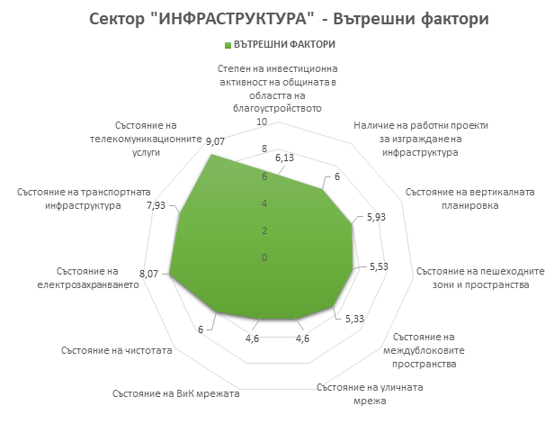

Фигура 40. SWOТ анализ сектор „Инфраструктура“, Вътрешни фактори

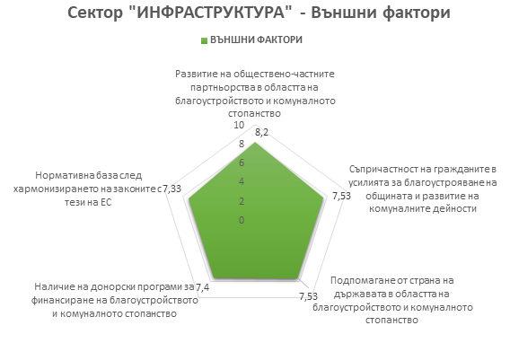

Фигура 41. SWOТ анализ сектор „Инфраструктура“, Външни фактори

След отчитане на силните и слаби страни на Общината, възможностите и заплахите за нея по отношение на сектор „Инфраструктура”, SWOT анализът показва следното:
- Оптимизъм на местната общност относно възможностите за развитие на сектора.
- Наличие на силни страни, които в съчетание с наличните възможности, биха довели до подобряване състоянието на сектора.
- Попадането в I квадрант предопределя възприемането на стратегия макси-макси, или т.нар. офанзивна стратегия, при която следва да се преследват възможностите за развитие, които съответстват на силните страни на организацията. Външната среда (възможностите) е благоприятна, което дава възможност за възприемането на амбициозна стратегия за развитие. Стратегията включва:
- определяне на проекти, насочени към подобряване на уличната и ВиК мрежата в населените места на територията на общината; изграждане на подходяща инфраструктура за привличане на инвеститори;
- поддържане на обществено-частните партньорства за подобряване състоянието на сектора.

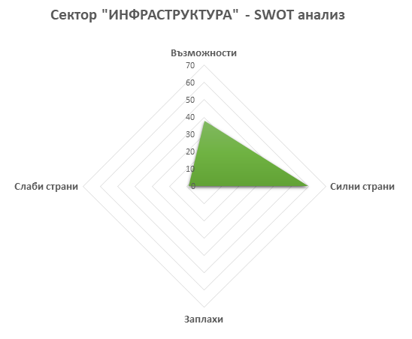

Фигура 42. SWOТ анализ сектор „Инфраструктура“

Сектор „Екология”

Водни ресурси
Силни страни | Възможности
- Богато водоснабдена община.  - Добро качество на питейната вода.  - Повърхностните и подземните води за обект на мониторингово проучване от страна на РИОСВ.  - Реките попадат в категорията на слабо замърсените.  - Наличие на водоеми и язовири за поливно земеделие.  - Наличие на голям брой минерални извори.  - Развито биологично земеделие. | - Изработване на програма за ефективно управление на водните ресурси.  - Изграждане на пречиствателни съоръжения.  - Развитие на поливното земеделие, чрез изграждане на вътрешна канализационна мрежа във всички селища на общината.  - Цялостно изграждане на вътрешната канализационна мрежа във всички селища на общината.  - Публично-частни партньорства за разработване на минерални води.
Слаби страни | ЗАПЛАХИ
- Стара водопреносна мрежа с чести аварии.  - Липса на цялостно изградена канализационна мрежа в повечето селища на общината.  - Липса на пречиствателни съоръжения за битово-фекални води.  - Замърсяване на водите от експлоатацията на нерегламентирани сметища и битово-фекални води.  - Неефективно използване на минералните водни ресурси.  - Разрушени напоителни системи и съоръжения. | - Замърсяване, вследствие дейности в селищата без канализационна мрежа или без пречиствателни системи.  - Развитие на интензивното земеделие.  - Развитие на индустриални замърсяващи производства.  - Използване на препарати за борба с вредители (земеделие и гори).  - Строителни и други отпадъци в коритата на реките.  - Ниска екологична култура на населението

Таблица 50. SWOТ анализ сектор „Екология“, Водни ресурси

Въздух
Силни страни | Възможности
- Няма сериозни „рискови“ източници на замърсяване.  - 20 обекта на територията на общината са под контрола на РИОСВ.  - Добре развита зелена система и близост по Национален парк. | - Насърчаване на туризма – въздух, минерални води, култура.  - Опазване на чистотата на въздуха – постоянен мониторинг.  - Поддържане на старите и създаване на нови зелени площи и зелени пояси около пътните артерии.  - Насърчаване развитието на екопроизводства.
Слаби страни | ЗАПЛАХИ
- Локално-битово отопление, основен замърсител през зимния сезон.  - Прахово замърсяване, вследствие на разрушена пътна настилка и незатревени площи.  - Ниска екологична култура на населението. | - Интензивният поток от транспортни средства по главен шосеен път София – Бургас.  - Незапръстени и необработени депа за ТБО (регламентирани и нерегламентирани).  - Замърсяваща промишленост.  - Използване на въздушно разпръскване на препарати за борба с вредители (земеделие и гори).  - Ниска екологична култура на населението.  - Намаляване на горите.

Таблица 51. SWOТ анализ сектор „Екология“, Въздух

Почви
Силни страни | Възможности
- Няма данни за замърсени, вкислени, засолени и ерозирали почви.  - Развитие на биологичното земеделие.  - Близост по Национален парк изключва отглеждането на генномодифицирани организми (съгласно чл. 80 от ЗГМО).  - Почвеното разнообразие позволява отглеждането на различни култури. | - Запазване качеството на почвите – Програма за непрекъснат мониторинг на почвите.  - Насърчаване на биоземеделението.
Слаби страни | ЗАПЛАХИ
- Липса на постоянно мониторингово наблюдение на почвите.  - Застрояване на земеделските земи покрай главните артерии.  - Замърсяване със строителни и битови отпадъци. | - Промишленост.  - Транспорт (наличие на тежки метали над ПДК в сервитута около главен път София – Бургас).  - Химически средства, пренесени чрез праха и аерозолите по въздушен път.  - Интензификация на земеделието.  - Строителни дейности.  - Увеличение броя на газ- и бензиностанции, автосервизи.  - Ниска екологична култура на населението.

Таблица 52. SWOТ анализ сектор „Екология“, Почви

Зелени площи и биоразнообразие
Силни страни | Възможности
- Висок процент на зелени площи и горски територии.  - Богато разнообразие и голям брой защитени територии.  - Национален парк  - 4 защитени местности;  - 1 природна забележителност;  - 2 резервата;  - 1 поддържан резерват. | - Съвместно управление на природни ресурси с държавните институции и местната общност.  - Развитие на екотуризма.  - Създаване на паркове за отдих.  - Възможности за велотуризъм.
Слаби страни | ЗАПЛАХИ
- Разрушаване на ареали, вследствие човешка намеса.  - Недостатъчен контрол над зелените терени в урбанизираните територии.  - Недостатъчна грижа за опазване на биоразнообразието. | - Изсичане на гори.  - Бракониерство.  - Нерегламентирано събиране на лечебни растения с търговска цел.  - Липса на достатъчна инфраструктура при увеличение на туристопотока.  - Ниска екологична култура на населението.

Таблица 53. SWOТ анализ сектор „Екология“, Зелени площи и биоразнообразие

Отпадъци
Силни страни | Възможности
- Ново регионално депо за ТБО.  - Разделно събиране на отпадъците.  - Разработена програма за управление на отпадъците.  - Стартирано саниране на нерегламентираните депа за ТБО.  - 100 %-тен обхват на населението в организирано сметосъбиране и сметоизвозване.  - Наличие на център за сепариране на отпадъци.  - Реализиране на проект за изграждане на компостираща инсталация. | - Компостиране на органични отпадъци.  - Поетапно саниране на стари замърсявания.  - Осигуряване преработка на отпадъците.  - Разработване на системи за контрол при:  - депонирането на строителните отпадъци;  - обезвреждането на промишлените отпадъци;  - съхраняването и обезвреждането на опасни отпадъци.  - Унищожаване или преработка на стари замърсявания (локални неорганизирани санитарни депа и стари замърсявания на територията на промишлените предприятия).
Слаби страни | ЗАПЛАХИ
- Изискване за закриване на депата за отпадъци и преработването им.  - Наличие на стари замърсявания.  - Наличие на нерегламентирани сметища.  - Нисък размер на такса смет (при преработване размерът на таксата ще е достатъчен).  - Недостатъчна амортизирана сметосъбираща техника и съдове. | - Промени в нормативната база в посока завишаване на нормите и изискванията към събиране, транспортиране, депониране, преработване или обезвреждане на отпадъците.  - Постоянен риск от увеличаване и депониране на производствени отпадъци  - Нерегламентираните сметища.  - Ниска екологична култура на населението.

Таблица 54. SWOТ анализ сектор „Екология“, Отпадъци
Шум
Силни страни | Възможности
- Наличие на данни от мониторингови изследвания.  - Промишлените предприятия са отделени в индустриална зона.  - Зелената система подпомага за намаляването на нивото на шум. | - Изграждане на шумозащитни съоръжения.  - Подмяна на пътната настилка.  - Цялостна подмяна на обществения автомобилен парк.
Слаби страни | ЗАПЛАХИ
- Завишено шумово натоварване покрай основните пътни и ЖП артерии;  - Лошо състояние на пътната настилка. | - Главен шосеен път Е 871, Пловдив – Карлово, Троян – Кърнаре;  - Невъзможност за подмяна на МПС на населението на общината.

Таблица 55. SWOТ анализ сектор „Екология“, Шум

Радиация и нейонизиращи лъчения
Силни страни | Възможности
- Направените до този момент измервания и хигиенна оценка на ЕМП (електромагнитни полета) в околностите на излъчващите антени на мобилните оператори са по-ниски от пределнодопустимите стойности за работна среда и за населените територии.  - Нормален радиационен фонд.  - Липса на обекти, потенциални замърсители с радиоактивност.  - Наличие на 4 постоянни пункта за наблюдение на радиоактивността. | - Оформяне на хигиенно-защитни зони около излъчвателите на ЕМП.
Слаби страни | ЗАПЛАХИ
- Нейонизиращи лъчения са едни от слабо проучените фактори на средата. Не е изяснен докрай механизмът на биологичните им ефекти.  - Не са създадени хигиенни норми на ЕМП в комбинация с други вредни фактори – сумарен здравен ефект, шум, вибрации, токсични вещества, микроклимат и т.н. | - Увеличение броя на частните и държавни телекомуникационни системи (радио, телевизионни, ретланслаторни, радиолокаторни, радионавигационни и др. системи).  - Проблеми в съвременното хигиенно нормиране се явява експозицията на всички честотни диапазони.  - Развитие на Wi-Fi мрежи на открити площи и ползването им в жилищни и офис площи.

Таблица 56. SWOТ анализ сектор „Екология“, Радиация и нейонизиращи лъчения

Анализът на оценките на вътрешните фактори показва недостатъчна степен на съдействие от страна на местната общност, като конкретната оценка е по-близо до средната, отколкото до ниска или критична такава. Останалите оценки са над средното ниво и по-скоро високи, което е предпоставка и за добро развитие на Общината в сектор „Екология“.

№ | ВЪТРЕШНИ ФАКТОРИ | Средна оценка по
 | Сектор ЕКОЛОГИЯ | фактори
1. | Квалификация на кадрите | 9,07
2. | Финансиране на дейностите по опазване на околната среда | 6,57
3. | Степен на съдействие от страна на обществеността | 4,79
4. | Организация на дейностите по сметосъбирането | 8,00
5. | Обоснованост/достатъчност на таксата за ТБО | 7,64
6. | Състояние на сметищата в общината по оценки и стандарти на РИОСВ | 8,79
7. | Успешност на мерките по органичаване и ликвидиране на нерегламентираните сметища | 8,21
8. | Качество на мониторинга на компонентите на околната среда – води, въздух, почви и биоразнообразие | 8,43
9. | Наличие и качество на местната нормативна база | 9,00
10. | Качество на мониторинга на факторите на въздействе – отпадъци, шум и нейонизиращи лъчения | 7,79
 | Средна оценка на вътрешните фактори | 7,83

Таблица 57. SWOТ анализ сектор „Екология“, Вътрешни фактори

Сред външните фактори най-ниско са оценени националната политика по управление на ТБО и наличието на трансгранични замърсявания, като дадените оценки, независимо че са най-ниски, те остават над средните такива. Посочените високи оценки на външните фактори, благоприятстват за устойчивото развитие на сектора.
 | Сектор ЕКОЛОГИЯ | фактори
1. | Качество на въздуха | 8,14
2. | Екологично състояние на водните ресурси | 7,07
3. | Замърсяване на почвите | 7,71
4. | Национална политика по управление на ТБО | 5,86
5. | Шумово замърсяване | 6,29
6. | Радиационен фонд | 6,07
7. | Наличие на защитени територии | 7,79
8. | Качество на питейната вода | 8,29
9. | Наличие на трансгранични замърсявания | 5,86
10. | Състояние на водопреносната мрежа | 7,50
11. | Развитие на екотуризма | 8,93
12. | Състояние на пътните артерии | 7,79
 | Средна оценка на външните фактори | 7,28

Таблица 58. SWOТ анализ сектор „Екология“, Външни фактори

На следващите графики се виждат оценките на вътрешните и външните фактори в Сектор „Екология”.

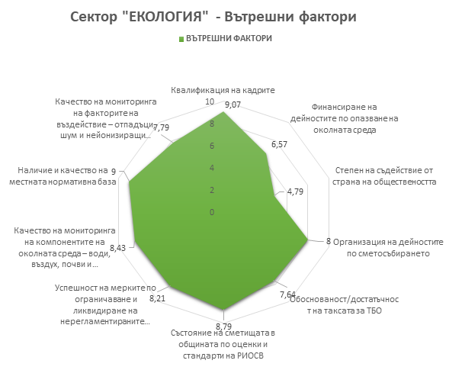

Фигура 43. SWOТ анализ сектор „Екология“, Вътрешни фактори

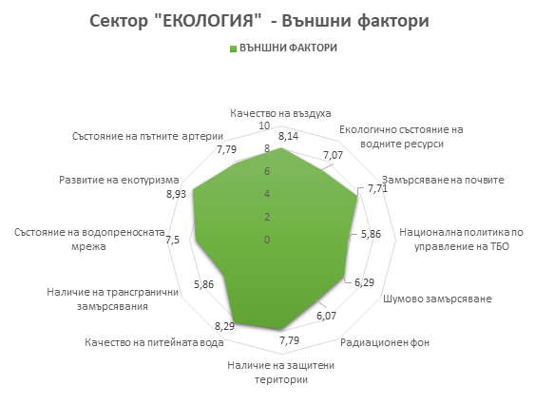

Фигура 44. SWOТ анализ сектор „Екология“, Вътрешни фактори

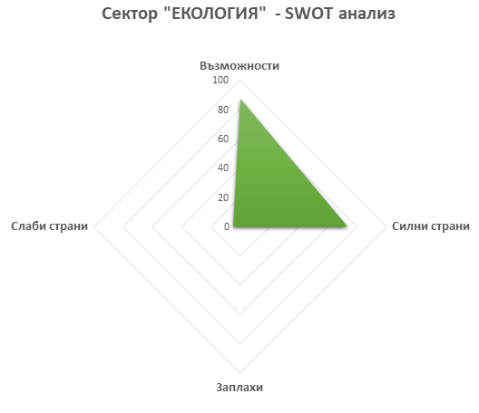

Фигура 44. SWOТ анализ сектор „Екология“

След отчитане на силните и слаби страни на Общината, възможностите и заплахите за нея по отношение на сектор „Екология” SWOT анализът показва следното:
- Състоянието на Община Карлово в екологично отношение е добро.
- Налице са достатъчно силни страни на Общината и големи възможности за развитие на сектор „Екология”.
- Попадането в І квадрант определено изисква прилагането на офанзивна стратегия на развитие, включваща:
- използване на климат, географско положение и природни дадености за развитие на различните форми на туризъм;
- повишаване качеството на живот на населението чрез поддържане на съществуващите и изграждане на зони за отдих и рекреация;
- съхранение на богатото биоразнообразие в партньорство с НП „Централен Балкан” и екологични НПО.
- ангажиране на обществеността и повишаване съдействието от нейна страна по отношение на сектор „Екология“.

Сектор „Икономика“
Силни страни | Възможности
- Добре квалифицирани кадри с техническо образование.  - Наличие на сграден фонд.  - Благоприятно географско положение.  - Добре развита бизнес инфраструктура.  - Традиция в производството на етерично-маслени култури. | - Развитие на публично-частните партньорства.  - Използване на средства от ЕС и националния бюджет.  - Развитие на балнеотуризма и балнеолечението.  - Развитие на екотуризма.  - Развитие на биоземеделието.
Слаби страни | ЗАПЛАХИ
- Ниска инвестиционна активност.  - Липса на стратегия за развитие на бизнеса.  - Липса на достатъчно финансови средства за създаване на инфраструктура.  - Нисък стандарт на населението.  - Обезлюдяване на общината.  - Застаряване на населението.  - Изтичане на квалифицирана работна ръка.  - Общината не е включена в 10-годишния план за газифициране. | - Приватизация на структуроопределящите предприятия.  - Висок дял на заетите в текстилната промишленост.  - Нарастващ дял на евтина и нискоквалифицирана работна ръка.  - Последващи промени в нормативната уредба в посока повишаване на еко изискванията към производствата.

Таблица 59. SWOТ анализ сектор „Икономика“

Оценката на вътрешните фактори показва, че състоянието на икономиката на Общината е на средно ниво. Привидно приемливото ниво на безработицата прикрива трайно негативни тенденции:
- липса на сериозни и дългосрочни инвестиции в местното производство;
- задълбочаващо се лошо състояние на основните структуроопределящи предприятия;
- остарял технологичен парк и липса на високотехнологични производства и нискоенергоемки производства;
- разпокъсано и екстензивно развиващо се селско стопанство;
- незадоволително качество в сферата на услугите.
Местната икономика има нужда от нов план за развитие, адекватна на нуждите им инфраструктура, квалифицирана работна сила.
Все още има качествено образование и работна сила, която като професионални качества съответства на профила на предприятията.

№ | ВЪТРЕШНИ ФАКТОРИ | Средна оценка по
 | Сектор ИКОНОМИКА | фактори
1. | Икономическото състояние на общинските предприятия и дружества с над 50 % общинско участие | 4,79
2. | Наличие на стратегически планове за развитие на общинските предприятия и дружества с над 50 % общинско участие | 5,57
3. | Тенденции в развитието на общинските предприятия и дружества с над 50 % общинско участие | 4,71
4. | Адекватност на управленската структура на дружествата и качеството на мениджмънта | 4,50
5. | Развитие на разнообразни форми на икономическа активност на общината – концесии, лизинг, възлагане управление, обществени поръчки. Степен на ефективност на обществено-частните партньорства | 4,71
6. | Административни услуги а бизнеса | 4,64
7. | Качество на работната ръка | 5,07
8. | Адекватност на специалностите в професионалните гимназии с нуждите на пазара | 4,50
9. | Ниво на безработица | 5,43
10. | Състояние на пазара на труда | 4,86
 | Средна оценка на вътрешните фактори | 4,78

Таблица 60. SWOТ анализ сектор „Икономика“, Вътрешни фактори

Анализът на оценките за състоянието на външните фактори сочи, че наблюдаваното последните години задълбочаване на влошаването му се очаква да продължи. Очевидна е липсата на инвеститорски интерес. Очевидно е, че съществуващите предприятия изостават от общото ниво на развитие на технологиите и подобряване на качеството и вида на продукцията. Не се наблюдава и забелязва прилагането на печеливша маркетингова стратегия.
Ниско е оценена и способността на местния бизнес да се организира и отстоява своите интереси пред местната и централна власт.

№ | ВЪНШНИ ФАКТОРИ | Средна оценка по
 | Сектор ИКОНОМИКА | фактори
1. | Данъчно законодателство | 4,64
2. | Наличие на големи инвестиции в общината | 4,21
3. | Наличие на структури и организации в подкрепа на местния бизнес | 3,93
4. | Наличие на донорски програми за повишаване конкурентоспособността | 3,86
5. | Наличие на преференции за бизнеса | 3,71
6. | Възможност за достъп до кредитен ресурс | 4,79
7. | Цена на кредитния ресурс | 4,50
8. | Възможности за ускорен инвестиционен процес | 4,14
9. | Правителствени програми в подкрепа на заетостта | 4,43
10. | Маркетинг на Общината | 5,64
 | Средна оценка на външните фактори | 4,39

Таблица 61. SWOТ анализ сектор „Икономика“, Външни фактори

Разминаването на ресурсите, управлението им и стратегиите за развитие на региона, както и натрупания песимизъм не очертават добра картина за привличане на инвеститори. Местният бизнес следва да се организира и да потърси общото помежду си, за да може да бъде конкурентен, да привлече внимание върху себе си и оттам върху качествата и силните страни на региона. Разпокъсаното, хаотично и дребно предприемачество не са в състояние да поемат подобно предизвикателство без участието на местната власт и силните предприятия в района.
Кандидатстването и усвояването на средства по европейски и национални програми са само едната страна на монетата. Останалото зависи от поведението на местните предприемачи съвместно с местните и областните структури. Ниската оценка за данъчните режими също сочи неразбиране на икономическите процеси на съвремието и мястото на отделните предприемачи в тях.
Производствените традиции в общината, както и актуалността на производствата и услугите, които няма как да затихват в обозримо бъдеще могат да послужат за една добра основа за допълнителен анализ и търсене на нови пазари и партньори на световната сцена.
На следващите графики са отразени оценките на хората в региона, които са ниски, но са около средните оценки.

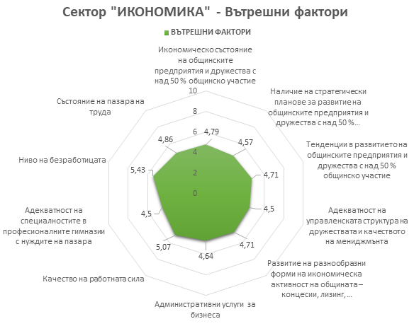

Фигура 46. SWOТ анализ сектор „Икономика“, Вътрешни фактори

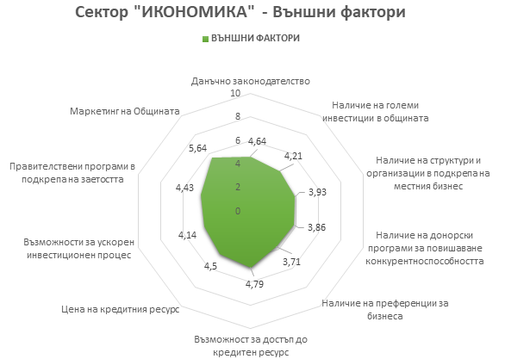

Фигура 47. SWOТ анализ сектор „Икономика“, Външни фактори

След отчитане на силните и слаби страни на Общината, възможностите и заплахите за нея по отношение сектор „Икономика” SWOT анализът показва следното:

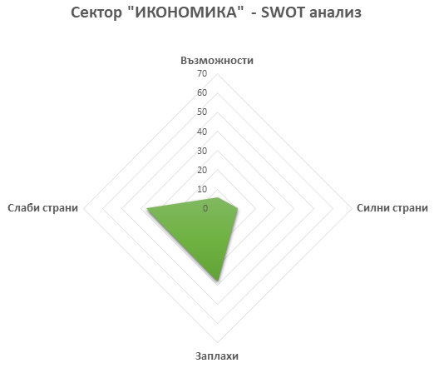

Фигура 48. SWOТ анализ сектор „Икономика“

След отчитане на силните и слабите страни на Общината, възможностите и заплахите за нея по отношение на сектор „Икономика“, анализът показва, че попада в III квадрант, характеризиращ се със съчетаване на външните заплахи със слабите страни и минимално във II квадрант, който се характеризиращ се със съчетаването на външни заплахи и силни страни. Имайки предвид това, стратегиите, които следва да се приложат по отношение на развитието на икономиката са такава, че да не позволи слабостите да бъдат активизирани от заплахите на външната среда, и с помощта на наличните силни страни да се минимизират заплахите. В този случай, ще се приложи комбинация от две стратегии: приспособяваща стратегия (или стратегия макси-мини) и оцеляваща стратегия (или стратегия мини-мини). При първата стратегия наличните силни страни се използват за минимизиране на заплахите, а при втората, която е възможно най-неблагоприятната ситуация – усилията трябва да се насочат към минимизиране на слабите страни и избягване на заплахите от външната среда. Но предвид факта, че средните оценки по отделните фактори на вътрешните и външните страни, са по-скоро близки до средните, отколкото критично ниски, както и факта, че резултатите от SWOT анализа попадат и във II квадрант, което предоставя възможност за запазване и развиване на силните страни, подобряване на слабите страни с цел превръщането им във силни, и минимизиране на външните фактори – заплахите.
- Основните фирми в Общината продължават да са фирми от отрасли, изживяващи криза в цялата страна и изоставащи трайно в развитието си, или в сферата на услугите.
- Липсва ясна визия за развитието на местната икономика и адекватни на нея мерки на местната общност.
- Въпреки лошото състояние на местната икономика към момента, възможностите и силните страни като потенциал, изразяващ се в човешки, природни, географски и инфраструктурни дадености, общината има възможности за:
- изграждане на публично – частни партньорства в подкрепа на местния бизнес;
- търсене на подходящи инвеститори с профили, съвпадащи с профила на индустрията в региона;
- създаване на маркетингова програма за привличане на инвеститори и за развитие на туризма в региона.

Здравеопазване
Силни страни | Възможности
- Наличие на сравнително добър сграден фонд.  - Наличие на достатъчен брой общопрактикуващи лекари и стоматолози.  - Наличие на сравнително съвременна медицинска апаратура.  - Осигуреност на болнична помощ с достатъчно специалисти.  - Сравнително добри финансови резултати на здравните заведения. | - Акредитация по нови клинични пътеки.  - Подкрепа на Общината за подобряване на материално-техническата база.  - Повишаване квалификацията на персонала.  - Използване на структурните фондове на ЕС за осигуряване със съвременна медицинска техника.  - Засилване на елемента за балнеолечение.
Слаби страни | ЗАПЛАХИ
- Недостатъчна обезпеченост на общопрактикуващите лекари със съвременна апаратура и екипировка.  - Недостатъчна степен на покритие на населените места със стоматологична помощ и лекарска помощ.  - Недобро състояние на специализирания медицински автопарк.  - Силно бюрократизирана система на отчетност.  - Системата не създава условия за развитието на младите специалисти. | - Отлив на пациенти, търсещи по-високо качество на услугата.  - Изтичане на специалисти към здравните заведения с по-високо заплащане.  - Негативно влияние на икономическата ситуация върху поддържането и развитието на здравната система.  - Ниска мотивираност за реформи.  - Закриване на МБАЛ или част от отделенията, поради липса на квалифициран персонал, липса на акредитация или влошено финансово здраве.

Таблица 62. SWOТ анализ сектор „Здравеопазване“

Оценката на вътрешните фактори показва, че е налице неудовлетвореност по отношение на предоставяната на територията на общината здравна помощ. Високи оценки (над средните) получават достатъчността на лекарските практики в доболничната помощ; съвременността на апаратурата в болничните заведения; както и степента на използваемост на легловата база. От дадените оценки се вижда, че физическото състояние на транспортните средства не е добро, както и че няма пълна покритост на населените места със стоматологични практики. Физическото състояние на транспортните средства. Закупуването на специализирани медицински автомобили може да се реши чрез търсене на дарители, оптимизиране на разходите или търсете на възможност за осигуряване на финансиране чрез средствата на ЕС.
Управлението на риска, свързан със закриването на МБАЛ е в пряка зависимост от стандарта на живот в общината и пряко с нивото на заплащане в болницата. Липсата на медицински кадри както в национален мащаб, така и в ЕС ще подпомага процеса на миграция на кадрите към местата с по-добро заплащане, условия на труд и възможности за развитие и кариера.
Общината трябва да предприема комплексни мерки, в повечето случаи те са функционално зависими и оказват влияние както върху икономическите решения, така и върху личните.

№ | ВЪТРЕШНИ ФАКТОРИ | Средна оценка по
 | Сектор ЗДРАВЕОПАЗВАНЕ | фактори
1. | Достатъчност на лекарските практики в доболничната помощ | 5,73
2. | Степен на покритост на населените места с лекарските практики | 4,20
3. | Степен на покритост на населените места със стоматологични практики | 3,80
4. | Осигуреност на лекарските практики със съвременна амбулаторна апаратура, екипировка и компютри | 4,13
5. | Физическо състояние на сградния фонд на здравните заведения | 4,20
6. | Наличие на средства за издръжка на здравните заведения | 4,27
7. | Съвременност на апаратурата в болничните заведения | 5,53
8. | Степен на използваемост на легловата база в болничните заведения | 5,20
9. | Степен на осигуреност на болничните заведения със специалисти | 4,20
10. | Физическо състояние на транспортните средства, обслужващи функцията | 3,00
 | Средна оценка на вътрешните фактори | 4,43

Таблица 63. SWOТ анализ сектор „Здравеопазване“ , Вътрешни фактори

Оценката на външните фактори е доминирана от по-негативното отношение към външната среда и най-съществените й компоненти. Дадените оценки показват липсата на конкуренция от страна на други лечебни заведения и недостатъчна успешност. Останалите оценки също са под средните, като очертават наличието на заплахи, отколкото на възможности пред развитието на сектора.

№ | ВЪНШНИ ФАКТОРИ | Средна оценка по
 | Сектор ЗДРАВЕОПАЗВАНЕ | фактори
1. | Адекватност на системата за акредитация на здравните заведения | 4,20
2. | Степен на успешност на реформата в областта на здравеопазването | 3,80
3. | Достъп до национални и международни програми и фондове за подпомагане реформата в здравеопазването | 4,47
4. | Отражение на икономическата среда върху здравеопазването | 4,67
5. | Възможности за контрол върху качеството на здравните услуги от страна на общината | 4,13
6. | Конкуренция от страна на други здравни заведения | 2,73
 | Средна оценка на външните фактори | 4,00

Таблица 64. SWOТ анализ сектор „Здравеопазване“ , Външни фактори

Оценката допълнително показва затваряне на общността в рамките на територия, което е и логично следствие от жизнения стандарт.

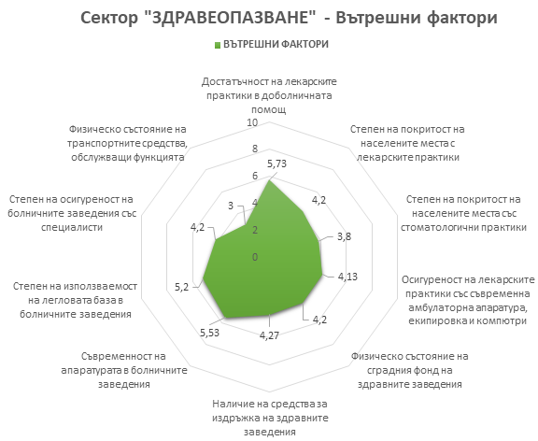

Фигура 49. SWOТ анализ сектор „Здравеопазване“ , Вътрешни фактори

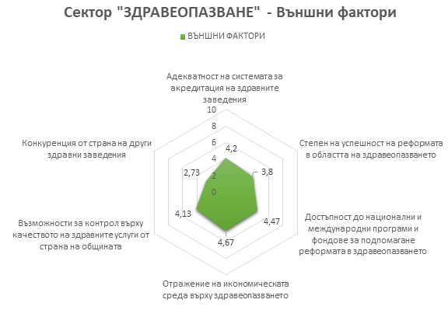

Фигура 50. SWOТ анализ сектор „Здравеопазване“ , Външни фактори

След отчитане на силните и слаби страни на Общината, възможностите и заплахите за нея по отношение Сектор „Здравеопазване” анализът показва следното:

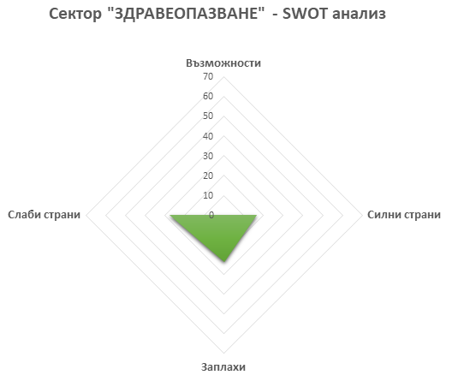

Фигура 51. SWOТ анализ сектор „Здравеопазване“

Анализът показва, че по отношение на сектор „Здравеопазване“, резултатите са попада в III квадрант, характеризиращ се със съчетаване на външните заплахи със слабите страни и във II квадрант, който се характеризиращ се със съчетаването на външни заплахи и силни страни. Имайки предвид това, стратегиите, които следва да се приложат по отношение на развитието на икономиката са такава, че да не позволи слабостите да бъдат активизирани от заплахите на външната среда, и с помощта на наличните силни страни да се минимизират заплахите. В този случай, ще се приложи комбинация от две стратегии: приспособяваща стратегия (или стратегия макси-мини) и оцеляваща стратегия (или стратегия мини-мини). При първата стратегия наличните силни страни се използват за минимизиране на заплахите, а при втората, която е възможно най-неблагоприятната ситуация – усилията трябва да се насочат към минимизиране на слабите страни и избягване на заплахите от външната среда. Но предвид факта, че средните оценки по отделните фактори на вътрешните и външните страни, са по-скоро близки до средните, отколкото критично ниски, както и факта, че резултатите от SWOT анализа попадат и във II квадрант, което предоставя възможност за запазване и развиване на силните страни, подобряване на слабите страни с цел превръщането им във силни, и минимизиране на външните фактори – заплахите.
- В Общината са създадени необходимите предпоставки за нормално медицинско обслужване на населението – лекарски практики, съвременност на медицинската апаратура и леглова база.
- Съществуват рискове, породени от липсата на ясна национална стратегия за развитие на здравеопазването.
- Съществуват рискове от изтичане на висококвалифицирани кадри.
- Попадането във ІІ и в ІІІ квадрант предполага избор на оцеляваща стратегия с елементи на приспособяваща стратегия, характеризираща се с:
- мерки за подобряване качеството на болничната медицинска помощ;
- създаване на мобилна и обезпечена със съвременна техника доболнична помощ (медицински практики и спешна помощ);
- мерки по повишаване покритостта на населените места с лекарски и стоматологични практики;
- реализиране на политика за развитие и съхранение на висококвалифицираните здравни специалисти;
- програми за профилактика и превенция на значимите заболявания.

Сектор „Култура“
Културата е първата визитна картичка на общината, която виждат туристите, гостите и партньорите. Тя е тази, която създава доброто или лошото впечатление.
Силни страни | Възможности
- Силни традиции – образование, театър, балет, дарителство, стари занаяти, изобразително изкуство, фолклор, скулптора, науки.  - Богато и разнообразно културно-историческо наследство – личности, свързани с история на България; молитвени храмове /манастири, църкви, джамии/; читалищно и библиотечно дело; археологически, исторически и архитектурни паметници на културата; фолклор.  - Личности в областта на културата и изкуството.  - Общината се ползва с добро име.  - Национални и международни изяви на творци и таланти от община Карлово.  - Изпълнени проекти по реставрация и опазване на сгради паметници на културата, както и превръщането им в център на занаяти и култура.  - Осигурено финансиране за реставрация и консервация на паметници на културата, както и за сгради център на културната дейност.  - Наличие на добре подготвени кадри за подготовка на документи за участие в процедури за финансиране на културни събития и обекти от фондовете на ЕС. | - Разширяване на спектъра от туризъм, отдих и развлечение.  - Реставриране и опазване на ценностите, чрез използване на финансиране от национални фондове и фондовете на ЕС.  - Използване на международните и вътрешните контакти на общината за изграждане на правилна маркетингова стратегия.  - Разширяване на географския периметър на културния календар.  - Използване на потенциала на областния център, който е кандидат за Европейска столица на културата.
Слаби страни | заплахи
- Липса на маркетинг и стратегия за популяризиране на културното богатство на общината.  - Недобро състояние на материална база.  - Недостатъчно финансиране.  - Концентриране на професионални културни изяви основно в общинския център.  - Недостатъчно добра координация на културните институции и икономиката. | - Липса или недостатъчно финансово обезпечаване създаването и реализирането на стратегия, обвързана и съобразена с конкретиката в района и съобразена с конюнктурата в страната и създаваща мостове за международно сътрудничество.  - Липса на разбиране от страна на местната общност на важността на културния маркетинг.  - Невъзможност общината да отделя финансов ресурс и да следва стратегиите.

Таблица 65. SWOТ анализ сектор „Култура“

По отношение на оценката на вътрешните фактори – добре се оценява наличието на международни изяви, квалификацията на персонала и визията за развитие на сектора. Има наличие на финансова осигуреност, но същата е недостатъчна за развитието на сектора. Като слаба страна се явява единствено физическото състояние на материално-техническата база.
№ | ВЪТРЕШНИ ФАКТОРИ | Средна оценка по
 | Сектор КУЛТУРА | фактори
1. | Физическо състояние на материалната база | 4,71
2. | Квалификация на персонала | 6,93
3. | Финансова осигуреност | 5,21
4. | Визия за развитие | 6,79
5. | Международни изяви и признание | 7,50
 | Средна оценка на вътрешните фактори | 6,23

Таблица 66. SWOТ анализ сектор „Култура“, Вътрешни фактори

Оценките на външните фактори показват недобро, но по-близо до средното, отколкото до критично ниво, състояние на икономическата и демографската ситуация. В голяма степен развитието на културата в Общината е в пряка зависимост от финансирането чрез общинския бюджет, който не е в състояние да отделя достатъчно средства поради негативното влияние на външните фактори. Поради това Общината търси и намира възможности за осигуряване на финансиране чрез национални фондове и фондовете на ЕС за подобряване на материалната база и повишаване на информираността относно дейностите в сектора.

№ | ВЪНШНИ ФАКТОРИ | Средна оценка по
 | Сектор КУЛТУРА | фактори
1. | Ясно разпределение на отговорностите между държавата и общините по отношение на културата | 5,00
2. | Демографска ситуация | 4,64
3. | Икономическа ситуация | 4,71
4. | Състояние на нормативната база | 5,57
5. | Възможности за финансиране от алтернативни приходоизточници | 6,86
 | Средна оценка на външните фактори | 5,36

Таблица 67. SWOТ анализ сектор „Култура“, Външни фактори

От графиките по-долу се вижда разпределението на оценките на вътрешните и външните фактори за сектор „Култура”:

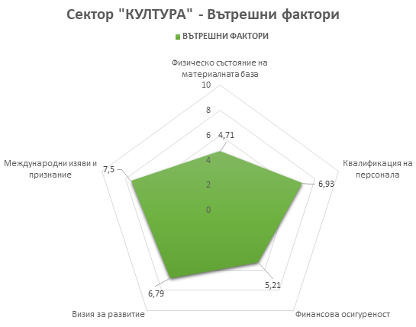

Фигура 52. SWOТ анализ сектор „Култура“, Вътрешни фактори

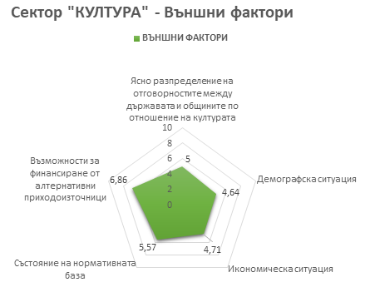

Фигура 53. SWOТ анализ сектор „Култура“, Външни фактори

SWOT анализът сектор „Култура“, след отчитане на силните и слаби страни на Общината, възможностите и заплахите, показва следното:

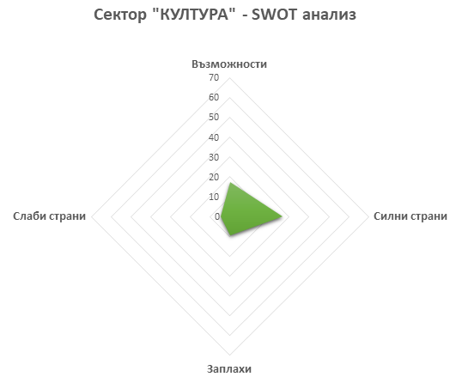

Фигура 54. SWOТ анализ сектор „Култура“

Анализът показва, че секторът попада в I и във II квадрант, т.е. съответно – добрите възможности на външната среда се съчетават със силните страни на вътрешните фактори; и съчетаване на силните страни със заплахите от външната среда. В този случай, стратегиите, които следва да бъдат предприети са офанзивна стратегия и приспособяваща стратегия. И в двата случая се набляга на запазване и увеличаване дела на силните страни на сектора с цел намаляване на заплахите и максимално възползване от възможностите, които предоставя външната среда.
- Общината разполага с богат на събития и прояви културен календар, който трудно се обезпечава финансово.
- Общината има богати традиции и културно-историческо наследство, което е една от силните страни на Общината.
- Състоянието на материалната база не е добро, и предвид ограниченото финансиране на дейностите в сектор „Култура“, се търсят възможности за осигуряване на финансиране чрез национални фондове и фондовете на ЕС за подобряване на материалната база.
- Вследствие на недобрата материална база и богатия културен календар, съчетано с липсата на финансово обезпечаване, то общината:
- Може да организира дарителски кампании, или да редуцира културния календар и да осигури финансов ресурс за най-значимите събития и прояви;
- Да създаде публично-частни партньорства с цел използване ресурса на партньорите и стопанисване на материално-техническата база;
- Да се търсят възможности за осигуряване на финансиране чрез национални фондове и фондовете на ЕС за подобряване на материалната база и реализиране на събития и прояви, залегнали в културния календар на Общината;
- Разработване на местна стратегия за развитие на културата.

Сектор „Младежки дейности, спорт и туризъм”
Силни страни | Възможности
- Възстановен ФК „Левски“ – мъже.  - Функциониращ Младежки център.  - Добре функциониращи спортни клубове в гр. Карлово.  - Добра туристическа база в планините.  - Добре функциониращ туристически комплекс в старинната част на града.  - Обвързаност на туристическите обекти на територията на общината.  - Богато културно-историческо наследство.  - Природни дадености.  - Съхранено биоразнообразие.  - Активни НПО в сферата на туризма.  - Развита балнеоложка база с национално значение.  - Близост до исторически обекти със световно значение.  - Наличие на специализирани паралелки и квалификационни структури в областта на туризма.  - Наличие на квалифициран персонал.  - Наличие на административен капацитет за усвояване на средства от ЕС.  - Разработена стратегия за развитие на туризма.  - Добре функциониращи спортни клубове на територията на гр. Баня.  - Наличие на високо спортно майсторство.  - Близост до Национален парк.  - Частично подобрена спортна база, вкл. и в учебните заведения. | - Използване на средствата на ЕС за изграждане на покрита спортна база.  - Програма за развитие на масовия спорт.  - Създаване на активни младежки НПО.  - Развитие на различни форми на туризма (планински, екологичен, зимен, селски, балнеотуризъм, вело, екстремен).  - Повишаване на квалификацията на персонала.  - Използване на средствата на ЕС за подобряването на материалната база и за реклама.  - Използване на евросредствата за развитие на селския туризъм.  - Създаване на удобен и практичен информационен портал за природни дадености.  - Сдружаване на браншови принцип.  - Развитие на публично-частно партньорство.  - Изработване на маркетингова стратегия.  - Повишаване на знания за качеството на хотелиерските услуги.
Слаби страни | заплахи
- Липса на масов спорт.  - Недобро състояние на спортните бази в общината.  - Липса на младежки НПО.  - Липса на добра леглова база.  - Недостатъчно персонал с необходимата квалификация.  - Недобро състояние на пътната инфраструктура.  - Неразвит селски туризъм.  - Лошо стопанисване на съществуващата спортна база.  - Липса на браншови организации на спортните клубове и туристическите дружества.  - Слаба маркетингова политика.  - Ниска усвояемост на средствата от ЕС. | - Недостиг на квалифицирани спортни специалисти.  - Липса на мотивация в младите хора.  - Нисък стандарт на населението.  - Конкуренция от страна на съседни общини и държави.  - Ниска усвояемост на средствата на ЕС поради липса на достатъчен административен капацитет.  - Лоша маркетингова политика.  - Липса на активност в местния бизнес.  - Високи критерии и изисквания на ЕС към местата за настаняване и хранене.  - Демографските тенденции.  - Липса на добри практики с големите туроператори.

Таблица 68. SWOТ анализ сектор „Младежки дейности, спорт и туризъм“

От оценката на вътрешните фактори е видно, че същата е над средната такава, вследствие на което са налични силни страни по отношение на сектора, като част от тях са в границите на средните такива, и при недобри действия могат да се превърнат в слаби страни на сектора. Общината е предприела мерки по възстановяване и адаптиране на туристически обекти, така че същите да са действащи и да представят както традиционни за общината занаяти и културни дейности. Подобрена е спортната база в част от учебните заведения на територията на общината.
От друга страна Общината не е направила необходимото, за да предизвика интереса на потенциални инвеститори в спорта, респективно – в спортната база. Очевидна е необходимостта от многофункционална спортна зала, с построяването на която би се дал сериозен тласък в развитието на спорта. Има готовност от страна на Общината за развитието и популяризирането на местния туристически продукт, възползвайки се от природните дадености, наличието на НП „Централен Балкан”, минералните извори в няколко селища от Общината.
Базата за хранене, нощуване и подслон не е адекватна на съвременните изисквания на туристите, особено чуждестранните. Ниска е готовността в местната общност да развие туризма. Въпреки добрата квалификация и подготовка на персонала, същият следва да подобрява квалификацията си, за да предлага по-добри и качествени услуги на туристите.
Качеството на заведенията за обществено хранене е от съществено значение за постигане на клиентски комфорт.
Един от съществените фактори е създаване на условия за постигане на партньорство и общи действия на местните ресторанти и хотели с усилия, насочени към нарастващата конкуренция извън района, а не да се акцентира върху вътрешната за общината конкуренция.
Общината има Програма за развитие на туризма в община Карлово, която включва дейности относно подобряване и изграждане на туристическата инфраструктура; организиране на събития и мероприятия с местно и национално значение, допринасящи за развитието на туризма; рекламни дейности и ефективна маркетингова политика с цел популяризиране възможностите за туризъм.

№ | ВЪТРЕШНИ ФАКТОРИ | Средна оценка по
 | Сектор Младежки дейности, спорт и туризъм | фактори
1. | Наличие на спортни бази в общината | 6,21
2. | Съответствие на спортните бази на съвременните норми и изисквания за провеждане на състезания и масов спорт | 5,93
3. | Натовареност на спортните бази | 6,43
4. | Участие на Общината във финансирането на елитния спорт | 6,29
5. | Участие на Общината във финансирането на масовия спорт и туризъм | 7,36
6. | Състояние на масовия и ученическия спорт | 6,71
7. | Квалификация и подготовка на персонала | 7,07
8. | Наличие на програми за подпомагане на масовия спорт и туризъм | 7,43
9. | Организация на младежки дейности | 7,21
10. | Природни дадености за развитие на туризма | 7,86
11. | Състояние на туристическата база | 5,64
12. | Готовност на местната общност да развива туризъм | 5,21
13. | Маркетингова политика на общината | 5,79
 | Средна оценка на вътрешните фактори | 6,55

Таблица 69. SWOТ анализ сектор „Младежки дейности, спорт и туризъм“, вътрешни фактори

Оценките на външните фактори отново са повлияни от очакването проблемите на спорта и в туризма да се решат респективно – с участие на държавата и частния сектор във финансиране на спорта и чрез необходимостта за промяна на националното законодателство в сферата на туризма.

№ | ВЪНШНИ ФАКТОРИ | Средна оценка по
 | Сектор Младежки дейности, спорт и туризъм | фактори
1. | Участие на държавата във финансирането на спорта | 4,29
2. | Влияние на икономическата ситуация върху развитието на елитния спорт | 4,93
3. | Участие на частния сектор във финансирането на спорта | 2,43
4. | Влияние на доходите върху масовия спорт и туризъм | 5,07
5. | Участие на държавата в масовия спорт и туризъм | 4,00
6. | Национална политика по отношение на туризма | 4,57
7. | Конкуренция на съседни общини | 4,21
8. | Национално законодателство в сферата на туризма | 3,71
9. | Интерес към района от страна на големи туроператори | 4,29
 | Средна оценка на външните фактори | 4,17

Таблица 70. SWOТ анализ сектор „Младежки дейности, спорт и туризъм“, външни фактори

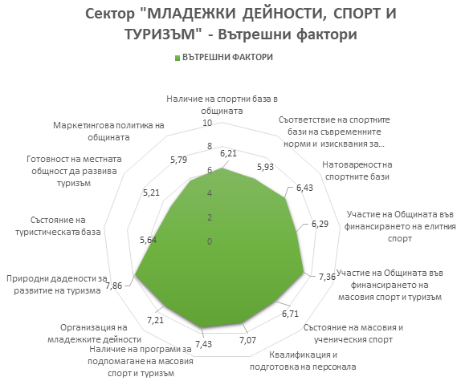

Фигура 55. SWOТ анализ сектор „Младежки дейности, спорт и туризъм“, вътрешни фактори

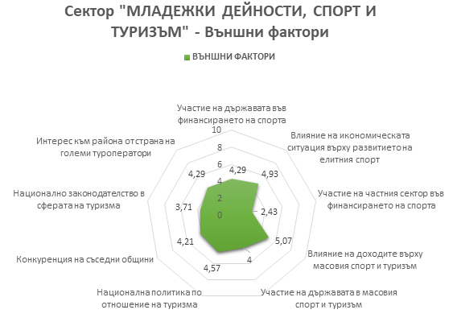

Фигура 56. SWOТ анализ сектор „Младежки дейности, спорт и туризъм“, външни фактори

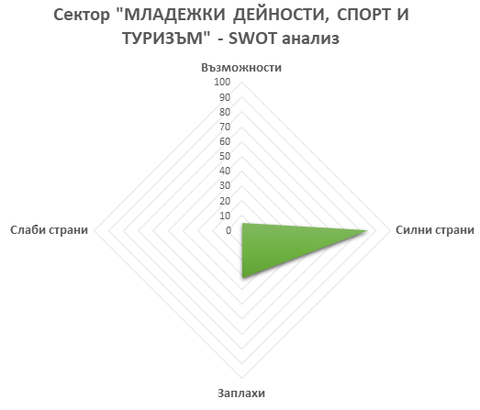

Фигура 57. SWOТ анализ сектор „Младежки дейности, спорт и туризъм“

След отчитане на силните и слаби страни на Общината, възможностите и заплахите за нея по отношение Сектор „Младежки дейности, спорт и туризъм” SWOT анализът показва следното:
- Местната общност счита, че силните страни и заплахите доминират над слабите страни и възможностите.
- По отношение на туризма, Общината има Програма за развитието му, която обхваща населените места на територията на общината.
- По отношение на спорта, Общината има Програма за развитие и финансиране на физическото възпитание и спорта.
- В голяма степен проблемите със спорта са свързани с липсата на спортна база и финанси за нейното поддържане.
- Секторът попада във ІІ квадрант, при който се съчетават силните страни със заплахите от външната среда, което определя прилагането на приспособяваща се стратегия, включваща:
- създаване на публично-частни партньорства с инвеститори за стопанисване и изграждане на нова спортна база;
- изграждане на многофункционална спортна зала в Карлово;
- реконструкция, модернизация и ремонт на съществуващата спортна база и съоръжения на територията на община Карлово;
- реализация на мащабна програма за развитие на масовия ученически спорт;
- реализация на програмите за спорт и туризъм на територията на община Карлово.

Сектор „Образование“
Силни страни | Възможности
- Традиции в просветното дело.  - Наличие на достатъчно образователни институции.  - Широка мрежа от профилирани и специализирани паралелки.  - Добре квалифицирани преподаватели.  - Добра финансова осигуреност.  - Добро управление на дейностите по образование.  - Въвеждане на иновативни модели на обучение. | - Подобряване на състояние на сградния фонд и снабдяване с нови учебно-технически средства.  - Изграждане на компютърни кабинети във всички училища.  - Повишаване квалификацията на преподавателите.  - Повишаване критериите за оценяване.  - Подобряване на възпитателната работа в училище.  - Разширяване на извънкласните форми.  - По-широко въвличане на Училищните настоятелства в процеса на управление.
Слаби страни | ЗАПЛАХИ
- Недостатъчно добро състояние на сградния фонд.  - Недостатъчно учебно-технически пособия.  - Отлив на ученици от малките училища към големите. | - Демографски срив.  - Отлив на учители поради ниския социален статус.  - Повишаване броя на отпадналите ученици.  - Несигурна и променяща се нормативна база.  - Изоставане на професионалното образование от нуждите на пазара на труда.

Таблица 71. SWOТ анализ сектор „Образование“

Оценките на вътрешните фактори са над средните нива, като най-ниска средна оценка получават физическото състояние и пригодността на сградния фонд и оборудването, както и наличието на програми за развитие. Най-висока оценка получава квалификацията на персонала в образователната система.
№ | ВЪТРЕШНИ ФАКТОРИ | Средна оценка по
 | Сектор ОБРАЗОВАНИЕ | фактори
1. | Физическо състояние на сградния фонд | 5,93
2. | Пригодност на сградния фонд | 5,93
3. | Използваемост на сградния фонд | 6,20
4. | Физическо състояние на оборудването | 5,93
5. | Пригодност на оборудването | 5,93
6. | Квалификация на персонала | 8,00
7. | Финансова осигуреност | 7,53
8. | Инвестиционна политика | 6,27
9. | Наличие на програми за развитие | 5,93
10. | Управление на образованието | 7,87
 | Средна оценка на вътрешните фактори | 6,55

Таблица 72. SWOТ анализ сектор „Образование“, вътрешни фактори

От оценките на външните фактори отчетливо се вижда, че най-важната роля в сектора се определя на семейството, а демографската и икономическата ситуация и отражението им върху образованието са оценени най-ниско, но получените оценки са над средните. Съществена е и ролята на неправителствените организации в сектора. С годините все по-ясно става разграничаването на отговорностите между държавата и общините по отношение на образованието.

№ | ВЪНШНИ ФАКТОРИ | Средна оценка по
 | Сектор ОБРАЗОВАНИЕ | фактори
1. | Ясно разпределение на отговорностите между държавата и общините по отношение на образованието | 7,60
2. | Демографска ситуация и отражението й върху образованието | 6,40
3. | Икономическа ситуация и отражението й върху образованието | 6,40
4. | Ролята на НПО в образованието | 6,80
5. | Ролята на семейството | 9,20
6. | Наличие на донорски програми за подпомагане на образованието | 8,07
7. | Качество на нормативната уредба в областта на образованието | 8,60
 | Средна оценка на външните фактори | 7,58

Таблица 73. SWOТ анализ сектор „Образование“, външни фактори

От графиките по-долу се вижда разпределението на оценките на вътрешните и външните фактори за община Карлово, сектор „Образование”.

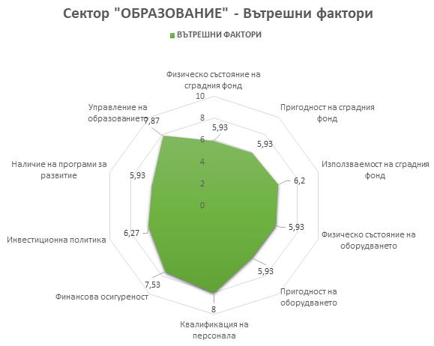

Фигура 58. SWOТ анализ сектор „Образование“, вътрешни фактори

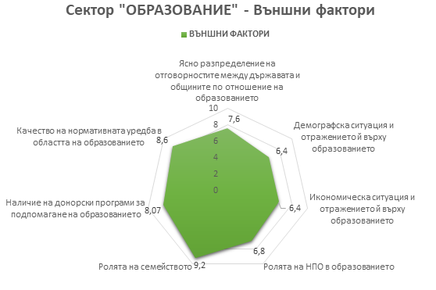

Фигура 59. SWOТ анализ сектор „Образование“, външни фактори

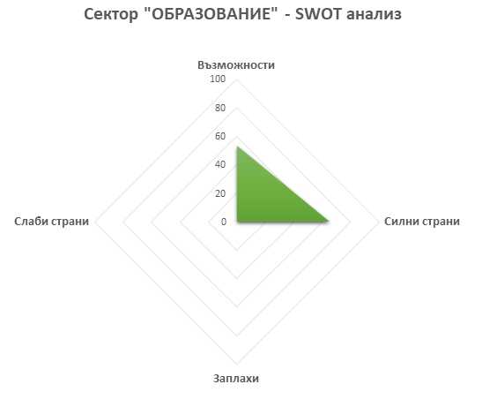

Фигура 60. SWOТ анализ сектор „Образование“

- Сектор „Образование” в Общината има сериозни традиции и голям потенциал.
- Демографската и икономическата ситуация оказват влияние върху сектора, но към момента не е силно застрашен.
- Секторът попада в І, което определя изборът на стратегия макси-макси, основаваща се на силните страни на сектора и възможностите, които предоставя външната среда, т.нар. офанзивна стратегия.
- За запазване на настоящото положение, констатирано на база проведения анализ, следва да се поддържа квалификацията на преподавателите; да се използват съществуващите финансиращи механизми за подобряване на материалната и техническата база на образователните институции; повишаване ролята на гражданското общество в сектора; интензивно чуждоезиково обучение и образование, съобразено с нуждите на пазара на труда.

Сектор „Социални дейности“
- Наличие на добре функционираща администрация в областта на социалните дейности.  - Функциониращ социален патронаж.  - Наличие на социални заведения, вкл. И от семеен тип на територията на общината.  - Осигурено финансиране за социални дейности чрез държавния и общинския бюджет.  - Наличие на мрежа от клубове на пенсионерите.  - Изградени държавни и обществено-държавни структури на малолетни и непълнолетни.  - Сравнително добре обучен и квалифициран персонал.  - Сравнително добро състояние на материално-техническата база на част от социалните заведения.  - Наличие на НПО, реализиращи проекти в социалната сфера.  - Умение на част от социалните заведения да се възползват от външно финансиране.  - Наличие на административен капацитет на местната власт за осигуряване на външно финансиране и дарения. | - Използване на фондовете на ЕС за подобряване на базата на социалните заведения.  - Промените в националното законодателство.  - Текущи финансиращи програми на МТСП.  - Използване капацитета на местни и външни НПО с опит в предоставянето на социални услуги.  - Изграждане на широки партньорства за реализация на социални проекти.  - Създаване на достъпна среда за хора с увреждания.
Слаби страни | ЗАПЛАХИ
- Недобро състояние на материално-техническата база на част от социалните заведения.  - Недостъпна среда за хората с увреждания в публичните сгради.  - Нисък обхват на деца с увреждания в помощните паралелки в масовите училища.  - Липса на цялостна политика за социализация на хората в неравностойно положение.  - Липса на местна стратегия за социална интеграция на лица от етническите малцинства.  - Липса на мотивация сред социално слабите да променят статуса си.  - Рядко се установяват широки партньорства с неправителствения сектор за реализация на социални проекти. | - Влошаване на местната икономика и произтичащото от това намаляване на бюджетните приходи.  - Увеличаване броя на хората в неравностойно социално положение.  - Липса на семейно планиране сред представителите на ромския етнос.  - Неадекватна държавна политика в областта на социалните дейности.

Таблица 74. SWOТ анализ сектор „Социални дейности“

Оценката на вътрешните фактори определя липсата на достъпна среда за лицата с физически увреждания; ниска покритост на населените места със структурните звена на сектора; недостатъчно ниво на финансовата осигуреност на функцията; и недостатъчно добро състояние на сградния фонд.

№ | ВЪТРЕШНИ ФАКТОРИ | Средна оценка по
 | Сектор СОЦИАЛНИ ДЕЙНОСТИ | фактори
1. | Ниво на финансова осигуреност на функцията | 4,36
2. | Степен на покритост на населените места със структурни звена | 4,00
3. | Съществуване и реализация на програми за улесняване достъпа на лица с физически увреждания до обществени места | 3,43
4. | Физическо състояние на сградния фонд, обслужващ функцията | 4,36
5. | Физическо състояние на транспортните средства, обслужващи функцията | 6,07
6. | Степен на използваемост на легловата база в специализираните домове за възрастни и деца | 9,64
7. | Квалификация на персонала | 6,8
8. | Удовлетвореност на образователните потребности на децата с увреждания | 6,00
9. | Наличие на достатъчен брой социални заведения | 5,50
10. | Програми за социална интеграция на малцинствата | 5,71
 | Средна оценка на вътрешните фактори | 5,59

Таблица 75. SWOТ анализ сектор „Социални дейности“, вътрешни фактори

Оценките на външните фактори е над средните, като най-ниска оценка получава ролята на неправителствения сектор. Засилването на ролята на гражданското общество, насърчаването на благотворителността и въвличането на икономическите субекти за подпомагане на социалната дейност ще повишат удовлетвореността на местната общност.

№ | ВЪНШНИ ФАКТОРИ | Средна оценка по
 | Сектор СОЦИАЛНИ ДЕЙНОСТИ | фактори
1. | Демографски тенденции и проблеми, влияещи върху потребностите от социално осигуряване, подпомагане и грижи | 7,00
2. | Икономически тенденции и проблеми, влияещи върху потребностите от социално осигуряване, подпомагане и грижи | 7,36
3. | Състояние на неправителствения сектор, подпомагащ развитието на функцията | 5,64
4. | Достъпност до национални и международни програми, подпомагащи развитието на функцията | 7,50
5. | Възможности за управление и контрол на социалното осигуряване, подпомагане и грижи от страна на общината | 5,93
6. | Национална политика в областта на социалните дейности | 5,71
 | Средна оценка на външните фактори | 6,52

Таблица 76. SWOТ анализ сектор „Социални дейности“, външни фактори

Следващите графики представят разпределението на оценките за вътрешните и външните фактори за социалната политика в общината.

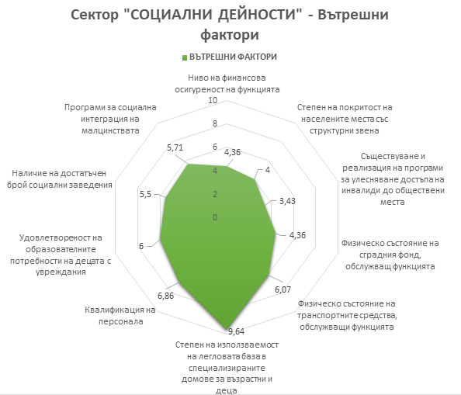

Фигура 61. SWOТ анализ сектор „Социални дейности“, вътрешни фактори

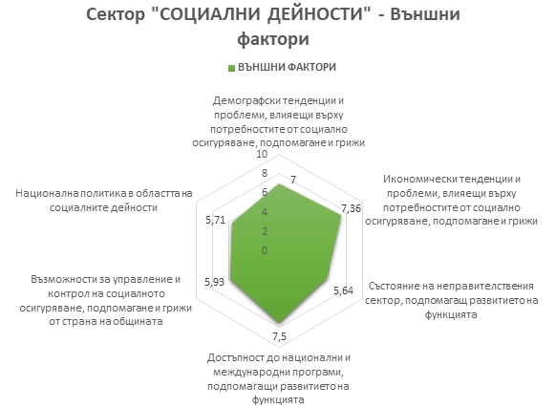

Фигура 62. SWOТ анализ сектор „Социални дейности“, външни фактори

След отчитане на силните и слаби страни на Общината, възможностите и заплахите за нея по отношение Сектор „Социални дейности” SWOT-анализът показва следното:

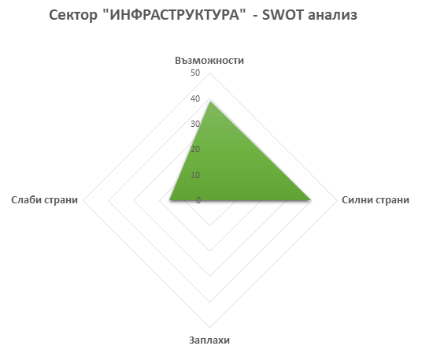

Фигура 63. SWOТ анализ сектор „Социални дейности“

По отношение на сектора „Социални дейности“ Общината попада в I и в IV квадрант, характеризиращи се съответно с:
- I квадрант: при който се съчетават добрите възможности на външната среда със силните страни на вътрешните фактори;
- IV квадрант: при него са налице добри възможности, но съчетани с вътрешни слаби страни.
Във връзка с което, може да се констатира следното:
- Общината разполага със сравнително добри възможности за развитието на социална политика.
- Съществуват допълнителни възможности за финансиране на социални дейности с небюджетни средства.
- Изградени са и действат центрове за деинституционализация на лица в неравностойно положение, отговарящи на съвременните изисквания (центрове за настаняване от семеен тип).
- Част от социалните дейности са предоставени за изпълнение от частния сектор.
- В анализа на сектора преобладават силните страни и възможностите, като не трябва да се игнорира и нивото на слабите страни на вътрешните фактори, което предопределя избор на офанзивна стратегия (стратегия макси-макси) с черти на приспособяваща се стратегия (стратегия мини-макси), включваща:
- създаване на партньорства с неправителствени организации за разширяване на услугите и привличане на допълнително финансиране;
- провеждане на активна политика по социална интеграция на малцинствените групи и хората в неравностойно положение;
- провеждане на активна политика за закрила на децата, равнопоставеността на половете и недопускане на дискриминация във всяко отношение.

ИНТЕГРАЛЕН SWOT АНАЛИЗ

Интегралният SWOT анализ е комплексна оценка на Общината, отчитайки нейните функции и дейности и функционалните връзки между тях, доколкото те се проявяват и си взаимодействат.

Силни страни | Възможности
- Добро географско положение  - Развита транспортна инфраструктура  - Добър климат, благоприятстващ отглеждането на маслено-етерични култури  - Богати традиции и културно-историческо наследство  - Добра развита мрежа на професионалното образование  - Традиции в машиностроенето  - Сравнително добра материална база на здравеопазването и образованието  - Наличие на минерални извори и организирано почивно дело  - Близост до НП „Централен Балкан“  - Сравнително чиста околна среда, наличие на защитени територии и резервати.  - Добра квалификация на служителите за кандидатстване през национални и ЕС фондове.  - Наличие на стратегия за опазване на културно-историческото наследство и развитие на туризма в община Карлово | - Разработване на добра стратегия за развитие, включваща приоритетните сектори и отчитаща взаимодействието между тях и мултиплициращия ефект  - Изграждане на пречиствателни станции и подмяна на амортизирана комунална инфраструктура  - Използване на фондовете на ЕС, национални и международни фондове за модернизиране на базата на културата, спорта и образованието  - Развитие на масовия спорт и туризъм чрез допълнително финансиране  - Привличане на местния бизнес и нови инвеститори
Слаби страни | ЗАПЛАХИ
- Сравнително амортизирана местна инфраструктура  - Липса на пречиствателни станции за битово-фекални води  - Липса на цялостно изградена канализационна мрежа в повечето от селищата на Общината  - Недобро състояние на материалната база на културата  - Наличие на демографска, икономическа и финансова криза  - Технологично остаряла индустриална база  - Липса на акцент към развитие на нови отрасли и технологии  - Недостатъчно бюджет | - Продължаваща демографска криза и миграция на населението  - Икономическа и финансова криза  - Влошаване качеството на образованието  - Лоша организация в здравната система  - Изграждане на замърсяваща околна среда икономика  - Увеличен дефицит в местния бюджет  - Грешки в идентифицирането, планирането, финансирането и управлението при реализация на приоритетите  - Намаляване на административния капацитет  - Промени в законодателството  - Налагане на санкции от страна на ЕС, засягащи изпълнението на програми, по които общината е бенефициент

Таблица 77. Интегрален SWOТ анализ

№ | ВЪТРЕШНИ ФАКТОРИ | Средна оценка по
 | ИНТЕГРАЛЕН SWOT АНАЛИЗ | фактори
1. | Образование | 6,55
2. | Култура | 6,23
3. | Здравеопазване | 4,43
4. | Социални дейности | 5,59
5. | Младежки дейности, спорт и туризъм | 6,55
6. | Инфраструктура | 6,29
7. | Екология | 7,83
8. | Икономика | 4,78
 | Средна оценка на вътрешните фактори | 6,03

Таблица 78. Интегрален SWOТ анализ, Вътрешни фактори

По отношение на външните фактори, най-ниско са оценени здравеопазването, младежките дейности, спорт и туризъм, и икономиката. Най-високи оценки се формират в секторите инфраструктура, образование и екология.

№ | ВЪНШНИ ФАКТОРИ | Средна оценка по
 | ИНТЕГРАЛЕН SWOT АНАЛИЗ | фактори
1. | Образование | 7,58
2. | Култура | 5,36
3. | Здравеопазване | 4,00
4. | Социални дейности | 6,52
5. | Младежки дейности, спорт и туризъм | 4,17
6. | Инфраструктура | 7,60
7. | Екология | 7,28
8. | Икономика | 4,39
 | Средна оценка на вътрешните фактори | 5,86

Таблица 79. Интегрален SWOТ анализ, Външни фактори

Следващите графики визуализират оценките на вътрешните и външните фактори за Община Карлово, интегрален анализ:

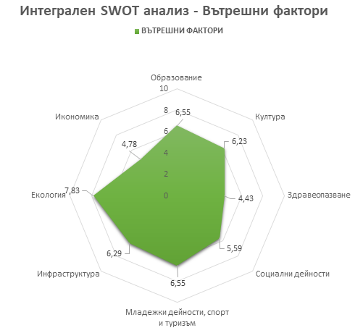

Фигура 64. Интегрален SWOТ анализ, Вътрешни фактори

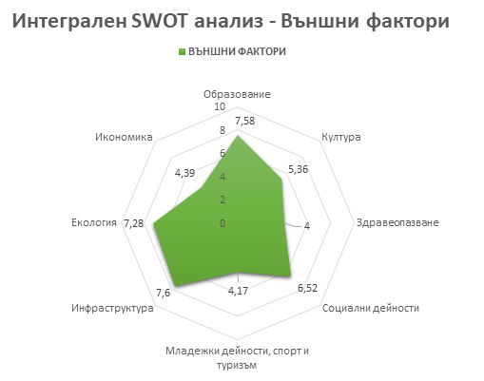

Фигура 65. Интегрален SWOТ анализ, Външни фактори

След отчитане на силните и слаби страни на Общината, възможностите и заплахите за нея, интегралният SWOT анализ показва следното:

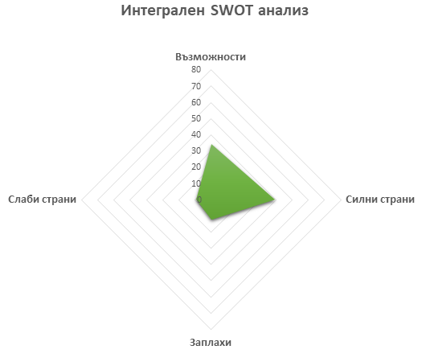

Фигура 66. Интегрален SWOТ анализ

- Местната икономика не е в добро състояние – необходимост от външни инвестиции и качествена работната ръка.
- В Общината не се развиват наукоемки, нискоенергоемки и високотехнологични производства.
- Недостатъчно средства в бюджета за подобряване и/или изграждане на съвременна инфраструктура и социални дейности.
- Общинската образователната мрежа е ефективна, с ясно разпределени отговорности и възможности от осигуряване на външно финансиране.
- Недобро състояние на здравната мрежа – ниска степен на покритост на всички населени места с лекарски и стоматологични практики. Влияние върху състоянието на здравеопазването указва и ниската степен на успешност по отношение на реформата в здравеопазването и неуредиците в нормативната база.
- По отношение на социалните дейности – предоставят се иновативни социални услуги, съгласно действащото законодателство, а именно центрове за настаняване от семеен тип, центрове за обществена подкрепа, центрове за работа с лица с увреждания, и други социални услуги на територията на общината.
- Като цяло недостигът на финансови средства силно ограничава възможностите на Общината за развитие на младежките дейности, спорта и туризма, но се търси осигуряване на външно финансиране.
- Частично подобрена инфраструктура на територията на общината, чрез собствен бюджет и финансиране от фондовете на ЕС. Необходимост от допълнителни средства за цялостно подобряване на общинската инфраструктура.
- Културните събития са концентрирани предимно в общинския център и още 2-3 населени места.
- Независимо от доброто състояние на околната среда, в Общината не е решен проблемът с канализацията и пречистването на отпадните води във всички селища.

Резултатите от анализа показват, че Община Карлово се намира и в четирите квадранта, но с видим превес на позициониране в квадрант I и II. Позиционирането в конкретните два квадранта показва, че с годините Общината е успяла да запази и да повиши дела на силните си страни, като се е възползвала от предоставените възможности на външната среда. Преобладаващите резултати от секторните анализи също са средни и над средните, като по-ниски са тези в секторите „Здравеопазване“ и „Икономика“. Последващите дейности следва да бъдат в посока намаляване на слабите страни в двата сектора, възползвайки се от възможностите, които предоставя външната среда за всеки един от тях. Едновременно с това, не бива да се забравя, че независимо от позиционирането на общината в I и II квадрант на интегралния анализ, все още са налични слаби страни във всеки един от секторите, както и съществено ниво на заплахи, като фактор на външната среда. Делът на заплахите и на слабите страни, както по сектори, така и в интегралния анализ, следва да се има предвид при определянето на вида стратегия, която следа да се приложи. Попадането и в четирите квадранта, означава че изборът на стратегия в чист вид е невъзможен, а по-скоро следва да се приложи компилация от четирите стратегии, като основно се наблегне на офанзивна и приспособяваща стратегия, като се предвидят и дейности целящи минимизиране на слабите страни и избягване на заплахите, и едновременно с това умело използване на благоприятните възможности, които предоставя външната среда, за превръщане на слабите страни в силни такива.

II. Цели и приоритети за развитие на община Карлово за периода 2021-2027

2.1. Методически изисквания

Изискванията към Стратегическата част на ПИРО се съдържат в Методическите указания на МРРБ за изработване и прилагане на ПИРО. Същите са конкретизирани по отношение на формулировките на:
- Визията;
- Приоритетите;
- Стратегическите цели на ПИРО.
В съответствие с посочените изисквания в съдържателно отношение стратегическата част на ПИРО – Карлово 2021-2020 включва следните елементи:
- Визия на общината;
- Приоритети на основните направления в развитието;
- Стратегически цели на развитието;
- Мерките за реализация на ПИРО.
Следва да се отбележи една важна особеност при взаимовръзките между отделните елементи на стратегическата част на ПИРО Карлово 2021 – 2027. Практиката при разработване на стратегически, планови и програмни документи в сферата на регионалното развитие показва, че от така посочените елементи на стратегията на плана всеки следващ конкретизира предходния. Или Визията е най-общо формулирана, приоритетите – конкретизират визията, а мерките – стратегическите цели.
Визията по своята същност формира дългосрочната рамка за комплексното интегрирано и устойчиво развитие на общината. Тя изразява представата за желаното развитие, такова каквото желаем то да бъде. Или визията е най-общата представа за това, каква искаме да бъде общината през следващите години.
В структурата на стратегическата част на документите за регионалното планиране и регионалното развитие се съдържа система от предварително набелязани приоритети и цели, които да бъдат достигнати в програмния период.
Приоритетите насочват основните направления в развитието, рамкирани от формулираната визия. Те се представят в по-обобщен вид, което определя и неголемия им брой – 3 или 4 приоритета. Всеки приоритет се конкретизира с по няколко стратегически цели. Целите се конкретизират с набор от мерки, включващи програми, проектни идеи, инвестиционни намерения и конкретни проекти и др. При тяхното формулиране е възприет подходът от по-общо към по-конкретното им представяне
Подходът при структуриране на стратегията на ПИРО следва да е съобразен с подхода, заложен в стратегическите документи от по-високите йерархични нива. За община Карлово такива са Националната концепция за пространствено развитие (НКПР) 2013 – 2025 и Интегрираната териториална стратегия за развитие на Южен централен район 2021-2027 г.
Методическият подход и последователността на стъпките по изработване на Стратегическата част на ПИРО е представен на следната принципна блок-схема. Тя е приложима за всички планове за интегрирано развитие на общините, т.е. може да се разглежда като универсална. Същата е използвана и за ПИРО – Карлово 2021-2027 г.
Мерки
СЦ 1
СЦ 1
СЦ 2
СЦ 3
СЦ 2
СЦ 1
СЦ 3
СЦ 3
СЦ 2
SWOT
анализ
Стратегия на ПИРО

Мерки
Стратегически цели (СЦ)
Визия

Приоритети

Приоритет 3
Приоритет 2
Приоритет 1

Фигура 67. Блок-схема на стратегическата част на ПИРО

Както бе отбелязано, ПИРО в неговата стратегическа част следва да се съобразява с предвижданията, съдържащи се в действащите общи устройствени планове на общините.
В съответствие с разпоредбите на чл. 106 от закона за устройство на територията (ЗУТ), с него са определени общата структура на територията, преобладаващото предназначение и общият режим на устройството на съставните и структурните й части, а именно урбанизирани територии – населени места и селищни образувания, земеделски територии, горски територии, територии за природо- и културно-историческа защита, нарушени територии, със специално и друго предназначение. По този начин са създадени условия за териториално развитие на основните функционални подсистеми – обитаване, труд, отдих и зелена система, обществено обслужване, транспортна и друга техническа инфраструктура.
Едновременно с това при изработването на плана са съобразени изискванията за опазване и щадящо ползване за нуждите на социално-икономическото развитие на основните ресурси, в т.ч. за съхраняване на обектите на културно-историческото и природното наследство.

2.2. Визия за развитие на общината

Визията се разглежда като предизвикателно виждане, кратко формулирано послание за нещо желано, което си представяме и което искаме се случи. В съдържателно отношение Визията за общината е трайната представа за качествените ѝ характеристики, за нейния облик, който искаме тя да притежава през следващите години.
В досегашната практика по изработване на различни документи за регионално развитие е натрупан достатъчен опит по формулиране на визия за развитие на общините, областите, районите за планиране.
В действащия Общински план за развитие формулираната Визия за общината отговаря на изискването за „трайна представа“, поради което тя търпи незначителни корекции.
Другото принципно изискване е Визията да не се променя често. Тя е с по-дългосрочен характер от 7 годишните периоди, за които се изработват общинските планови документи. Това не ограничава възможността при променени условия в социално-икономическите ѝ характеристики, при промени, породени от инфраструктурното развитие, както и в състоянието на околната среда, Визията да не може да бъде модифицирана.
Акценти във формулировката на Визията са ключови думи/изрази, които подчертават съдържанието на Визията. Чрез тях се подчертават ресурсите и потенциалите на общината и насоките за бъдещото ѝ развитие.
В новите условия, в очертаните перспективи пред регионалното развитие и на пространственото планиране, съдържащи се в националните и регионални стратегически документи, Визията на общината следва да съдържа следните ключови думи/изрази:
- жизненост на общината;
- добро място за живеене (Качествена жизнена среда);
- местни ресурси;
- малък и среден бизнес;
- икономически и социален просперитет;
- запазено биоразнообразие;
- интегрираност в развитието.
В ОПР на община Карлово 2014-2020, формулировката за Визия е следната:
“Създаване на условия и насърчаване на ускорено и балансирано развитие и привличане на инвестиции, както и преодоляване на негативните социално-икономически тенденции”

Модифицираната визия в ПИРО, базирана на сега действащата формулировка, се съдържат следните принципни взаимоотношения:
- Общината – ползвателите на териториалните ресурси като потенциал за развитие;
- Общината – желанията на хората, които я населяват;
- Общината – желанията на бизнеса за подобряване на потенциала за развитие;
- Общината – съхранената природна среда в благо на хората.
В ПИРО Карлово се предлага следната модифицирана визия:

Община Карлово – хармонична териториална общност с устойчиво комплексно балансирано развитие, инвестиционно привлекателна със съхранена природа, опазено културно наследство и позитивни социално-икономически тенденции

2.3. Приоритети и стратегически цели

В съответствие с изискванията на Методическите указания за разработване и прилагане на ПИРО е приоритетите и стратегическите цели на плана на община Карлово– 2021-2027 г. да са в определена симбиоза със стратегическите и планови документи от по-високите йерархични нива. По такъв начин се удовлетворява и изискването формулираните цели и приоритети да отчитат целите и приоритетите, заложени в стратегически и планови документи от по-високо йерархично ниво. В случая това се отнася за Интегрираната регионална стратегия за пространствено развитие на Южен централен район. Корелацията изисква да се отчитат специфичните особености и оценките за разполагаемите ресурси и потенциали на общината.
Реалистичността на приоритетите и целите, както и на конкретизиращите ги мерки, изисква да се отчитат от една страна – базовото състояние на социално-икономическия и инфраструктурен комплекс, състоянието на околната среда и от друга – възможностите за осъществяване на заложените положителни промени.
В Интегрираната регионална стратегия за пространствено развитие на Южния централен район – 2021-2027 г. са формулирани три приоритета:
- ПРИОРИТЕТ 1: Засилване на конкурентните позиции да Южен централен район чрез инвестиции във факторите на растежа;
- ПРИОРИТЕТ 2: Подобряване на социалната и екологичната среда
- ПРИОРИТЕТ 3: По-балансирано териториално развитие и намаляване на неравенствата
Формулировките на приоритетите, заложени в „Интегрираната регионална стратегия…..“ те са с по-общ характер. Това е така, тъй като не е възможно формулировките на приоритетите в „Интегрираната регионална стратегия….“ Да отчитат специфичните особености на отделните общини, включени в териториалния обхват на региона. Поради тази причина приоритетите на Регионалната стратегия се използват при формулиране на приоритетите в ПИРО като се отчитат спецификите и потенциалите за развитие на отделните общини.
В ПИРО Карлово се предлагат четири приоритета.
- ПРИОРИТЕТ 1: Устойчив растеж чрез привличане на инвестиции в трите сектора на общинската икономика при максимално използване на местните ресурси;
- ПРИОРИТЕТ 2: Развитие на селищна среда с балансирани функционални подсистеми и модернизирана техническа инфраструктура и създаване на условия за по-добра свързаност;
- ПРИОРИТЕТ 3: Усъвършенстване на социалната инфраструктура с цел подобряване на публичните услуги и съхраняване и увеличаване на човешкия потенциал;
- ПРИОРИТЕТ 4: Развитие на устойчиви форми на туризма и обвързването му с опазването, възстановяването и социализирането на природното и културното наследство.
Така формулираните приоритети добиват конкретизация чрез формулираните стратегически цели. Последните отчитат специфичните условия в общината, поради което и тяхната формулировка има по-конкретен характер. По всеки приоритет са обособени по няколко – от 2 до 4 стратегически цели.

ПРИОРИТЕТ 1: Устойчив растеж чрез привличане на инвестиции в трите сектора на общинската икономика при максимално използване на местните ресурси
- Стратегическа цел 1.1 Устойчиво икономическо развитие, базирано на местни ресурси и инициативи с цел привличане на инвестиции;
- Стратегическа цел 1.2 Подкрепа за създаване на иновативни малки и средни предприятия;
- Стратегическа цел 1.3 Целенасочено въздействие върху местната бизнес инфраструктура.
ПРИОРИТЕТ 2: Развитие на селищна среда с балансирани функционални подсистеми и модернизирана техническа инфраструктура и създаване на условия за по-добра свързаност
- Стратегическа цел 2.1 Подобрена селищна среда за пълноценни условия за живот на обитателите;
- Стратегическа цел 2.2 Подобряване на местната екологична инфраструктура;
- Стратегическа цел 2.3 Модернизация и развитие на техническата инфраструктура и пътната мрежа;
ПРИОРИТЕТ 3: Усъвършенстване на социалната инфраструктура с цел подобряване на публичните услуги и съхраняване и увеличаване на човешкия потенциал
- Стратегическа цел 3.1 Подобряване на социалната среда и достъпа до качествени модерни публични услуги и развитие на цифрова община
- Стратегическа цел 3.2 Стимулиране развитието на професионални и образователни умения, адекватни на пазара на труда;
- Стратегическа цел 3.3 Подобряване на материалната база на здравеопазването, социалното подпомагане, културата и спорта.
ПРИОРИТЕТ 4: Развитие на устойчиви форми на туризма и обвързването му с опазването, възстановяването и социализирането на природното и културното наследство
- Стратегическа цел 4.1 Развитие на устойчив туризъм, базиран на местните природни и ресурси и културно-историческо наследство;
- Стратегическа цел 4.2 Подкрепа и организация на дейности по опазване и социализиране на културното наследство;
- Стратегическа цел 4.3. Съхранена природна среда за развитие на конкурентни сектори, базирани на природни ресурси.

Дейностите – проектните идеи, проектите, програмите, които са включени в Програмата за реализация на ПИРО, са обединени в отделни мерки. От всичките инструменти на Стратегията на ПИРО – Карлово 2021-2027, те са с най-висока конкретност. Съобразно възприетия методически подход, всяка стратегическа цел включва няколко мерки.
Целият набор от мерки по отделните стратегически цели е включен в Програмата за реализация на ПИРО.
Инструментите на Стратегията на ПИРО – Карлово 2021-2027 са представени в следната матрица:

Приоритети | Стратегически цели (СЦ) | Мерки (М)
ПРИОРИТЕТ 1: Устойчив растеж чрез привличане на инвестиции в трите сектора на общинската икономика при максимално използване на местните ресурси | СЦ 1.1. Устойчиво икономическо развитие, базирано на местни ресурси и инициативи с цел привличане на инвестиции | М 1.1.1. Стимулиране на биоземеделието и отглеждане на технически култури  М 1.1.2. Подкрепа за развитие на преработвателна индустрия, използваща земеделски продукти  М 1.1.3. Организация на индустриални и земеделски клъстери
 | СЦ 1.2. Подкрепа за създаване на иновативни малки и средни предприятия | М 1.2.1. Създаване и подкрепа на местни иновационни стратегии  М 1.2.2. Разработване и промоциране на инвестиционен профил на общината
 | СЦ 1.3. Целенасочено въздействие върху местната бизнес инфраструктура | М 1.3.1. Премахване на бюрократичните пречки пред малкия и средния бизнес  М 1.3.2. Подкрепа за организацията на свързаност на малкия и средния бизнес с цел укрепване на отрасловата структура на общината
ПРИОРИТЕТ 2: Развитие на селищна среда с балансирани функционални подсистеми и модернизирана техническа инфраструктура и създаване на условия за по-добра свързаност | СЦ 2.1. Подобрена селищна среда за пълноценни условия за живот на обитателите | М 2.1.1. Осигуряване с актуални устройствени планове  М 2.1.2. Благоустрояване на населените места  М 2.1.3. Подобряване качествата на публичните пространства в населените места и развитие на индустриални зони
 | СЦ 2.2. Подобряване на местната екологична инфраструктура | М 2.2.1. Подобряване управлението на отпадъците  М 2.2.2. Подкрепа за енергоефективна икономика  М 2.2.3. Превенция на бедствия  М 2.2.4. Извършване на превантивни дейности – корекции, ремонти и почистване на речните корита и изграждане или укрепване на съществуващи диги на р. Стара река, р. Стряма и р. Тунджа
 | СЦ 2.3. Модернизация и развитие на техническата инфраструктура и пътната мрежа | М 2.3.1. Изграждане на нови и реконструкция на съществуващи мрежи и съоръжения на техническата инфраструктура  М 2.3.2. Реконструкция на общинската пътна мрежа  М 2.3.3. Изграждане на нови пътища или съоръжения и реконструкция на пътища със съседни общини  М 2.3.4. Изграждане на нова пътна инфраструктура в и извън населените места в община Карлово
ПРИОРИТЕТ 3: Усъвършенстване на социалната инфраструктура с цел подобряване на публичните услуги и съхраняване и увеличаване на човешкия потенциал | СЦ 3.1. Подобряване на социалната среда и достъпа до качествени модерни публични услуги и развитие на цифрова община | М 3.1.1. Създаване на условия за максимален обхват на лицата в ученическа възраст в образователната система  М 3.1.2. Създаване на условия за интегрирани здравни и социални услуги и подобряване средата за спорт и отдих  М 3.1.3. Разработване на цифрови публични услуги и цифрова община
 | СЦ 3.2. Стимулиране развитието на професионални и образователни умения, адекватни на пазара на труда | М 3.2.1. Адаптиране на професионалното образование към пазара на труда  М 3.2.2. Превенция по отпадане на лица от пазара на труда  М 3.2.3. Подкрепа за квалификация и преквалификация на работната сила
 | СЦ 3.3. Подобряване на материалната база на здравеопазването, социалното подпомагане, културата и спорта | М 3.3.1. Подобряване качествата на сградния фонд в инфраструктурата на публичните услуги  М 3.3.2. Подкрепа за осигуряване на енергийна ефективност на сградния фонд на публичните услуги  М 3.3.3. Осигуряване на техническа екипировка за дейностите в сферата на публичните услуги
ПРИОРИТЕТ 4: Развитие на устойчиви форми на туризма и обвързването му с опазването, възстановяването и социализирането на природното и културното наследство | СЦ 4.1. Развитие на устойчив туризъм, базиран на местните природни и ресурси и културно-историческо наследство | М 4.1.1. Подпомагане развитието на местния туристически продукт и маркетинг на дестинациите  М 4.1.2. Подобряване на съществуващата туристическа инфраструктура  М 4.1.3. Изграждане на нова туристическа база и инфраструктура  М 4.1.4. Развитие на природни, исторически, културни и други атракции, свързани с туризма
 | СЦ 4.2. Подкрепа и организация на дейности по опазване и социализиране на културното наследство | М 4.2.1. Разработване на стратегия и проекти за опазване на културното наследство за периода до 2027 г.  М 4.2.2. Организация на дейности по разкриване и социализиране на археологически обекти  М 4.2.3. Разработка на културни маршрути съвместно с други общини
 | СЦ 4.3. Съхранена природна среда за развитие на конкурентни сектори, базирани на природни ресурси | М 4.3.1. Прилагане на екологични стандарти при използване на природните ресурси  М 4.3.2. Подкрепа за модерно горско стопанство, опазващо природната среда с използване и обновяване на лесоустройствените планове
Таблица 80. Инструменти на Стратегията на ПИРО – Карлово 2021-2027
Към всяка мярка има проекти, които са представени в Индикативния списък с проекти и идеи (Приложение 1).

III. Описание на комуникационната стратегия, на партньорите и заинтересованите страни и формите на участие в подготовката и изпълнението на ПИРО при спазване на принципите за партньорство и осигуряване на информация и публичност

В Закона за регионално развитие е заложено изискването при разработване на стратегическите и планови документи да се основава на принципа за партньорство, публичност и прозрачност. Приложението на този принцип допринася за повишаване на устойчивостта на взетите решения и планираните цели и задачи, за ефективността на тяхната реализация. За да се отговори на тези изисквания в „Методическите указания за изработване на ПИРО за програмния период 2021—2027 г.“ е предвидено в структурата на пана да бъде включен отделен раздел „Комуникационна стратегия на партньорите и заинтересованите страни и формите на участие в подготовката и изпълнението на ПИРО при спазване на принципите за партньорство и осигурявана на информация и публичност“
Основната цел на Комуникационната стратегия е да стимулира съпричастността и участието на всички заинтересовани страни в два важни момента:
- В процеса на разработване на ПИРО;
- При изпълнението на ПИРО през целия 7 годишен програмен период.
Заинтересованите страни са жителите на община Карлово, структури на гражданското общество и бизнеса. Механизмът да се случи това е да се осъществява необходимата комуникация между заинтересованите страни и то при спазване на принципите за партньорство и осигуряване на информация и публичност По такъв начин е възможно да се повиши обществената ангажираност и съпричастност на местните общности и на всички заинтересовани страни чрез обмен на ценна информация и идеи, които да подпомагат процеса за вземане на правилни решения.
Основни ангажименти за провеждане на Комуникационната стратегия имат органите, които са оторизирани да организират изработването и изпълнението на ПИРО. Това са общинската администрация и кметът на общината. Основна отговорност за осигуряване на информация и публичност на процеса на разработване, съгласуване, актуализиране и изпълнение на ПИРО има Кмета на общината в съответствие със своите компетенции. Очевидно е, че дейностите по изпълнение на Стратегията са насочени към утвърждаване на ролята на община Карлово като активна страна в изработването и изпълнението на плана.
Заедно с това във всички етапи на разработване и прилагане на плана участват със споделени ангажименти всички партньори: административни структури на общинската власт, икономически и социални партньори, НПО, граждански сдружения, широката общественост. В зависимост от етапа, нивото на съучастие се проявява в различна степен. В този процес на комуникация е предвидено да бъдат прилагани всички приети форми на взаимодействие: информиране, консултиране и съгласуваност, ангажираност и активно участие.
Методите и подходите, прилагани в процеса на публичните консултации са утвърдени в процесите за публичност и информираност, а именно – екипна експертна оценка, социологически проучвания, анкети и интервюта и др. В хода на изпълнението на задачата бяха проведено анкетиране на доброволен принцип, чрез писмено подадени анкетни форми или такива получени на сайта на общината в раздел ПИРО.
Прилагането на тези утвърдени в практиката методи в конкретния случай е затруднено от ограниченията за масови контакти и участие на по-голям брой лица от заинтересованите страни, породени от пандемията с КОВИД 19. Комуникацията, макар и затруднена бе провеждана с мобилни средства на връзки и във виртуална среда.
В подготвителния етап по изработване на ПИРО на община Карлово бе подготвена анкетна форма, която бе разпространена към потенциални участници от кръга партньори и заинтересовани страни. Активно участие бе осъществено от структури на Общинската администрация.
За всеки етап от разработването и обсъждането на за интегрирано развитие на община Карлово за процеса на публични консултации са подготвени и представени различни материали – презентации, извадки от систематизирани визии, стратегически цели и приоритети, работна версия на документа и др.
Важен момент в комуникационната стратегия е общественото обсъждане на проекта на ПИРО на община Карлово 2021-2027 г. Ограниченията, предизвикани от пандемията КОВИД 19 за прилагане на противоепидемичните мерки, не дадоха възможност за по-висока представителност с участието на по-голям брой на участници в публичното обсъждане на плана.
След изготвяне на проекта на ПИРО, документът беше публикуван на официалната страница на Общинска администрация за мнения и предложения от широката общественост. Едва след това се пристъпи към финализиране на плана и представянето му за приемане от страна на Общински съвет.
В процеса на изпълнение е важно поддържането на изградените вече ефективни партньорства. Това ще даде реални шансове за постигане на стратегическите цели по максимално ефективен и ефикасен начин

IV. Определяне на зони за прилагане на интегриран подход за удовлетворяване на идентифицираните нужди и за подкрепа на потенциалите за развитие и сътрудничеството с други общини

4.1. Общи положения

Съгласно Методическите указания на база на анализа на силните и слабите страни на общинската територия, както и на потенциалите за развитие в ПИРО се определят приоритетни зони за въздействие на територията на общината, в които основно ще бъде съсредоточено изпълнението на мерките, предвидени в програмата за реализация на плана. Това е изцяло нов подход в стратегическото планиране на ниво община. Зоните за въздействие имат следните дефиниция и характеристики:
- Зона за прилагане на интегриран подход (Зона за въздействие) е пространствено обособена територия с определена характеристика и състояние на физическата среда, социална и/или етническа структура на населението и характер и структура на основните фондове.
- Зоните за прилагане на интегриран подход (Зоните за въздействие) се определят на базата на общи (идентични) характеристики на определена територия и/или общи проблеми или потенциали за развитие.
- Зоните за прилагане на интегриран подход (Зоните за въздействие) могат да бъдат както части от територията на общината с конкретно функционално предназначение (например зони с преобладаващи административни/публични функции, индустриални или бизнес зони, зони за култура, за отдих и туризъм, зони с преобладаващи жилищни функции, зони за транспортна дейност и т.н.), така и други специфични обособени територии с идентични характеристики или собствен потенциал за развитие (например зони с потенциал за коопериране със съседни общини).
- Зоната за прилагане на интегриран подход (Зоната за въздействие) се определя в границите на структурно обособена част от територията на общината, като конкретният й териториален обхват се съобразява и с разполагаемите финансови, времеви, технологически и кадрови ресурси и потенциални партньорства, достатъчни за реализация на идентифицираните за съответната зона интервенции.
- Зоните за прилагане на интегриран подход (Зоните за въздействие), независимо от функционалното предназначение на тяхната територия, могат да бъдат два вида:
  - Градски зони за въздействие;
  - Други зони за въздействие със специфични характеристики.
- Градските зони за въздействие включват територии в урбанизираната градска част (в рамките на строителните граници на града), градски покрайнини (малки по обхват съседни територии, вкл. И извън строителните граници на града) или функционални градски зони, обслужващи градско-селските връзки. Градски зони за въздействие се определят само за градовете от 1-во, 2-ро и 3-то йерархично ниво съгласно НКПР, административни центрове на общини, като определянето на приоритетни градски зони е задължително. За останалата част от общинската територия се определят други зони за въздействие със специфични характеристики.
- Определените в рамките на Интегрираните планове за градско възстановяване развитие (ИПГВР) за периода 2014-2020 г. зони за въздействие нямат отношение към определянето на зоните за прилагане на интегриран подход (зони за въздействие) за новия период – 2021-2027 г. Градските зони за въздействие на ПИРО могат да включват в обхвата си части от зоните за въздействие, определени в рамките на ИПГВР 2014-2020 г. или да се припокриват с техните територии, в случай че такова припокриване е обосновано с конкретен потенциал за развитие на съответната територия и ще има доказан принос към развитието на общината като цяло.
- В ПИРО могат да бъдат дефинирани неограничен брой зони за въздействие, но от тях следва да бъдат подбрани няколко приоритетни зони, които имат най-голям потенциал да повлияят върху социално-икономическото развитие на общината.
Целта на определянето на приоритетни зони за въздействие е постигане на максимален ефект с ограничените ресурси, с които разполагат общините. Това е особено необходимо за големите общини, при които изпълнението на отделни мерки в различни части от общината без ясна обвързаност между тях представлява само временно задоволяване на конкретна нужда, но не оказва въздействие върху цялостното развитие. Определянето на приоритетни зони за въздействие не ограничава инвестициите в териториите, които са извън тези зони, а е отражение на идентифицираните при анализа територии с най-голям специфичен потенциал за развитие. Приоритетните зони следва да бъдат с ограничен брой и така подбрани, че тяхното развитие да може в най-голяма степен да повлияе върху развитието на цялата община.
Благоприятен фактор за обективността при определяне на характера, функциите и на териториалния обхват на приоритетните зони за въздействие на територията на община Карлово е наличието Общ устройствен план на общината. Влияние за това оказват и редица идеи, съдържащи се в действащи стратегически документи на общината.
В Методическите указания за разработване и прилагане на планове за интегрирано развитие на община (ПИРО) за периода 2021-2027 г. на МРРБ е заложено изискването в определените приоритетни зони за въздействие да бъдат насочени част от мерките, предвидени в програмата за реализация на плана.
Определянето на териториалния обхват на приоритетните зони за въздействие, освен от резултатите от аналитичните проучвания, представени в синтезен вид в SWOT анализа, се съобразява и с устройствените решения, заложени в Общия устройствен план на община Карлово. Така се постига изискването за реализация на водещия принцип за „единство на социално-икономическото и пространственото планиране“.
Аналитичните проучвания за състоянието на природния, социално-икономическия и инфраструктурния комплекс на общината, изводите, обобщени и представени под формата на S W O T анализ, както и определените в Общия устройствен план на общината устройствени зони са основанията в ПИРО Карлово – 2021-2027 да бъдат определени следните видове зони за въздействие, като се отчитат техните характеристики, ресурса и степента на усвоеност на потенциала им.

4.2. Определяне на приоритетни зони за въздействие в ПИРО Карлово 2021-2027 г.

Подход при определянето на зони за въздействие в ПИРО – Карлово 2021-2027 г. се основава на отчитането на редица фактори. Основните от тях засягат части от територията на общината, които разполагат с:
- неусвоени потенциали за развитие;
- концентрация на определени функции (например в сферата на икономиката, туризма, специфичното природоползване, функции с човешкия жизнен цикъл и др.);
- устройствени предпоставки за тяхното формиране и функциониране, определени като съответни устройствени зони в ОУП на община Карлово и др.
Предложенията за зони за въздействие в ПИРО – Карлово 2021-2027 отчитат изискванията на Методическите указания за разработване и прилагане на планове за интегрирано развитие на община (ПИРО) за периода 2021-2027 г. за следните два вида:
- градски зони за въздействие;
- други зони за въздействие (със специфични характеристики)
Тъй като на територията на община Карлово има четири града, са приложими и двата типа зони за въздействие.
За община Карлово са определени следните седем зони за въздействие.

4.2.1. Зона за развитие на индустриални и складови функции
Този вид зона се обосновава на вече утвърдени производствени и логистични функции, с концентрация върху части от територията на общината. Това са територии с все още неусвоен изцяло капацитет. Зоната включва две подзони.
- Подзона Карлово, която се припокрива с определената в ИПГВР зона за икономическо развитие. Зоната е обозначена с И1. В рамките на зоната се предвижда структурирането на 2 Подзони и осъществяването на 2 комплексни интегрирани проекта. Интегрираните проекти са комплексни интервенции върху компактни части от зоната, като чрез тях се очаква постигането на значим стратегически ефект за цялата урбанизирана територия. Същите покриват комплекс от мерки и дейности в рамките на един или повече от определените приоритети за развитието на града през следващия програмен период.
- Подзона Ведраре – Васил Левски. Тази подзона е определена като проектна предимно производствена зона в Общия устройствен план на общината. Подзоната е обозначена на картата като И2.
- Подзона Кърнаре – Столетово. Тази подзона е определена като проектна специална високотехнологична производствена зона в Общия устройствен план на общината. Подзоната е обозначена на картата като И3.

Така определените три подзони (заедно с рекреационните подзони) позволяват балансирано развитие на индустрията по територията на община Карлово, което ще привлече инвестиции и ще укрепи населените места по основната урбанистична ос на общината.

4.2.2. Зона за рекреация и туризъм
Зоната има следните подзони:
- Подзона Баня за развитие на комплексен балнеотуризъм и културен туризъм. Зоната е определена с Общия устройствен план на община Карлово и е обозначена с Р1.
- Подзона Калофер – Паниците – Калоферски манастир, обозначена с Р2. Подзоната следва да обедини трите уникални ресурса, обвързани с туристически пътеки и проектна пътна инфраструктура, като позволява разработването на комплексни туристически пакети – културно-познавателни, религиозни и природен туризъм. Тази подзона е свързана с културно-историческото наследство на град Калофер.
- Подзона Слатина – Столетово – Кърнаре – Певците – Иганово – Московец – Богдан – Каравелово, обозначена с Р3. Това е подзона за селски туризъм. Разстоянията между тези населени места е от 2 до 4 км, те са обозначени в ОУПО като дестинации за селски туризъм и са обвързани с проектни туристически маршрути. Тази подзона е важна за укрепване на по-слабо развитата западна част на общината.

4.2.3. Жилищна зона за въздействие
Зоната съдържа една подзона, обозначена като Ж1. Тя обхваща определената с ОУПО жилищна зона Карлово – Сушица и предполага изграждане на съвременна комплексна жилищна среда, в която да се приложи принципа „град за хората“ с пълен социален комплекс. Този подход е типичен интегриран подход, тъй като дава синергичен ефект при координирано планиране и инвестиране на капитали от различни източници.

Зоните за въздействие са илюстрирани върху карта, която е показана в следващата илюстрация.

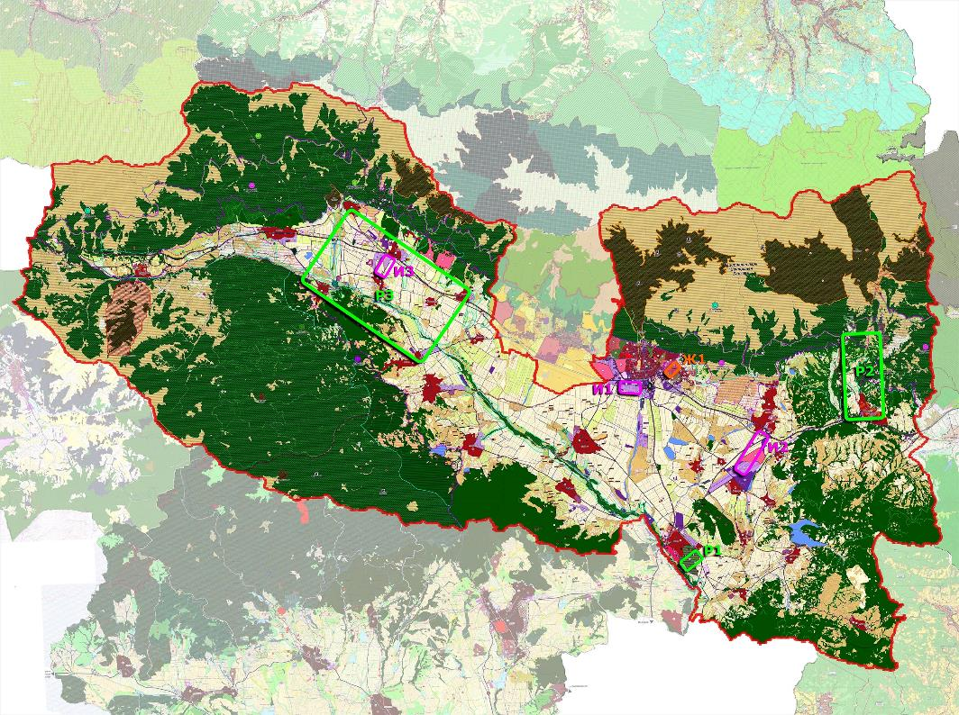

Фигура 68. Зони за въздействие в ПИРО Карлово

V. Програма за реализация на ПИРО и описание на интегрирания подход за развитие

5.1. Интегриран подход в Програмата за реализация

В структурата на ПИРО – Карлово 2021-2027 в самостоятелен раздел е представена Програмата за реализация на плана. Тя определя рамките на действията, които следва да бъдат предприети в процеса на изпълнение на ПИРО. В този смисъл Програмата за реализация е с подчертан оперативен характер, тъй като с нея се определят отговорностите на местните власти (Общинския съвет, Кмета на общината и Общинската администрация) и на останалите партньори. Изпълнението на приоритетите, целите, мерките и дейностите (проектните идеи/проекти), заложени в Програмата за реализация, ще се отчита с Годишните доклади и с Междинната и Последващата оценка.
Програмата за реализация на ПИРО на община Карлово е със средносрочен – 7 годишен – характер. Тя е отворена и в нея могат да бъдат правени промени, които се обосновават с Годишните доклади и с Междинната оценка за изпълнението на ПИРО. В тази връзка е възможно след приемането на ПИРО от Общински съвет, когато общината има готовност с друг проект, който не е включен в Програмата за реализация, той да бъде добавен по-късно. Това става чрез актуализация на програмата за реализация на плана.
При реализацията на отделните приоритети на ПИРО се прилагат различни по своя характер интервенции. В това се изразява и приложимостта на интегрирания подход, прилаган при разработване на ПИРО – Карлово 2021-2027. Той е приложен и обособената Програма за реализация на плана.
Подходът за прилагане на принципите за интегрирано, комплексно развитие на общината широко се използва и в Програмата за реализация на плана. По всеки от формулираните приоритети на плана са включени мерки от различни сектори, които в своята съвкупност постигат комплексен ефект, насочен към устойчивото развитие на общината. Резултатът от това е постигане на синергичен ефект. Същността му се изразява в това, изпълнението на всеки от приоритетите на плана да води до генериране на общ кумулативен ефект върху устойчивото развитие на общината. Същността на така представения подход, приложен при разработване на Програмната част на ПИРО, се изразява в съблюдаване на изискването мерките и дейностите, отнесени към всеки от петте формулирани приоритета, да бъдат насочени към решаване на комплекс от проблеми не само в отделните сектори, а във всички основни направления на развитието. Така се осигурява и изпълнението на предварително поставената задача за устойчива развитие на общината.
Изискването за интегриран подход е приложен в две основни направления:
- При формулиране на приоритетите, съдържащи се в Стратегическата част на ПИРО – Карлово 2021-2027.
- При мерките и дейностите, насочени към зоните за целенасочено въздействие.
Приложението на този подход най-добре е изразено с формулировките както на приоритетите на плана, така и на съдържащите се в тях мерки. Като примери за интегриран подход могат да бъдат посочени зоните за целенасочено подпомагане. В тях са предвидени мерки, съдържащи широк кръг от проектни идеи – в сектора на благоустройството на средата, на икономиката, на социалната сфера.

5.2. Инструменти на Програмата

Програмата за реализация на ПИРО Карлово 2021-2027 съдържа определен набор от инструменти, които са характерни за подобен тип програмни документи. Същите се съдържат и в общинските планове за развитие от програмните периоди 2007-2013 и 2014-2020 г.
В съответствие с цитираните многократно Методически указания за изработване на плана, основните инструменти на Програмата за реализация на ПИРО Карлово 2021-2027 са:
- Индикативен списък на проектните идеи и проектите, които са с проектна готовност.
- Индикативна финансова таблица.
С възможно най-конкретен вид в Програмата за реализация са представени проектните идеи/проекти, съдържащи се в Индикативния списък. Те са структурирани по:
- Формулираните приоритети на плана.
- Мерките, съдържащи се в отделните приоритети.
В този смисъл мерките и включените в тях дейности са основните структурни елементи на програмата. В приоритетите на плана са предложени конкретни дейности, обединени по функционален признак чрез формулираните мерки на ПИРО. Така се постига една от задачите на плана за решаване на проблеми на отделните сектори. На второ място, проектните идеи са и териториално ориентирани – по населени места и по зони за целенасочено въздействие.
Съгласно одобрените Методически указания за изработване на ПИРО, индикативната финансова рамка включва двата основни инструмента на Програмата за реализация – Индикативния списък на проектните идеи и конкретни проекти и обобщена по приоритетите Индикативна финансова таблица. В плана те са представени като две отделни приложения (Виж Приложение 1, Приложение 2, Индикативен списък с приоритети, цели, мерки и дейности.)
В Индикативния списък са включени и проектни идеи/проекти, които са с приоритетен характер. Условията за значимост и неотложност на тези проекти и проектни идеи са:
- Подчертана значимост на проекта за развитието на общината, свързана с решаване на проблеми, които не търпят отлагане във времето.
- Степента на проектна готовност (наличие на идеен или работен проект).
- Осигурен целеви финансов ресурс за реализацията на съответния проект или проектна идея.
С предвидения финансов ресурс по отделните приоритети и съдържащите се в тях мерки се определят и финансовия, административен и кадрови ресурс на поетите ангажименти по реализацията на ПИРО. Реализацията на дейностите (мерките и проектните идеи и проекти) е конкретизирана с отговорностите на ангажираните участници (партньори) – структурни звена на Общинската администрация, оператори на публични услуги (ВиК, електроразпределително дружество), частен бизнес и др. Естествено е водещи отговорности по изпълнението на ПИРО да имат Общинския съвет, Кмета и Общинската администрация.
Общата сума на посочените финансови ресурси, включително по отделните приоритети, е индикативна и може да претърпи корекции в зависимост от възприетите подходи и степента на изпълнение на приоритетите, промените в пазарните условия, необходимостта от гъвкаво управление и оптимизиране на предвидените средства чрез преразпределение между отделните приоритети на базата на аргументирани промени в предвидените мерки и проекти. Механизмът за това да се случи е определен чрез актуализация на ПИРО.
В Индикативния списък преобладават проектните идеи, а по-малко на брой са конкретните проекти. Това е разбираемо, тъй като ПИРО е разработен в началото на програмния период. С влизането в действие на ПИРО ще се пристъпи към разработването на самите проекти, които се свързват със заложените в плана проектни идеи.
Друга важна особеност е, че в Индикативния списък някои от мерките са отбелязани като „Меки мерки“. Към тях са отнесени дейности, които не са с подчертан инвестиционен характер. Такива са дейности, свързани с разработване на общински стратегически и планови документи, дейности с организационен характер и др. Макар и да нямат инвестиционен характер, „меките мерки“ имат пряко и косвено отношение към реализацията на мерките с инвестиционен характер.
Важна особеност във формулировката на проектните идеи е това, че същите се представят в по-обобщени формулировки. Това е направено с цел в тази формулировка да се представят в по-конкретен вид в самото наименование на конкретния проект.
При определяне на Индикативната стойност на предлаганите проектни идеи са използвани стойностите на проекти – аналози, които са финансирани в програмния период 2014-2020 г. Размерът на финансовия ресурс е индикативен, а неговата конкретна величина ще се определи с разработването на самия проект.
Индикативната финансова таблица е другият важен инструмент на Програмата за реализация на ПИРО-Карлово 2021-2027. Основното предназначение на индикативната финансова таблица е да се представят предварителни, ориентировъчни разчети за необходимия финансов ресурс за отделните приоритети на ПИРО. В структурата на индикативната финансова таблица се съдържат и основните източници на финансиране.
Общият индикативен финансов ресурс и източниците за финансиране на ПИРО, представени по приоритети, определят съдържанието на Индикативната финансова таблица. Това е вторият основен инструмент на Програмата за реализация на ПИРО на община Карлово, представен под формата на таблица. База за нейното съставяне е Индикативният списък на приоритетите, целите, мерките и дейностите.
Финансовият ресурс, включен в Индикативната финансова таблица на ПИРО – Карлово се генерира от всички финансови ресурси (собствени и привлечени). По своят характер те са основно за инвестиции, но и има и такива, които нямат инвестиционен характер. Същите са идентифицирани като меки мерки. Някои от тях не изискват финансов ресурс, а за други е предвиден минимален, който не е с инвестиционен характер.
Както бе отбелязано, макар и да не са с инвестиционен характер, меките мерки имат отношение към стратегическите инструменти на плана – приоритетите, мерките и др. Те създават условия (основно институционални) за реализация на същите. Насочени са към изработване и приемане на стратегии, програми, планове и др. Те включват и мерки (с подчертано нефинансов характер), свързани с безвъзмездно подпомагане от страна на структури на Общинската администрация на конкретните бенефициенти при подготовка на проектите. Важно е да се уточни, че чрез някои от меките мерки, включващи стратегически и програмни документи, се определят политиките на местните власти (в лицето на Общинския съвет, Кмета и Общинската администрация) за реализиране на приоритетите, стратегическите цели и мерките, заложени в ПИРО.
Основните източници на финансиране на Програмата за реализация на ПИРО – Карлово -2021-2027 са същите, които действаха и в програмния период 2014-2020 г., а именно:
- Средства от Общинския бюджет (собствен финансов ресурс), предвиден за съфинансиране на проекти, които няма да бъдат изцяло финансирани по линия на безвъзмездната финансова помощ с привлечен финансов ресурс по действащите в програмния период 2021-2027 г. Оперативни програми.
- Оперативни програми на ЕС.
- Средства от Държавния бюджет.
- Бюджетите на отделни министерства.
- Други източници, в т.ч. и собствени средства на проекти с частно финансиране.
Индикативната финансова таблица, както се разбира от наименованието ѝ е представена в таблична форма. Същата е включена като отделно приложение на ПИРО – Карлово 2021-2027 (Виж Приложение 2). В нея е представен общият финансов ресурс (с инвестиционен и неинвестиционен характер) за реализация на мерките по четирите формулирани приоритета на плана. База за разработване на Индикативната финансова таблица е Индикативният списък на предлаганите проектни идеи и готови проекти.
При финансиране на проекти с привлечени външни донори е предвидено съфинансиране със собствени средства от страна на община Карлово в размер на 20 – 25%, а от страна на частни бенефициенти – този размер достига до 50% от цялото финансиране на отделния проект.
Програмата за изпълнение посочва приблизително финансовите ресурси от общинския бюджет, от републиканския бюджет и по линията на оперативните програми на Европейския съюз. Собственото съфинансиране от община Карлово се оценява на около 20 до 25%.

5.3. Програма за развитие на туризма

По препоръка на МРРБ в структурата на ПИРО следва да бъде включен нов елемент – Програма за развитие на туризма. Тя произтича от чл.11 от Закона за туризма (Изм. ДВ бр. 17 от 2020 г.), съгласно който в провежданата политика от Общинския съвет и Общинската администрация през програмния период 2021-2027 г. следва да бъде конкретизирана с целево разработена „Общинска програма за развитие на туризма“.
В ПИРО Карлово – 2021-2027 се съдържат основните насоки за развитие на туризма. Секторна програма за развитие на туризма, като програмен документ на община Карлово, следва да бъде разработена след приемане на ПИРО. Община Карлово има разработена Стратегия за опазване на културното-историческото наследство и развитието на туризма в община Карлово. Тази стратегия е разработена в рамките на проекта „Разработване на стратегическа рамка за развитието на Община Карлово за периода 2014 2020“ по Оперативна програма „Административен капацитет“, съфинансирана от Европейския съюз чрез Европейския социален фонд. Тази програма е съществена за Програмата за изпълнение на ПИРО Карлово. В Програмата за реализация са специално отбелязани приоритетите и мерките, които са включени в ПИРО Карлово и служат за развитие на туризма.
Стратегията за опазване на културното-историческото наследство и развитието на туризма в община Карлово съдържа следните програмни елементи: визия, мисия, основна стратегическа цел, стратегически цели, дейности, конкретни мерки, приоритети при изпълнение на стратегическите цели и стратегически насоки за развитие.
ВИЗИЯ
Община Карлово да се превърне в привлекателна туристическа дестинация, създаваща незабравими спомени, усещане за непреходността на националния ни дух и идентичност, базирани на историческите, културните, религиозните и природни дадености в района и същевременно предлагаща една добре развита инфраструктура, висока култура на обслужване, съчетана с гостоприемния дух на балканджиите. По този начин ще се повишат дългосрочните икономически и социални ползи, които устойчивият туризъм може да донесе в региона.
МИСИЯ
Провеждане на целенасочена и концентрирана върху културните, исторически и религиозни дадености на Община Карлово политика за развитие на туризма, като се има предвид всеки аспект от туристическия процес – от популяризирането, съхранението и първоначалния маркетинг, целящи привличането на туристите да посетят Карлово и региона до крайния етап, когато те си тръгват с положителни впечатления и желание да се върнат отново.
СТРАТЕГИЧЕСКА ЦЕЛ
Основната стратегическа цел е до края на обследвания период да се повиши привлекателността на община Карлово като туристическа дестинация както за България, така и за страните от Европейския съюз и останалите чуждестранни пазари, като общината се превърне в туристически център на Подбалканието чрез целенасоченото развитие и използване на природните, културно – историческите, религиозните, археологическите и антропогенни дадености на региона.

СТРАТЕГИЧЕСКА ЦЕЛ | ДЕЙНОСТИ | КОНКРЕТНИ МЕРКИ
Стратегическа цел 1  Повишаване качеството и многообразието на културната среда | 1. Визия на сградния фонд, социален статус и капацитет и самочувствие на  кадрите, работещи в областта на културата  2. Създаване на интерактивни  пространства за култура.  3. Партньорства между общински  структури, граждански организации и граждани | 1.1. Старинните сгради, наследени от миналото, публична общинска собственост – след реставрацията и адаптацията на петте сгради Патевата къща, Патевата мааза, Бухаловият хан, къщата с Белия двор, къщата „Райно Попович” по проект „Старинно Карлово” да се осигури достъпността им и вграждането им в общото културно – туристическо звучене на града;  1.2. Реконструкция и надграждане на сградата в която се помещава Художествената галерия, с цел обособяване на експозиционна част и фондохранилище;  1.3. Ремонт и съвременна адаптация на три сгради – публична общинска собственост, предоставени за ползване и управление на Исторически музей-Карлово, а именно Бившето Петокласно мъжко училище – сградата на Историческия музей, Мазаковата къща и Даскалботевата къща.  2.1. Местата за отдих – градинки и площади, да се използват за концерти, пленери, театрални постановки и други;  2.2. Сградите на общинската администрация, библиотека, исторически музей, галерия, читалище, могат да бъдат алтернативни пространства;  2.3. Разгръщане на дворното пространство на Историческия музей в Карлово за културно-развлекателни функции;  2.4.Създаване на ежемесечна карта на заетостта на тези пространства, с културни инициативи.  3.1. Създаване на ежемесечен културен календар за проявите в различните институции на територията на общината;  3.2. Постигане на добра комуникация, синхронизация на инициативи, допълване и взаимопомощ между културните институти и организации – Община Карлово, Общинска художествена галерия,  Общинска библиотека, Общински исторически музей, Военен клуб, читалища, частни галерии, НПО, занаятчии и други;  3.3. Устойчивост на комуникацията и постигане на взаимопомощ между културните институти и организации;  3.4 Разработване и реализиране на съвместни проекти с граждански структури и доброволчески организации;  3.5. Създаване на база данни на всички самодейни състави, клубове, хорове, групи от цялата община и периодичното им актуализиране.
Стратегическа цел 2  Запазване и популяризиране на културно – историческото наследство на Община Карлово | Систематичен план за действие | 1. Проучване и съхраняване на уникалния културно-исторически ресурс;  2. Разработване на рекламна стратегия за културно историческия ресурс;  3. Създаване на план за представяне с рекламно-информационни табла на археологически, културно-исторически обекти (на този етап са фиксирани три табла в местностите „Св. Троица“, „Св. Пантелеймон“ и в околностите на Карлово разрушеният манастир „Св. Спас“);  4. Цялостно проучване и консервация на „Тракийски градски център с царска резиденция” VІ – V в. пр. Хр. Село Васил Левски, Община Карлово;  5. Създаване на графична реконструкция на археологически обекти с туристически потенциал;  6. Популяризиране на архитектурния резерват „Старинно Карлово“;  7. Разработване на специализирани маршрути за посещение на недвижимите културни ценности в Карлово и района;  8. Изработване на специализирана страница на всяка забележителност, на територията на общината и представянето й в социалните мрежи;  9. Включване на местни забележителности към национални справочници и гидове.
Стратегическа цел 3  Увеличаване приходите от туризъм чрез утвърждаването на Община Карлово като притегателна културно –  Туристическа дестинация. Развитие на Културния календар | Културният календар да отразява подобаващо постиженията на Общината в сферата на културата | 1. Обогатяване и развиване на празничните програми, като Старчовден, Празник на розата, Европейски фестивал на занаятите, което ще доведе до нови инициативи и надграждане, с цел привличане на нови публики;  2. Реконструиране на културния календар, редуциране на по-несъществени културни прояви;  3. Създаване на рекламна политика за популяризиране на културния календар;  4. Изграждане на ясен разпознаваем образ на национално и международно ниво на културните прояви в община Карлово;  5. Създаване на рекламно лого за всички емблематични, значими празници в общината;  6. Привличане на специалисти в областта на сценографията, хореографията, декора, рекламата и др. на доброволчески начала;  7. Привличане на младежката аудитория, на база на проучвания на нагласите и предпочитанията;  8. Предоставяне сцена на детското творчество, организиране на конкурси, пленери.
Стратегическа цел 4  Нов подход към инвестиционната политика за култура | Прилагане на нови работещи практики | 1. Създаване на Общински фонд „Култура“;  2. Активен диалог с бизнеса на града за визията на археологическите обекти и паметниците на културата;  3. Включване активно на местния бизнес в конкурсните и фестивални прояви;  4. Бизнес средите на местно и национално ниво да се запознават с културния календар на Общината, на база на добре направена реклама;  5. За празниците в културния календар с национално значение да се изграждат мостове към международна значимост;  6. Участие в европейски програми за финансиране.
Стратегическа цел 5  Увеличаване ползите от туризъм чрез разкриване на нови работни места, увеличаване на професионалните умения, компетенции и информираност на младите хора и заетите в туристическия бизнес и респективно подобряване на доходите на населението на Община Карлово | Младите хора – активни участници и потребители на културни продукти | 1. Образователна програма в областта на изкуствата;  2. Укрепване на връзки и съвместни прояви на училища и културни институти;  3. При всички значими културни прояви, даване възможност за изява на младежки формации, колективи, индивидуални изпълнители;  4. Предоставяне на възможност за творчество от страна на младежите при различни културни форуми;  5. Насърчаване на младите хора за създаване на съвети за култура в съответното учебно заведение или неправителствена организация, които активно да участват в културния живот на  общността;  6. Проучване и адаптиране на нови нетрадиционни форми на изкуство на младите хора.

Таблица 81. Стратегическа цел, дейности и мерки за развитие на туризма в община Карлово

ПРИОРИТЕТИ ПРИ ИЗПЪЛНЕНИЕ НА СТРАТЕГИЧЕСКИТЕ ЦЕЛИ
Приоритет 1. Подобряване и изграждане на туристическата инфраструктура
1.1. Доизграждане на еко пътека на здравето – село Розино;
1.2. Изграждане на еко пътека в местността „Св. Кирик” – гр. Калофер;
1.3. Изграждане на пътека на здравето до местността „Кръста” – гр. Карлово, създаване на нови атракции и облагородяване на местността;
1.4. Изграждане на еко пътека до връх „Гиндер“ – гр. Клисура;
1.5. Изграждане на парк в местността „Беш Бунар“- гр. Карлово с пешеходни и велоалеи, зелени площи, спортни площадки, въжен град, открита сцена за културни мероприятия и места за пикник;
1.6. Приспособяване на вилата на братя Евлогий и Христо Георгиеви като културно информационен център;
1.7. Изработване и поставяне на туристически информационни табла;
1.8. Изготвяне на указателни табели за туристическите обекти;
1.9. Проектиране на велосипедна алея между Карлово и Баня;
1.10. Реконструкция на парка в гр. Баня;
1.11. Атрактивно осветление на водопад „Сучурум“;
1.12. Изграждане на туристически информационен център на стратегическо място в гр. Карлово;
1.13. Възстановяване на римския път (Траянов път) – Пловдив –Черноземен – Иван Вазово – Христо Даново – Анево – Троян;
1.14. Изграждане на инфраструктура до обект „Тракийски градски център с царска резиденция VI-IV в. пр. Хр. При с. Васил Левски, консервация и реставрация на разкритите структури;
1.15. Проучване и реставрация на Карловското кале в местността „Беш бунар” – гр. Карлово.
Приоритет 2. Създаване на условия и стимулиране на развитието на туризма
2.1. Периодични срещи с туристически предприемачи и туроператори;
2.2. Организиране на ежегоден експедиентски инфо тур;
2.3. Популяризиране на празниците в Община Карлово: Празник на розата; Кукерски фестивал; Празник на картофа в гр. Клисура; Празник на дантелата в гр. Калофер; „Столетово пее” – с . Столетово, обичай „Пеперуда” – с. Климент;
2.4. Провеждане на исторически възстановки – Априлското въстание, Освобождението на гр. Карлово и други;
2.5. Обособяване на алея на занаятите по време на Празника на розата и Празника на града;
2.6. Възстановяване на автентична розоварна в Павурджиевата къща – гр. Клисура;
2.7. Включване на комплекс „Старинно Карлово” в туристически маршрути и обвързването му в общ, продаваем туристически продукт;
2.8. Развитие на алтернативни форми на туризъм – селски, СПА, ловен, археологичен, фолклорен и други.
Приоритет 3. Развиване и популяризиране възможностите за туризъм
3.1. Изработване на рекламни материали за туристическите обекти в Общината;
3.2. Активна рекламна и маркетингова кампания на комплекс „Старинно Карлово”;
3.3. Активна рекламна и маркетингова кампания на Център за занаяти и културни традиции „Бухалов хан” – гр. Карлово;
3.4. Участие в национални и международни туристически борси;
3.5. Изготвяне на нови градски туристически маршрути, продаваеми за туристите;
3.6. Активно медийно присъствие – в специализирани издания, интернет сайтове и портали.

СТРАТЕГИЧЕСКИ НАСОКИ ЗА РАЗВИТИЕ
ОБЛАСТ | ПРЕПОРЪКИ ЗА РАЗВИТИЕ
Обща инфраструктура | - Подобряване състоянието на пътната и комуналната инфраструктура на територията на Община Карлово;  - Подобряване на вътрешно- регионалните връзки и поддържане на състояние на общинските пътища;  - Разрешаване на проблемите със събирането и извозването на битовите отпадъци и изграждане на канализационна система;  - Изготвяне на Подробен устройствен план (ПУП) за места от културно–историческо и туристическо значение на територията на общината.
Инфраструктура и рехабилитация на културно – исторически обекти | - Изпълнение на дейностите по реализирания в строителната си част проект за откриване, разработване и функциониране на възрожденския комплекс Старинно Карлово;  - Неотложен основен ремонт на сградата на Исторически музей – Карлово, най-представителната архитектурна недвижима културна ценност в града, разположена в старинната му част, и обновяване на експозицията, която е предвидено да бъде интерактивна: включва зала – трезорна за археологическите експонати с възможности за гостуване на ценни колекции, зала за събития, ателиета за демонстрация на старинни занаяти. До момента за това има изготвен Идеен проект, съгласуван с НИНКН. Ремонт на сградата Етнографска експозиция “Мазакова къща” и Даскалботева къща – експозиции към музея.
Археологическо наследство | - Реализиране на проекта “Възстановяване на римския път (Траянов път) през Троянския проход и разкритите пътни станции по трасето му” (Субрадице при с. Христо Даново);  - Изграждане на инфраструктура до обект “Тракийски селищен център VІ – ІV в. пр. Хр. И обект “Раннохристиянска базилика V-VІ в.” при с. Васил Левски, завършване на проучването, консервация и реставрация на разкритите структури;  - Проучване, консервация и реставрация на Карловското кале над м. Беш бунар над гр. Карлово;  - Проучване, консервация и реставрация на антична и средновековна крепост над с. Куртово и тракийско и антично селище и крепост над с. Бегунци;  - Проучване и социализиране на обект Антично селище на брега на язовир Домлян, землище на с. Горни Домлян;  - · Проучване и социализиране на Тракийска надгробна могила, до Винарска изба с. Певците.
Религиозен и поклоннически туризъм | Изграждане на Поклоннически маршрут в гр. Карлово:  - Храм “Свети Николай“ – тук може да се види икона на Света Богородица“, свидетел на „Страшното“ – 20 ти юли 1877 год., когато в гр. Карлово са избити повече от 800 карловци, учители, свещеници, лекари, занаятчии;  - Храм “Света Богородица“ – храмът, в който е ръкоположен в йеродяконски чин и е служил Васил Левски;  - Храм „Свети Архангел“ – кв. Сушица;  - Параклис “Света Марина“, свързан с традицията на карловци на деня на Света Марина да се отслужва водосвет на това място. Параклисът е построен върху основите на стар храм, при него има и аязмо/лековита вода/;  - Параклис “Свети Пантелеймон“ – кв. Сушица;  - Параклис “Света Троица“, намиращ се западно от гр. Карлово, построен ХІХ век. Недалеч от него е съществувал по-стар параклис със същото име, но разрушен. Всяка година на празника “Свети Дух“ се отслужва молебен и е посещаван, както от жители на гр. Карлово, така и от жители на гр. Сопот.  Създаване на Поклоннически маршрут в гр. Калофер:  - Църква “Успение на Света Богородица“  - Църква“ Въведение Богородично“  - Църква “Света Троица“  - Църква “Рождество Христово“  - Църква “Свети Архангел Михаил“  - Църква “Свети Атанасий“  - Манастир “Въведение Богородично“  - Манастир “Рождество Богородично“  - Параклис „Свети Пантелеймон“ – местност Бяла река  - Параклис „Покров Богородичен“  - Параклис „Св. Илия“  - Параклис „Свети Дамян и Козма“  - Параклис „Свети Николай“  - Параклис „Света Троица“.  Създаване на Единен Поклоннически маршрут в Община Карлово:  Същият следва да включва както по-важните обекти от гореизброените градски маршрути, така и допълнителни православни храмове в други населени места като:  - Църква “Св. Константин и Елена“, гр. Баня  - Църква “Света Троица“ – с. Пролом. През 2000 год. Се е появил неръкотворен образ на Света Богородица на западната страна на храма. Тогавашният митрополит Арсений е потвърдил истинността на събитието и са отпуснати средства за възстановяване на храма, ремонт и обновяване. Има голям интерес и поклонници, които посещават храма в селото.  Обект на интерес сред някои туристи може да представлява и ислямското културно – религиозно наследство в гр. Карлово, представено от Червената джамия, Куршум джамия, Ялдъ джамия
Развитие и обогатяване на културния календар | Фестивал на занаятите май- юни – предложение за нов елемент в рамките на Празниците на розата в Карлово  Организирането и провеждането на разнообразно и богато фестивално събитие, което позволява реализирането на няколко паралелни представяния на занаятите, на песните, танците и музиката на три народности, както и на традиционната им кухня. Идеята е на база ежегодните изложения на местните занаятчии и юбилейните фестивали през 5 години, да се разработи фестивална проява с международно значение.  Град Баня  Празник на водата – предложение за нов елемент в рамките на Празника на града  Концертна програма, изложби, гостуване на партньори от страната и чужбина и други.

Таблица 82. Стратегически насоки за развитие на туризма в община Карлово

VI. Мерки за ограничаване измененията на климата и мерки за адаптиране към климатичните промени и за намаляване риска от бедствия

6.1. Общи положения

Със значително влияние върху подходите в регионалното и пространственото планиране са и климатичните фактори – глобалното затопляне, природните бедствия, рисковите територии и зони. Тези промени, заемащи важно място във всички европейски документи, са дали отражение и върху разработваните концепции и стратегии за пространствено планиране на държавите в ЕС, върху управлението на водите, земята и природните ценности. Адаптирането на подходите в планирането на регионалното и пространствено развитие към глобалното затопляне на климата ще осигури запазването на екологичния комфорт в урбанизираните територии и намаляването на рисковете от природни бедствия, класифицирани в Стратегията за редукция на риска на Обединените нации като хидроложки, метеорологични, геофизични и биологични природни явления и бедствия.
Стратегическите документи в областта на околната среда на национално и европейско ниво поставят общи цели и редица изисквания, свързани с изменението на климата и адаптация към климатичните промени, които следва да бъдат интегрирани в процеса на планиране на регионалното и пространствено развитие като бъдат съобразени с характерните особености и проблеми на всеки регион, област или община. Основната цел е да се определи доколко и по какъв начин процесите на регионалното и пространствено развитие влияят върху състоянието на околната среда и качеството на живот в определена територия, какви са основните проблеми и възможните мерки за тяхното решаване, какви дейности и съответно ресурси ще бъдат необходими за това през съответния период на планиране.
При разработването на ПИРО за периода 2021-2027 г. следва да се вземе под внимание разработения проект на „Национална стратегия за адаптация към изменението на климата и План за действие“. Рамковият документ цели да очертае стратегическата рамка и приоритетни направления за адаптация към изменението на климата на национално и секторно равнище в периода до 2030 г., да дефинира възможни мерки за намаляване уязвимостта на страната от климатичните промени и за подобряване капацитета за адаптиране на природните, социалните и икономическите системи към неизбежните и проявяващи се с по-силен интензитет въздействия от изменението на климата. В Плана за действие са предложени конкретни дейности по сектори, като е включена информация за техния приоритет, показатели за изпълнение, отговорни институции, партньори и т.н.
В процеса на стратегическо планиране следва да се спазват няколко основни принципа по отношение интегрирането на екологичните цели:
- интегрирането на цели в планирането на регионално развитие следва да отразява съществуващите специфични проблеми, възможности и ресурси на съответното ниво за планиране в контекста на глобалните проблеми по опазване на околната среда и устойчивото развитие;
- реалистичност и ефективност – планиране на изпълними приоритети и мерки за тяхното постигане в рамките на периода за действие на съответния стратегически документ. Важно е да се избягва механичен трансфер на добре звучащи цели, мерки и дейности, които нямат пряко отношение към проблемите и спецификата в съответната територия, както и да се подхожда прекалено оптимистично към решаването на проблеми, които зависят от външни фактори или изискват сериозни усилия, ресурси или време;
- ресурсна обезпеченост – планираните мерки, дейности и проекти следва да бъдат съобразени с възможностите за финансиране, ресурсната обезпеченост, законодателните норми и ограничения, наличните капацитет и компетенции на съответното ниво за планиране.
Изменението на климата се отнася до промяна в климата, която пряко или косвено се дължи на човешка дейност, водеща до промени в състава на глобалната атмосфера, и е в допълнение към естествената променливост на климата, която се наблюдава през сравними времеви периоди. През последните две десетилетия са регистрирани осемнадесетте най-топли години, откакто съществуват измервания, и екстремни метеорологични явления като горски пожари, големи горещини и наводнения, зачестяващи все повече и в Европа.
Научните прогнози сочат, че средната температура ще се повиши между 1,8°C и 4°C до 2100 г., като покачването в Европа се очаква да бъде дори по-високо от прогнозната глобална средна стойност. Изследванията, проведени от департамента по метеорология на Националния институт по метеорология и хидрология към Българска академия на науките (НИМХ), предвиждат повишение на годишната температура на въздуха в България до 2050 и 2080 г., като прогнозираните повишения са съответно от 1,6°C до 3,1°C и от 2,9°C до 4,1°C. Като цяло, повишаването на температурата се очаква да бъде по-голямо през летния сезон.
От гледна точка на очакваните промени в режима на валежите, вероятно е да има намаляване на валежите, което ще доведе до значително намаляване на общите водни запаси в страната. В това отношение прогнозите сочат намаляване на валежите с приблизително 15 % до 2050 г. и от 30 % до 40 % до 2080 г. При повечето сценарии за изменението на климата валежите през зимните месеци вероятно ще се увеличат до края на века, но се очаква значителното намаляване на валежите през летните месеци да компенсира това увеличение.
Според съществуващите сценарии за климатичните промени за България се наблюдава тенденция към увеличаване честотата на екстремни явления и бедствия, което се доказва от честите интензивни валежи, топли и студени вълни, наводнения и суши, урагани, горски пожари и свлачища.
Очаква се биологичното разнообразие, сухоземните и водните екосистеми, както и секторите на водните ресурси, селското стопанство и горското стопанство да бъдат засегнати от предвижданите промени. Тези промени ще засегнат допълнително обществото и неговите граждани, както и икономиката като цяло.
България е страна по Рамковата конвенция на Организацията на обединените нации по изменение на климата (РКООНИК, 1992 г.), по Протокола от Киото (1997 г.) и Парижкото споразумение (2016 г.), предоставящо рамка за глобални действия за справяне с изменението на климата след 2020 г. В Парижкото споразумение се установява „глобална цел за адаптация: подобряване на адаптивния капацитет, укрепване на устойчивостта и намаляване на уязвимостта от изменението на климата“.
Адаптация е процесът на приспособяване към действителни или очаквани неблагоприятни въздействия на изменението на климата, както и предприемане на подходящи действия за предотвратяване или свеждане до минимум на щетите, които тези въздействия биха могли да причинят. Адаптацията цели да смекчи или избегне щети или да се възползва от благоприятни възможности. Човешката намеса би могла да улесни приспособяването на някои естествени системи към очаквани климатични промени и техните въздействия.

6.2. Политики и нормативна уредба

Европейският съюз залага амбициозни цели за намаляване на емисиите си на парникови газове за ключови сектори на икономиката, както следва:
- Целите за 2020 г.: намаляване на емисиите на парникови газове с 20% в сравнение с 1990 г., увеличаване на дела на възобновяемата енергия до 20% и повишаване на енергийната ефективност с 20%;
- Целите за 2030 г.: намаляване емисиите на парникови газове с най-малко 40% спрямо 1990 г., а спрямо изискванията на Парижкото споразумение, ЕС одобри (през декември 2020 г.) намаляване на равнището на емисиите на парникови газове с най-малко 55% спрямо 1990 г.;
- Целите за 2050 г.: постигане на неутрален по отношение на климата ЕС до 2050 г. като се гарантира икономически ефективен и същевременно социално балансиран и справедлив преход за всички държави-членки.
Европейският зелен пакт е пътната карта на ЕС за постигане на устойчивост на икономиката чрез набелязани политически инициативи, с които се цели да се помогне на ЕС да постигне целта си за неутралност по отношение на климата до 2050 г. Европейският зелен пакт поставя началото на нова стратегия за растеж на ЕС. Той подкрепя прехода на ЕС към справедливо и благоденстващо общество, което отговаря на предизвикателствата, свързани с изменението на климата и влошаването на състоянието на околната среда, като подобрява качеството на живот на настоящите и бъдещите поколения. Очертани са действия за по-ефективно използване на ресурси чрез преминаване към кръгова и нисковъглеродна икономика и за спиране на изменението на климата, обръщане на тенденцията към загуба на биологично разнообразие и намаляване на замърсяването. В пакта са посочени необходимите инвестиции и наличните финансови инструменти и е обяснено как да се гарантира справедлив и приобщаващ преход. За всички предложени инициативи, обхващащи редица области на политиката, околната среда, енергетиката, транспорта, промишлеността, селското стопанство и устойчивото финансиране, е приложен цялостен подход.
Законодателството на ЕС предоставя рамка за разработване на политики в България и национално законодателство за постигане на взаимосвързаните цели на стратегиите и програмите на ЕС.
Законодателството в България като цяло, включително за адаптиране към изменението на климата, се осигурява с актуализацията на всички ключови секторни стратегии и програми за периода 2021-2030 г., базирани на визията и общите цели на политиките за развитие, определени от Националната програма за развитие „България 2030“ (2020 г.) и конкретното законодателство – Законът за ограничаване изменението на климата (ЗОИК) и Законът за опазване на околната среда (ЗООС).
От особено значение за адаптиране към изменението на климата (АИК) има приложната стойност на Националната стратегия за адаптация към изменението на климата и План за действие (2019 г.), обхващащи периода до 2030 г. В новия контекст на политиките, свързани с промените на климата, е зададена рамката за действия за адаптиране към изменението на климата (АИК) и приоритетните направления до 2030 г. Идентифицирана и потвърдена е необходимостта от действия за АИК както за цялата икономиката, така и на секторно ниво. Включените сектори са: „Селско стопанство“, „Биологично разнообразие и екосистеми“, „Енергетика“, „Гори“, „Човешко здраве“, „Транспорт“, „Туризъм“, „Градска среда“ и „Води“. Управлението на риска от бедствия се разглежда като междусекторна тема. Разработен е списък с предложени дейности за адаптиране по всички стратегически и оперативни цели за даден сектор и са включени в Плана за действие за периода до 2030 г. Посочени са индикативни подробности за всяка адаптационна дейност: размер на бюджетите и техните източници; приоритети (в краткосрочен, средносрочен и дългосрочен план); продължителност; очаквани резултати; показатели за мониторинг и отговорни институции.

6.3. Принос на ПИРО Карлово за адаптиране към измененията на климата и намаляване на риска от природни бедствия

ПИРО се разработва в контекста на политиките, свързани с промените на климата. Екологичната проблематика заляга във формулираните цели и приоритети за развитие на община Карлово, осигурявайки интегрирано опазване на околната среда. Предложените мерки са реалистични, ефективни и ресурсно обезпечени. Реализацията им ще допринесе за повишаване устойчивостта на социалното и икономическото развитие и природната среда и готовност на общността за възползване от възникналите възможности.
Анализираните природни условия и ресурси и екологичните проблеми и рискове са в корелация с формулираните приоритети и стратегически цели на ПИРО и конкретно с предложените в Програмата за реализация мерки, което ще бъде особено отбелязано в програмата.

VII. Необходими действия и индикатори за наблюдение и оценка на ПИРО

7.1. Наблюдение и оценка на ПИРО Карлово

След изработването и приемането на ПИРО от Общинския съвет, започва седемгодишния период на неговото изпълнение. Процесът на изпълнение е рамкиран от Програмата за реализация, която се съдържа в самия план. За контрол по изпълнението е предвидена система за следене на реализацията на заложените в плана стратегически цели, приоритети и мерки, наречена мониторингова система.
Мониторингът (система да наблюдение, анализ и оценка) на изпълнението на ПИРО е с ясно предназначение и приложение. Със системата за наблюдение и оценка, водеща до определени анализи на процесите по изпълнението на стратегическите цели, на приоритетите и на свързаните с тях мерки, се правят съответните обективни констатации доколко ефикасно и ефективно се използват ресурсите и какъв е ефектът от това. Като резултат от това се добива представа за напредъка в изпълнението на основните цели и мерки, формулирани в стратегическата част на ПИРО.
Акцент в процеса на наблюдение в Програмата за реализация се поставя върху:
- Индикативния списък с мерки и включените в тях проектни идеи и конкретни проекти;
- Системата от индикатори, с помощта на които се оценява постигнатия напредък в изпълнението на приоритетите и мерките на плана.
Важно изискване за обективност на резултатите от наблюдението и оценките на ПИРО е и подборът на информационните показатели. Те следва да могат да бъдат обезпечени с информация. Резултатите от наблюдението и анализите на изпълнението трябва да бъдат публично достояние. Същите трябва да бъдат отразени и в годишните доклади, както и в Междинната оценка за изпълнение на ПИРО. Същите се изготвят от Общинската администрация и се представят от кмета на общината за приемане от Общинския съвет.
Резултатите от наблюдението и оценката на изпълнение на ПИРО Карлово 2021-2027 г. до голяма степен се основават на степента на достигане на целевите стойности на заложените индикатори за ресурс и за резултат. Тези резултати се използват при подготовката на Междинната и на Последващата оценки за изпълнение на ПИРО.
Мониторинговата система налага създаване на определено взаимодействие на участниците в реализацията на ПИРО. Това основно са различни институции – Общинска администрация, НПО сектора и частния бизнес.

7.2. Участници в процеса на наблюдение и оценка

Мониторинговата система налага определено взаимодействие на участниците в реализацията на ПИРО (основно различни институции – Общинската администрация, сектора на неправителствените организации – НПО и бизнеса).
В частта на ПИРО, в която се анализира и оценява административния капацитет на община Карлово, са посочени ангажиментите на управленските органи и на структурите от общинската администрация в процеса на реализация на плана. Съгласно действащата нормативна уредба на регионалното развитие, преки ангажименти и отговорности и в процеса на наблюдение, анализ и оценки на изпълнението му имат органите на местната власт, а именно:
- Общинският съвет. Той е ръководния орган, имащ отношение към цялостния процес на реализация на ПИРО, в т.ч. и в процеса на наблюдение и оценка. В общинския съвет се разглеждат предложените от Кмета на общината резултати от мониторинга на ПИРО. Общинският съвет, освен приемане на ПИРО, обсъжда и приема ежегодните годишни доклади, междинната и последваща оценки за изпълнение на плана;
- Кметът на общината. Той организира процеса на наблюдение, анализ и оценка на изпълнението на ПИРО. Основните инструменти за това са индикаторите на наблюдение, на базата на които се изготвят Годишните доклади, представени за обсъждане и приемане от Общинския съвет. Такъв доклад не се представя за първата година от програмния период, т.е. за 2021 г. Кметът организира и контролира процедурата за подготовката на доклада, след което предлага завършения документ за одобрение от общинския съвет. Неразделна част от процедурата е изпращането на доклада до председателя на областния съвет за развитие.
- Структури на общинската администрация. Основни ангажименти към изпълнението на ПИРО, включително и в процеса на наблюдение и оценка имат звената от Специализираната администрация и частично – някои звена от Общата администрация. Общинската администрация е реалният изпълнител на процедурите по наблюдението и анализа на изпълнението на ПИРО. Определени звена на администрацията подготвят и документите, с които се отчита изпълнението на плана. Тези звена от Общинската администрация са посочени в частта Административен капацитет от Аналитичната част на ПИРО. Те осъществяват комуникация и с останалите участващи страни – неправителствен сектор, бизнеса и др. Общинската администрация има ангажимент и по информационното осигуряване на индикаторите за реализация на стратегическите цели, приоритетите и мерките на ПИРО.

7.3. Инструменти за анализ и оценка на ПИРО

Основният инструмент на системата за анализ и оценка на ПИРО е предварително определената система от индикатори. Същите се използват за изготвяне на няколко вида доклади, а именно:
- Годишни доклади за изпълнение на ПИРО;
- Доклад за междинна оценка на изпълнение на ПИРО;
- Доклад за последваща оценка на ПИРО.
Основен инструмент за отчитане на изпълнението на ПИРО и на постигнатия напредък в изпълнението на заложените мерки и дейности е Докладът за междинна оценка. Тя се изработва в средата на програмния период, т.е. в случая тази междинна оценка се предвижда да се извърши 2024 година. Междинната оценка следва да проследи:
- Постигнатият прогрес в изпълнението на плана в средата на програмния период;
- Степента на актуалност на стратегията му спрямо настъпилите социално-икономически условия в страната;
- Ефективността на комуникацията и координацията между звената, участващи в прилагането на плана.
След изработване на Междинната оценка, кметът на общината внася документа за обсъждане в Общинския съвет. След одобряването на документа се приема, че междинната оценка е изпълнила своето предназначение.

7.4. Подход за разработване на системата от индикатори

Системата от индикаторите е важна част от мониторинговата система за наблюдение, оценка и актуализация на ПИРО. Тя се предлага като основен обективен инструмент за проследяване изпълнението му.
От това доколко е осъществен подходящ избор на индикатори зависи и обективността на оценките за постигнатия напредък в изпълнението на Програмата за реализация на ПИРО. В това отношение следва да се отчитат и специфичните характеристики на стратегическата част на ПИРО.
Системата от индикатори за отчитане степента на изпълнение на ПИРО включва два вида индикатори:
- Индикатори за продукт;
- Индикатори за резултат.
Индикаторите за отчитане на изпълнение на заложените в ПИРО приоритети и мерки намират приложение и при досега действащите планови и стратегически документи на регионалното развитие – Областните стратегии и Общинските планове за развитие. В този смисъл може да се твърди, че има практика по тяхното определяне и прилагането им за отчитане степента на изпълнение на мерките, включени в съответните приоритети на посочените документи.
Индикаторите следва да:
- съдържат базови и целеви стойности;
- да бъдат количествено измерими;
- да бъдат качествено измерими;
- да са съобразени с прогнозното демографско, икономическо, социално и екологично развитие на общината.
Важно условие за индикаторите е да бъдат количествено измерими с цел обективност на оценките за изпълнение на стратегическите цели, приоритетите и мерките, заложени в стратегическата част на ПИРО. Адекватното измерване на прогреса на ПИРО зависи от точността на началните стойности на отделните индикатори, които са определени от официални източници на информация. Двата типа индикатори имат следните характеристики:
- Първият тип индикатори – за продукт, отчитат как заложените интервенции по отделните стратегически цели и приоритети на плана се обезпечават и се отчитат с количествени измерители (брой, относителен дял, километър, стойност в хил. лв. и др.). Индикаторите за продукт се предлагат не за всяка конкретна проектна идея или проект, а за съответната мярка. По отделните мерки се предлагат от един до няколко индикатора, които са приложими от съвкупното реализиране на проектните идеи или конкретните проекти. Крайната цел от прилагането на този тип индикатори е да се оцени какво е прякото въздействие в съответната област на социално-икономическото и инфраструктурно развитие и опазването на околната среда в общината.
- Вторият тип индикатори – за резултат, са предназначени за отчитане на постигнатите резултати от реализацията на съответния приоритет на ПИРО. Неговите измерители се отличават от тези, прилагани при индикаторите за продукт. Те имат базова и целева стойност, която се отнася за постигнатия резултат в края на програмния период.
Във времеви аспект индикаторите за резултат имат базови и целеви стойности. Чрез тяхното прилагане се измерва степента на постигане на стратегическите цели и на включените в тях приоритети на ПИРО.
Добрите практики по използването на системата от индикатори, показват че тази система работи добре, когато има създадена съответната информационни база.
Данните от тази база – данни може да бъде ползвана не само за целите на ПИРО, а и при разработване на редица секторни стратегически, планови и програмни документи на общината. Тази база данни следва да се поддържа в актуално състояние.

7.5. Източници на информация

При определяне на базовите стойности на индикаторите за мониторинг на ПИРО е нужно да се ползва информация, която трябва да бъде от официални информационни източници. Такива са данни от информационните масиви на НСИ, Областни дирекции „Земеделие“, Регионални управления по образование, Регионални здравни инспекции, Областни пътни управления и други. Съществен информационен източник е и общинската администрация на общината, както и публикуваните на официалния сайт на общината стратегии, програми и проекти. От тези и други информационни източници е използвана информацията за разработване на аналитичната част на ПИРО Карлово 2021-2027.
Матрицата на индикаторите за продукт и матрицата на индикаторите за резултат със съответните стойности са представени съобразно матрицата, заложена в Методическите указания за разработване на ПИРО в програмния период 2021 -2027 г. За ПИРО Карлово 2021-2027, същите са представени в две приложения – Приложение 3 (индикатори за продукт) и Приложение 3-А (индикатори за резултат).

СПИСЪК НА ТАБЛИЦИТЕ

 | Стр
Таблица 1. Синтезен баланс на територията на община Карлово | 25
Таблица 2. Пътна мрежа | 28
Таблица 3. Земеделски земи без мери и пасища в община Карлово | 30
Таблица 4. Съотношение на общинската и областната икономика по основни икономически показатели за 2018 г. | 36
Таблица 5. Икономически показатели отнесени към 1 жител на област Пловдив и община Карлово | 36
Таблица 6. Икономически показатели на нефинансовите предприятия в община Карлово по икономически дейности по години | 37
Таблица 7. Динамика в основните икономически показатели на община Карлово за периода 2014 – 2018 г. | 43
Таблица 8. Секторна структура на икономиката на община Карлово (по основни икономически показатели) - 2014 г. | 45
Таблица 9. Секторна структура на икономиката на община Карлово (по основни икономически показатели) - 2018 г. | 46
Таблица 10. Брой регистрирани на земеделски стопани и размер на използваната земеделска площ(дка) в регистъра на земеделските стопани по Наредба №3/1999 г. на територията на Община Карлово за стопанската 2018/2019 г. | 49
Таблица 11. Засети площи по видове селскостопански култури в община Карлово за 2015/2016 – 2018/2019 г. | 51
Таблица 12. Наличен брой селскостопански животни 2015 – 2019 г. в община Карлово | 52
Таблица 13. Съотношения между произведената продукция броя заети и наето лица по икономически сектори в проценти за 2014 г. в община Карлово | 53
Таблица 14. Съотношения между произведената продукция и броя заети и наети лица по икономически сектори в проценти за 2018 г. в община Карлово | 54
Таблица 15. Динамика на населението в община Карлово по населени места за периода 1992 – 2019 г. | 60
Таблица 16. Население в област Пловдив и община Карлово за 2011 г. | 62
Таблица 17. Население в градовете и селата в община Карлово по местоживеене и пол за периода 2010 – 2019 г. | 63
Таблица 18. Естествен прираст на населението в община Карлово 2010 – 2019 | 64
Таблица 19. Механично движение на населението в община Карлово 2010 – 2019 г. | 64
Таблица 20. Демография на ниво област Пловдив 2010 – 2019 г. | 66
Таблица 21. Демография на ниво община Карлово 2010 – 2019 г. | 66
Таблица 22. Население на община Карлово 2011 г. по пол и възраст | 67
Таблица 23. Население в под, във и над трудоспособна възраст по пол 2010 – 2019 г. за община Карлово | 69
Таблица 24. Население в под, във и над трудоспособна възраст по пол 2010 – 2019 г. за област Пловдив | 71
Таблица 25. Домакинства според броя на членовете в община Карлово за 2011 г. | 75
Таблица 26. Население по етнос в общините на област Пловдив към 2011 г. | 75
Таблица 27. Брой регистрирани безработни и равнище на безработица в община Карлово | 77
Таблица 28. Входящ и изходящ поток на безработни лица | 77
Таблица 29. Поредност на регистрация на безработните лица | 77
Таблица 30. Продължителност на регистрация на безработните лица | 78
Таблица 31. Структура на безработните лица към 30.09.2020 г. по пол и възраст | 78
Таблица 32. Детски градини (в т.ч. яслени групи) на територията на община Карлово | 80
Таблица 33. Детски градини, деца, педагогически персонал, места и групи в детските градини на територията на община Карлово | 82
Таблица 34. Училища (в т.ч. и подготвителни групи) на територията на община Карлово | 83
Таблица 35. Училища, паралелки, учители, учащи и завършили в образователни и специални училища на територията на община Карлово | 84
Таблица 36. Училища, паралелки, учители, новоприети и завършили в програми за придобиване на III степен професионална квалификация територията на община Карлово | 84
Таблица 37. Читалища и читалищна дейност в община Карлово | 93
Таблица 38. Улична пътна мрежа в населените места на община Карлово | 99
Таблица 39. Функционална характеристика на населените места в община Карлово | 106
Таблица 40. Жилища и жилищна площ | 111
Таблица 41. Жилищен фонд и нови жилища в община Карлово | 111
Таблица 42. Жилищен фонд (брой жилища) по вид на сградите в област Пловдив и в общините на област Пловдив | 112
Таблица 43. Жилищен фонд (брой жилища) по конструкция на сградите в област Пловдив и в общините на област Пловдив | 113
Таблица 44. Сравнение на приходната част на бюджета на община Карлово за 2018 – 2021 г. | 114
Таблица 45. Сравнение на разходната част на бюджета на община Карлово за 2018 – 2021 г. | 115
Таблица 46. Брой и вид съдове за ТБО на територията на община Карлово | 124
Таблица 47. SWOТ анализ сектор „Инфраструктура“ | 138
Таблица 48. SWOТ анализ сектор „Инфраструктура“, Вътрешни фактори | 140
Таблица 49. SWOТ анализ сектор „Инфраструктура“, Външни фактори | 141
Таблица 50. SWOТ анализ сектор „Екология“, Водни ресурси | 144
Таблица 51. SWOТ анализ сектор „Екология“, Въздух | 145
Таблица 52. SWOТ анализ сектор „Екология“, Почви | 146
Таблица 53. SWOТ анализ сектор „Екология“, Зелени площи и биоразнообразие | 146
Таблица 54. SWOТ анализ сектор „Екология“, Отпадъци | 147
Таблица 55. SWOТ анализ сектор „Екология“, Шум | 148
Таблица 56. SWOТ анализ сектор „Екология“, Радиация и нейонизиращи лъчения | 149
Таблица 57. SWOТ анализ сектор „Екология“, Вътрешни фактори | 149
Таблица 58. SWOТ анализ сектор „Екология“, Външни фактори | 150
Таблица 59. SWOТ анализ сектор „Икономика“ | 154
Таблица 60. SWOТ анализ сектор „Икономика“, Вътрешни фактори | 155
Таблица 61. SWOТ анализ сектор „Икономика“, Външни фактори | 156
Таблица 62. SWOТ анализ сектор „Здравеопазване“ | 160
Таблица 63. SWOТ анализ сектор „Здравеопазване“ , Вътрешни фактори | 161
Таблица 64. SWOТ анализ сектор „Здравеопазване“ , Външни фактори | 162
Таблица 65. SWOТ анализ сектор „Култура“ | 166
Таблица 66. SWOТ анализ сектор „Култура“, Вътрешни фактори | 167
Таблица 67. SWOТ анализ сектор „Култура“, Външни фактори | 168
Таблица 68. SWOТ анализ сектор „Младежки дейности, спорт и туризъм“ | 172
Таблица 69. SWOТ анализ сектор „Младежки дейности, спорт и туризъм“, вътрешни фактори | 174
Таблица 70. SWOТ анализ сектор „Младежки дейности, спорт и туризъм“, външни фактори | 175
Таблица 71. SWOТ анализ сектор „Образование“ | 179
Таблица 72. SWOТ анализ сектор „Образование“, вътрешни фактори | 180
Таблица 73. SWOТ анализ сектор „Образование“, външни фактори | 180
Таблица 74. SWOТ анализ сектор „Социални дейности“ | 184
Таблица 75. SWOТ анализ сектор „Социални дейности“, вътрешни фактори | 185
Таблица 76. SWOТ анализ сектор „Социални дейности“, външни фактори | 186
Таблица 77. Интегрален SWOТ анализ | 190
Таблица 78. Интегрален SWOТ анализ, Вътрешни фактори | 191
Таблица 79. Интегрален SWOТ анализ, Външни фактори | 192
Таблица 80. Инструменти на Стратегията на ПИРО – Карлово 2021-2027 | 202
Таблица 81. Стратегическа цел, дейности и мерки за развитие на туризма в община Карлово | 216
Таблица 82. Стратегически насоки за развитие на туризма в община Карлово | 220
СПИСЪК НА ФИГУРИТЕ

 | Стр.
Фигура 1. Блок-схема на последователността на етапите, включващи дейностите по изработване и приемане на ПИРО | 20
Фигура 2. Карта на връзките на община Карлово със съседните общини | 24
Фигура 3. Урбанистичен модел „Умерен полицентризъм“ от Актуализираната Национална концепция за пространствено развитие 2013 – 2025 г. | 26
Фигура 4. Центрове и оси на урбанистично развитие от Актуализираната Национална концепция за пространствено развитие 2013 – 2025 г. | 27
Фигура 5. Горски фонд | 33
Фигура 6. Изменения в броя предприятия в община Карлово за периода 2014 – 2018 г. | 43
Фигура 7. Изменения в стойността на произведената продукция (в хиляди лева) в община Карлово за периода 2014 – 2018 г. | 44
Фигура 8. Изменения в броя на дълготрайните материални активи (ДМА, в хиляди лева) в община Карлово за периода 2014 – 2018 г. | 44
Фигура 9. Изменения в броя на заетите и наетите лица в община Карлово за периода 2014 – 2018 г. | 45
Фигура 10. Диаграми на секторната структура на икономиката на община Карлово за 2014 г. и 2018 г. по брой предприятия | 46
Фигура 11. Диаграми на секторната структура на икономиката на община Карлово за 2014 г. и 2018 г. по произведена продукция в хил. лева | 47
Фигура 12. Диаграми на секторната структура на икономиката на община Карлово за 2014 г. и 2018 г. по дълготрайни материални активи (ДМА) в хил. лева | 47
Фигура 13. Диаграми на секторната структура на икономиката на община Карлово за 2014 г. и 2018 г. по брой заети / наети | 48
Фигура 14. Диаграма на секторната структура на икономиката на община Карлово за 2014 и 2018 г. по произведена продукция в хил. лева | 48
Фигура 15. Диаграма на секторната структура на икономиката на община Карлово за 2014 и 2018 г. по брой заети / наети | 49
Фигура 16. Наличен брой селскостопански животни в община Карлово 2015 – 2019 г. | 53
Фигура 17. Съотношения между произведената продукция по икономически сектори в проценти за 2014 и 2018 г. в община Карлово | 54
Фигура 18. Съотношения между броя на заетите и наетите лица по икономически сектори в проценти за 2014 и 2018 г. в община Карлово | 55
Фигура 19. Динамика на населението в градовете на община Карлово 1992 – 2019 г. | 61
Фигура 20. Динамика на населението в селата на община Карлово 1992 – 2019 | 61
Фигура 21. Динамика на населението в община Карлово 1992 – 2019 г. | 62
Фигура 22. Естествен прираст на населението в община Карлово 2010 – 2019 г. | 65
Фигура 23. Механично движение на населението в община Карлово 2010 – 2019 г. | 65
Фигура 24. Население на община Карлово 2011 г. по пол и възраст | 67
Фигура 25. Население на община Карлово към 2011 г. (в градовете) по пол и възраст | 68
Фигура 26. Население на община Карлово към 2011 г. (в селата) по пол и възраст | 68
Фигура 27. Население в под, във и над трудоспособна възраст 2019 в община Карлово | 73
Фигура 28. Население в под, във и над трудоспособна възраст 2019 в общините в област Пловдив | 74
Фигура 29. Динамика на деца, посещаващи детски градини; места и педагогически персонал | 82
Фигура 30. Функционална категоризация на населените места в община Карлово | 108
Фигура 31. Обслужващи центрове в община Карлово | 110
Фигура 32. Сравнение на приходната част на бюджета на община Карлово за 2018 – 2021 г. | 115
Фигура 33. Сравнение на разходната част на бюджета на община Карлово за 2018 – 2021 г. | 116
Фигура 34. ОУПО Карлово, Прогноза за социално-икономическо и пространствено развитие | 126
Фигура 35. Урбанистични оси на развитие и селищна мрежа на община Карлово | 129
Фигура 36. Схема отдих и туризъм към ОУПО Карлово | 132
Фигура 37. Схема Общи устройствени планове. Детайл на ОУПО на общините Карлово и Сопот | 133
Фигура 38. Зона с потенциал за икономическо развитие (икономическа зона) в ИПГВР Карлово | 135
Фигура 39. Матрица за SWOТ анализ | 137
Фигура 40. SWOТ анализ сектор „Инфраструктура“, Вътрешни фактори | 142
Фигура 41. SWOТ анализ сектор „Инфраструктура“, Външни фактори | 143
Фигура 42. SWOТ анализ сектор „Инфраструктура“ | 144
Фигура 43. SWOТ анализ сектор „Екология“, Вътрешни фактори | 151
Фигура 44. SWOТ анализ сектор „Екология“, Вътрешни фактори | 152
Фигура 45. SWOТ анализ сектор „Екология“ | 153
Фигура 46. SWOТ анализ сектор „Икономика“, Вътрешни фактори | 157
Фигура 47. SWOТ анализ сектор „Икономика“, Външни фактори | 158

Фигура 48. SWOТ анализ сектор „Икономика“ | 159
Фигура 49. SWOТ анализ сектор „Здравеопазване“ , Вътрешни фактори | 163
Фигура 50. SWOТ анализ сектор „Здравеопазване“ , Външни фактори | 164
Фигура 51. SWOТ анализ сектор „Здравеопазване“ | 165
Фигура 52. SWOТ анализ сектор „Култура“, Вътрешни фактори | 169
Фигура 53. SWOТ анализ сектор „Култура“, Външни фактори | 170
Фигура 54. SWOТ анализ сектор „Култура“ | 171
Фигура 55. SWOТ анализ сектор „Младежки дейности, спорт и туризъм“, вътрешни фактори | 176
Фигура 56. SWOТ анализ сектор „Младежки дейности, спорт и туризъм“, външни фактори | 177
Фигура 57. SWOТ анализ сектор „Младежки дейности, спорт и туризъм“ | 178
Фигура 58. SWOТ анализ сектор „Образование“, вътрешни фактори | 181
Фигура 59. SWOТ анализ сектор „Образование“, външни фактори | 182
Фигура 60. SWOТ анализ сектор „Образование“ | 183
Фигура 61. SWOТ анализ сектор „Социални дейности“, вътрешни фактори | 187
Фигура 62. SWOТ анализ сектор „Социални дейности“, външни фактори | 188
Фигура 63. SWOТ анализ сектор „Социални дейности“ | 189
Фигура 64. Интегрален SWOТ анализ, Вътрешни фактори | 193
Фигура 65. Интегрален SWOТ анализ, Външни фактори | 194
Фигура 66. Интегрален SWOТ анализ | 195
Фигура 67. Блок-схема на стратегическата част на ПИРО | 198
Фигура 68. Зони за въздействие в ПИРО Карлово | 211

СПИСЪК НА СХЕМИТЕ

Схема 1. Съседни общини М 1:75000
Схема 2. Видове територии М 1:50000
Схема 3. Население по населени места 1992 – 2019 (без град Карлово) М 1:50000
Схема 4. Население по населени места 1992 – 2019 (само за град Карлово) М 1:20000
Схема 5. Категоризация на населените места по функционална категория М 1:50000
Схема 6. Обслужващи центрове М 1:50000
Схема 7. Защитени зони и територии М 1:50000
Схема 8. Общи устройствени планове на община Карлово и съседните общини М 1:50000
Схема 8.1. ОУПО, Детайл на общините Карлово и Тетевен М 1:20000
Схема 8.2. ОУПО, Детайл на общините Карлово и Троян М 1:18000
Схема 8.3. ОУПО, Детайл на общините Карлово и Сопот М 1:15000
Схема 8.4. ОУПО, Детайл на общините Карлово и Павел баня М 1:25000
Схема 8.5. ОУПО, Детайл на общините Карлово и Априлци М 1:25000
Схема 8.6. ОУПО, Детайл на общините Карлово и Брезово М 1:18000
Схема 8.7. ОУПО, Детайл на общините Карлово и Хисаря М 1:25000
Схема 8.8. ОУПО, Детайл на общините Карлово и Копривщица М 1:12500
Схема 9. Зони за въздействие М 1:50000

Данни на НСИ към 31.12.2019 година. (Забележка: Към настоящия момент преброяване на населението е правено през 2011 г.. Населението на общината, по данни от НСИ към 01.02.2011 г. е 52 307 души. Следващото преброяване на населението ще се проведе през 2021 г.)
Данните са от Национална стратегия за регионално развитие (НСРР) на Република България за периода 2012 – 2022 г.
Информацията е от Регистър на институциите в системата на предучилищното и училищното образование, МОН

